|  |
| --- |
| Desarrollo de Software |
| Documento final Italia Pizza |
| Equipo 01 |

|  |
| --- |
| Sujey Alarcón Hernández Eduardo Carrera Colorado Aneth Michelle Tamariz Moreno  04/06/2024 |

# Índice

Índice 2

Introducción 9

Antecedentes 9

Contexto y Situación Actual 9

Justificación 9

Objetivos 10

Método 10

Estructura del Trabajo 11

1 Requerimientos 12

1.1 Alcance del Proyecto 12

1.2 Clases y Características de usuarios 13

1.3 Requerimientos Funcionales 13

1.4 Requerimientos No Funcionales 15

1.5 Modelo de Casos de Uso 15

2 Administración del Proyecto 22

2.1 Lista de Casos de Uso 22

2.2 Lista de tareas 23

3 Análisis y Diseño 32

3.1 CU-01 Registrar Cliente 32

3.1.1 Prototipo 32

3.1.2 Descripción 33

3.1.3 Diagrama de robustez 34

3.1.4 Diagrama de secuencia 35

3.1.5 Pruebas 35

3.2 CU-02 Buscar Cliente 36

3.2.1 Prototipo 36

3.2.2 Descripción 37

3.2.3 Diagrama de robustez 38

3.2.4 Diagrama de secuencia 39

3.2.5 Pruebas 40

3.3 CU-03 Editar cliente 40

3.3.1 Prototipo 40

3.3.2 Descripción 41

3.3.3 Diagrama de robustez 42

3.3.4 Diagrama de secuencia 43

3.3.5 Prueba 44

3.4 CU-04 Registrar dirección de cliente 44

3.4.1 Prototipo 44

3.4.2 Descripción 45

3.4.3 Diagrama de robustez 46

3.4.4 Diagrama de secuencia 47

3.4.5 Prueba 48

3.5 CU-05 Editar dirección de cliente 48

3.5.1 Prototipo 48

3.5.2 Descripción 49

3.5.3 Diagrama de robustez 50

3.5.4 Diagrama de secuencia 51

3.5.5 Pruebas 52

3.6 CU-06 Registrar empleado 52

3.6.1 Prototipo 52

3.6.2 Descripción 53

3.6.3 Diagrama de robustez 55

3.6.4 Diagrama de secuencia 56

3.6.5 Prueba 57

3.7 CU-07 Editar empleado 57

3.7.1 Prototipo 58

3.7.2 Descripción 58

3.7.3 Diagrama de robustez 60

3.7.4 Diagrama de secuencia 61

3.7.5 Prueba 62

3.8 CU-08 Registrar proveedor 62

3.8.1 Prototipo 63

3.8.2 Descripción 63

3.8.3 Diagrama de robustez 65

3.8.4 Diagrama de secuencia 66

3.8.5 Prueba 67

3.9 CU-09 Buscar proveedor 67

3.9.1 Prototipo 68

3.9.2 Descripción 68

3.9.3 Diagrama de robustez 70

3.9.4 Diagrama de secuencia 71

3.9.5 Pruebas 72

3.10 CU-10 Editar proveedor 73

3.10.1 Prototipo 73

3.10.2 Descripción 73

3.10.3 Diagrama de robustez 75

3.10.4 Diagrama de secuencia 76

3.10.5 Pruebas 77

3.11 CU-11 Registrar pedido de insumos 78

3.11.1 Prototipo 78

3.11.2 Descripción 78

3.11.3 Diagrama de robustez 81

3.11.4 Diagrama de secuencia 82

3.11.5 Pruebas 83

3.12 CU-12 Buscar pedido de insumos 84

3.12.1 Prototipo 84

3.12.2 Descripción 85

3.12.3 Diagrama de robustez 86

3.12.4 Diagrama de secuencia 87

3.12.5 Pruebas 87

3.13 CU-13 Editar estado de pedido de insumo 88

3.13.1 Prototipo 88

3.13.2 Descripción 89

3.13.3 Diagrama de robustez 90

3.13.4 Diagrama de secuencia 91

3.13.5 Pruebas 92

3.14 CU-14 Registrar nuevo producto 93

3.14.1 Prototipo 93

3.14.2 Descripción 93

3.14.3 Diagrama de robustez 96

3.14.4 Diagrama de secuencia 97

3.14.5 Prueba 98

3.15 CU-15 Buscar producto 98

3.15.1 Prototipo 99

3.15.2 Descripción 99

3.15.3 Diagrama de robustez 101

3.15.4 Diagrama de secuencia 102

3.15.5 Prueba 102

3.16 CU-16 Editar producto 103

3.16.1 Prototipo 103

3.16.2 Descripción 104

3.16.3 Diagrama de robustez 106

3.16.4 Diagrama de secuencia 107

3.16.5 Prueba 108

3.17 CU-17 Generar reporte de inventario 108

3.17.1 Prototipo 109

3.17.2 Descripción 110

3.17.3 Diagrama de robustez 112

3.17.4 Diagrama de secuencia 113

3.17.5 Pruebas 114

3.18 CU-18 Registrar pedido 114

3.18.1 Prototipo 115

3.18.2 Descripción 115

3.18.3 Diagrama de robustez 117

3.18.4 Diagrama de secuencia 118

3.18.5 Pruebas 119

3.19 CU-19 Buscar pedido 119

3.19.1 Prototipo 119

3.19.2 Descripción 120

3.19.3 Diagrama de robustez 121

3.19.4 Diagrama de secuencia 122

3.19.5 Pruebas 123

3.20 CU-20 Editar pedido 123

3.20.1 Prototipo 123

3.20.2 Descripción 124

3.20.3 Diagrama de robustez 126

3.20.4 Diagrama de secuencia 127

3.20.5 Pruebas 128

3.21 CU-21 Registrar nueva receta 128

3.21.1 Prototipo 128

3.21.2 Descripción 129

3.21.3 Diagrama de robustez 131

3.21.4 Diagrama de secuencia 132

3.21.5 Prueba 133

3.22 CU-22 Buscar receta 133

3.22.1 Prototipo 134

3.22.2 Descripción 134

3.22.3 Diagrama de robustez 135

3.22.4 Diagrama de secuencia 136

3.22.5 Prueba 136

3.23 CU-23 Editar receta 136

3.23.1 Prototipo 137

3.23.2 Descripción 137

3.23.3 Diagrama de robustez 139

3.23.4 Diagrama de secuencia 140

3.23.5 Prueba 141

3.24 CU-24 Visualizar lista de pedidos por preparar 141

3.24.1 Prototipo 142

3.24.2 Descripción 144

3.24.3 Diagrama de robustez 145

3.24.4 Diagrama de secuencia 146

3.24.5 Pruebas 147

3.25 CU-25 Registrar egreso de caja 147

3.25.1 Prototipo 147

3.25.2 Descripción 148

3.25.3 Diagrama de robustez 149

3.25.4 Diagrama de secuencia 150

3.25.5 Prueba 150

3.26 CU-26 Realizar corte de caja 151

3.26.1 Prototipo 151

3.26.2 Descripción 152

3.26.3 Diagrama de robustez 154

3.26.4 Diagrama de secuencia 155

3.26.5 Pruebas 156

3.27 CU-27 Registrar pedido a domicilio 156

3.27.1 Prototipo 156

3.27.2 Descripción 157

3.27.3 Diagrama de robustez 159

3.27.4 Diagrama de secuencia 160

3.27.5 Pruebas 161

3.28 CU-28 Iniciar sesión 161

3.28.1 Prototipo 162

3.28.2 Descripción 162

3.28.3 Diagrama de robustez 163

3.28.4 Diagrama de secuencia 164

3.28.5 Pruebas 164

3.29 CU-29 Registrar insumo 165

3.29.1 Prototipo 166

3.29.2 Descripción 166

3.29.3 Diagrama de robustez 168

3.29.4 Diagrama de secuencia 169

3.29.5 Pruebas 169

3.30 CU-30 Editar insumo 170

3.30.1 Prototipo 171

3.30.2 Descripción 171

3.30.3 Diagrama de robustez 173

3.30.4 Diagrama de secuencia 174

3.30.5 Pruebas 175

3.31 CU-31 Buscar pedido a domicilio 175

3.31.1 Prototipo 176

3.31.2 Descripción 176

3.31.3 Diagrama de robustez 178

3.31.4 Diagrama de secuencia 179

3.31.5 Pruebas 180

3.32 CU-32 Editar pedido a domicilio 180

3.32.1 Prototipo 181

3.32.2 Descripción 182

3.32.3 Diagrama de robustez 185

3.32.4 Diagrama de secuencia 186

3.32.5 Pruebas 187

3.33 Modelo de Dominio 187

3.34 Arquitectura Técnica 187

3.34.1 Modelo de paquetes 188

3.34.2 Modelo de despliegue 188

3.34.3 Modelo de datos 189

4 Pruebas del sistema 191

4.1 Objetivos del plan de pruebas 191

4.2 Documentos relacionados 191

4.3 Glosario 192

4.4 Elementos de pruebas 193

4.5 Funcionalidades a probar 194

4.6 Criterios de inicio 195

4.7 Bases de datos para las pruebas 195

4.8 Criterios de aceptación o rechazo 196

4.9 Requerimientos de entorno – Hardware 196

4.10 Requerimientos de entorno – Software 196

4.11 Personal 196

4.12 Dependencias y riesgos 197

4.13 Cambios 197

4.14 Cronograma 197

4.15 Principales conclusiones 197

4.16 Recomendaciones para la mejora del proceso 197

Conclusiones 199

Bibliografía 200

Apéndice A Diagrama de clases 201

Apéndice B Diccionario de Datos 202

ANEXO A. Casos de Prueba 203

Pruebas de integración 203

Flujo de pedido a domicilio 203

Flujo de corte de caja 205

Flujo de inventario 208

Pruebas de sistema 210

Módulo de Usuarios 210

Módulo de Productos 219

Módulo de Pedidos 232

Módulo de Cocina 235

Módulo de Finanzas 239

# Introducción

## Antecedentes

Italia Pizza es una empresa dedicada a la preparación y venta de pizzas, tanto en sus establecimientos como a través de pedidos a domicilio. La empresa ha experimentado un crecimiento significativo en los últimos años, lo que ha generado la necesidad de optimizar sus procesos de gestión de información y operaciones. Actualmente, la gestión de pedidos, inventarios, usuarios y finanzas se realiza manualmente a través de registros en papel, lo que resulta en ineficiencias operativas y dificultades para mantener un control preciso y actualizado.

## Contexto y Situación Actual

Al depender de registros de papel y métodos manuales, se ha vuelto ineficiente la gestión de inventarios, al igual que la coordinación entre las diferentes áreas del negocio. Al no contar con una eficiente sincronización en las operaciones cotidianas, los pedidos de clientes sufren retrasos generándoles así una experiencia poco agradable. La ausencia de herramientas tecnológicas hace difícil la gestión de usuarios, la administración de inventarios y el reporte de movimientos en la caja.

## Justificación

El desarrollo de un sistema informático proveerá beneficios significativos para la empresa Italia Pizza; pues permitirá una gestión más eficiente de las operaciones, reduciendo así el tiempo de tareas administrativos y mejorando la productividad en todas las áreas del negocio. Al hacer más eficiente el proceso de pedidos, mejorará la satisfacción de los clientes al igual que su fidelidad hacia la empresa. El sistema, al proporcionar un control más preciso sobre el inventario y pedios, reducirá la pérdida de información.

El sistema permitirá al gerente una mejor supervisión y administración del personal y los recursos, reduciendo así costos debido a la merma. Ya que el sistema proveerá datos precisos y actualizados, facilitará al gerente la toma de decisiones estratégicas.

Para los cocineros, el sistema les permitirá ver y administrar los pedidos de manera más ágil, mejorando así el flujo de trabajo en la cocina. Además, el acceso rápido a las recetas proporcionará una referencia detalles y precisa durante la preparación de alimentos.

Los meseros con el sistema podrán tener una visión clara de los pedidos en curso, el estado en el que se encuentra cada uno y contarán con una óptima administración de los pedidos; garantizando así un servicio eficiente hacia los clientes.

Para el cajero, el sistema simplificará el proceso de las diferentes transacciones que pueden ocurrir debido a pedidos o gastos. La generación del corte de caja que realizará el sistema dará una mejor visualización de los movimientos en la caja que se realizaron durante el día.

## Objetivos

**Objetivo general:**

Implementar un sistema que optimice las actividades relacionadas con la gestión de productos, pedidos, usuarios y finanzas que se llevan a cabo en Italia Pizza.

**Objetivos específicos:**

* Implementar una interfaz de usuario intuitiva que facilite el uso del sistema para todo el personal del negocio.
* Implementar una base de datos centralizada y segura encargada de almacenar y gestionar eficientemente la información relacionada a empleados, clientes, productos, pedidos y finanzas.
* Establecer un módulo para la gestión de usuarios, permitiendo el registro, edición y eliminación lógica de clientes y empleados; así como la autenticación mediante un usuario y contraseña para el personal de la empresa.
* Crear un módulo que optimice la gestión de productos, permitiendo su registro, edición y eliminación lógica; además de la generación de reporte de inventario para garantizar un control de los insumos disponibles.
* Establecer un módulo para la gestión de pedidos, esto incluye su registro, edición y seguimiento.
* Implementar un módulo para la gestión del área de cocina; es decir, la administración de recetas y la visualización de una lista de pedidos por preparar.
* Crear un módulo para el seguimiento de las finanzas, como es el registro de entradas y salidas, el balance diario de la caja y la administración de proveedores y los pedidos de insumos.

## Método

En el desarrollo del sistema de gestión para Italia Pizza se utilizará un enfoque iterativo incremental que nos permitirá desarrollar el sistema en incrementos funcionales, entregando valor al cliente de manera continua y ajustando el proyecto a las necesidades emergentes. En cada iteración se comprenden las fases de diseño y construcción, desde la planificación hasta la entrega; lo que nos facilita la incorporación de funcionalidades en cada ciclo.

En cuanto a la gestión del proyecto, se ha decidido incorporar una metodología ágil combinando elementos de Scrum y Kanban. Esta elección se basa en la necesidad de colaborar continuamente con el cliente. Las características que adoptamos de Scrum son los sprints cortos donde en nuestro caso duran una semana, y al inicio de cada sprint las tareas ya están distribuidas. Por otro lado, las entregas incrementales aseguran la validación continua de los avances y tienen su inspiración en Scrum. No dejando de lado la visualización del trabajo en donde se utilizará Trello como herramienta para la gestión visual de tareas, permitiendo la transparencia y visibilidad del flujo de trabajo por lo que las tareas se asignarán y gestionarán de manera continua bajo el enfoque de la metodología Kanban.

El equipo de desarrollo operará de manera autoorganizada, ya que no habrá un líder definido. Cada miembro del equipo tomará responsabilidad por diferentes aspectos del proyecto, de esta manera fomentamos la colaboración.

Las tareas se distribuirán una semana antes de cada iteración, asegurando un enfoque en los objetos de corto plazo. Todo esto con ayuda de Trello, en donde las tareas se dividirán en categorías como “Pendientes”, “En progreso” y “Hechas”. La asignación de tareas deberá ser de acuerdo con las competencias y disponibilidad de los miembros del equipo.

La gestión de configuración que se integrará en este proyecto nos permite que el entorno de desarrollo se mantenga actualizado tras integrar de manera continua en un repositorio de GitHub. Después de completar un feature importante, se fusionará en la rama de desarrollo (dev) para garantizar que todos los miembros trabajen con las mismas versiones.

## Estructura del Trabajo

En la introducción se introduce el tema principal que es el desarrollo de un sistema para Italia Pizza, describiendo brevemente a la empresa, su negocio y la problemática que se busca resolver. De manera general se presenta el proyecto junto con sus objetivos.

La descripción de las funcionalidades esperadas en el sistema se encuentra en el capítulo de requerimientos, donde se detallan los requerimientos para cada área funcional del sistema. Además, se define el alcance del proyecto en términos de funcionalidad y tecnologías.

En el capítulo de administración del proyecto se definen los roles y responsabilidades de los miembros del equipo del proyecto. Para ello se describe la planificación y gestión del proyecto presentando el cronograma del proyecto y la estimación de recursos.

Los diagramas de secuencia, de robustez, descripciones de los casos de uso y prototipos describen la arquitectura del sistema en el capítulo de análisis y diseño.

Finalmente, en las pruebas del sistema se describen las pruebas que se realizarán para verificar el correcto funcionamiento del sistema informático.

# Requerimientos

Los requerimientos son un pilar para el desarrollo del sistema, pues establecen los criterios que guiarán el diseño y desarrollo de la solución a la problemática identificada en Italia Pizza. En esta sección se explicará el alcance del proyecto, las características identificadas de los diferentes usuarios que interactuarán con el sistema, además de los requerimientos funcionales y no funcionales que el sistema deberá satisfacer. Por último, se muestra el modelo de casos de uso para explicar de manera gráfica la relación entre los actores que ocuparán el sistema y sus respectivas actividades.

## Alcance del Proyecto

El proyecto de desarrollo del Sistema de Gestión para Italia Pizza tiene como objetivo principal la implementación de una solución informática que aborde las problemáticas identificadas en la gestión manual de las operaciones de la empresa.

Desde el punto de vista del desarrollo de software, el sistema incluirá varias funcionalidades clave. En primer lugar, la gestión de usuarios y empleados permitirá el registro, edición y eliminación lógica de clientes y empleados, además de la autenticación mediante usuario y contraseña para garantizar la seguridad en el acceso a la información. También se establecerán diferentes niveles de acceso y permisos según el rol del usuario, asegurando que cada empleado tenga acceso solo a la información y funcionalidades necesarias para su trabajo.

La gestión de productos e inventarios facilitará la creación, edición y eliminación lógica de productos, asegurando que la información de los insumos y productos esté siempre actualizada. Además, se incluirán funcionalidades para el seguimiento de inventarios, generación de reportes y validación de existencias para evitar desabastecimientos o excedentes, proporcionando así un control detallado y eficiente del inventario.

En cuanto a la gestión de pedidos, el sistema permitirá el registro y edición de pedidos tanto a domicilio como en el local. Esto incluye la posibilidad de agregar o quitar productos mientras se mantiene un seguimiento detallado del estado de cada pedido.

La gestión de finanzas se centrará en el registro de ingresos y gastos, permitiendo un control detallado de las finanzas diarias. El sistema también facilitará la realización de cortes de caja diarios, manteniendo un historial de al menos cinco años para auditorías y análisis financieros, proporcionando así una visión clara y detallada de las operaciones financieras del negocio.

Además, la gestión del área de cocina incluirá la administración de recetas, permitiendo a los cocineros acceder a un módulo específico donde podrán visualizar y administrar recetas, garantizando la consistencia en la preparación de los platos. Una interfaz dedicada permitirá a los cocineros gestionar los pedidos en preparación de manera más eficiente, mejorando el flujo de trabajo en la cocina.

El sistema contará con una interfaz de usuario intuitiva, diseñada para ser utilizada fácilmente tanto en dispositivos tradicionales (teclado y ratón) como en dispositivos táctiles. Además, utilizará una base de datos centralizada y segura, empleando Microsoft SQL Server para almacenar y gestionar de manera eficiente la información relacionada con empleados, clientes, productos, pedidos y finanzas. La generación automática de reportes de inventario y financieros en formato PDF proporcionará una visión clara y detallada de las operaciones del negocio.

## Clases y Características de usuarios

|  |  |
| --- | --- |
| Clase de usuario | Descripción |
| Gerente | Es el responsable de coordinar todas las actividades administrativas en Italia Pizza. Se encarga de la planificación y organización de los recursos, así como la gestión de personal. |
| Cocinero | Es el encargado de preparar los platillos de acuerdo con las recetas y la lista de pedidos solicitados por los clientes en Italia Pizza. |
| Mesero | Es el responsable de atender a los clientes en Italia Pizza, tomar los pedidos, servir los platillos y en dado caso los alista para su envío a domicilio. Interactúa con el personal del área de cocina para la entrega oportuna de los pedidos. |
| Cajero | Es el encargado de gestionar las transacciones financieras en Italia Pizza, esto incluye el cobro de pedidos, el manejo de efectivo por gastos imprevistos. Debe mantener un registro preciso de las ventas y los ingresos durante el día. |
| Contador | Es el encargado de consultar y realizar los cortes de caja. |

## Requerimientos Funcionales

**RF01.** El sistema debe permitir dar de alta a clientes.

**RF02**. El sistema debe permitir el registro de varias direcciones a un mismo cliente.

**RF03**. El sistema debe permitir la edición de las direcciones que estén relacionadas a un cliente

**RF04**. El sistema debe permitir dar de alta a empleados.

**RF05**. El sistema debe permitir dar de alta a proveedores.

**RF06**. El sistema debe permitir la edición de la información de clientes.

**RF07**. El sistema debe permitir la edición de la información de empleados.

**RF08**. El sistema debe permitir la búsqueda de un cliente mediante su nombre, dirección o teléfono.

**RF09**. El sistema debe permitir la autenticación de usuario y contraseña.

**RF10**. El sistema debe permitir las altas de productos.

**RF11**. El sistema debe permitir la edición de la información de productos.

**RF12**. El sistema debe permitir la búsqueda de productos a través de su nombre o código.

**RF13**. El sistema debe permitir la generación de reportes de inventario.

**RF14**. El sistema debe permitir dar de alta pedidos a domicilio.

**RF15**. El sistema debe permitir dar el alta pedidos a mesa.

**RF16**. El sistema debe permitir la edición de los pedidos mientras solo sea agregar o quitar productos.

**RF17**. El sistema debe permitir dar de alta recetas.

**RF18**. El sistema debe permitir dar de baja recetas.

**RF19**. El sistema debe permitir la edición de recetas.

**RF20**. El sistema debe permitir la búsqueda de recetas.

**RF21**. El sistema debe permitir dar baja a proveedores.

**RF22**. El sistema debe permitir la edición de proveedores.

**RF23**. El sistema debe permitir la búsqueda de un proveedor.

**RF24**. El sistema debe permitir el registro de pedidos de insumos.

**RF25**. El sistema debe permitir la búsqueda de un pedido de insumos.

**RF26**. El sistema debe permitir la cancelación de un pedido de insumos.

**RF27**. El sistema debe permitir el registro de la entrega de un pedido de insumos.

**RF28**. El sistema debe permitir la visualización de lista de pendientes por preparar en el área de cocina.

**RF29**. El sistema debe permitir la búsqueda de un pedido mediante usuario, fecha o estatus.

**RF30**. El sistema debe permitir el registro de egresos.

**RF31**. El sistema debe permitir dar de baja a empleados.

**RF32**. El sistema debe permitir dar de baja a clientes.

**RF33**. El sistema debe permitir el registro de ingresos a caja.

**RF34**. El sistema debe permitir únicamente al contador realizar el corte de caja.

**RF35**. El sistema debe permitir el cambio de estatus de un pedido.

**RF36**. El sistema debe permitir el registro de insumos.

**RF37.** El sistema debe permitir la edición de insumos

## Requerimientos No Funcionales

**RNF01**. El sistema debe generar todos los reportes en formato PDF.

**RNF02**. El sistema debe proporcionar interfaces de usuario adaptativas a cualquier tamaño de pantalla.

**RNF03**. El sistema debe proporcionar retroalimentación visual en los formularios.

**RNF04**. El sistema no debe tardar más de dos segundos en responder en ningún momento.

**RNF05**. El sistema debe permitir el registro de un nuevo pedido siempre y cuando sea 15 minutos antes del horario de cierre del local

**RNF06**. El usuario puede modificar y dar de alta todos los datos solo si cuenta con permisos administrativos

**RNF07**. El usuario puede cancelar su pedido si ningún producto del pedido se está preparando o se ha preparado.

**RNF08**. El sistema debe permitir la eliminación lógica en el módulo de usuarios, productos, proveedores, pedidos y recetas.

**RNF09**. El sistema debe mantener un historial acerca de los pedidos normales.

**RNF10**. El sistema debe mantener un historial acerca de los pedidos hacia proveedores.

**RNF11**. El sistema debe mantener un historial de al menos cinco años de antigüedad acerca de todos los cortes de caja realizados.

## Modelo de Casos de Uso

En esta sección se presenta el modelo de casos de uso que servirá como base para el sistema de Italia Pizza. Este diagrama detalla los diferentes roles que participan en el sistema, los casos de uso que se encargan de representas las funcionalidades clave y las relaciones entre ellos.

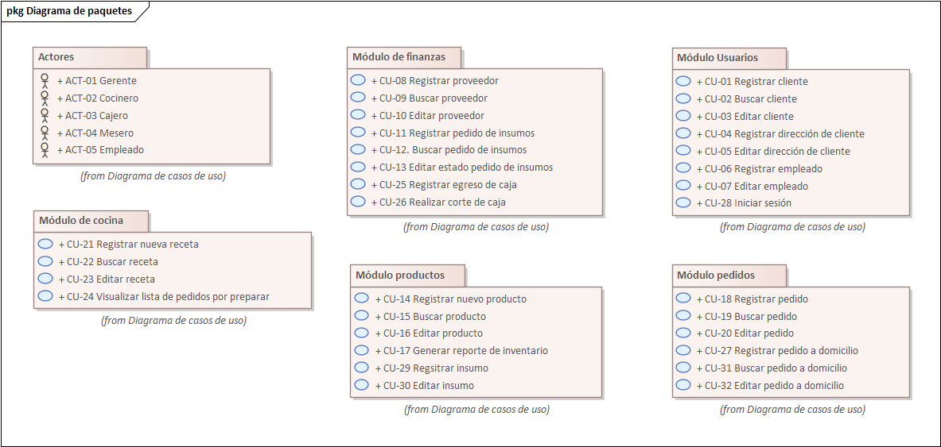

Ilustración 1 Diagrama de paquetes

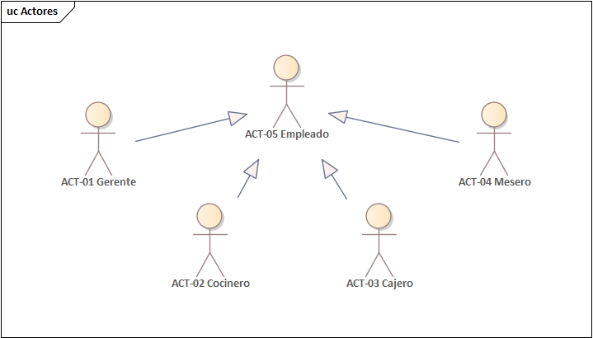

Ilustración 2 Diagrama de relaciones entre actores

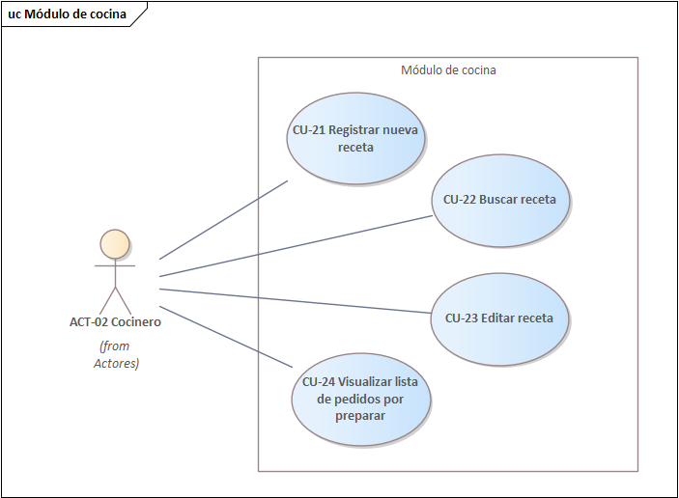

Ilustración 3 Módulo de cocina

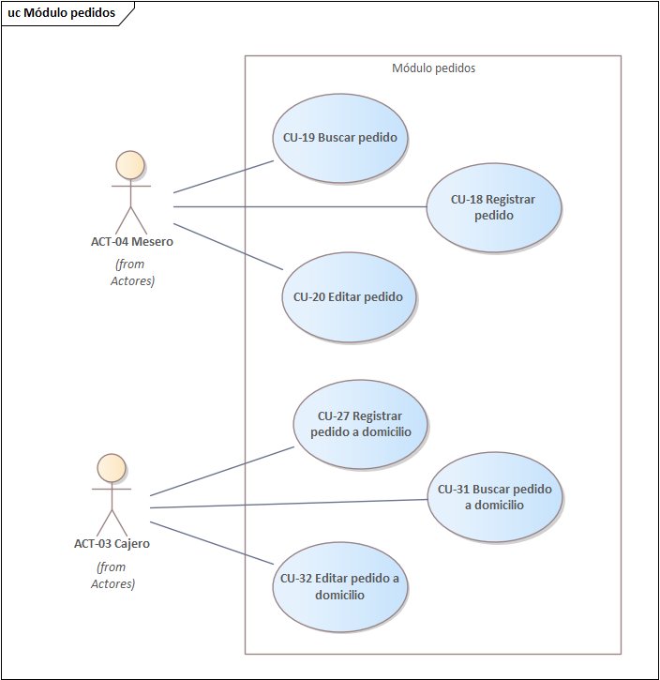

Ilustración 4 Módulo de pedidos

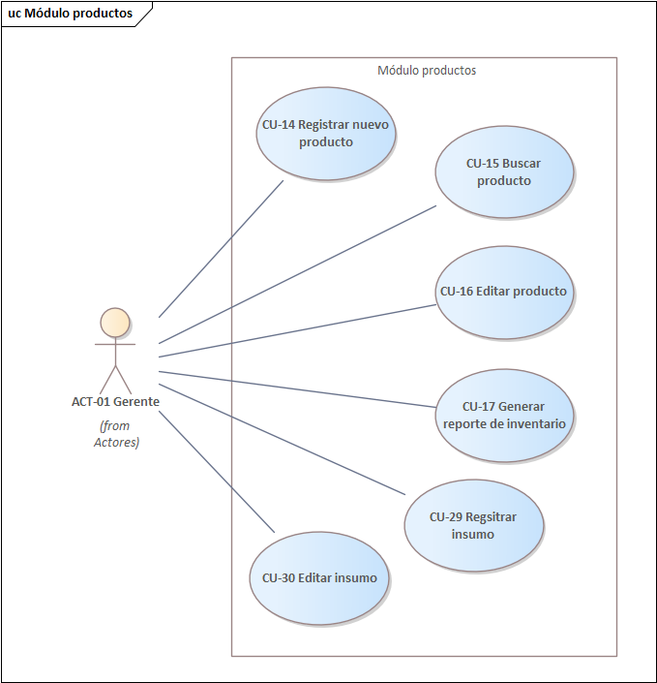

Ilustración 5 Módulo productos

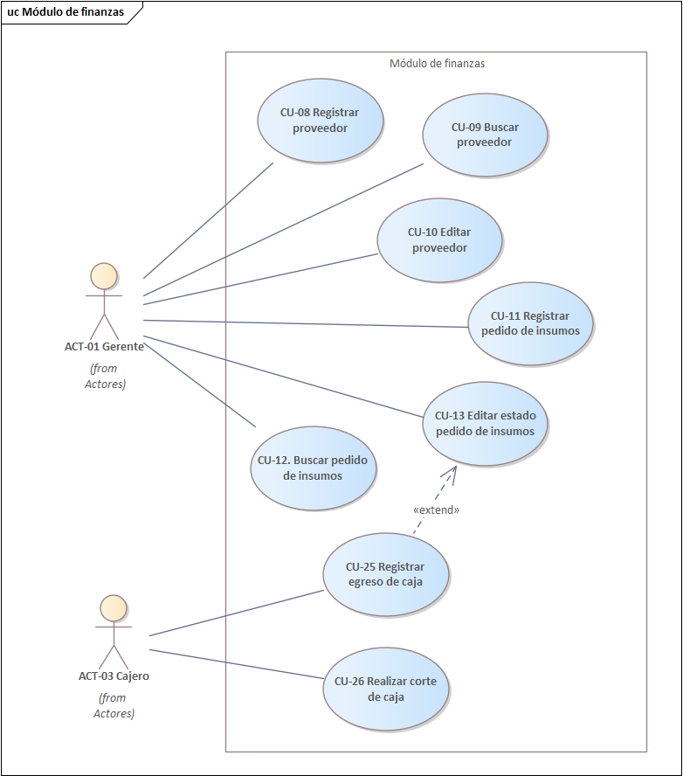

Ilustración 6 Módulo de finanzas

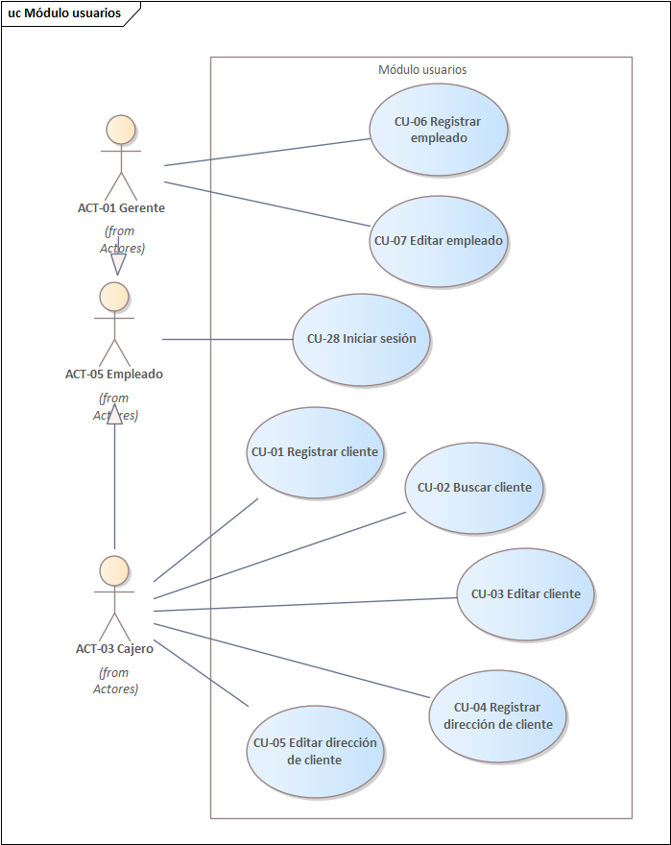

Ilustración 7 Módulo de usuarios

# Administración del Proyecto

## Lista de Casos de Uso

CU-01 Registrar cliente

CU-02 Buscar cliente

CU-03 Editar cliente

CU-04 Registrar dirección de cliente

CU-05 Editar dirección de cliente

CU-06 Registrar empleado

CU-07 Editar empleado

CU-08 Registrar proveedor

CU-09 Buscar proveedor

CU-10 Editar proveedor

CU-11 Registrar pedido de insumo

CU-12 Buscar pedido de insumos

CU-13 Editar estado de pedido de insumos

CU-14 Registrar nuevo producto

CU-15 Buscar producto

CU-16 Editar producto

CU-17 Generar reporte de inventario

CU-18 Registrar pedido

CU-19 Buscar pedido

CU-20 Editar pedido

CU-21 Registrar nueva receta

CU-22 Buscar receta

CU-23 Editar receta

CU-24 Visualizar lista de pedidos por preparar

CU-25 Registrar egreso de caja

CU-26 Realizar corte de caja

CU-27 Registrar pedido a domicilio

CU-28 Iniciar sesión

CU-29 Registrar insumo

CU-30 Editar insumo

CU-31 Buscar pedido a domicilio

CU-32 Editar pedido a domicilio

## Lista de tareas

* CU01. Registrar cliente – Prototipo
* CU01. Registrar cliente – Descripción
* CU01. Registrar cliente - Diagrama de robustez
* CU01. Registrar cliente - Diagrama de secuencia
* CU01. Registrar cliente – Codificación
* CU01. Registrar cliente - Pruebas
* CU02. Buscar cliente – Prototipos
* CU02. Buscar cliente – Descripción
* CU02. Buscar cliente - Diagrama de robustez
* CU02. Buscar cliente - Diagrama de secuencia
* CU02. Buscar cliente – Codificación
* CU02. Buscar cliente - Pruebas
* CU03. Editar cliente – Prototipos
* CU03. Editar cliente – Descripción
* CU03. Editar cliente - Diagrama de robustez
* CU03. Editar cliente - Diagrama de secuencia
* CU03. Editar cliente – Codificación
* CU03. Editar cliente - Pruebas
* CU04. Registrar dirección de cliente – Prototipos
* CU04. Registrar dirección de cliente – Descripción
* CU04. Registrar dirección de cliente - Diagrama de robustez
* CU04. Registrar dirección de cliente - Diagrama de secuencia
* CU04. Registrar dirección de cliente – Codificación
* CU04. Registrar dirección de cliente – Pruebas
* CU05. Editar dirección de cliente. Prototipo
* CU05. Editar dirección de cliente. Descripción
* CU05. Editar dirección de cliente. Diagrama de robustez
* CU05. Editar dirección de cliente. Diagrama de secuencia
* CU05. Editar dirección de cliente. - Código
* CU05. Editar dirección de cliente. Pruebas
* CU06. Registrar empleado – Prototipos
* CU06. Registrar empleado – Descripción
* CU06. Registrar empleado - Diagrama de robustez
* CU06. Registrar empleado - Diagrama de secuencia
* CU06. Registrar empleado – Codificación
* CU06. Registrar empleado - Pruebas
* CU07. Editar empleado – Prototipos
* CU07. Editar empleado – Descripción
* CU07. Editar empleado - Diagrama de robustez
* CU07. Editar empleado - Diagrama de secuencia
* CU07. Editar empleado – Codificación
* CU07. Editar empleado - Pruebas
* CU08. Registrar proveedor – Prototipos
* CU08. Registrar proveedor – Descripción
* CU08. Registrar proveedor - Diagrama de robustez
* CU08. Registrar proveedor - Diagrama de secuencia
* CU08. Registrar proveedor – Codificación
* CU08. Registrar Proveedor - Pruebas
* CU09. Buscar proveedor – Prototipos
* CU09. Buscar proveedor – Descripción
* CU09. Buscar proveedor - Diagrama de robustez
* CU09. Buscar proveedor - Diagrama de secuencia
* CU09. Buscar proveedor – Codificación
* CU09. Buscar proveedor - Pruebas
* CU10. Editar proveedor - Prototipos
* CU10. Editar proveedor – Descripción
* CU10. Editar proveedor - Diagrama de robustez
* CU10. Editar proveedor - Diagrama de secuencia
* CU10. Editar proveedor – Codificación
* CU10. Editar proveedor - Pruebas
* CU11. Registrar pedido de insumos. – Prototipos
* CU11. Registrar pedido de insumos – Descripción
* CU11. Registrar pedido de insumos. - Diagrama de robustez
* CU11. Registrar pedido de insumos - Diagrama de secuencia
* CU11. Registrar pedido de insumos - Codificación
* CU11. Registrar pedido de insumos. – Pruebas
* CU12. Buscar pedido de insumos. – Prototipos
* CU12. Buscar pedido de insumos. – Descripción
* CU12. Buscar pedido de insumos. - Diagrama de robustez
* CU12. Buscar pedido de insumos. - Diagrama de secuencia
* CU12. Buscar pedido de insumos. - Código
* CU12. Buscar pedido de insumos. – Pruebas
* CU13. Editar estado pedido de insumos. – Prototipo
* CU13. Editar estado pedido de insumos. – Descripción
* CU13. Editar estado pedido de insumos. - Diagrama de robustez
* CU13. Editar estado pedido de insumos. - Diagrama de secuencia
* CU13. Editar estado pedido de insumos. - Código
* CU13. Editar estado pedido de insumos. - Pruebas
* CU14. Registrar nuevo producto – Prototipos
* CU14. Registrar nuevo producto – Descripción
* CU14. Registrar nuevo producto - Diagrama de robustez
* CU14. Registrar nuevo producto - Diagrama de secuencia
* CU14. Registrar nuevo producto – Codificación
* CU14. Registrar nuevo producto - Pruebas
* CU15. Buscar producto – Prototipos
* CU15. Buscar producto – Descripción
* CU15. Buscar producto - Diagrama de robustez
* CU15. Buscar producto - Diagrama de secuencia
* CU15. Buscar producto – Codificación
* CU16. Editar producto. - Prototipos
* CU16. Editar producto. – Descripción
* CU16. Editar producto. - Diagrama de robustez
* CU16. Editar producto. - Diagrama de secuencia
* CU16. Editar producto. – Codificación
* CU16. Editar producto. – Pruebas
* CU17. Generar reporte de inventario. – Prototipos
* CU17. Generar reporte de inventario. – Descripción
* CU17. Generar reporte de inventario. - Diagrama de robustez
* CU17. Generar reporte de inventario. - Diagrama de secuencia
* CU17. Generar reporte de inventario. – Código
* CU17. Generar reporte de inventario. – Prueba
* CU18. Registrar pedido. - Prototipo
* CU18. Registrar pedido. - Descripción
* CU18. Registrar pedido. - Diagrama de robustez
* CU18. Registrar pedido. - Diagrama de secuencia
* CU18. Registrar pedido. – Código
* CU18. Registrar pedido. - Pruebas
* CU19. Buscar pedido. - Prototipo
* CU19. Buscar pedido. - Descripción
* CU19. Buscar pedido. - Diagrama de robustez
* CU19. Buscar pedido. - Diagrama de secuencia
* CU19. Buscar pedido. – Código
* CU19. Buscar pedido. - Pruebas
* CU20. Editar pedido - Prototipo
* CU20. Editar pedido - Descripción
* CU20. Editar pedido - Diagrama de robustez
* CU20. Editar pedido - Diagrama de secuencia
* CU20. Editar pedido – Código
* CU20. Editar pedido - Pruebas
* CU21. Registrar nueva receta. – Prototipo
* CU21. Registrar nueva receta. – Descripción
* CU21. Registrar nueva receta. - Diagrama de robustez
* CU21. Registrar nueva receta. - Diagrama de secuencia
* CU21. Registrar nueva receta. - Código
* CU21. Registrar nueva receta. – Pruebas
* CU22. Buscar receta. – Prototipo
* CU22. Buscar receta. – Descripción
* CU22. Buscar receta. - Diagrama de robustez
* CU22. Buscar receta. - Diagrama de secuencia
* CU22. Buscar receta. - Código
* CU22. Buscar receta. – Pruebas
* CU23. Editar receta. – Prototipo
* CU23. Editar receta. – Descripción
* CU23. Editar receta. - Diagrama de robustez
* CU23. Editar receta. - Diagrama de secuencia
* CU23. Editar receta. - Código
* CU-23 Editar receta – Pruebas
* CU24. Visualizar lista de pedidos por preparar. - Prototipos
* CU24. Visualizar lista de pedidos por preparar. - Descripción
* CU24. Visualizar lista de pedidos por preparar. - Diagrama de robustez
* CU24. Visualizar lista de pedidos por preparar. - Diagrama de secuencia
* CU24. Visualizar lista de pedidos por preparar. – Código
* CU24. Visualizar lista de pedidos por preparar. - Pruebas
* CU25. Registrar egreso de caja. - Prototipos
* CU25. Registrar egreso de caja. – Descripción
* CU25. Registrar egreso de caja. - Diagrama de robustez
* CU25. Registrar egreso de caja. - Diagrama de secuencia
* CU25. Registrar egreso de caja. – Código
* CU25. Registrar egreso de caja. - Pruebas
* CU26. Realizar corte de caja – Prototipo
* CU26. Realizar corte de caja – Descripción
* CU26. Realizar corte de caja - Diagrama de robustez
* CU26. Realizar corte de caja - Diagrama de secuencia
* CU26. Realizar corte de caja – Código
* CU26. Realizar corte de caja - Pruebas
* CU27. Registrar pedido a domicilio – Prototipo
* CU27. Registrar pedido a domicilio – Descripción
* CU27. Registrar pedido a domicilio - Diagrama de robustez
* CU27. Registrar pedido a domicilio - Diagrama de secuencia
* CU27. Registrar pedido a domicilio – Código
* CU27. Registrar pedido a domicilio - Pruebas
* CU28. Iniciar sesión – Prototipos
* CU28. Iniciar sesión – Descripción
* CU28. Iniciar sesión - Diagrama de robustez
* CU28. Iniciar sesión - Diagrama de secuencia
* CU28. Iniciar sesión – Codificación
* CU28. Iniciar sesión - Pruebas
* CU29. Registrar insumo – Prototipos
* CU29. Registrar insumo – Descripción
* CU29. Registrar insumo - Diagrama de robustez
* CU29. Registrar insumo - Diagrama de secuencia
* CU29. Registrar insumo. Codificación
* CU29. Registrar insumo - Pruebas
* CU-30. Editar insumo – Prototipos
* CU-30. Editar insumo – Descripción
* CU-30. Editar insumo - Diagrama de robustez
* CU-30. Editar insumo - Diagrama de secuencia
* CU30. Editar insumo. Codificación
* CU30. Editar insumo - Pruebas
* CU31. Buscar pedido a domicilio. – Prototipo
* CU31 Buscar pedido a domicilio – Descripción
* CU31 Buscar pedido a domicilio - Diagrama de robustez
* CU31 Buscar pedido a domicilio - Diagrama de secuencia
* CU31 Buscar pedido a domicilio – Código
* CU31 Buscar pedido a domicilio - Pruebas
* CU32. Editar pedido a domicilio. – Prototipo
* CU32 Editar pedido a domicilio – Descripción
* CU32 Editar pedido a domicilio - Diagrama de robustez
* CU32 Editar pedido a domicilio - Diagrama de secuencia
* CU32 Editar pedido a domicilio – Código
* CU32 Editar pedido a domicilio - Pruebas
* Generar modelo de dominio
* Generar diagrama de clases
* Diagrama de paquetes
* Generar modelo relacional
* Realizar diccionario de datos
* Diagrama de despliegue

# Análisis y Diseño

Lo que se busca responder en la fase de análisis es encontrar que debe hacer el software y cuáles con las restricciones que debe satisfacer, el propósito de esto es resolver el cómo debería ser implementado el sistema.

Por otro lado, se requiere trabajar con modelos a nivel de diseño para comprender la imagen completa. Como menciona Roger, S “Un ingeniero de software crea modelos para comprender los requisitos de mejor manera y entender al diseño que logrará esos requisitos.”

Una vez dicho esto, ha quedado claro que la siguiente sección se propone realizar los casos de uso bajo la perspectiva del análisis y el diseño.

## CU-01 Registrar Cliente

El administrador ingresa los datos necesarios para que un nuevo cliente sea dado de alta en el sistema y de esta manera el cliente pueda realizar pedidos a domicilio.

### Prototipo

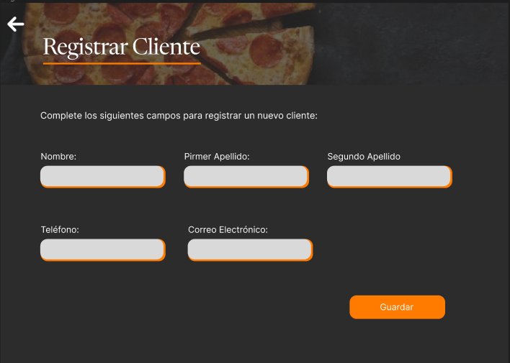

Ilustración 8 Ventana "Registrar cliente"

### Descripción

|  |  |
| --- | --- |
| Nombre del caso de uso | CU-01 Registrar Cliente |
| Actores | Cajero |
| Requisitos funcionales | RF01 |
| Precondiciones | PRE-01 Se requiere de una sesión activa autenticada y contar con los permisos necesarios. |
| Datos de entrada | Nombre del cliente:  Primer apellido:  Segundo Apellido:  Teléfono:  Correo electrónico |
| Flujo normal | 1. El sistema muestra la pantalla “Registrar cliente” en la cual hay cinco campos para ingresar los datos: nombre, primer apellido, segundo apellido, teléfono y correo electrónico. 2. El cajero ingresa la información solicitada en cada campo y da clic al botón guardar. 3. El sistema verifica que la información sea correcta. 4. El sistema verifica que el correo electrónico no esté registrado en la base de datos (Ver-FA01) 5. El sistema registra la nueva información en la base de datos y muestra la ventana “Registro exitoso”. (Ver-EX01) (Ver-FA02) 6. Termina caso de uso. |
| Flujo alterno | FA-01 Información inválida.   1. El sistema detecta que la información ingresada por el cajero es incorrecta. 2. El sistema muestra mensajes debajo de cada uno de los campos que son incorrectos con una breve descripción del formato que se necesita para registrar la información. 3. Regresa al paso dos del flujo normal.   FA-02. El correo electrónico existe en la base de datos.   1. El sistema detecta que el correo electrónico existe en la base de datos. 2. El sistema muestra el mensaje emergente “Correo duplicado” 3. El cajero selecciona el botón “Ok” 4. El sistema cierra “Correo duplicado” 5. Termina caso de uso. |
| Excepciones | EX-01. No hay conexión con el servidor   1. El sistema no encuentra el endpoint remoto o no puede alcanzarlo y muestra el mensaje emergente “Excepción Conexión” 2. El cajero selecciona el botón “OK” 3. El sistema cierra “Excepción Conexión” 4. Termina caso de uso |
| Postcondiciones | POST-01 Un nuevo cliente es registrado en el sistema. |

### Diagrama de robustez

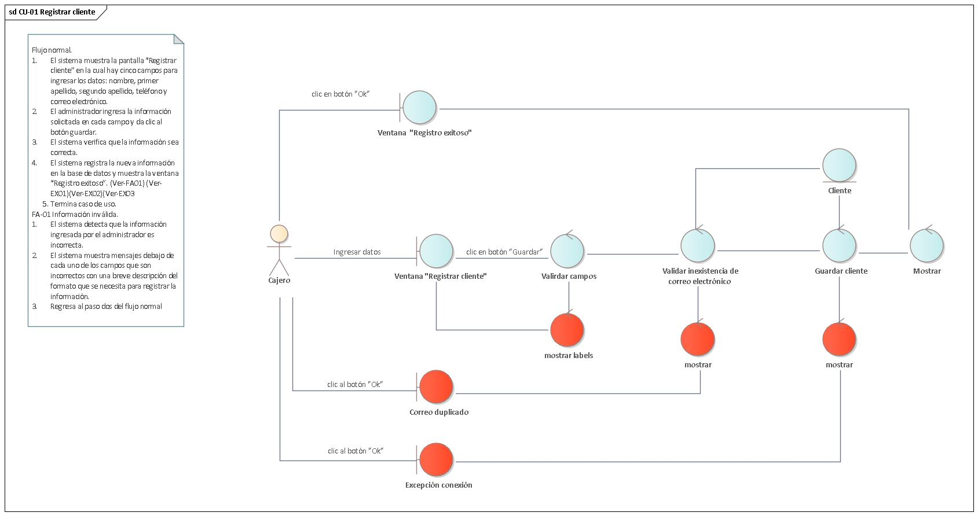

Ilustración 9 Diagrama de robustez CU-01 Registrar cliente

### Diagrama de secuencia

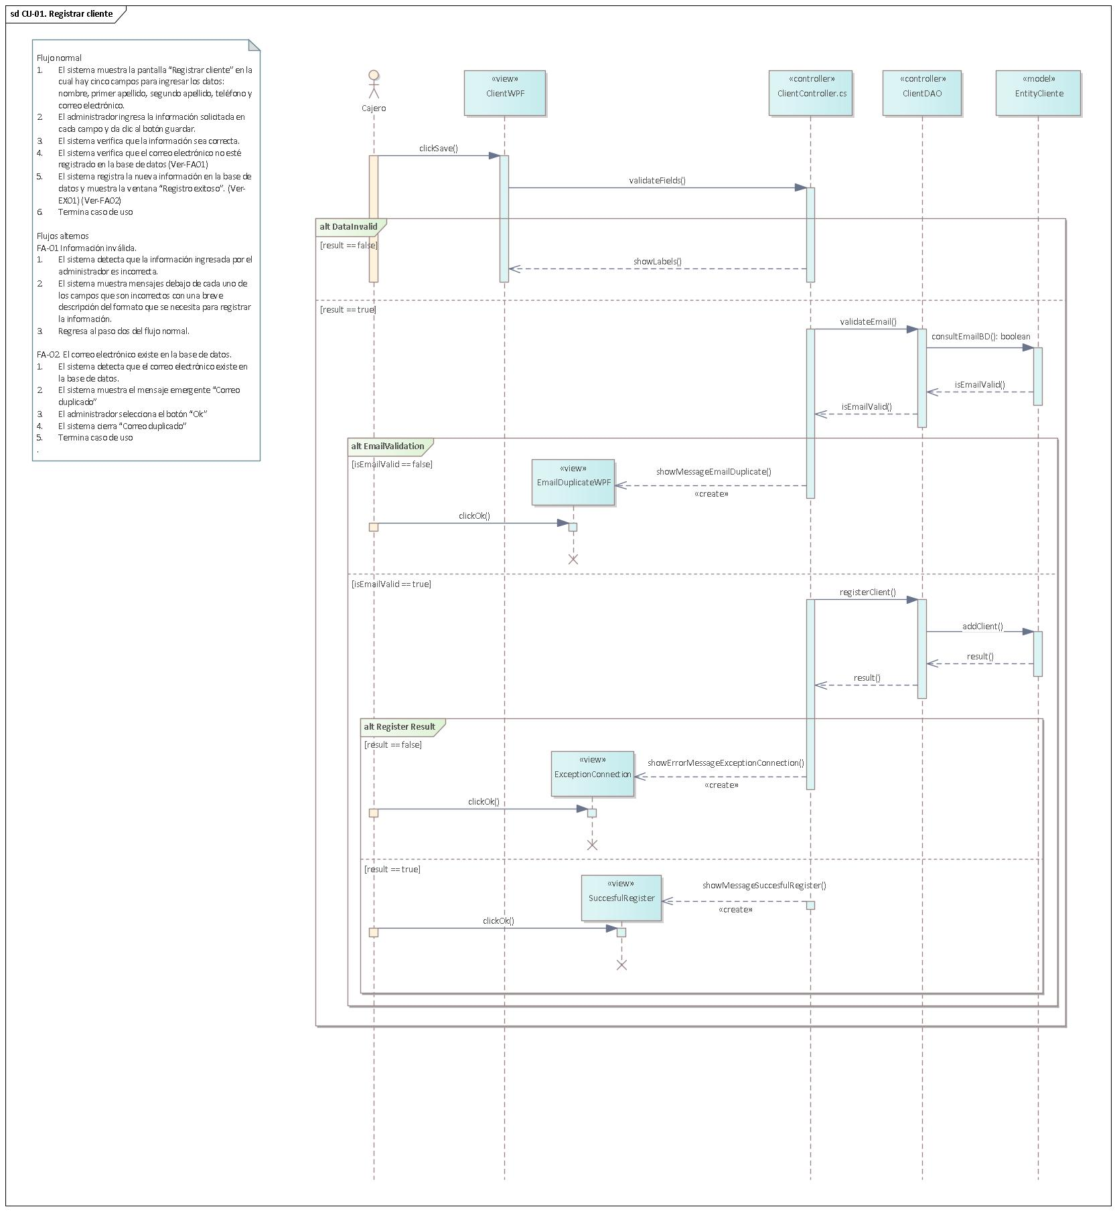

Ilustración 10 Diagrama de secuencia CU-01 Registrar cliente

### Pruebas

**Descripción**: Con esta prueba se puede corroborar tanto la creación de un nuevo cliente, así como las validaciones de cuando la información ingresada es incorrecta.

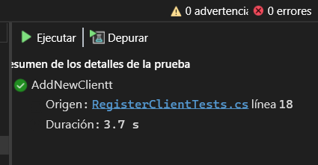

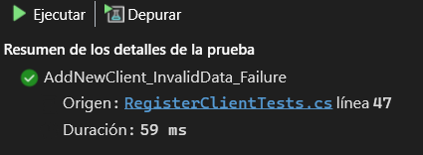

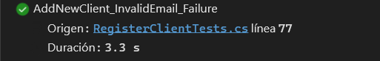

## CU-02 Buscar Cliente

Permite al cajero encontrar a un cliente en específico al ingresar su nombre, número de teléfono o dirección.

### Prototipo

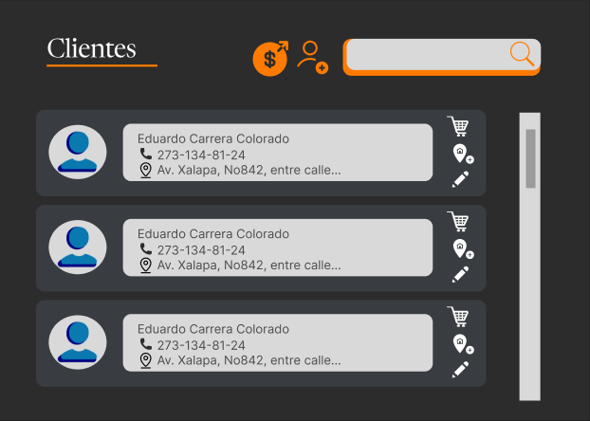

Ilustración 11 Ventana "Buscar cliente"

### Descripción

|  |  |
| --- | --- |
| Nombre del caso de uso | CU-02 Buscar Cliente |
| Actores | Cajero |
| Requisitos funcionales | RF08 |
| Precondiciones | PRE-01 Se requiere de una sesión activa autenticada y contar con los permisos necesarios. |
| Datos de entrada | Nombre del cliente:  Teléfono.  Dirección |
| Flujo normal | 1. El sistema verifica que haya al menos un cliente registrado en la base de datos (EX-01) 2. El sistema muestra la pantalla “Pantalla principal cajero” en la cual hay una barra de búsqueda y los botones: añadir usuario, añadir egreso de caja. Se muestran los diez clientes que han hecho más pedidos. Cada uno tiene los botones: realizar pedido, añadir dirección, editar información (Ver-01). 3. El cajero ingresa el nombre, dirección o teléfono de un cliente. 4. El sistema al detectar más de cuatro caracteres comienza a realizar una búsqueda en la base de datos que coincida con la información ingresada por el cajero. 5. El sistema muestra en forma de lista los primeros cinco clientes que coincidan con la información ingresada en el sistema (Ver-02) (EX-01) 6. Termina caso de uso. |
| Flujo alterno | . FA-01. No hay clientes registrados en la base de datos.   1. El sistema detecta que no hay ningún cliente registrado en la base de datos. 2. El sistema desactiva la barra de búsqueda y muestra el mensaje emergente “No hay clientes registrados” 3. El cajero selecciona el botón “OK” 4. El sistema cierra “No hay clientes registrados”. 5. Termina caso de uso.   FA-02. No coindice ningún cliente.   1. El sistema detecta que no encuentra ningún cliente en la base de datos que coincida con la información ingresada por el cajero 2. El sistema muestra una label con el mensaje “Sin coincidencias”. 3. Regresa al paso tres del flujo normal |
| Excepciones | EX-01. No hay conexión con el servidor   1. El sistema no encuentra el endpoint remoto o no puede alcanzarlo y muestra el mensaje emergente “Excepción Conexión” 2. El cajero selecciona el botón “OK” 3. El sistema cierra “Excepción Conexión” 4. Termina caso de uso |
| Postcondiciones | POST-01 Un cliente es mostrado en la pantalla. |

### Diagrama de robustez

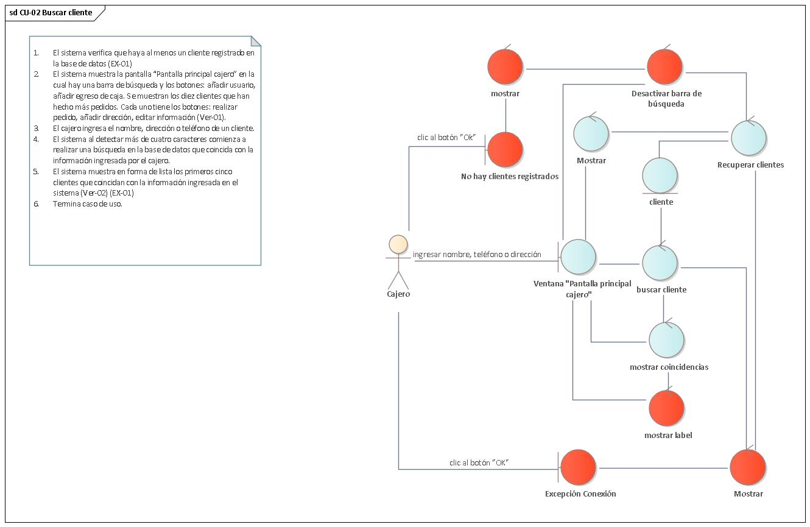

Ilustración 12 Diagrama de robustez CU-02 Buscar cliente

### Diagrama de secuencia

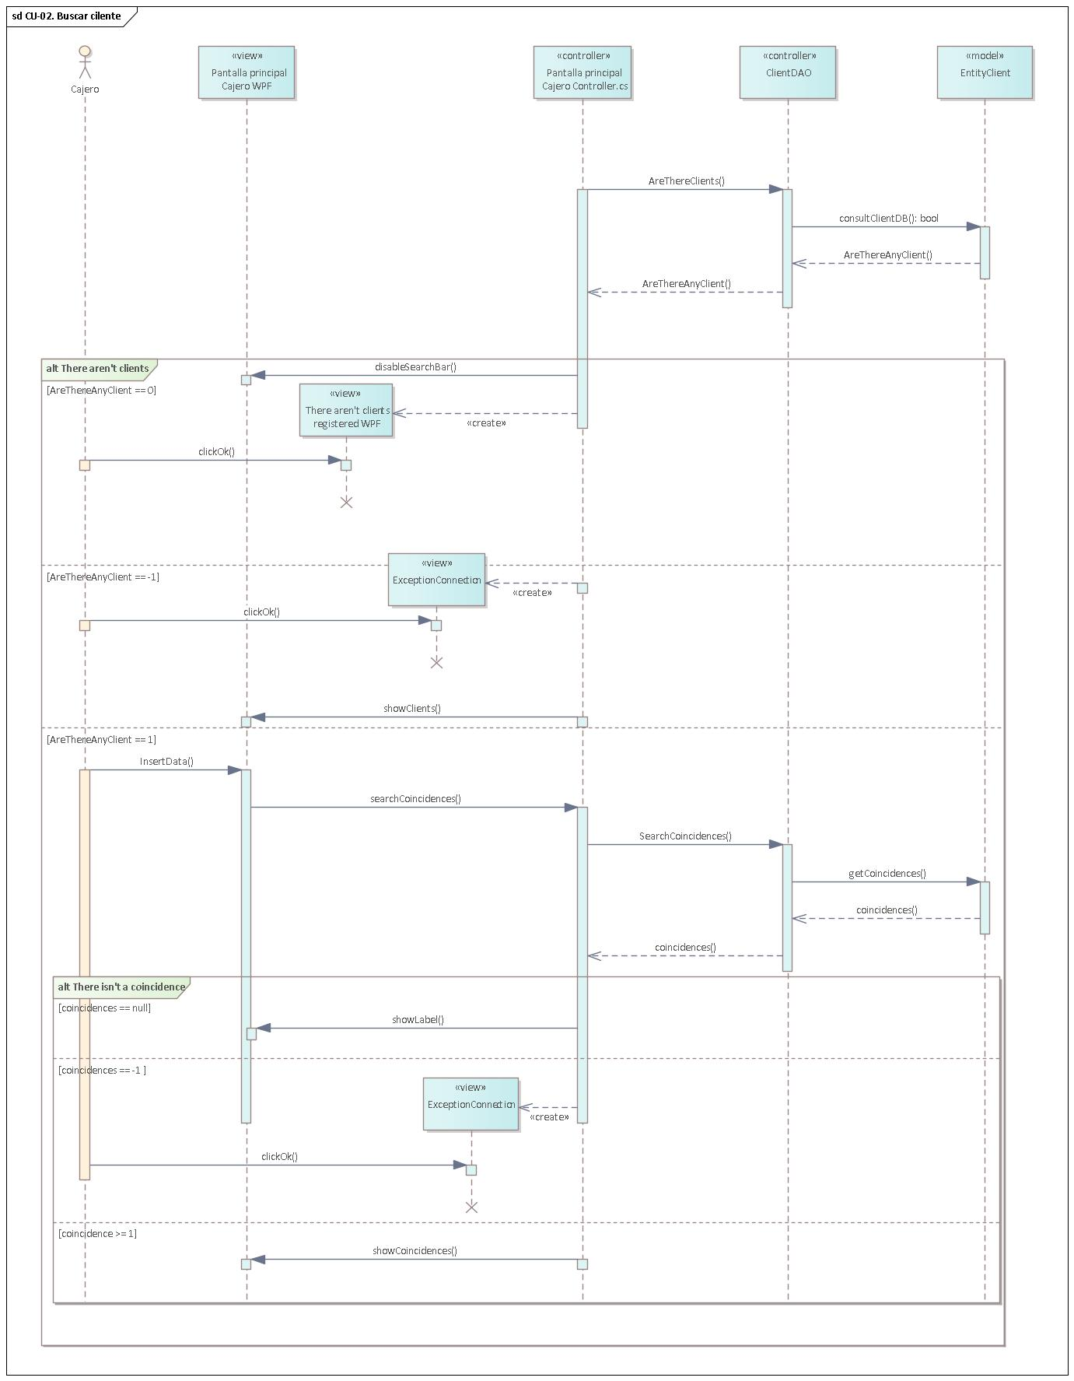

Ilustración 13 Diagrama de secuencia CU-02 Buscar cliente

### Pruebas

**Descripción**: Con las siguientes pruebas, podemos asegurar que la búsqueda de un cliente se pueda hacer mediante su nombre, teléfono y su dirección dentro del sistema.

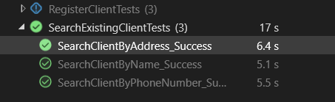

## CU-03 Editar cliente

Permite al cajero realizar cambios en la información de un cliente en específico.

### Prototipo

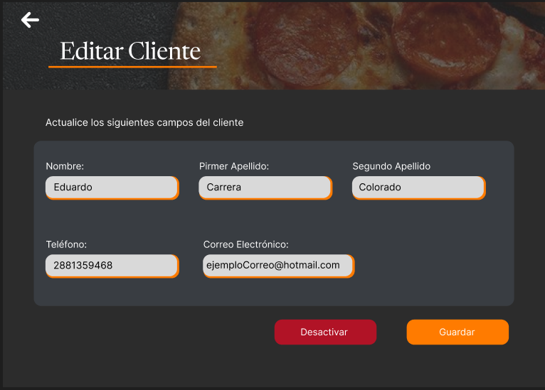

Ilustración 14 Ventana "Editar cliente"

### Descripción

|  |  |
| --- | --- |
| Nombre del caso de uso | CU-03 Editar Cliente |
| Actores | Cajero |
| Requisitos funcionales | RF08 |
| Precondiciones | PRE-01 Se requiere de una sesión activa autenticada y contar con los permisos necesarios. |
| Datos de entrada | Nombre del cliente.  Primer Apellido  Segundo Apellido  Teléfono. |
| Flujo normal | 1. El sistema recupera la información del cliente seleccionado y la muestra en la pantalla “Editar información cliente” (EX01) 2. El cajero cambia los datos necesarios y da clic al botón “Guardar” (Ver-FA01) 3. El sistema valida que la información ingresada por el cajero sea correcta. 4. El sistema cambia los datos del cliente en la base de datos (Ver-FA02). (EX01) 5. El sistema muestra la pantalla “Edición exitosa”. 6. El cajero da clic al botón “Ok”. 7. Termina caso de uso. |
| Flujo alterno | . FA-01 Desactivar usuario.   1. El cajero da clic al botón “Desactivar” 2. El sistema muestra una pantalla emergente con el mensaje “¿Está seguro de que desea desactivar al usuario?” 3. El clic al botón “Sí” 4. El sistema cambia el estado del cliente en la base de datos y muestra la ventana “Cliente desactivado”. 5. El cajero da clic al botón “Ok” 6. El sistema cierra la ventana “Cliente desactivado” 7. Termina caso de uso.   FA-02 Datos inválidos.   1. El sistema detecta que la información ingresada por el cajero es incorrecta. 2. El sistema muestra mensajes debajo de cada uno de los campos que son incorrectos con una breve descripción del formato que se necesita para registrar la información. 3. Regresa al paso dos del flujo normal. |
| Excepciones | EX-01. No hay conexión con el servidor   1. El sistema no encuentra el endpoint remoto o no puede alcanzarlo y muestra el mensaje emergente “Excepción Conexión” 2. El cajero selecciona el botón “OK” 3. El sistema cierra “Excepción Conexión” 4. Termina caso de uso |
| Postcondiciones | POST-01 Los datos de un cliente son modificados en la base de datos. |

### Diagrama de robustez

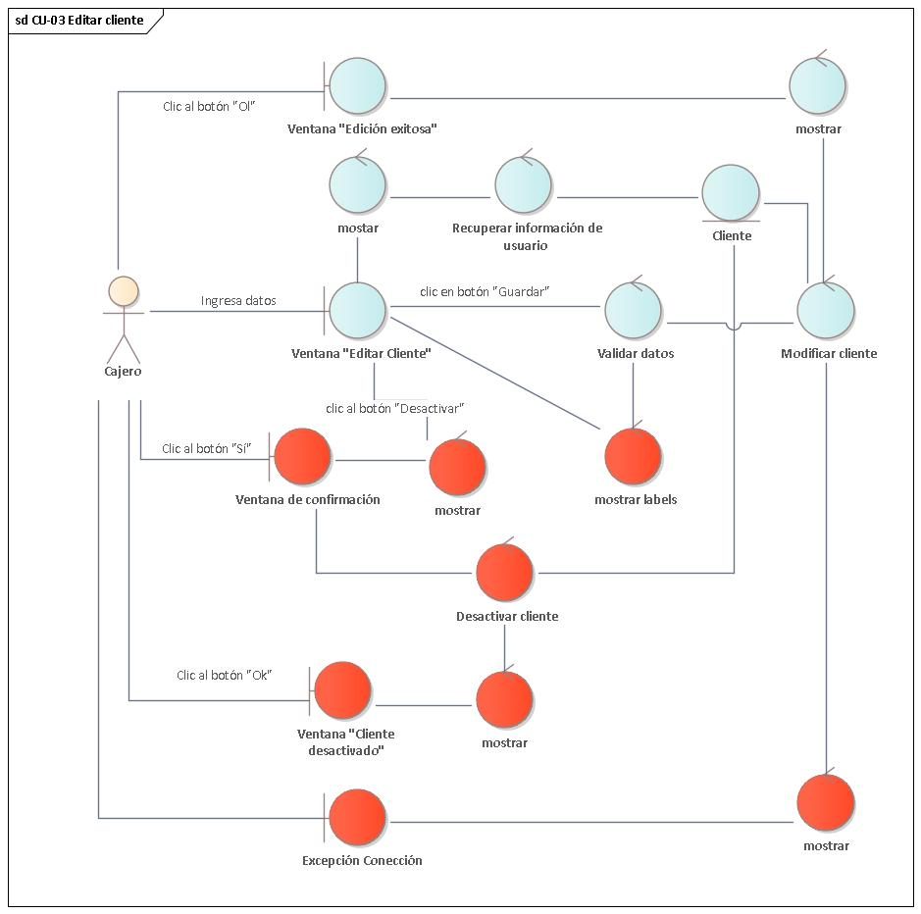

Ilustración 15 Diagrama de robustez CU-03 Editar cliente

### Diagrama de secuencia

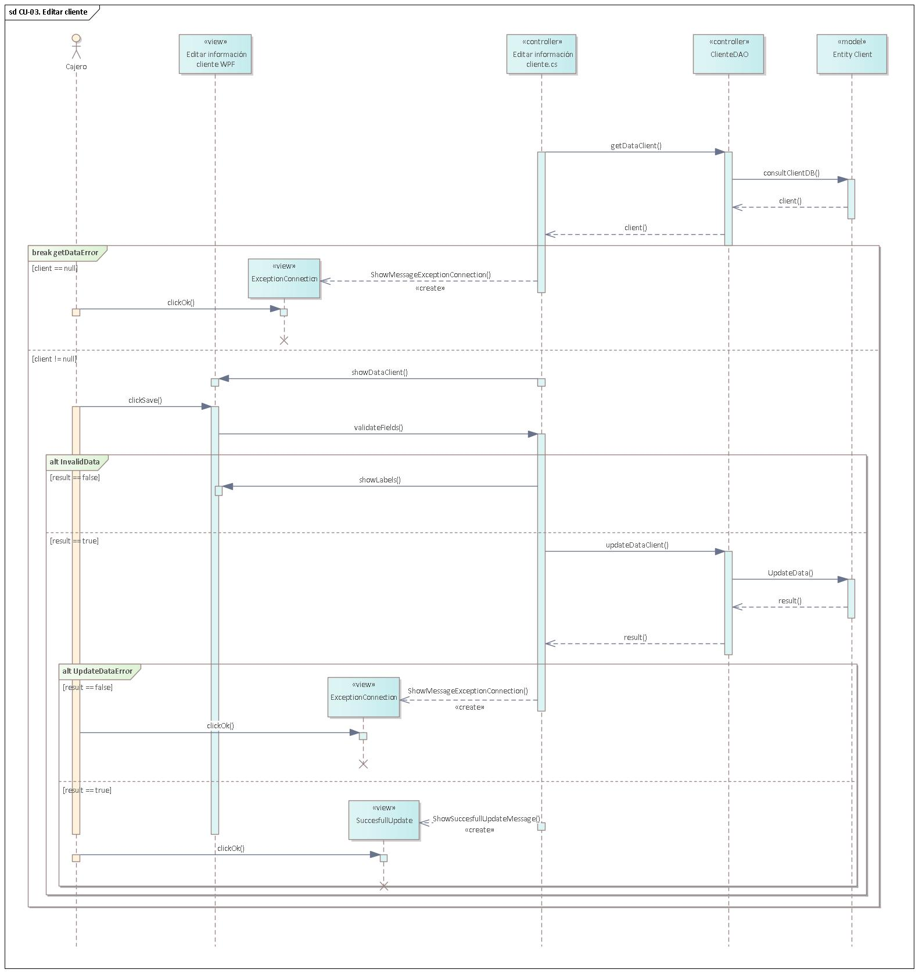

Ilustración 16 Diagrama de secuencia CU-03 Editar cliente

### Prueba

**Descripción**: Con las siguientes pruebas podemos comprobar que la edición de la información de un cliente existente funciona correctamente, así como el cambio de su estatus

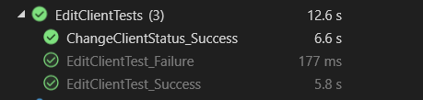

## CU-04 Registrar dirección de cliente

Permite al cajero realizar cambios en la información de un cliente en específico.

### Prototipo

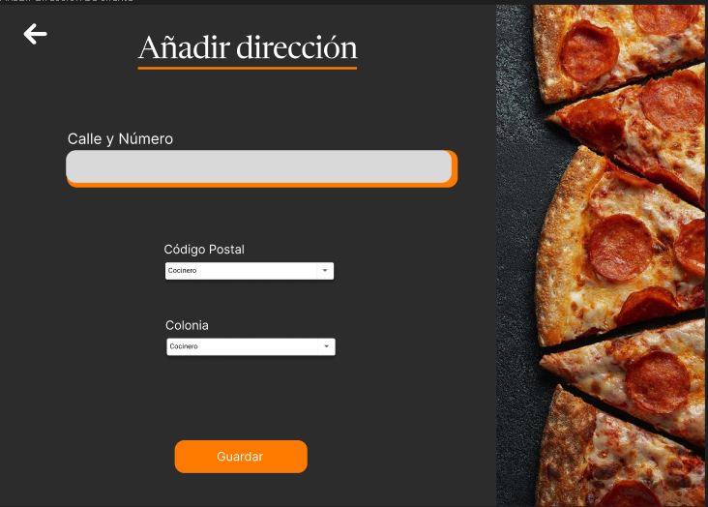

Ilustración 17 Ventana "Registrar dirección de cliente"

### Descripción

|  |  |
| --- | --- |
| Nombre del caso de uso | CU-04 Registrar dirección de cliente |
| Actores | Cajero |
| Requisitos funcionales | RF08 |
| Precondiciones | PRE-01 Se requiere de una sesión activa autenticada y contar con los permisos necesarios. |
| Datos de entrada | Calle  Número  Código postal  Colonia |
| Flujo normal | 1. El sistema recupera de la base de datos los códigos postales disponibles para agregarlos en un combo box. (EX01) 2. El sistema muestra la pantalla “Registrar nueva dirección” en la cual se muestra un edit text y dos combos boxes. 3. El cajero ingresa la calle y número del domicilio del cliente, selecciona un código postal del combo box. 4. El sistema recupera de la base de datos las colonias que estén relacionadas con el código postal que el cajero seleccionó. (EX01) 5. El sistema llena el combo box de colonias con las colonias recuperadas. 6. El cajero selecciona una colonia y da clic al botón “Guardar” 7. El sistema valida que la información es válida. 8. El sistema guarda la nueva dirección en la base de datos muestra la ventana “Registro exitoso (Ver FA-01) (EX01) 9. Termina caso de uso. |
| Flujo alterno | FA-01 Datos inválidos.   1. El sistema detecta que los datos son inválidos y muestra una label debajo de cada campo inválido. 2. Regresa al paso tres del flujo normal |
| Excepciones | EX-01. No hay conexión con el servidor   1. El sistema no encuentra el endpoint remoto o no puede alcanzarlo y muestra el mensaje emergente “Excepción Conexión” 2. El cajero selecciona el botón “OK” 3. El sistema cierra “Excepción Conexión” 4. Termina caso de uso |
| Postcondiciones | POST-01 Una nueva dirección es registrada en la base de datos. |

### Diagrama de robustez

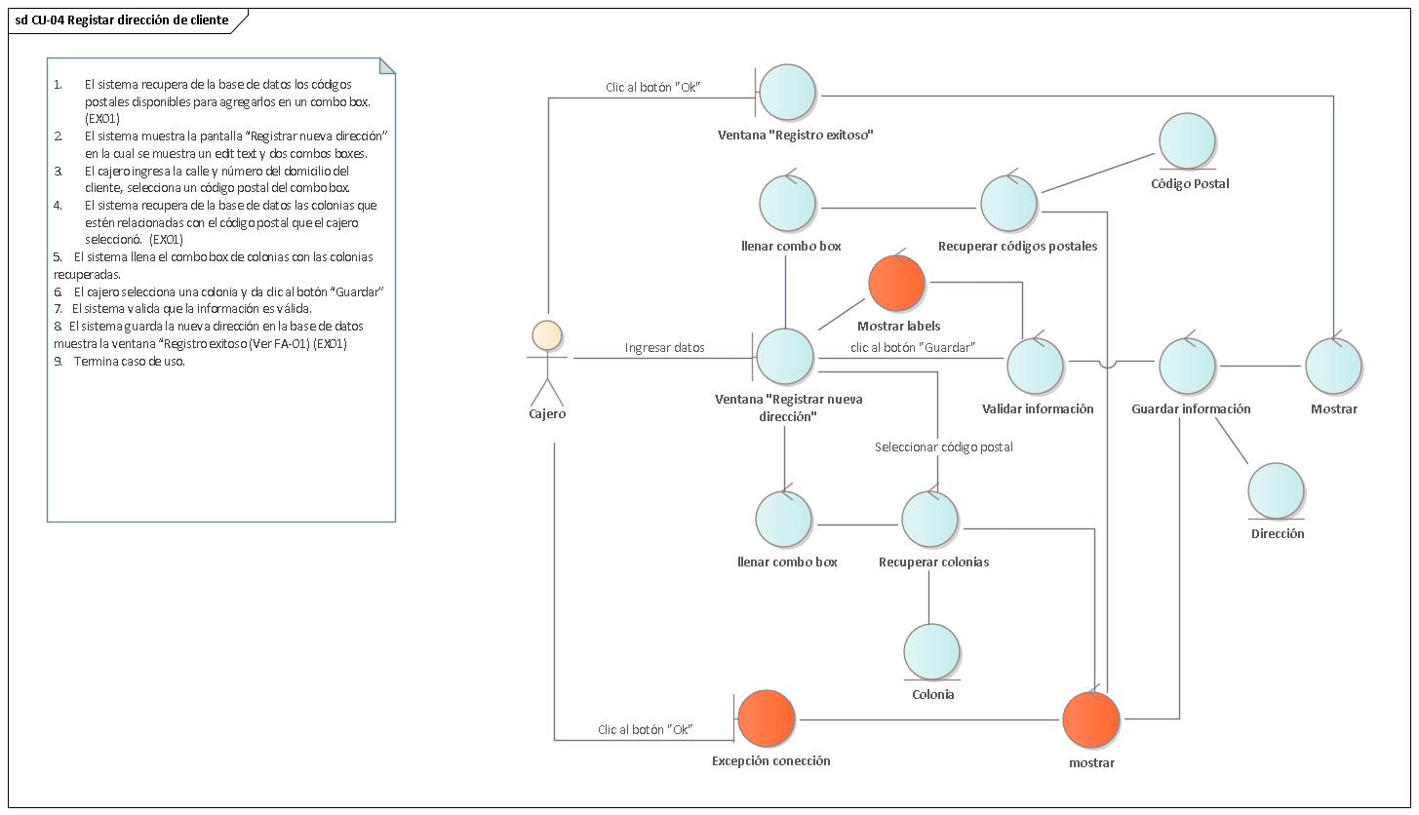

Ilustración 18 Diagrama de robustez CU-04 Registrar dirección de cliente

### Diagrama de secuencia

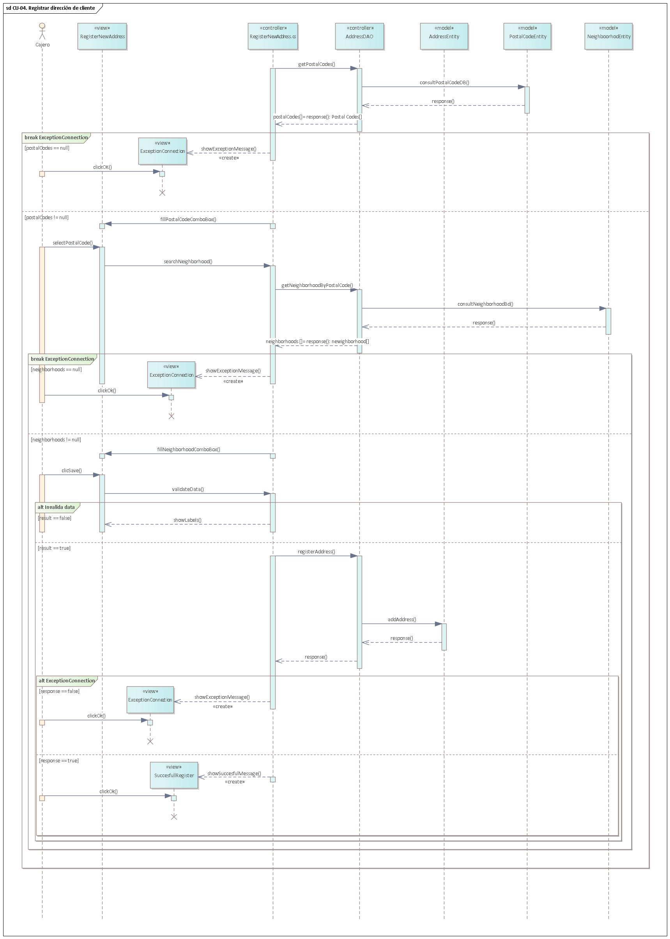

Ilustración 19 Diagrama de secuencia CU-04 Registrar dirección de cliente

### Prueba

Descripción: con las siguientes pruebas podemos comprobar que tanto el registro con información válida e inválida, funcionan correctamente.

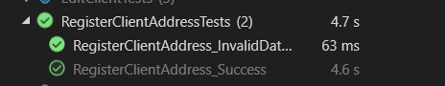

## CU-05 Editar dirección de cliente

Permite al cajero modificar la dirección de un cliente en específico, teniendo así la información actualizada del cliente para un pedido a domicilio.

### Prototipo

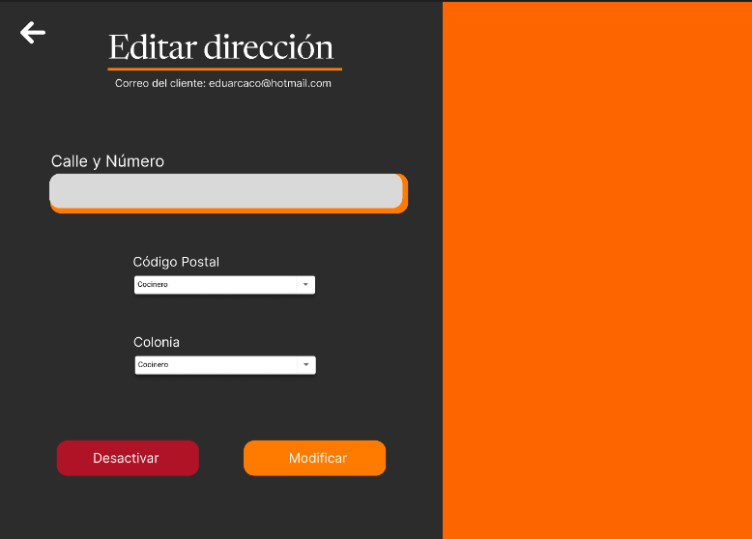

Ilustración 20 Ventana "Editar dirección de cliente"

### Descripción

|  |  |
| --- | --- |
| Nombre del caso de uso | CU-05 Editar dirección de cliente |
| Actores | Cajero |
| Requisitos funcionales | RF03 |
| Precondiciones | PRE-01 Se requiere de una sesión activa autenticada y contar con los permisos necesarios. |
| Datos de entrada | Calle  Número  Código postal  Colonia |
| Flujo normal | 1. El sistema recupera de la base de datos la dirección seleccionada por el cajero. (EX01) 2. El sistema muestra la pantalla “Editar dirección” con la información recuperada de la base de datos. Además de mostrar los botones “Desactivar” y “Modificar” 3. El cajero ingresa la calle y número del domicilio del cliente, selecciona un código postal del combo box. (FA-02) 4. El sistema recupera de la base de datos las colonias que estén relacionadas con el código postal que el cajero seleccionó. (EX01) 5. El sistema llena el combo box de colonias con las colonias recuperadas. 6. El cajero selecciona una colonia y da clic al botón “Modificar” 7. El sistema valida que la información es válida. 8. El sistema guarda la nueva dirección en la base de datos muestra la ventana “Registro exitoso (Ver FA-01) (EX01) 9. El Cajero da clic al botón “Ok” 10. El sistema cierra la ventana “Registro exitoso” 11. Termina caso de uso |
| Flujo alterno | FA-01 Datos inválidos.   1. El sistema detecta que los datos son inválidos y muestra una label debajo de cada campo inválido. 2. Regresa al paso tres del flujo normal   FA-02. Desactivar dirección   1. El cajero da clic al botón “Desactivar” 2. El sistema muestra una ventana con el mensaje “Seguro que desea desactivar la dirección” 3. El cajero da clic al botón “Sí” 4. El sistema cambia el estado de la dirección en la base de datos 5. Termina caso de uso |
| Excepciones | EX-01. No hay conexión con el servidor   1. El sistema no encuentra el endpoint remoto o no puede alcanzarlo y muestra el mensaje emergente “Excepción Conexión” 2. El cajero selecciona el botón “OK” 3. El sistema cierra “Excepción Conexión” 4. Termina caso de uso |
| Postcondiciones | POST-01 Una dirección es editada en la base de datos |

### Diagrama de robustez

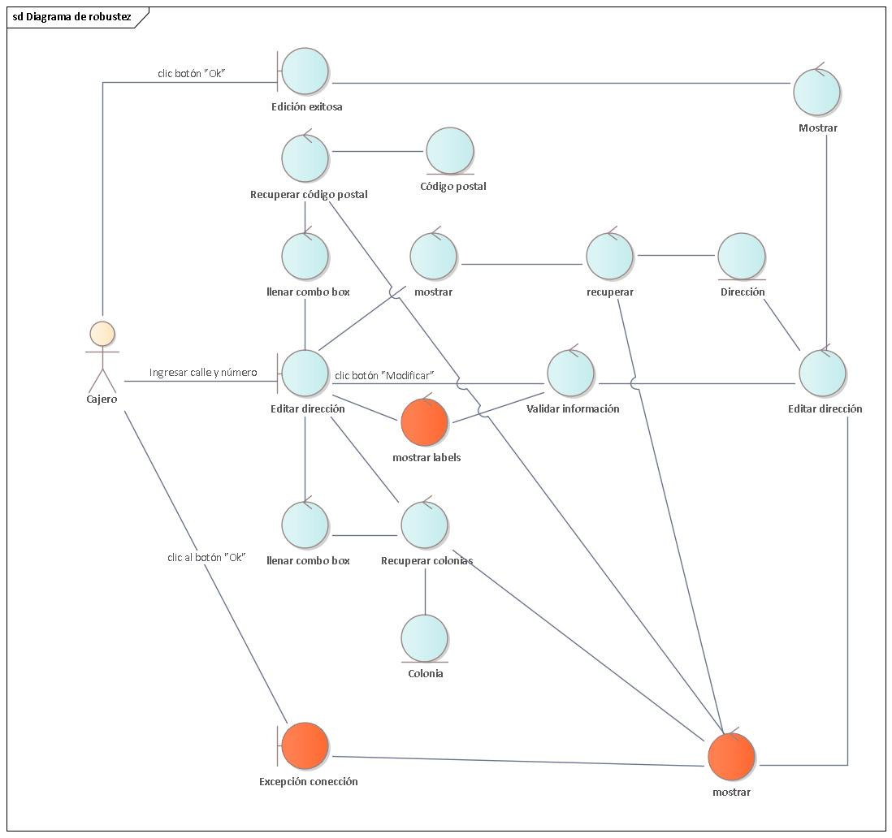

Ilustración 21 Diagrama de robustez CU-05 Editar dirección de cliente

### Diagrama de secuencia

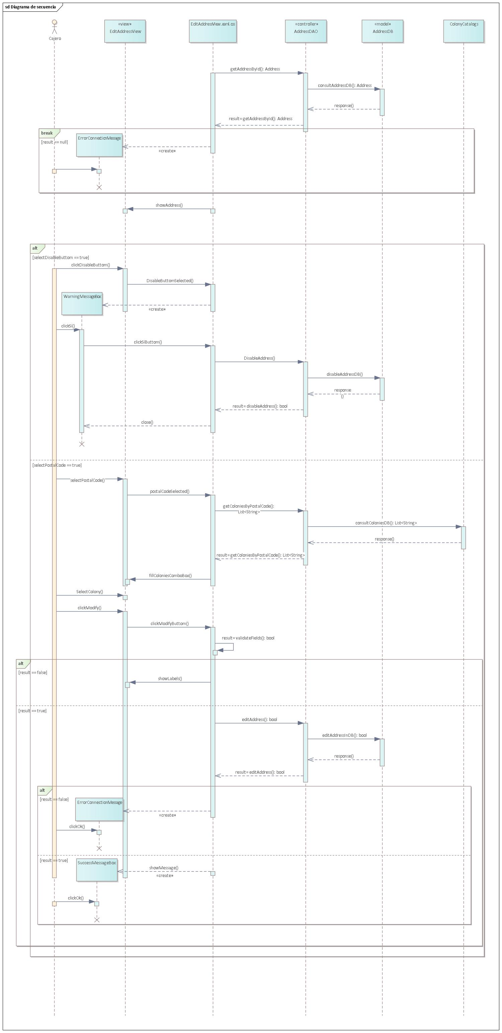

Ilustración 22 Diagrama de secuencia CU-05 Editar dirección de cliente

### Pruebas

Descripción: esta prueba nos permite verificar que la edición de la dirección de un cliente se realiza correctamente.

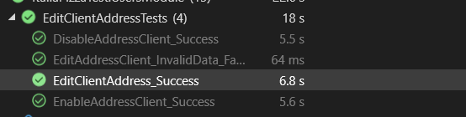

## CU-06 Registrar empleado

El gerente introduce la información pertinente de un nuevo empleado para que el sistema almacene la información en la base de datos.

### Prototipo

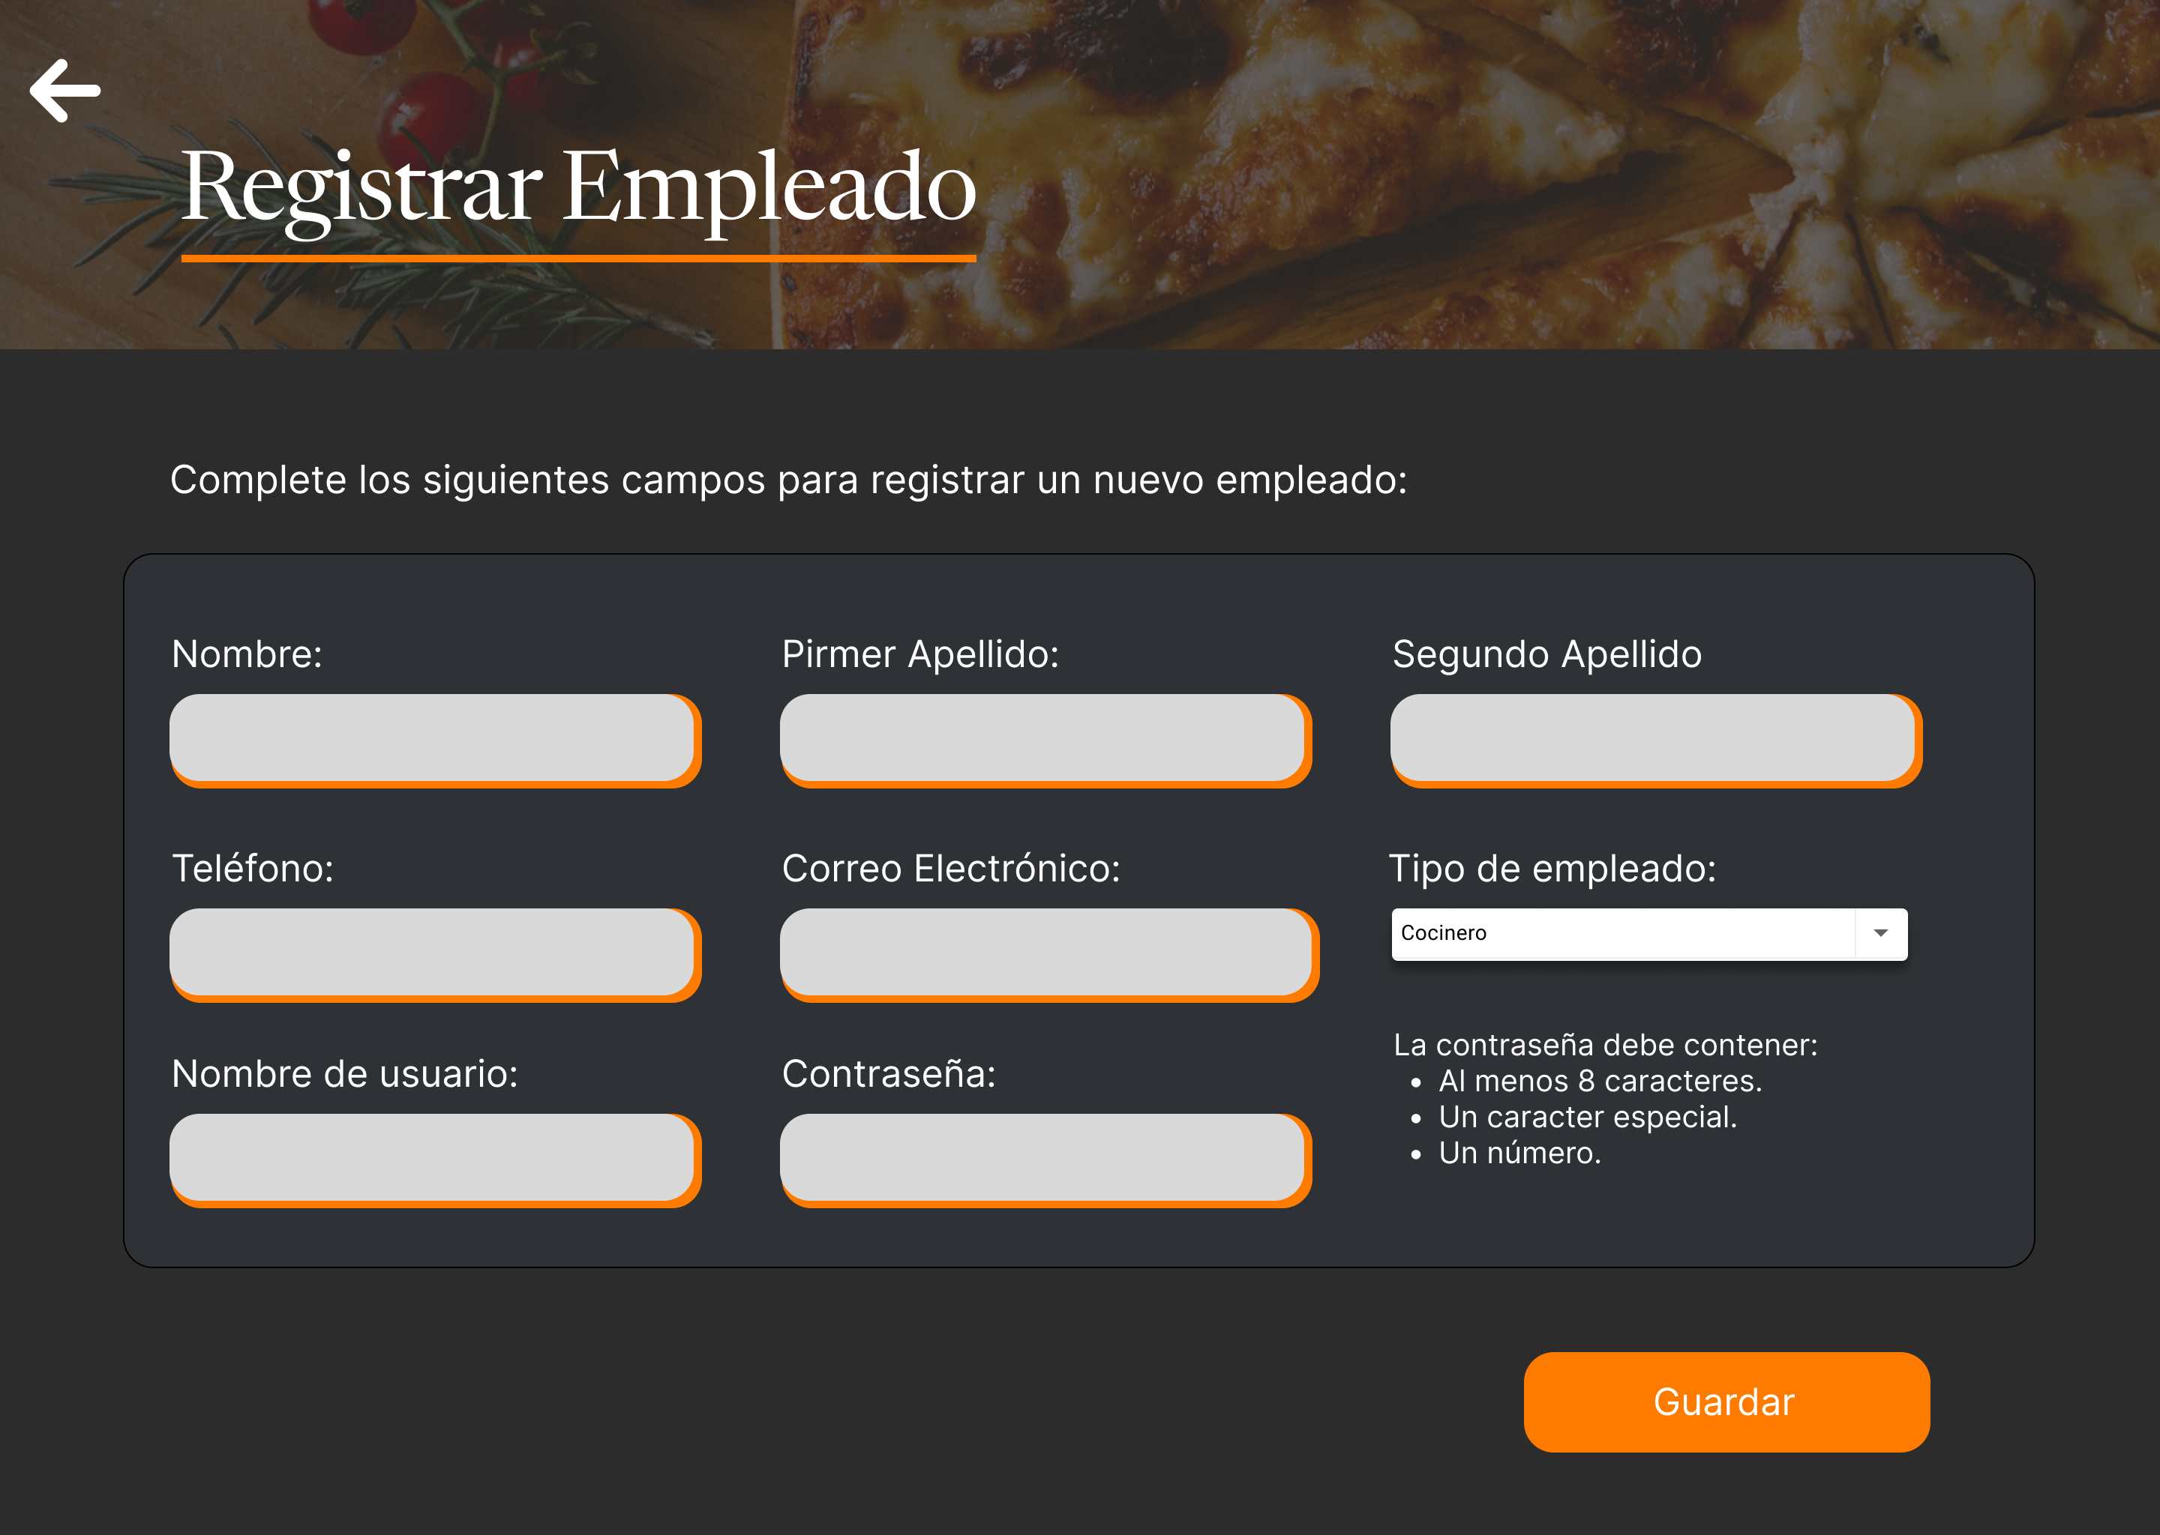

Ilustración 23 Ventana "Registrar empleado"

### Descripción

|  |  |
| --- | --- |
| Nombre del caso de uso | CU06. Registrar empleado |
| Actores | Gerente |
| Requisitos funcionales | RF04 |
| Precondiciones | PRE-01 Se requiere de una sesión activa autenticada y contar con los permisos necesarios. |
| Datos de entrada | Nombre:   * Tipo de dato: Cadena de caracteres alfabéticos * Longitud: 2-20 caracteres * Ejemplo: Pedro   Primer apellido:   * Tipo de dato: Cadena de caracteres alfabéticos * Longitud: 2-20 caracteres * Ejemplo: Zamora   Segundo apellido:   * Tipo de dato: Cadena de caracteres alfabéticos * Longitud: 2-20 caracteres * Ejemplo: Guzmán   Teléfono:   * Tipo de dato: Cadena de caracteres numéricos * Longitud: 10 caracteres * Ejemplo: 2282567890   Correo electrónico:   * Tipo de dato: Cadena de caracteres alfanuméricos * Longitud: 30 caracteres * Ejemplo: pedrozaguz@gmail.com   Tipo de empleado:   * Valores permitidos: cocinero, cajero o mesero.   Nombre de usuario.   * Tipo de dato: Cadena de caracteres alfanuméricos * Longitud: 10 caracteres * Ejemplo: pedrozg1   Contraseña:   * Tipo de dato: Cadena de caracteres alfanuméricos * Longitud: 8 caracteres. * Ejemplo: pezaguz1* |
| Flujo normal | 1. El sistema muestra la ventana “Registrar empleado”, la cual contiene los campos para ingresar el nombre, primer apellido, segundo apellido, teléfono, correo electrónico, usuario y contraseña, una lista desplegable para seleccionar el tipo de empleado y el botón “Guardar”. 2. El gerente ingresa la información solicitada y da clic en el botón “Guardar”. 3. El sistema valida que la información sea correcta. 4. El sistema valida que el correo electrónico ni el usuario se encuentren registrados en la base de datos. (Ver FA-01) 5. El sistema registra el nuevo empleado y su cuenta en la base de datos y muestra la ventana “Registro exitoso”. (Ver FA-02) (Ver EX01) 6. El Gerente da clic en el botón “Aceptar” de la ventana “Registro exitoso”. 7. El sistema cierra la ventana “Registro exitoso”. 8. Termina caso de uso. |
| Flujo alterno | FA-01 Información inválida.   1. El sistema detecta que la información ingresada por el gerente es incorrecta. 2. El sistema señala los campos incorrectos y muestra mensajes debajo de cada uno. 3. Regresa al paso dos del flujo normal.   FA-02 Información duplicada.   1. El sistema detecta información que ya existe en el sistema. 2. El sistema muestra el mensaje emergente “Información duplicada” 3. El gerente selecciona el botón “OK”. 4. El sistema cierra el mensaje emergente. 5. Regresa al paso dos del flujo normal. |
| Excepciones | EX-01. No hay conexión con el servidor   1. El sistema no encuentra un punto de conexión hacía el servidor de la base de datos y muestra el mensaje emergente “Excepción Conexión” 2. El gerente selecciona el botón “OK” 3. El sistema cierra “Excepción Conexión”.   Termina caso de uso |
| Postcondiciones | POST-01. Un nuevo empleado es registrado en el sistema.  POST-02. Una nueva cuenta es registrada en el sistema. |

### Diagrama de robustez

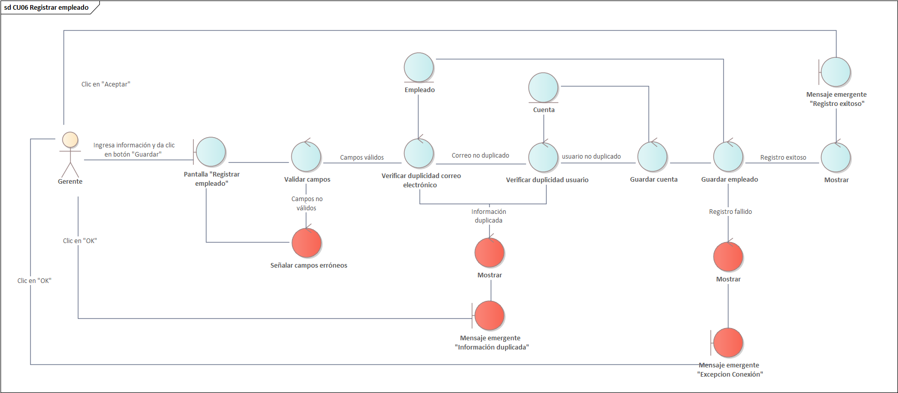

Ilustración 24 Diagrama de robustez CU-06 Registrar empleado

### Diagrama de secuencia

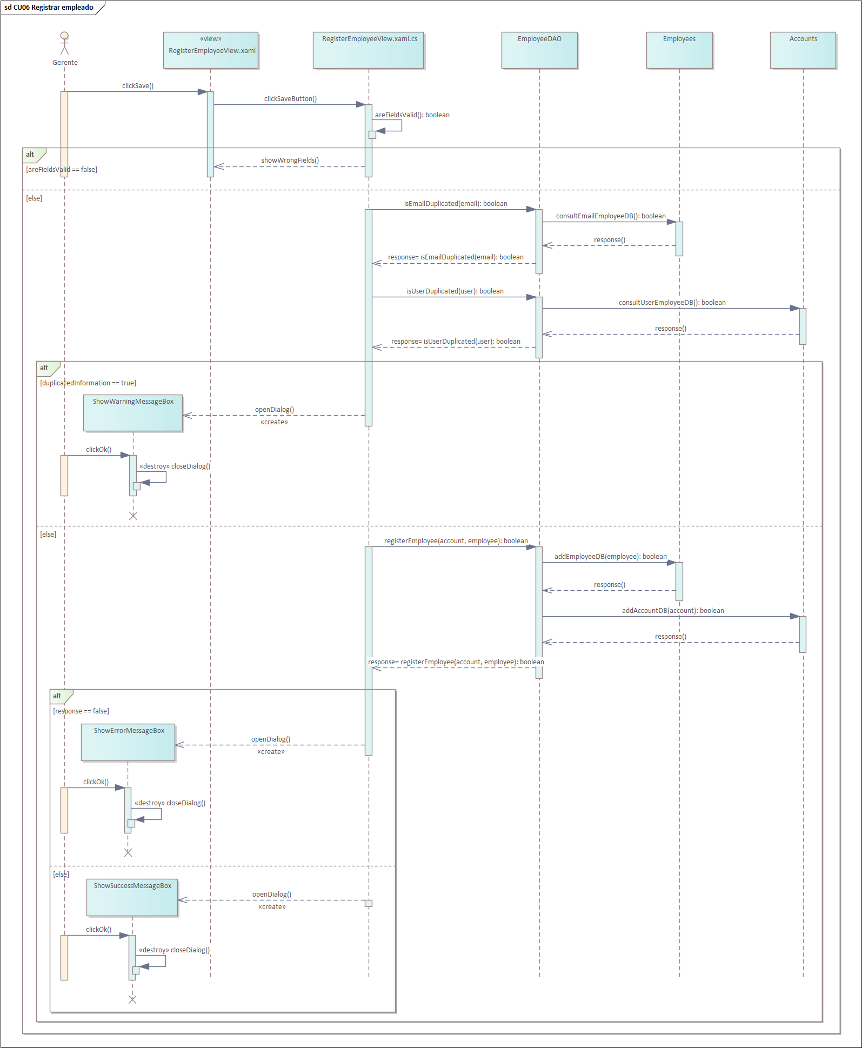

Ilustración 25 Diagrama de secuencia CU-06 Registrar empleado

### Prueba

**Descripción**: Esta prueba verifica que el sistema pueda registrar correctamente un empleado con datos válidos, así como manejar casos de datos inválidos y empleados duplicados.

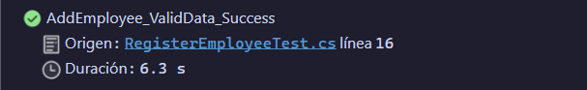





Ilustración 26 Diagrama de secuencia CU06. Registrar empleado

## CU-07 Editar empleado

El gerente realiza cambios en los datos personales y laborales del empleado, esto para corregir cualquier inexactitud en los datos o actualizar el estatus del empleado.

### Prototipo

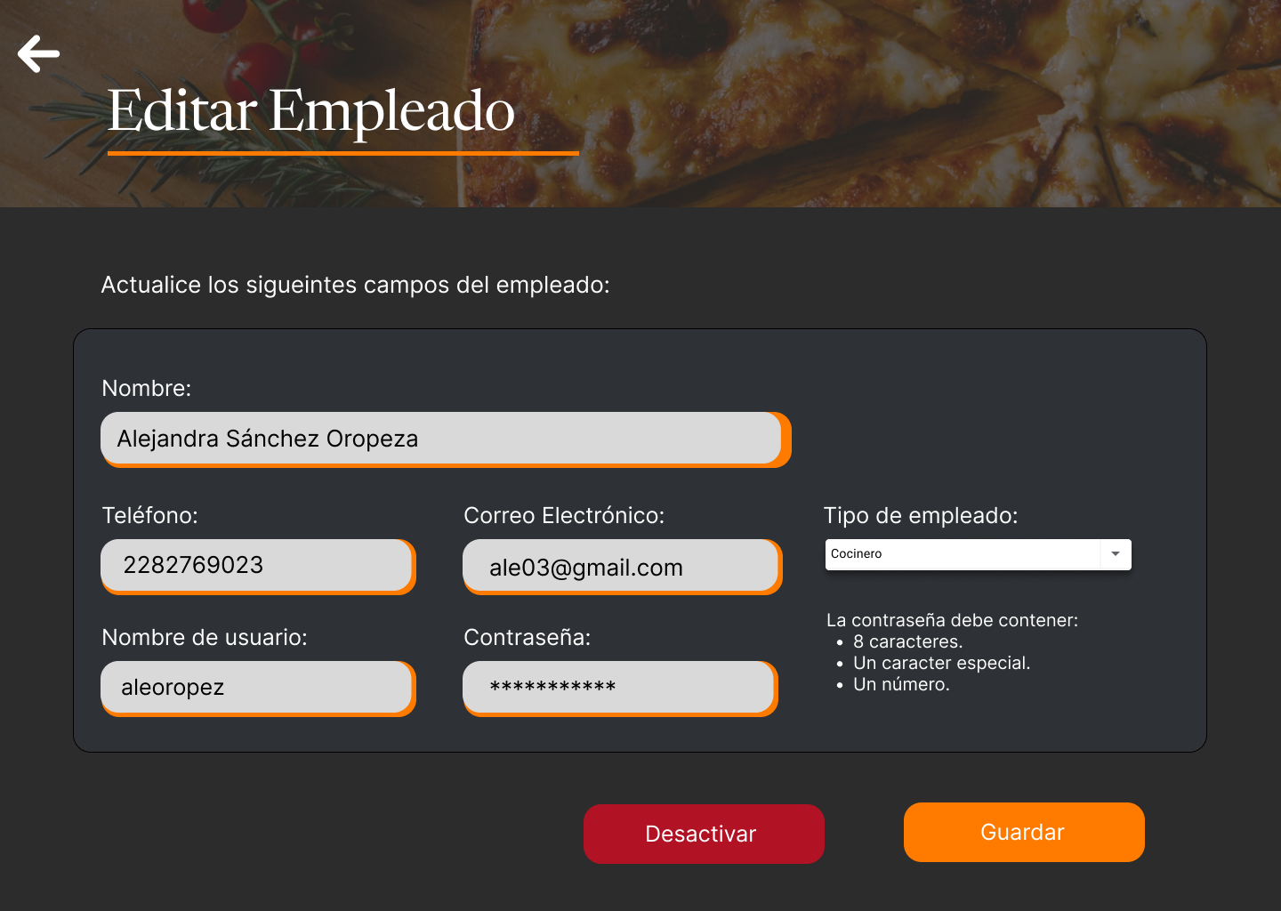

Ilustración 27 Ventana "Editar empleado"

### Descripción

|  |  |
| --- | --- |
| Nombre del caso de uso | CU07. Editar empleado |
| Actores | Gerente |
| Requisitos funcionales | RF07, RF31 |
| Precondiciones | PRE-01 Se requiere de una sesión activa autenticada y contar con los permisos necesarios. |
| Datos de entrada | Nombre:   * Tipo de dato: Cadena de caracteres alfabéticos * Longitud: 2-100 caracteres * Ejemplo: Pedro Hernández Sánchez   Teléfono:   * Tipo de dato: Cadena de caracteres numéricos * Longitud: 10 caracteres * Ejemplo: 2282567890   Correo electrónico:   * Tipo de dato: Cadena de caracteres alfanuméricos * Longitud: 5-30 caracteres * Ejemplo: pedrozaguz@gmail.com   Tipo de empleado:   * Valores permitidos: cocinero, cajero o mesero.   Nombre de usuario.   * Tipo de dato: Cadena de caracteres alfanuméricos * Longitud: 5-10 caracteres * Ejemplo: pedrozg1   Contraseña:   * Tipo de dato: Cadena de caracteres alfanuméricos * Longitud: 8 caracteres. * Ejemplo: pezaguz1* |
| Flujo normal | 1. El sistema recupera de la base de datos la información del empleado (nombre, primer apellido, segundo apellido, teléfono y correo electrónico) y su cuenta (usuario, contraseña y estatus) y los muestra en la ventana “Editar empleado” junto con los botones “Desactivar” y “Guardar”. (Ver EX01) 2. El sistema inactiva los campos de usuario y correo electrónico. 3. El gerente modifica la información del empleado y da clic en el botón “Guardar”. (Ver FA-02) 4. El sistema valida que la información sea correcta. 5. El sistema actualiza el empleado y la cuenta en la base de datos y muestra la ventana “Actualización exitosa”. (Ver FA-01) (Ver EX01) 6. El gerente da clic en el botón “Aceptar” de la ventana “Registro exitoso”. 7. El sistema cierra la ventana “Registro exitoso”. 8. Termina caso de uso. |
| Flujo alterno | FA-01 Información inválida.   1. El sistema detecta que la información ingresada por el gerente es incorrecta. 2. El sistema señala los campos incorrectos y muestra mensajes debajo de cada uno. 3. Regresa al paso dos del flujo normal.   FA-02 Desactivar empleado   1. El gerente da clic en el botón “Desactivar”. 2. El sistema muestra el mensaje emergente: “Confirmación desactivación”. 3. El gerente da clic en el botón “Aceptar”. 4. El sistema cierra “Confirmación desactivación” y actualiza en la base de datos el estatus del empleado. (Ver EX01) 5. El sistema muestra la ventana “Actualización exitosa”. 6. El gerente da clic en el botón “OK”. 7. El sistema cierra la ventana “Actualización exitosa”. 8. Termina caso de uso. |
| Excepciones | EX-01. No hay conexión con el servidor.   1. El sistema no encuentra un punto de conexión hacía el servidor de la base de datos y muestra el mensaje emergente “Excepción Conexión”. 2. El gerente selecciona el botón “OK”. 3. El sistema cierra “Excepción Conexión”. 4. Termina caso de uso. |
| Postcondiciones | POST-01. La información de un empleado es actualizada en el sistema.  POST-02. La información de una cuenta es actualizada en el sistema.  POST-03. El estatus de una cuenta es actualizado en el sistema. |

### Diagrama de robustez

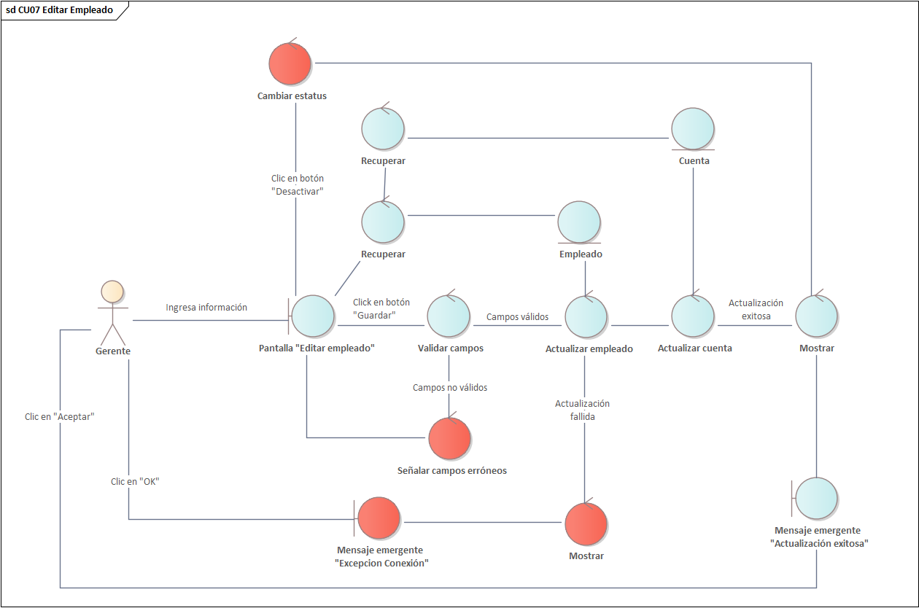

Ilustración 28 Diagrama de robustez CU-07 Editar empleado

### Diagrama de secuencia

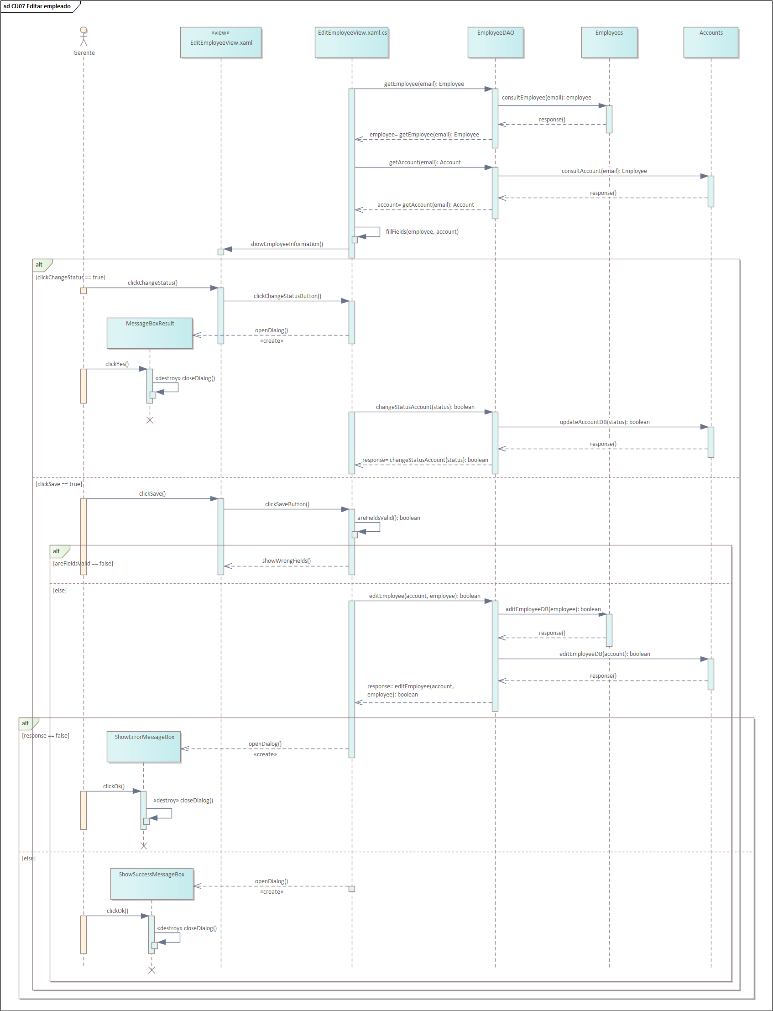

Ilustración 29 Diagrama de secuencia CU-07 Editar empleado

### Prueba

**Descripción**: Esta prueba verifica que el sistema permita la edición de la información del empleado y guarde los cambios correctamente.

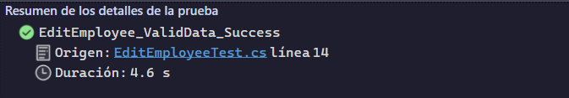

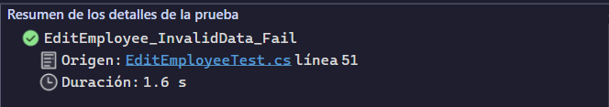

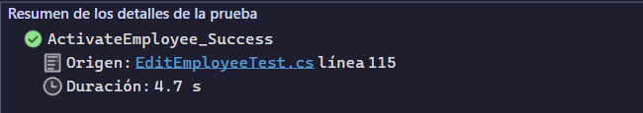

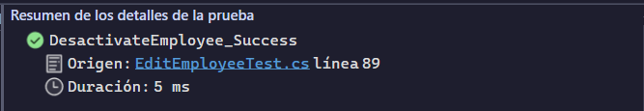

## CU-08 Registrar proveedor

Un gerente ingresa los datos necesarios para dar de alta a un nuevo proveedor en el sistema.

### Prototipo

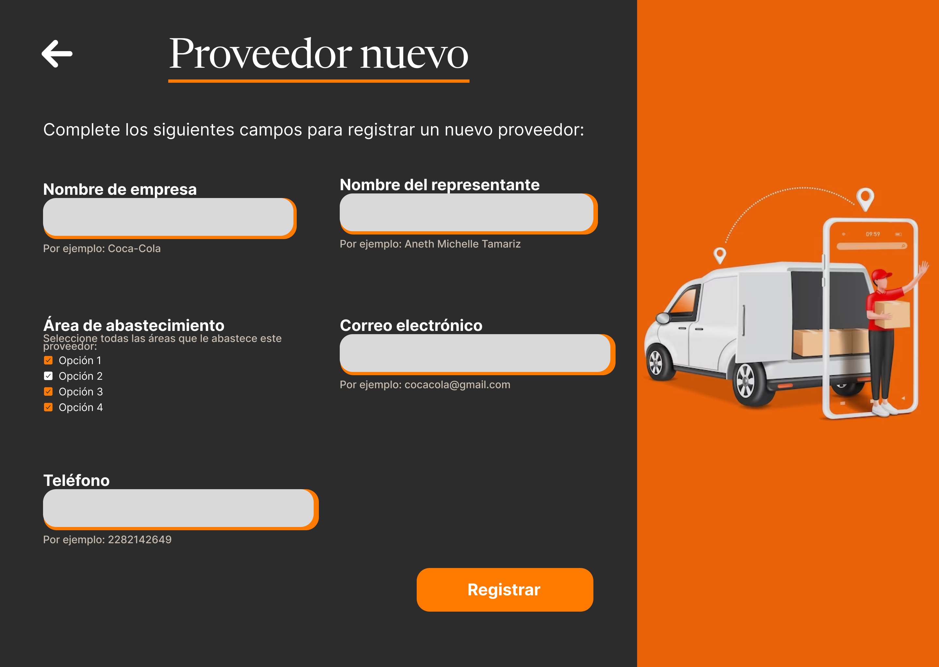

Ilustración 30 Ventana "Registrar proveedor"

### Descripción

|  |  |
| --- | --- |
| Nombre del caso de uso | CU-08 Registrar Proveedor |
| Actores | Gerente |
| Requisitos funcionales | RF05 |
| Precondiciones | Se requiere de una sesión activa autenticada y contar con los permisos necesarios. |
| Datos de entrada | Nombre de la empresa:   * Tipo de dato: Cadena de caracteres alfabéticos * Longitud: 1-100 caracteres * Ejemplo: Coca-Cola   Nombre del representante:   * Tipo de dato: Cadena de caracteres alfabéticos * Longitud: 2-100 caracteres * Ejemplo: Juan Gutiérrez García   Correo electrónico:   * Tipo de dato: Cadena de caracteres alfanuméricos * Longitud: 5-100 caracteres * Ejemplo: juanggarcia@cocacola.com   Teléfono:   * Tipo de dato: Cadena de caracteres numéricos * Longitud: 1-100 caracteres * Ejemplo: 2289034960   Área de abastecimiento: Selecciona el área o sector especifico en el que la pizzería necesita abastecimiento. |
| Flujo normal | 1. El sistema muestra la pantalla “Registrar proveedor” en la cual hay cuatro campos para ingresar el nombre de la empresa, el representante, correo electrónico y teléfono, además de checkboxes para elegir el área de abastecimiento. 2. El gerente ingresa la información solicitada en cada campo y da clic al botón registrar. 3. El sistema verifica que la información sea correcta. 4. El sistema verifica que el proveedor que se desea registrar no esté duplicado. (Ver-FA01) 5. El sistema registra la nueva información en la base de datos y muestra la ventana “Registro exitoso”. (Ver-FA02) (Ver-EX01) 6. El gerente da click al botón “Aceptar” de la ventana “Registro exitoso” 7. Termina caso de uso. |
| Flujo alterno | FA-01 Información inválida.   1. El sistema detecta que la información ingresada por el gerente es incorrecta. 2. El sistema muestra mensajes debajo de cada uno de los campos que son incorrectos. 3. Regresa al paso dos del flujo normal.   FA-02 Proveedor duplicado   1. El sistema detecta que el proveedor ya existe previamente en el sistema. 2. El sistema muestra el mensaje emergente “Proveedor duplicado” 3. El gerente selecciona el botón “OK” 4. El sistema cierra el mensaje emergente 5. Regresa al paso dos del flujo normal |
| Excepciones | EX-01. No hay conexión con el servidor   1. El sistema no encuentra un punto de conexión hacía el servidor de la base de datos “Excepción Conexión” 2. El gerente selecciona el botón “OK” 3. El sistema cierra “Excepción Conexión” 4. Termina caso de uso |
| Postcondiciones | POST-01 Un nuevo proveedor es registrado en el sistema. |

### Diagrama de robustez

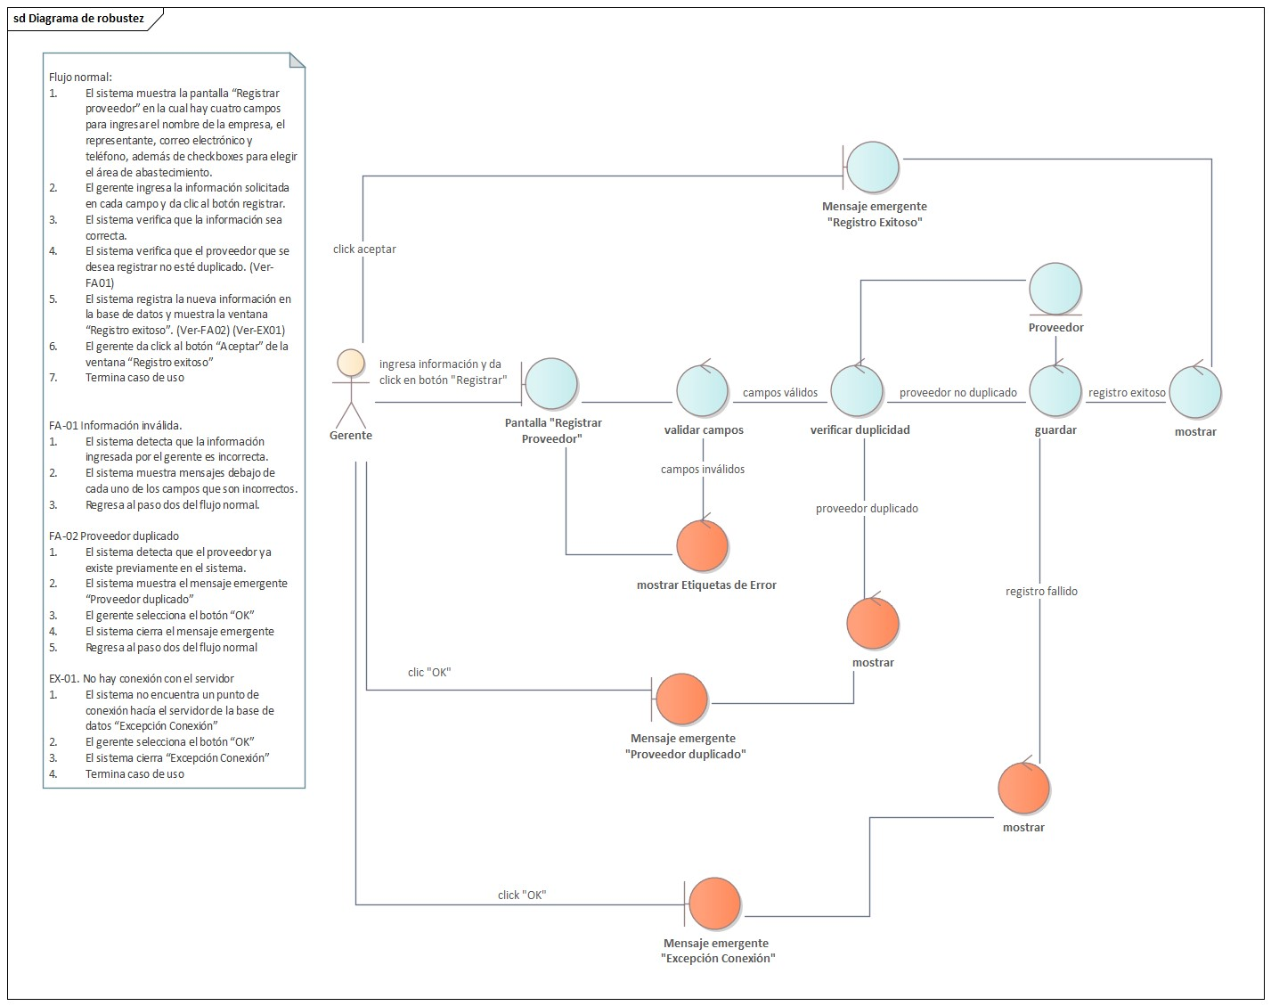

Ilustración 31 Diagrama de robustez CU-08 Registrar proveedor

### Diagrama de secuencia

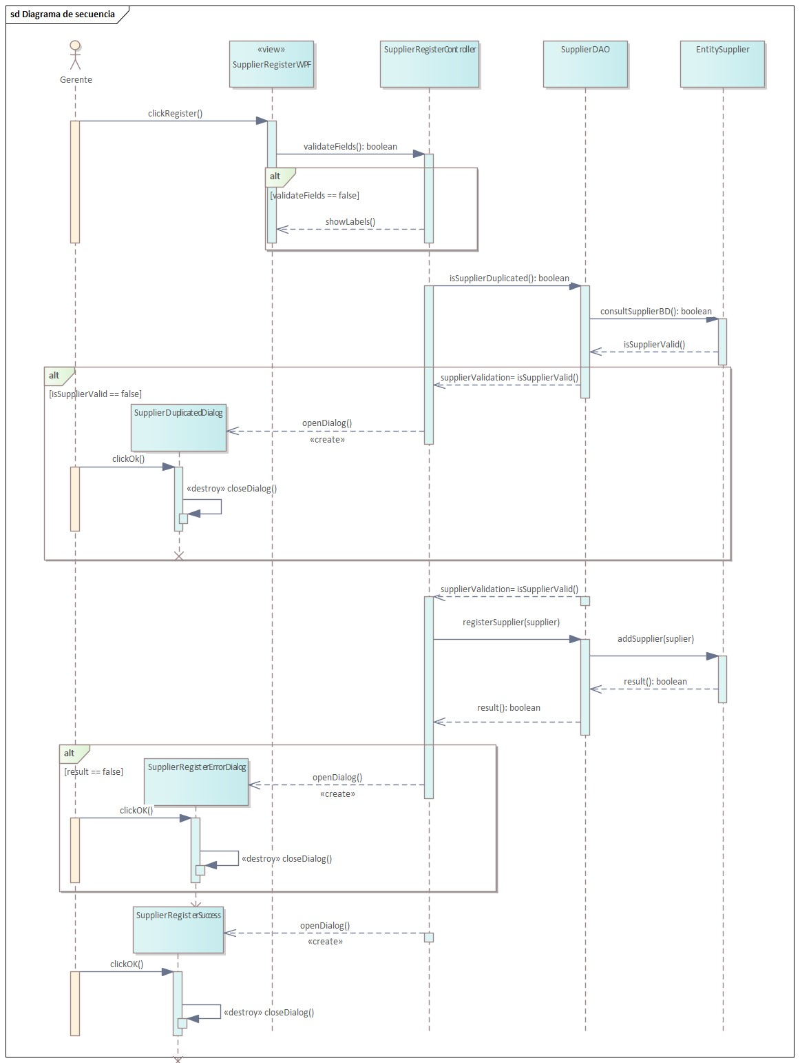

Ilustración 32 Diagrama de secuencia CU-08 Registrar proveedor

### Prueba

**Descripción**: Esta prueba verifica que el sistema pueda registrar correctamente un proveedor con datos válidos, así como manejar casos de datos inválidos y proveedores duplicados.

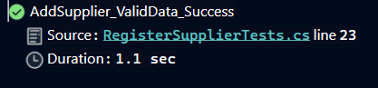

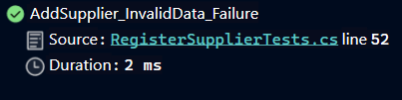

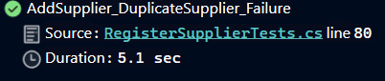

## CU-09 Buscar proveedor

El gerente accede a la lista de proveedores e ingresa el campo indicado para filtrar la búsqueda de proveedores.

### Prototipo

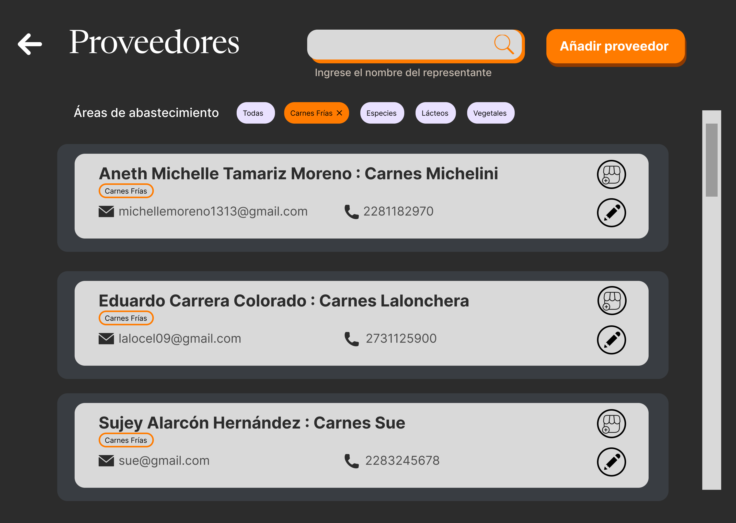

Ilustración 33 Ventana "Buscar proveedor"

### Descripción

|  |  |
| --- | --- |
| Nombre del caso de uso | CU09 Buscar Proveedor |
| Actores | Gerente |
| Requisitos funcionales | RF23 |
| Precondiciones | PRE-01 Se requiere de una sesión activa autenticada y contar con los permisos necesarios. |
| Datos de entrada | Nombre del representante:   * Tipo de dato: Cadena de caracteres alfabéticos * Longitud: 2-100 caracteres * Ejemplo: Juan Gutiérrez García   Área de abastecimiento: Selecciona el área o sector especifico para filtrar la búsqueda. |
| Flujo normal | 1. El sistema recupera de la base de datos la información de proveedores existentes. 2. El sistema muestra la pantalla “Proveedores” con los datos recolectados, incluyendo un campo para ingresar la búsqueda y varias etiquetas para seleccionar el filtro por área de abastecimiento. (Ver FA-01) 3. El gerente ingresa el proveedor que desea buscar 4. El sistema al detectar más de cuatro caracteres comienza a realizar una búsqueda en la base de datos que coincida con la información ingresada por el gerente. 5. El sistema muestra en forma de lista los primeros cinco proveedores que coincidan con la información ingresada en el sistema (Ver FA-02) (EX-01) 6. Termina caso de uso. |
| Flujo alterno | FA-01. No hay proveedores registrados en la base de datos.   1. El sistema detecta que no hay ningún cliente registrado en la base de datos. 2. El sistema desactiva la barra de búsqueda y muestra el mensaje emergente “Sin Proveedores” 3. El cajero selecciona el botón “OK” 4. El sistema cierra “Sin Proveedores”. 5. Termina caso de uso.   FA-02. No hay coincidencias en la búsqueda   1. El sistema detecta que no existe ningún proveedor en la base de datos que coincida con la información ingresada por el gerente. 2. El sistema muestra una label con el mensaje “Sin coincidencias”. 3. Regresa al paso tres del flujo normal |
| Excepciones | EX-01. No hay conexión con el servidor   1. El sistema no encuentra un punto de conexión hacía el servidor de la base de datos “Excepción Conexión” 2. El gerente selecciona el botón “OK” 3. El sistema cierra “Excepción Conexión” 4. Termina caso de uso |
| Postcondiciones | POST-01 Un proveedor es consultado en la base de datos. |

### Diagrama de robustez

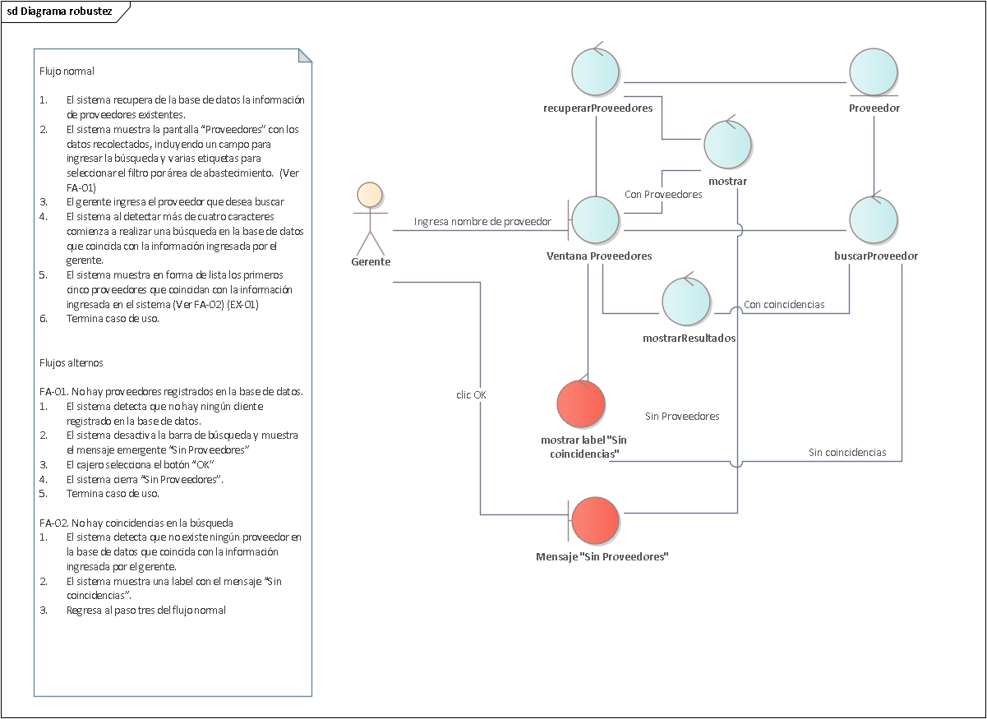

Ilustración 34 Diagrama de robustez CU-09 Buscar proveedor

### Diagrama de secuencia

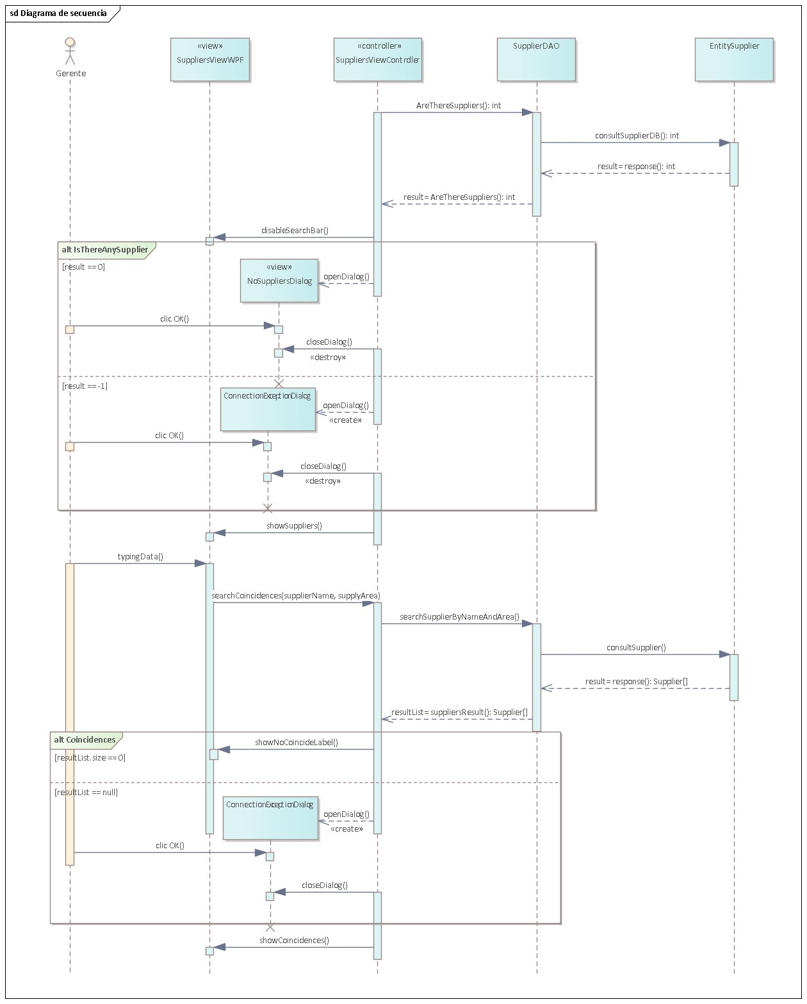

Ilustración 35 Diagrama de secuencia CU-09 Buscar proveedor

### Pruebas

**Descripción:** Estas pruebas unitarias están diseñadas para verificar la funcionalidad de búsqueda de proveedores en el sistema. Se enfocan en dos tipos de búsqueda: por nombre del proveedor y por área de suministro.

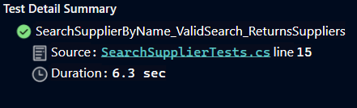

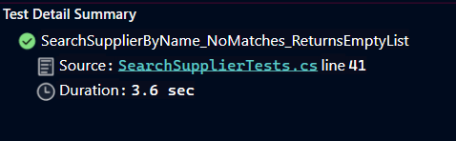

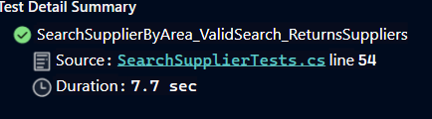

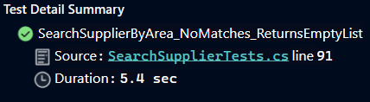

## CU-10 Editar proveedor

El gerente identifica un proveedor previamente registrado en el sistema y desea modificar su información.

### Prototipo

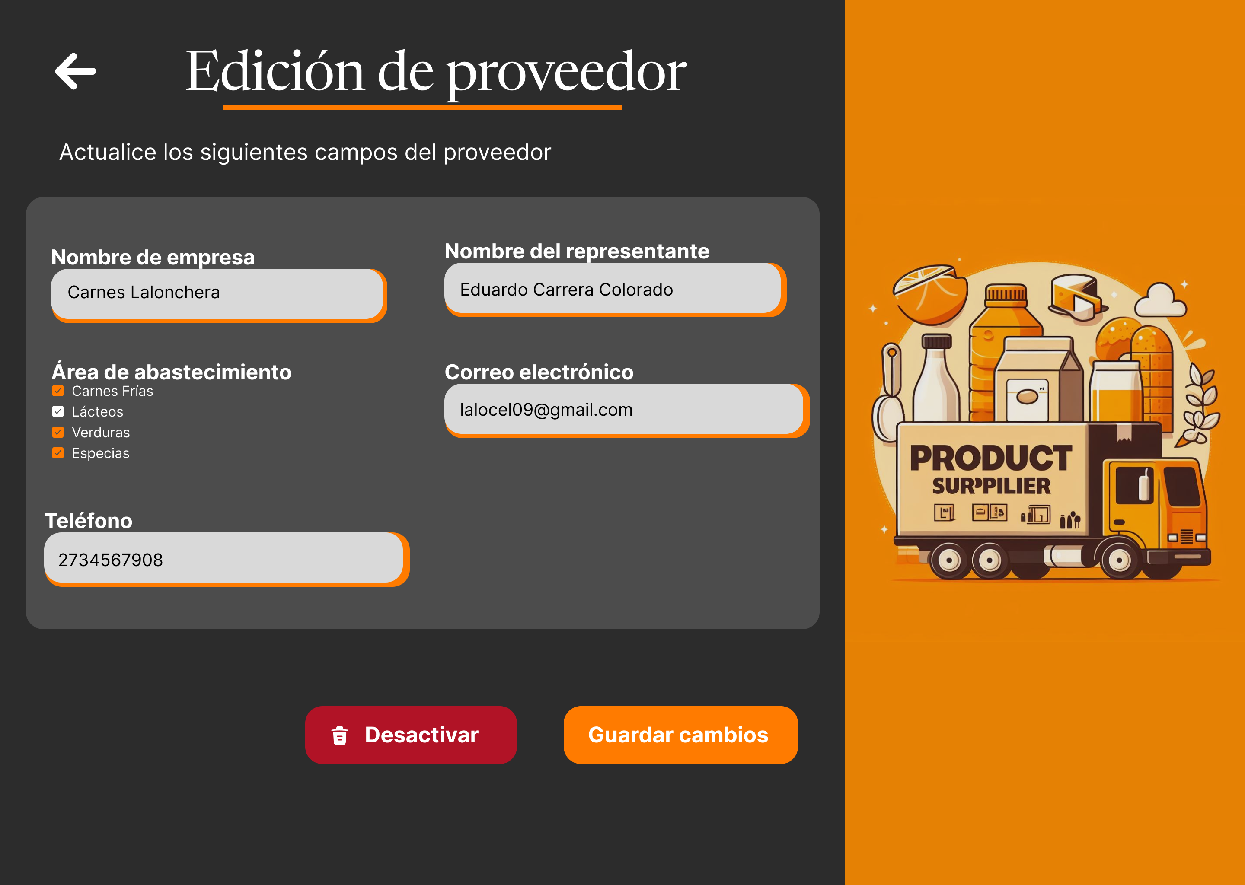

Ilustración 36 Ventana "Editar proveedor"

### Descripción

|  |  |
| --- | --- |
| Nombre del caso de uso | CU-10 Editar Proveedor |
| Actores | Gerente |
| Requisitos funcionales | RF21, RF22 |
| Precondiciones | Se requiere de una sesión activa autenticada y contar con los permisos necesarios. |
| Datos de entrada | Nombre de la empresa:   * Tipo de dato: Cadena de caracteres alfabéticos * Longitud: 1-100 caracteres * Ejemplo: Coca-Cola   Nombre del representante:   * Tipo de dato: Cadena de caracteres alfabéticos * Longitud: 2-100 caracteres * Ejemplo: Juan Gutiérrez García   Teléfono:   * Tipo de dato: Cadena de caracteres numéricos * Longitud: 1-100 caracteres * Ejemplo: 2289034960   Área de abastecimiento: Selecciona el área o sector especifico en el que la pizzería necesita abastecimiento. |
| Flujo normal | 1. El sistema recupera la información asociada al proveedor seleccionado de la base de datos. 2. El sistema muestra la pantalla “Editar proveedor” en la cual hay cuatro campos para ingresar el nombre de la empresa, el representante, correo electrónico y teléfono, además de checkboxes para elegir el área de abastecimiento, así como dos botones donde se podrá cambiar el estado del proveedor o guardar cambios. 3. El gerente ingresa la información solicitada en cada campo y da clic al botón guardar cambios. (Ver FA-02) 4. El sistema verifica que la información sea correcta. 5. El sistema verifica que la información del proveedor que se desea editar no esté duplicada con otro registro. (Ver-FA01) 6. El sistema registra la modificación en la base de datos y muestra la ventana “Modificación exitosa”. (Ver-EX01) 7. El gerente da click al botón “Aceptar” de la ventana “Modificación exitosa” 8. Termina caso de uso. |
| Flujo alterno | FA-01 Información inválida.   1. El sistema detecta que la información ingresada por el gerente es incorrecta. 2. El sistema muestra mensajes debajo de cada uno de los campos que son incorrectos. 3. Regresa al paso dos del flujo normal.   FA-02 Desactivar proveedor   1. El gerente da clic en el botón “Desactivar”. 2. El sistema muestra el mensaje emergente: “Confirmación desactivación”. 3. El gerente da clic en el botón “Aceptar”. 4. El sistema cierra “Confirmación desactivación” y actualiza en la base de datos el estatus del proveedor. (Ver EX01) 5. El sistema muestra la ventana “Modificación exitosa”. 6. El gerente da clic en el botón “OK”. 7. El sistema cierra la ventana “Modificación exitosa”. 8. Termina caso de uso. |
| Excepciones | EX-01. No hay conexión con el servidor   1. El sistema no encuentra un punto de conexión hacía el servidor de la base de datos “Excepción Conexión” 2. El gerente selecciona el botón “OK” 3. El sistema cierra “Excepción Conexión” 4. Termina caso de uso |
| Postcondiciones | POST-01 Se guardan los cambios del proveedor en la base de datos. |

### Diagrama de robustez

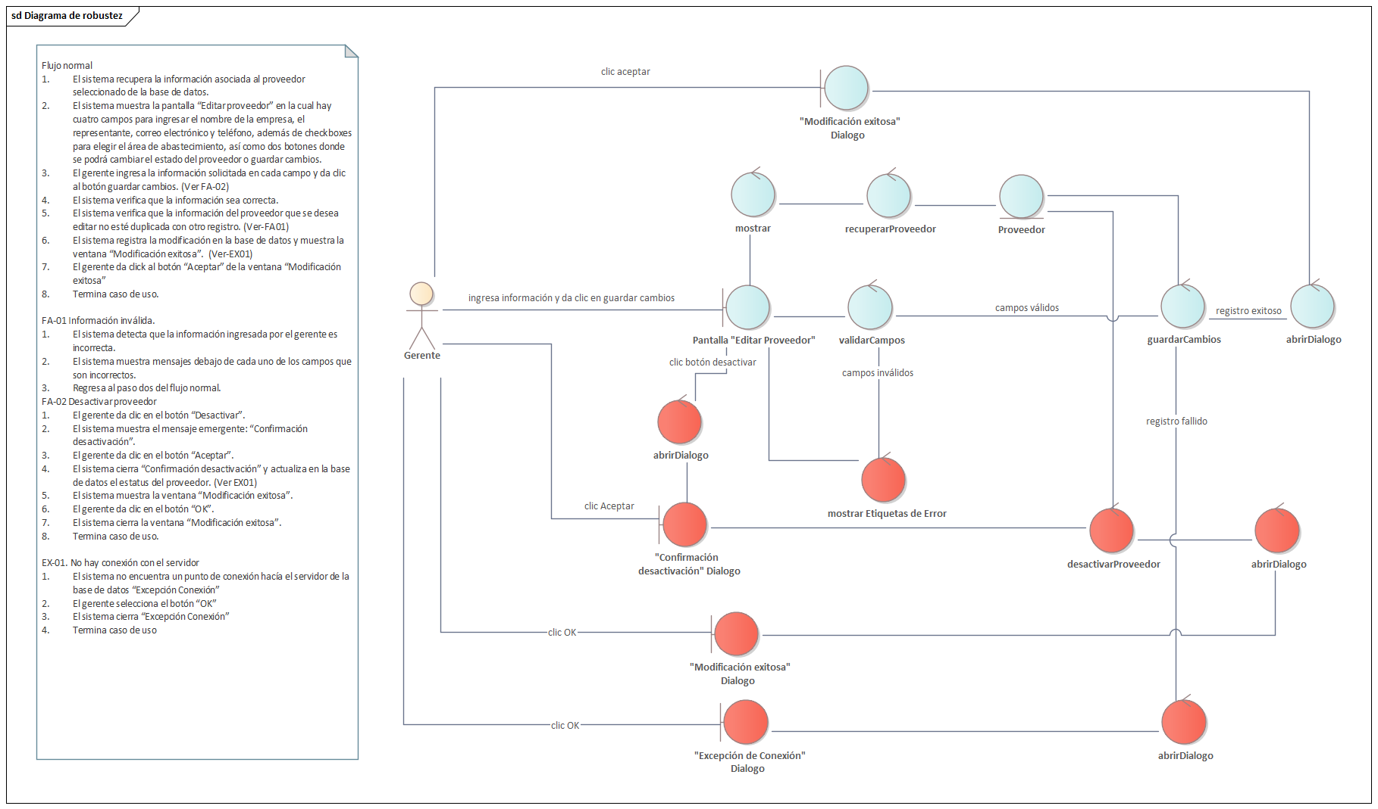

Ilustración 37 Diagrama de robustez CU-10 Editar proveedor

### Diagrama de secuencia

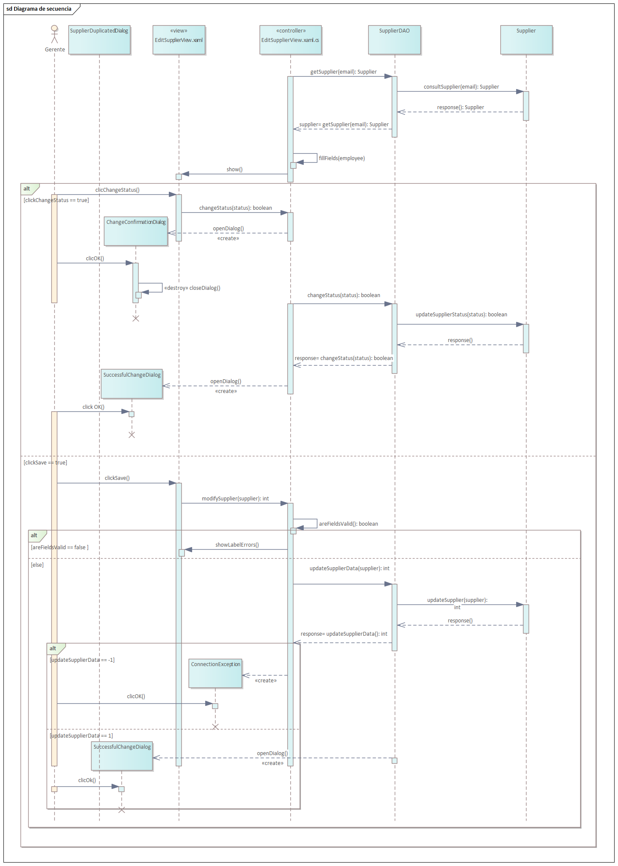

Ilustración 38 Diagrama de secuencia CU-10 Editar proveedor

### Pruebas

**Descripción**: Esta prueba verifica que el sistema permita la edición de la información del proveedor y guarde los cambios correctamente.

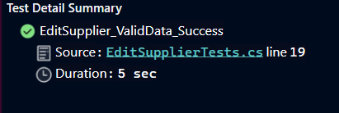

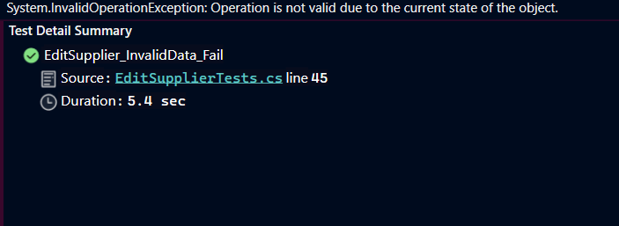

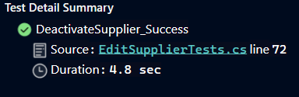

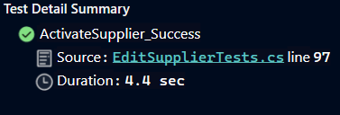

## CU-11 Registrar pedido de insumos

El gerente registra un pedido ingresando los insumos solicitados al proveedor, así como el total a pagar.

### Prototipo

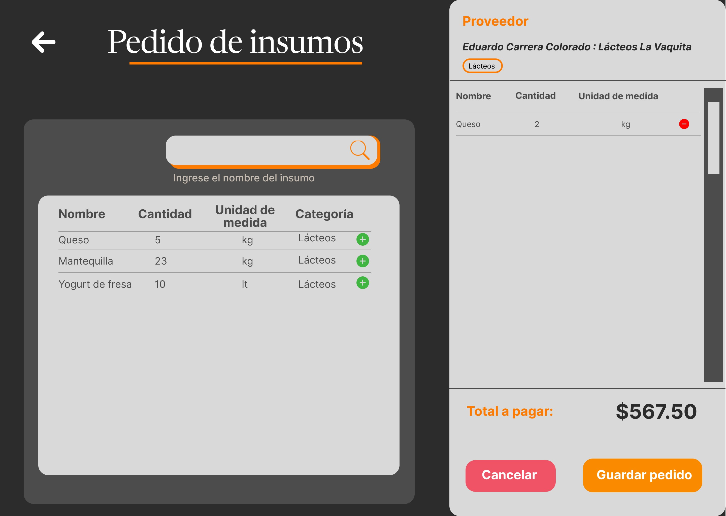

Ilustración 39 Ventana "Registrar pedido de insumos"

### Descripción

|  |  |
| --- | --- |
| Nombre del caso de uso | CU-11 Registrar pedido de insumos |
| Actores | Gerente |
| Requisitos funcionales | RF24 |
| Precondiciones | PRE-01. Se requiere de una sesión activa autenticada y contar con los permisos necesarios.  PRE-02. Debe existir por lo menos un insumo registrado y con estado activo  PRE-03. Debe existir por lo menos un proveedor registrado y con estado activo  PRE-04. Se requiere haber seleccionado al proveedor antes de registrar el pedido del insumo. |
| Datos de entrada | Nombre del insumo: Ingresa el nombre del insumo para buscarlo y agregarlo al pedido.   * Tipo de dato: Cadena de caracteres alfabéticos * Longitud: 1-100 caracteres * Ejemplo: Queso   Total a pagar:   * Tipo de dato: Numérico decimal, no negativos * Longitud: 1-10 caracteres * Ejemplo: $2,000.00   Cantidad de insumo:   * Tipo de dato: Numérico decimal, no negativos * Longitud: 1-10 caracteres * Ejemplo: 0.5 |
| Flujo normal | 1. El sistema recupera los insumos activos registrados y los muestra junto con el proveedor seleccionado. (EX-01) 2. El sistema muestra la pantalla “Pedido de insumos” en la cual hay un campo para buscar insumos y una lista de insumos registrados previamente en el sistema junto con un botón de añadir, y un campo para ingresar el total a pagar. 3. El gerente ingresa la información solicitada en el campo de búsqueda. 4. El sistema al detectar más de tres caracteres comienza a realizar una búsqueda en la base de datos que coincida con la información ingresada por el gerente. (EX-01) 5. El sistema muestra los insumos que coincidan con la búsqueda. (FA-03) 6. El gerente selecciona un insumo 7. El sistema verifica que la cantidad del insumo sea válida. 8. El gerente escribe el total a pagar y da clic a “guardar pedido” (FA-01) (FA-05) 9. El sistema verifica que el pedido tenga por lo menos un insumo registrado y que el total ingresado sea válido. 10. El sistema registra la nueva información en la base de datos y muestra la ventana “Registro exitoso”. (FA-04) (FA-02) (EX-01) 11. El gerente da click al botón “Aceptar” de la ventana “Registro exitoso” 12. Termina caso de uso. |
| Flujo alterno | FA-01 Cantidad de insumos inválida.   1. El sistema detecta que la cantidad ingresada por el gerente es incorrecta. 2. El sistema muestra una etiqueta debajo del campo incorrecto. 3. Regresa al paso seis del flujo normal.   FA-02 Total a pagar inválido   1. El sistema detecta que el total a pagar ingresado por el gerente es incorrecto. 2. El sistema muestra una etiqueta debajo del campo incorrecto. 3. Regresa al paso ocho del flujo normal.   FA-03. Búsqueda sin coincidencias.   1. El sistema detecta que no existe ningún insumo en la base de datos que coincida con la información ingresada por el gerente. 2. El sistema muestra una label con el mensaje “Sin coincidencias”. 3. Regresa al paso tres del flujo normal   FA-04. Pedido sin insumos   1. El sistema detecta que el pedido no tiene asociado ningún insumo. 2. El sistema muestra el dialogo “Pedido sin insumos” 3. Regresa al paso seis tres del flujo normal   FA-05 Eliminar insumo de pedido   1. El cliente da clic al botón “Eliminar insumo” para quitarlo del pedido 2. El sistema muestra el dialogo “Cantidad insumos a eliminar” 3. El cliente escribe la cantidad de insumos a eliminar. 4. El sistema valida la cantidad ingresada y retira esa cantidad de la sección de resumen del pedido 5. Regresa a paso seis del flujo normal |
| Excepciones | EX-01. No hay conexión con el servidor   1. El sistema no encuentra un punto de conexión hacía el servidor de la base de datos “Excepción Conexión” 2. El gerente selecciona el botón “OK” 3. El sistema cierra “Excepción Conexión” 4. Termina caso de uso |
| Postcondiciones | POST-01 Un nuevo pedido de insumos es registrado en el sistema.  POST-02. El pedido es vinculado a un proveedor. |

### Diagrama de robustez

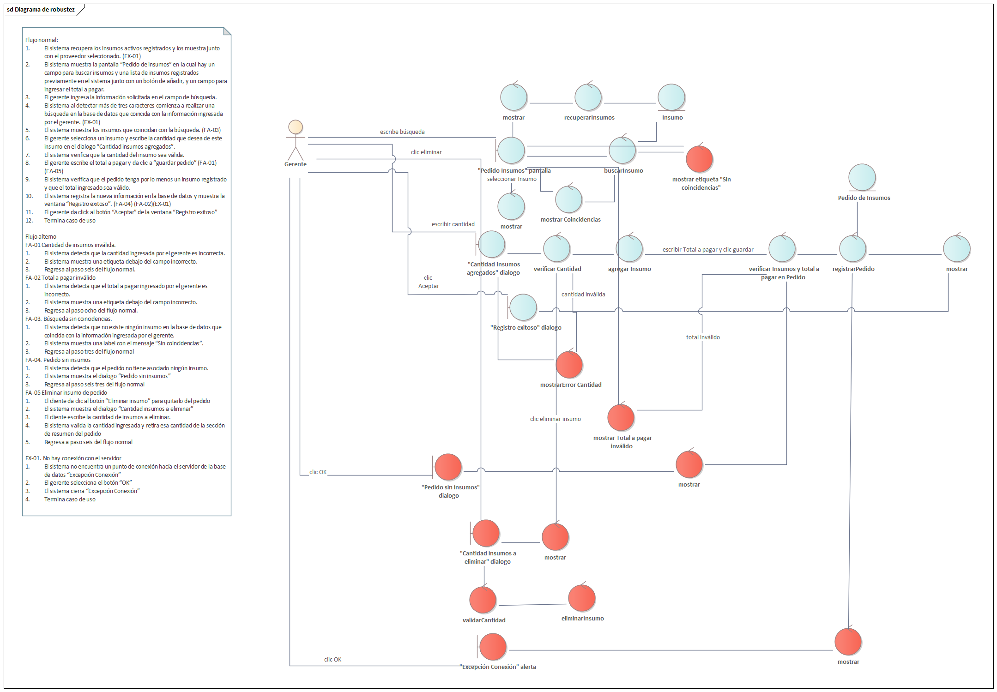

Ilustración 40 Diagrama de robustez CU-11 Registrar pedido de insumos

### Diagrama de secuencia

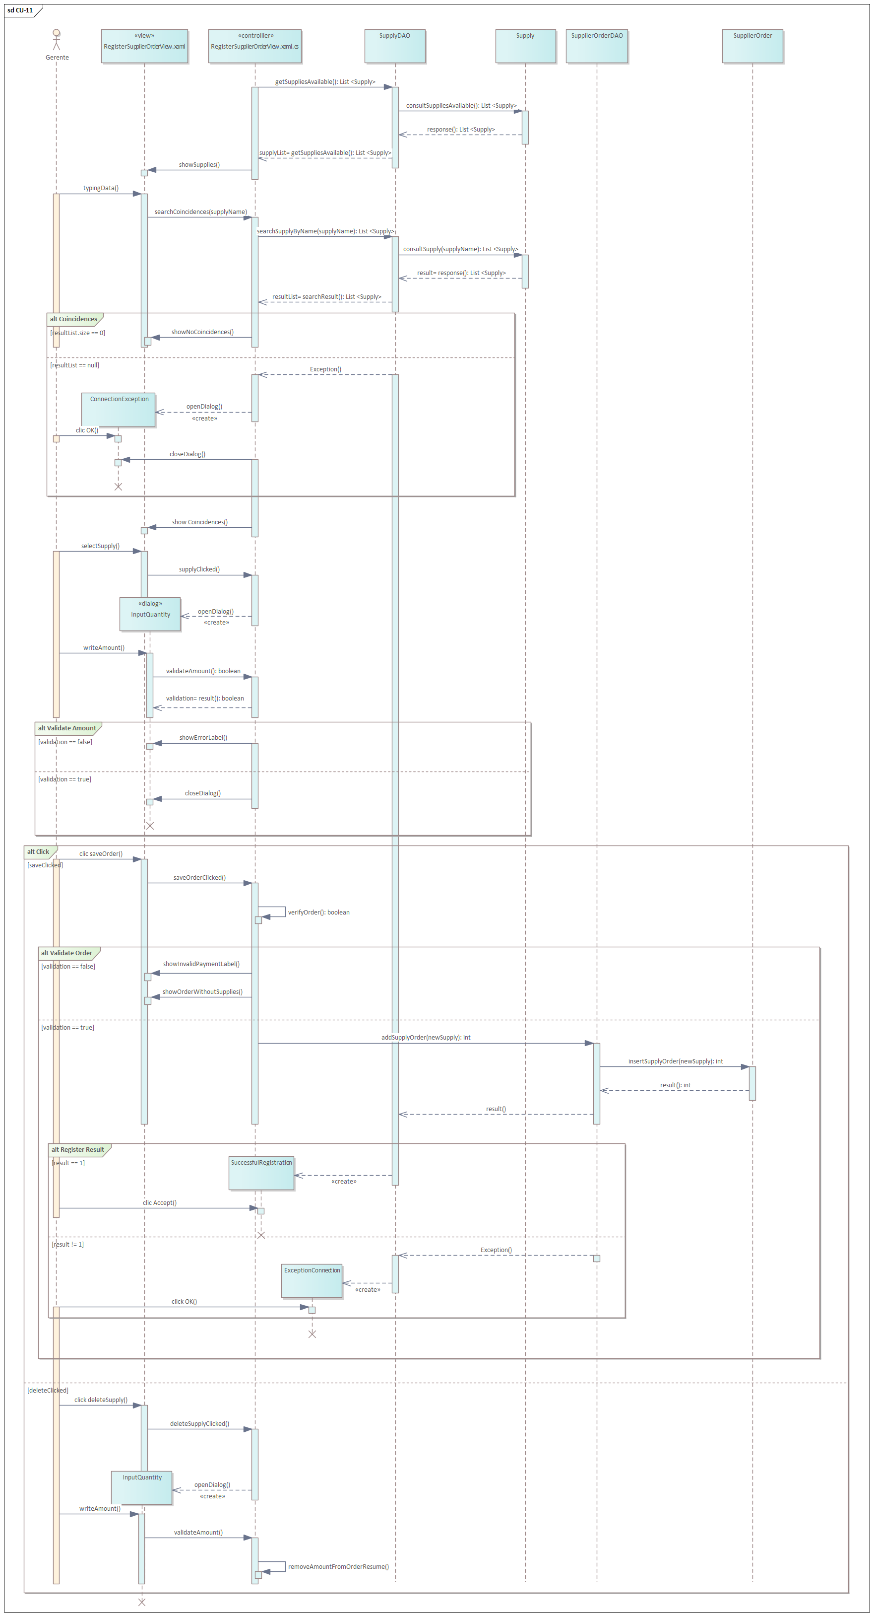

Ilustración 41 Diagrama de secuencia CU-11 Registrar pedido de insumos

### Pruebas

**Descripción**: Estas pruebas verifican los flujos alternos y el normal para registrar un pedido a proveedor (pedido de insumos) donde se intenta ingresar pagos válidos e inválidos.

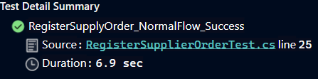

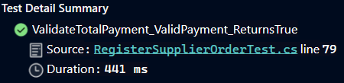

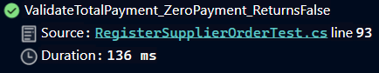

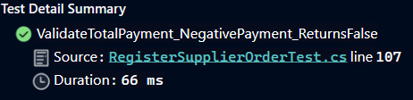

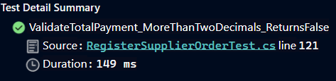

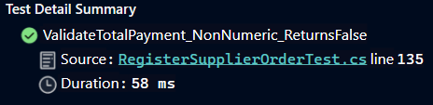

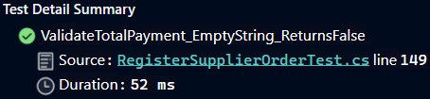

## CU-12 Buscar pedido de insumos

El gerente busca por medio de filtros de búsqueda entre la lista de insumos el insumo que desee y lo consulta.

### Prototipo

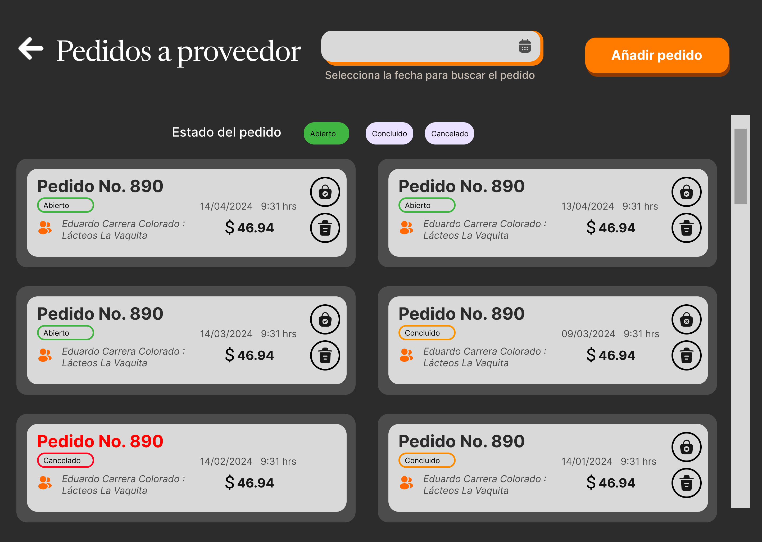

Ilustración 42 Ventana "Buscar pedido de insumos"

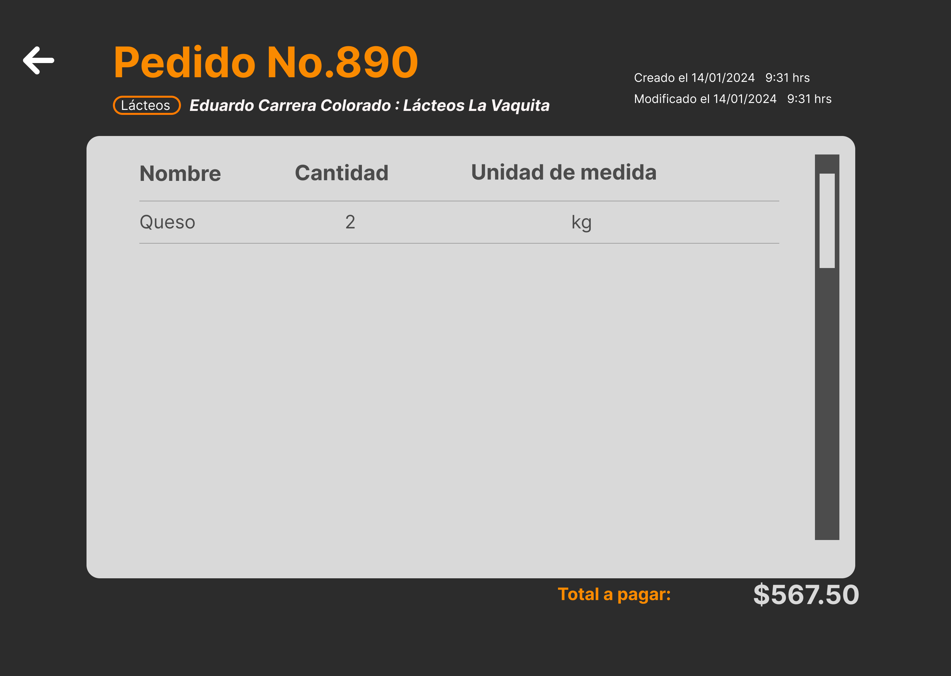

Ilustración 43 Ventana "Buscar pedido de insumos"

### Descripción

|  |  |
| --- | --- |
| Nombre del caso de uso | CU-12 Buscar pedido de insumos |
| Actores | Gerente |
| Requisitos funcionales | RF25 |
| Precondiciones | PRE-01. Se requiere de una sesión activa autenticada y contar con los permisos necesarios.  PRE-02. Debe existir por lo menos un pedido de insumos registrado al proveedor seleccionado |
| Datos de entrada | Fecha del pedido: Selecciona la fecha del pedido para buscarlo   * No debe ser después de la fecha actual   Estado del pedido: Selecciona un estado del pedido para su búsqueda. |
| Flujo normal | 1. El sistema recupera los pedidos de insumos registrados. (EX-01) 2. El sistema muestra la pantalla “Historial Pedido de insumos” en la cual hay un campo para buscar insumos por fecha y una lista de insumos registrados previamente en el sistema junto con un botón de añadir, y un campo para ingresar el total a pagar. 3. El gerente selecciona la fecha de búsqueda 4. El sistema al detectar la selección de una fecha comienza a realizar una búsqueda en la base de datos que coincida con la información ingresada por el gerente. (EX-01) 5. El sistema muestra todos los pedidos que coincidan con la búsqueda. (FA-01) 6. El gerente selecciona un pedido de insumo 7. El sistema muestra la pantalla “PedidoInsumoDetalle” con los datos del pedido seleccionado 8. Termina caso de uso. |
| Flujo alterno | FA-01. Búsqueda sin coincidencias.   1. El sistema detecta que no existe ningún insumo en la base de datos que coincida con la fecha ingresada por el gerente. 2. El sistema muestra una label con el mensaje “Sin coincidencias”. 3. Regresa al paso tres del flujo normal |
| Excepciones | EX-01. No hay conexión con el servidor   1. El sistema no encuentra un punto de conexión hacía el servidor de la base de datos “Excepción Conexión” 2. El gerente selecciona el botón “OK” 3. El sistema cierra “Excepción Conexión” 4. Termina caso de uso |
| Postcondiciones | POST-01 Un pedido de insumos es consultado |

### Diagrama de robustez

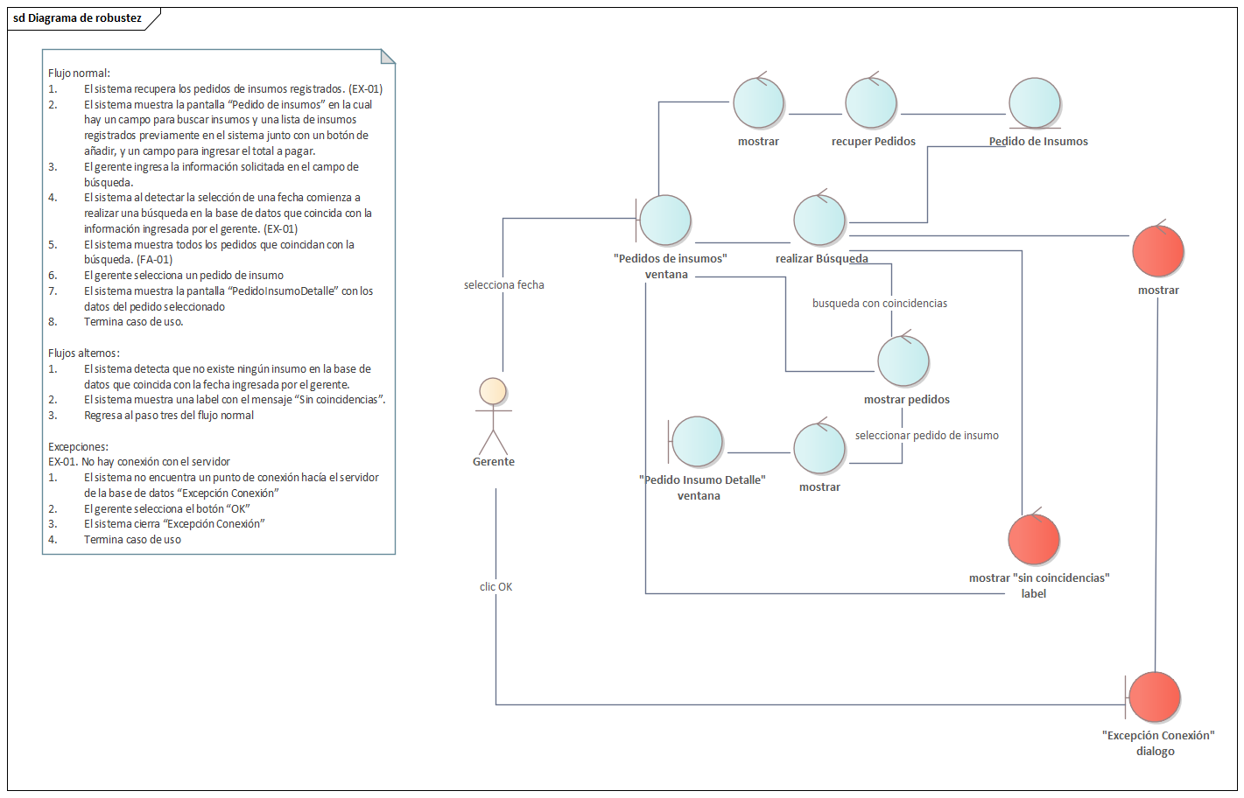

Ilustración 44 Diagrama de robustez CU-12 Buscar pedido de insumos

### Diagrama de secuencia

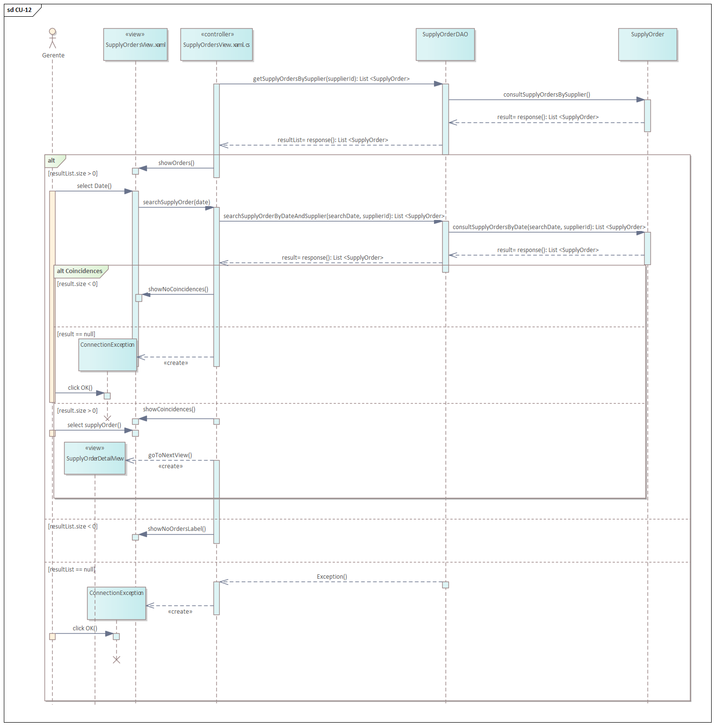

Ilustración 45 Diagrama de secuencia CU-12 Buscar pedido de insumos

### Pruebas

**Descripción**: Estas pruebas verifican que al recuperar los pedidos de insumos por proveedor nos llegue lo esperado.

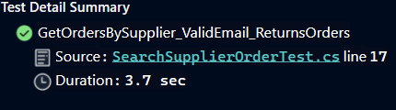

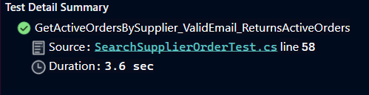

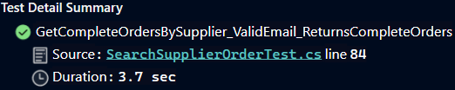

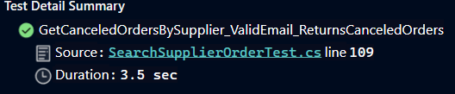

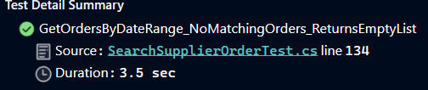

## CU-13 Editar estado de pedido de insumo

El gerente cambia el estado del pedido de insumo dependiendo del estado actual.

### Prototipo

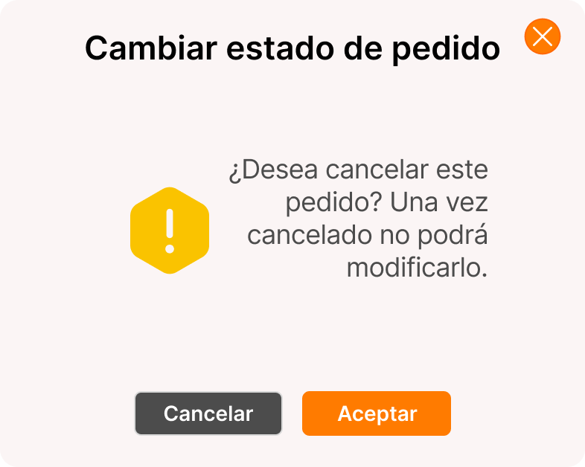

Ilustración 46 Ventana "Editar estado de pedido de insumo"

### Descripción

|  |  |
| --- | --- |
| Nombre del caso de uso | CU-13 Editar pedido de insumo |
| Actores | Gerente |
| Requisitos funcionales | RF26, RF27 |
| Precondiciones | PRE-01. Se requiere de una sesión activa autenticada y contar con los permisos necesarios.  PRE-02. Debe existir por lo menos un pedido de insumos registrado al proveedor seleccionado |
| Datos de entrada | Estado del pedido: Selecciona un estado del pedido para cambiarlo. |
| Flujo normal | 1. El sistema recupera los pedidos de insumos registrados. (EX-01) 2. El sistema muestra la pantalla “Historial Pedidos de insumos” en la cual hay un campo para buscar insumos y una lista de insumos registrados previamente en el sistema junto con un botón de añadir, y un campo para ingresar el total a pagar. 3. El gerente selecciona el botón “Cambiar estado de pedido” en la tarjeta del pedido. (FA-01) (FA-02) 4. El sistema muestra el dialogo “EstadoPedido” para confirmar la acción. 5. El gerente selecciona el botón “Aceptar” del dialogo “EstadoPedido” 6. El sistema cambia el estado del pedido en la base de datos (EX-01) 7. El sistema muestra el dialogo “Cambio de estado exitoso” 8. Termina caso de uso |
| Flujo alterno | FA-01. Cancelar pedido   1. El gerente selecciona el botón “Cancelar pedido” 2. Regresa el flujo al paso 4 del flujo normal   FA-02. Editar perdido   1. El gerente selecciona el pedido 2. El sistema muestra la pantalla “Edición de pedido de insumos” después de recuperar los datos del pedido 3. El gerente modifica los insumos, ya sea agregando o eliminando insumos del pedido. 4. El gerente actualiza el total a pagar y da clic a guardar cambios. 5. El sistema valida el total a pagar y guarda el pedido en la base de datos. (EX-01) 6. El sistema muestra el dialogo “Cambio de estado exitoso” 7. Fin del caso de uso |
| Excepciones | EX-01. No hay conexión con el servidor   1. El sistema no encuentra un punto de conexión hacía el servidor de la base de datos “Excepción Conexión” 2. El gerente selecciona el botón “OK” 3. El sistema cierra “Excepción Conexión” 4. Termina caso de uso |
| Postcondiciones | POST-01 El estado del pedido es actualizado en la base de datos |

### Diagrama de robustez

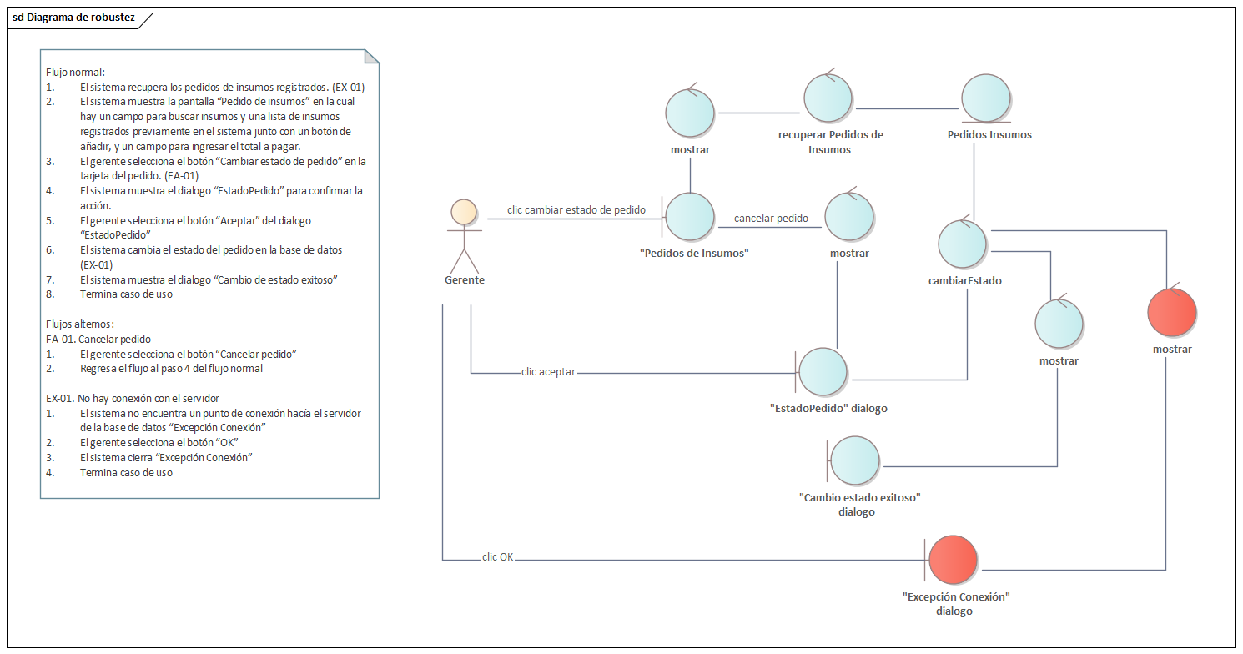

Ilustración 47 Diagrama de robustez CU-13 Editar estado de pedido de insumo

### Diagrama de secuencia

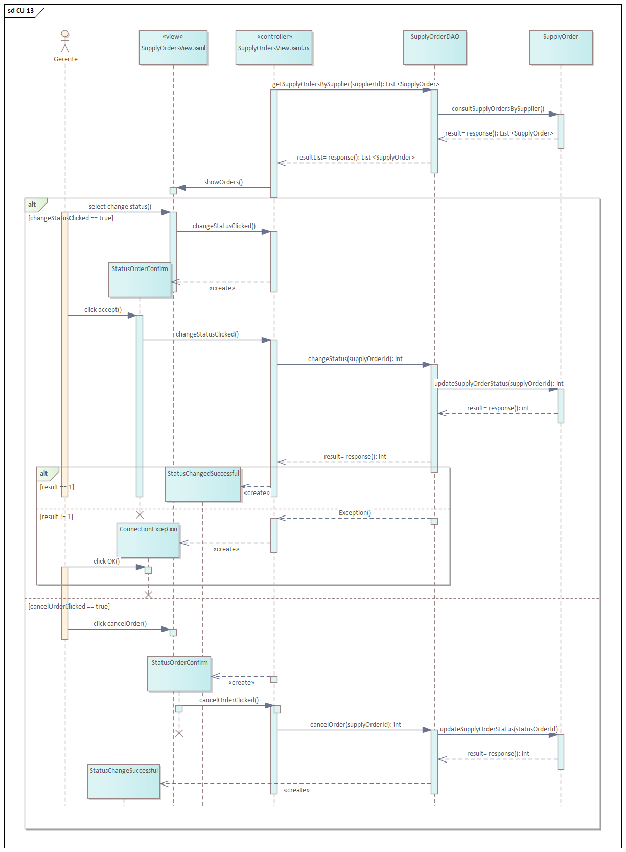

Ilustración 48 Diagrama de secuencia CU-13 Editar estado de pedido de insumo

### Pruebas

**Descripción**: Estas pruebas nos permiten actualizar las cantidades a pedir de insumos y a remover insumos de las ordenes, así como a remover la orden.

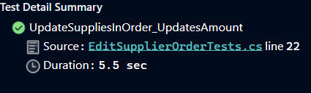

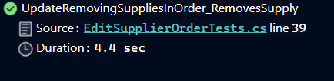

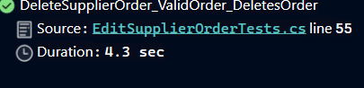

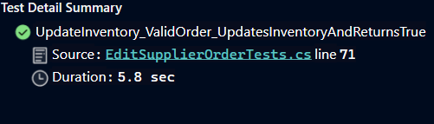

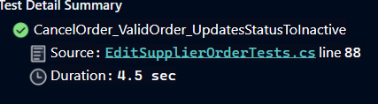

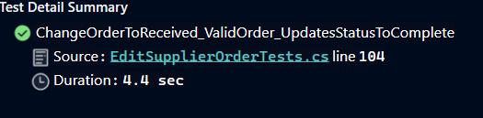

## CU-14 Registrar nuevo producto

El gerente agrega nuevos productos al sistema de Italia Pizza, incorporando así información relevante sobre cada artículo al catálogo del negocio.

### Prototipo

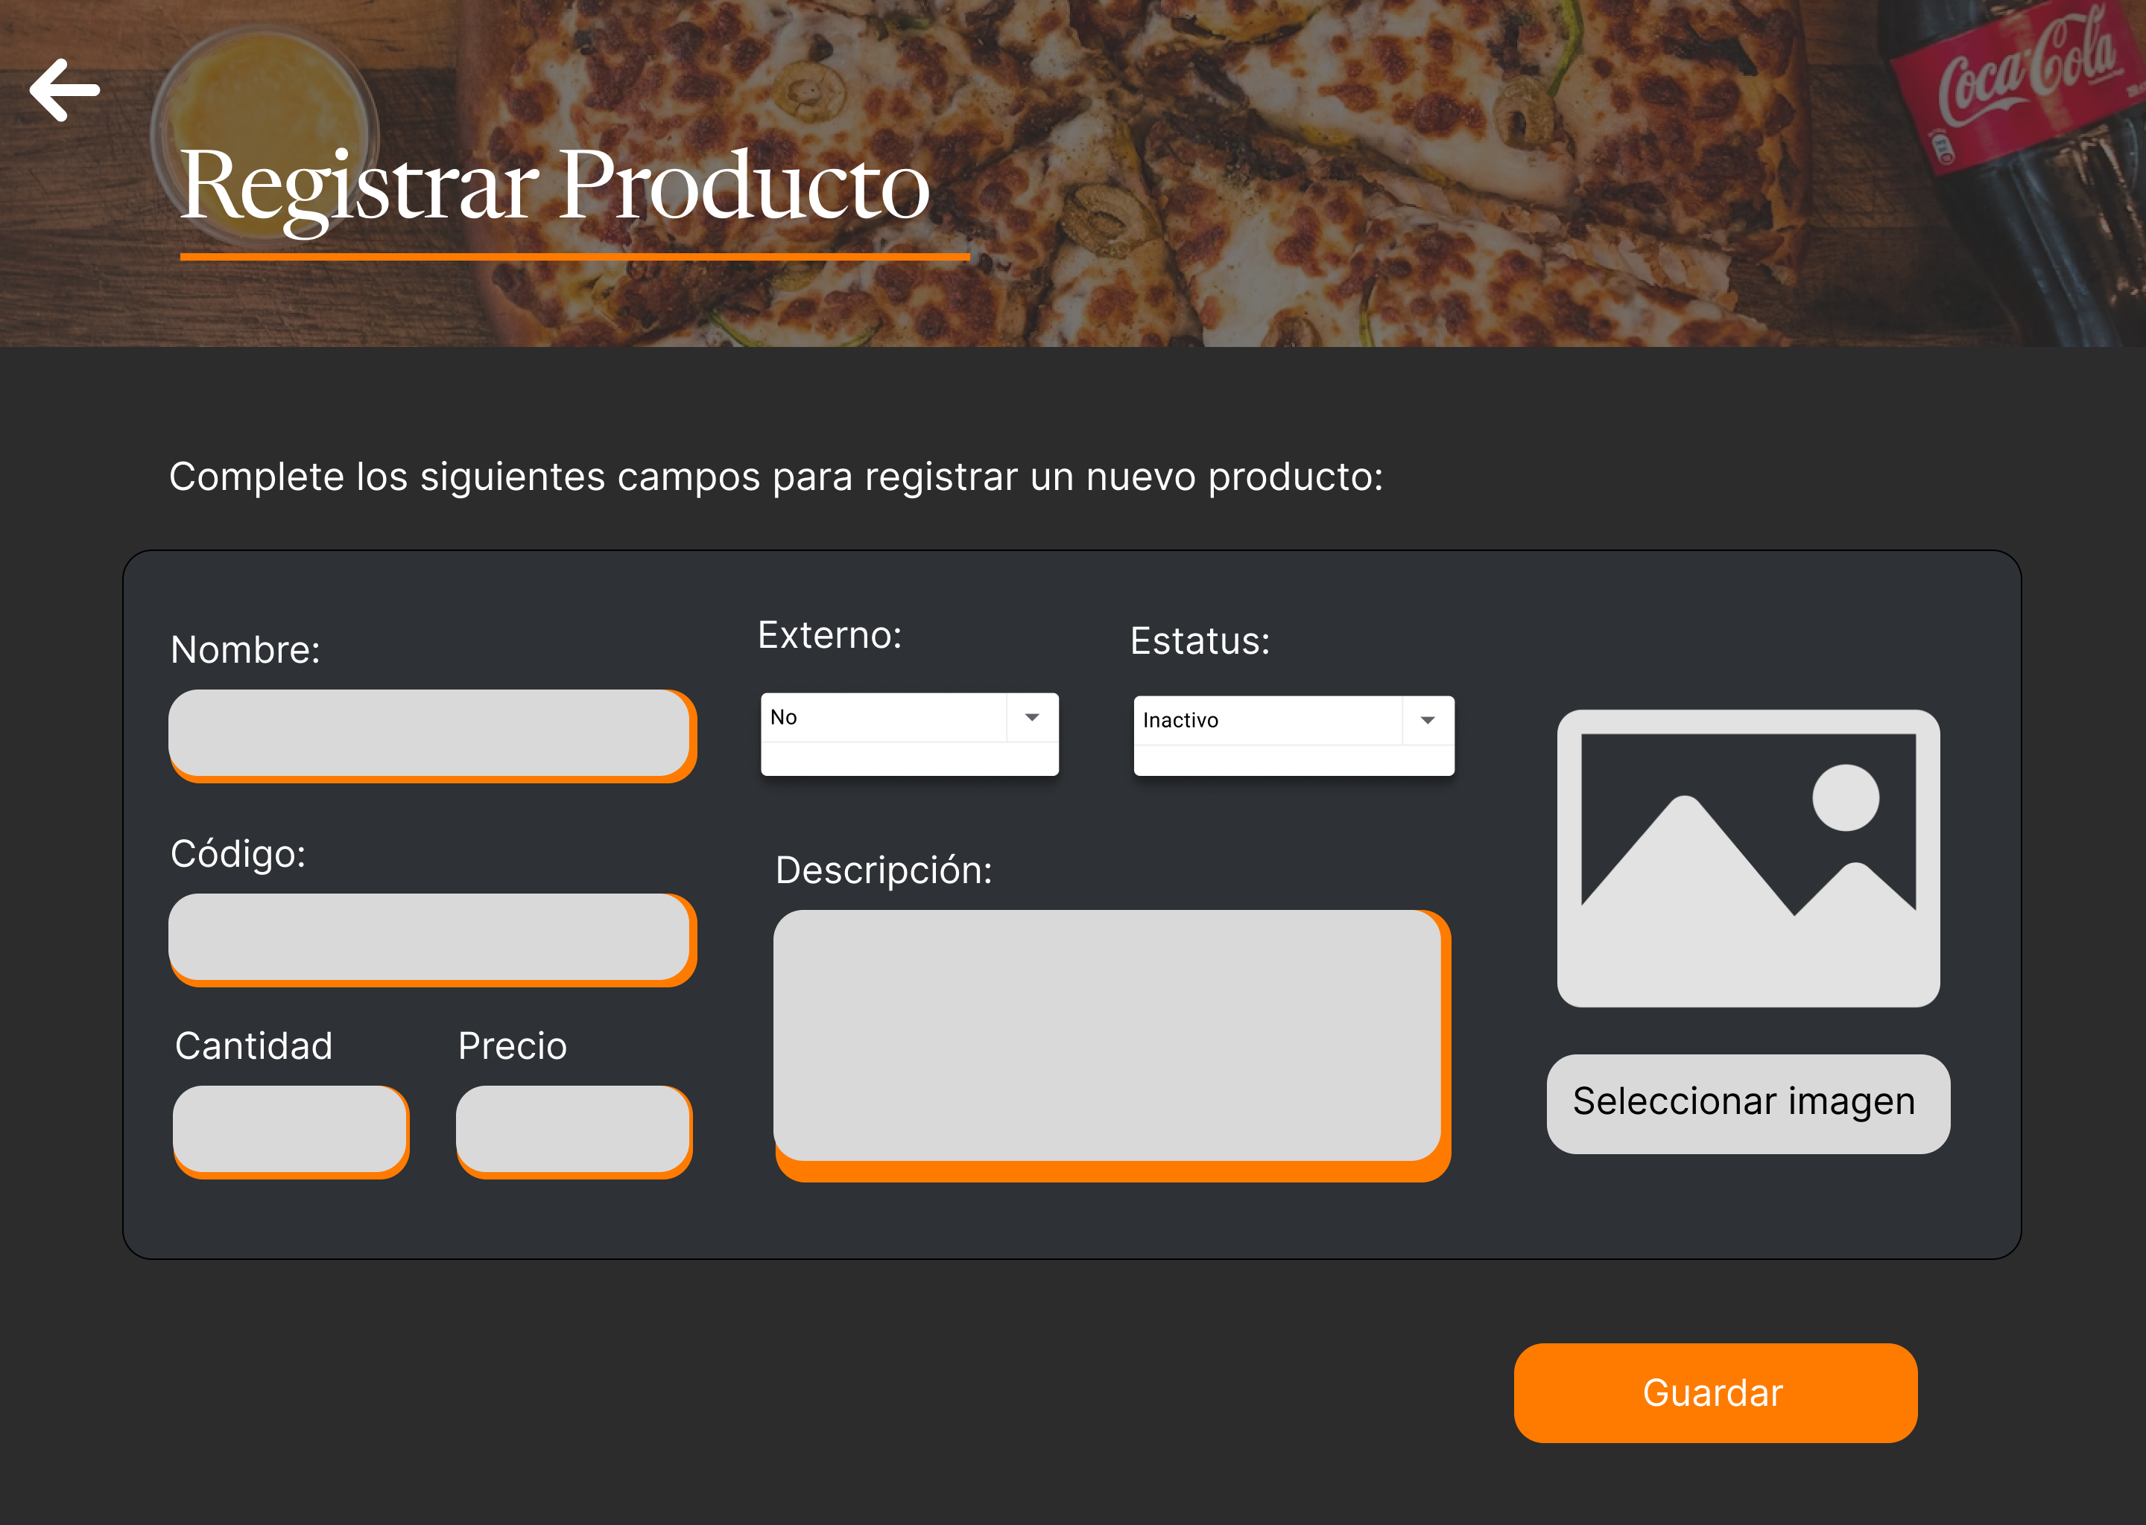

Ilustración 49 Ventana "Registrar producto"

### Descripción

|  |  |
| --- | --- |
| Nombre del caso de uso | CU14. Registrar nuevo producto |
| Actores | Gerente |
| Requisitos funcionales | RF10 |
| Precondiciones | Se requiere de una sesión activa autenticada y contar con los permisos necesarios. |
| Datos de entrada | Nombre:   * Tipo de dato: Cadena de caracteres alfabéticos * Longitud: 2-50 caracteres * Ejemplo: Pizza Hawaiana   Externo:   * Valores permitidos: sí o no.   Estatus:   * Valores permitidos: activo o inactivo.   Código:   * Tipo de dato: Cadena de caracteres alfanuméricos. * Longitud: 2-10 caracteres * Ejemplo: PP001   Cantidad:   * Tipo de dato: Entero * Longitud: 5 caracteres * Ejemplo: 1   Precio:   * Tipo de dato: Decimal * Longitud: 2-3 caracteres * Ejemplo: 199.99   Descripción:   * Tipo de dato: Cadena de caracteres alfanuméricos. * Longitud: 2-MAX caracteres * Ejemplo: Una pizza cubierta con salsa de tomate, queso mozzarella y rodajas de pepperoni, un tipo de salami picante. Es una opción popular para los amantes de la carne y el picante.   Imagen:   * Tipo de dato: .png, .jpg y .jpeg * Longitud: MAX. * Ejemplo: Imagen .png |
| Flujo normal | 1. El sistema muestra la ventana “Registrar producto”, la cual contiene los campos para ingresar el nombre, código, cantidad, precio y descripción, las listas desplegables para seleccionar si es externo y el estatus, y los botones “Continuar”/”Guardar” y “Seleccionar imagen”. 2. El gerente ingresa la información solicitada y da clic en el botón ”Seleccionar imagen”. 3. El sistema abre el administrador de archivos, mostrando únicamente las imágenes en formato .jpg, .png y .jpeg. 4. El gerente selecciona una imagen. 5. El sistema carga la imagen y la muestra en la ventana “Registrar producto”. 6. El sistema detecta que el producto es externo y muestra el botón “Guardar”. (Ver FA-02) (Ver FA-03) 7. El gerente da clic en el botón “Guardar”. 8. El sistema valida que la información sea correcta. 9. El sistema valida que el producto a registrar no se encuentre duplicado. (Ver FA-01) 10. El sistema registra el nuevo producto en la base de datos y muestra la ventana “Registro exitoso”. (Ver EX01) (Ver FA-04) 11. El Gerente da clic en el botón “Aceptar” de la ventana “Registro exitoso”. 12. El sistema cierra la ventana “Registro exitoso”. 13. Termina caso de uso. |
| Flujo alterno | FA-01 Información inválida.   1. El sistema detecta que la información ingresada por el gerente es incorrecta. 2. El sistema señala los campos incorrectos y muestra mensajes debajo de cada uno. 3. Regresa al paso dos del flujo normal.   FA-02 Error al cargar la imagen.   1. El sistema detecta que la imagen seleccionada no sigue los alineamientos. 2. El sistema muestra el mensaje emergente “Error imagen”. 3. El gerente da clic en el botón “OK”. 4. El sistema cierra “Error imagen”. 5. Regresa al paso dos del flujo normal.   FA-03. Producto no externo.   1. El sistema detecta que el producto no es externo y muestra el botón “Continuar”. 2. El sistema genera el código de producto y comprueba que no se encuentra registrado en la base de datos. (Ver EX01) 3. El gerente da clic en el botón “Continuar”. 4. El sistema valida que la información sea correcta. 5. El sistema valida que el producto a registrar no se encuentre duplicado. 6. Incluye caso de uso CU-21 Registrar receta.   FA-04 Información duplicada.   1. El sistema detecta información que ya existe en el sistema. 2. El sistema muestra el mensaje emergente “Información duplicada” 3. El gerente selecciona el botón “OK”. 4. El sistema cierra el mensaje emergente. 5. Regresa al paso dos del flujo normal. |
| Excepciones | EX-01. No hay conexión con el servidor   1. El sistema no encuentra un punto de conexión hacía el servidor de la base de datos y muestra el mensaje emergente “Excepción Conexión” 2. El gerente selecciona el botón “OK” 3. El sistema cierra “Excepción Conexión”. 4. Termina caso de uso |
| Postcondiciones | POST-01. Un nuevo producto es registrado en el sistema. |

### Diagrama de robustez

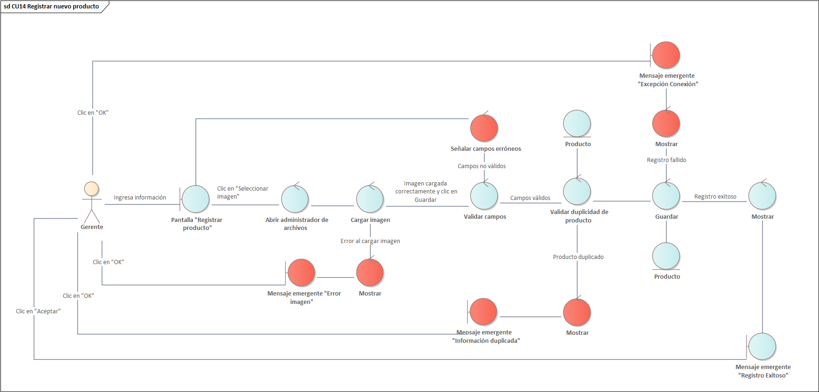

Ilustración 50 Diagrama de robustez CU-14 Registrar nuevo producto

### Diagrama de secuencia

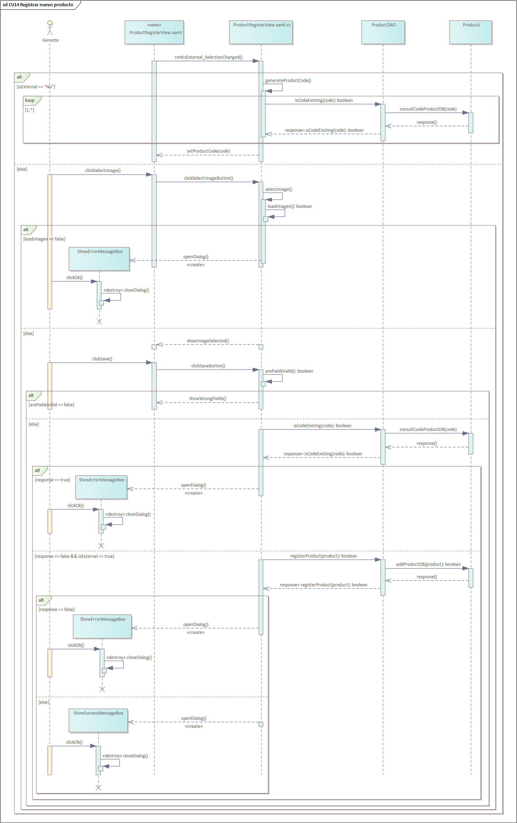

Ilustración 51 Diagrama de secuencia CU-14 Registrar nuevo producto

### Prueba

**Descripción**: Esta prueba verifica que el sistema pueda registrar correctamente un producto con datos válidos, así como manejar casos de datos inválidos y productos duplicados.

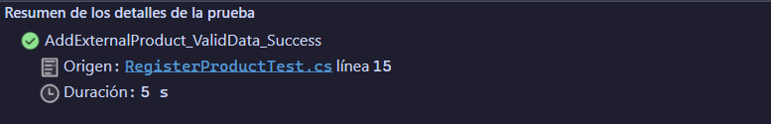

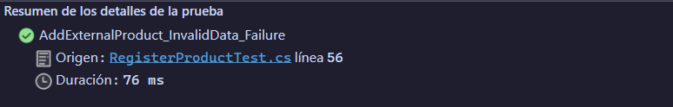

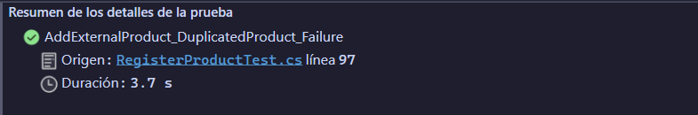

## CU-15 Buscar producto

El sistema proporciona al gerente la capacidad de buscar y recuperar información sobre productos específicos registrados en el sistema.

### Prototipo

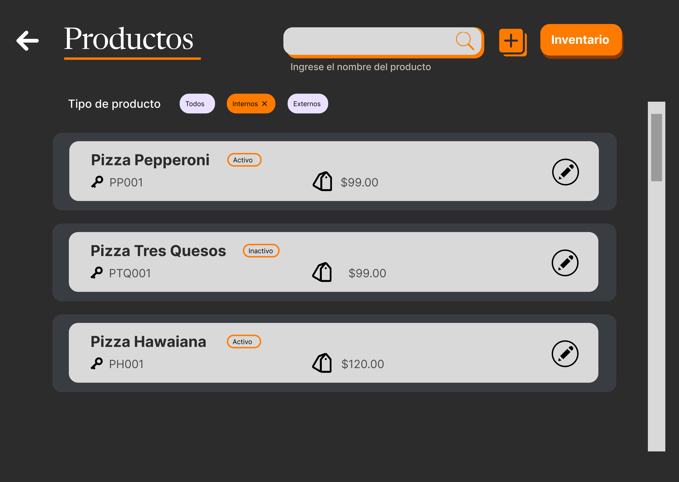

Ilustración 52 Ventana "Productos"

### Descripción

|  |  |
| --- | --- |
| Nombre del caso de uso | CU15. Buscar producto |
| Actores | Gerente |
| Requisitos funcionales | RF12 |
| Precondiciones | Se requiere de una sesión activa autenticada y contar con los permisos necesarios. |
| Datos de entrada | Nombre del producto:   * Tipo de dato: Cadena de caracteres alfabéticos * Longitud: 2-50 caracteres * Ejemplo: Pizza Pepperoni   Tipo de producto: Selecciona el tipo específico para filtrar la búsqueda. |
| Flujo normal | 1. El sistema recupera de la base de datos la información de productos existentes. (Ver EX01) 2. El sistema muestra la pantalla “Productos” con los datos recolectados, incluyendo un campo para ingresar la búsqueda, etiquetas para seleccionar el filtro por tipo de producto, y los botones “Agregar producto” y “Editar”. (Ver FA-01) 3. El gerente ingresa el nombre del producto que desea buscar 4. El sistema al detectar más de cuatro caracteres comienza a realizar una búsqueda que coincida con la información ingresada por el gerente. 5. El sistema muestra en forma de lista los primeros cinco productos que coincidan con la información ingresada en el sistema (Ver FA-02) 6. Termina caso de uso. |
| Flujo alterno | FA-01. No hay productos registrados en la base de datos.   1. El sistema detecta que no hay ningún producto registrado en la base de datos. 2. El sistema desactiva la barra de búsqueda y muestra el mensaje emergente “Sin productos” 3. El gerente selecciona el botón “OK” 4. El sistema cierra “Sin productos”. 5. Termina caso de uso.   FA-02. No hay coincidencias en la búsqueda   1. El sistema detecta que no existe ningún producto en la base de datos que coincida con la información ingresada por el gerente. 2. El sistema muestra una label con el mensaje “Sin coincidencias”. 3. Regresa al paso tres del flujo normal. |
| Excepciones | EX-01. No hay conexión con el servidor   1. El sistema no encuentra un punto de conexión hacía el servidor de la base de datos “Excepción Conexión” 2. El gerente selecciona el botón “OK” 3. El sistema cierra “Excepción Conexión” 4. Termina caso de uso . |
| Postcondiciones | POST-01 Un producto es consultado en la base de datos. |

### Diagrama de robustez

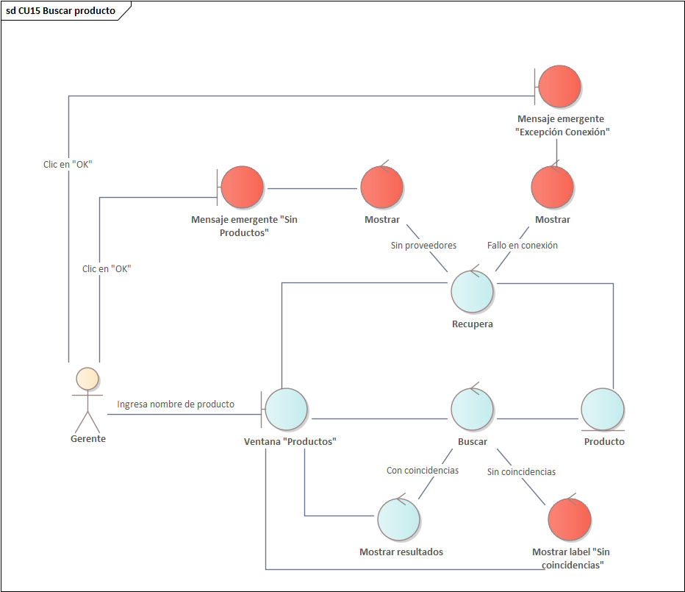

Ilustración 53 Diagrama de robustez CU-15 Buscar producto

### Diagrama de secuencia

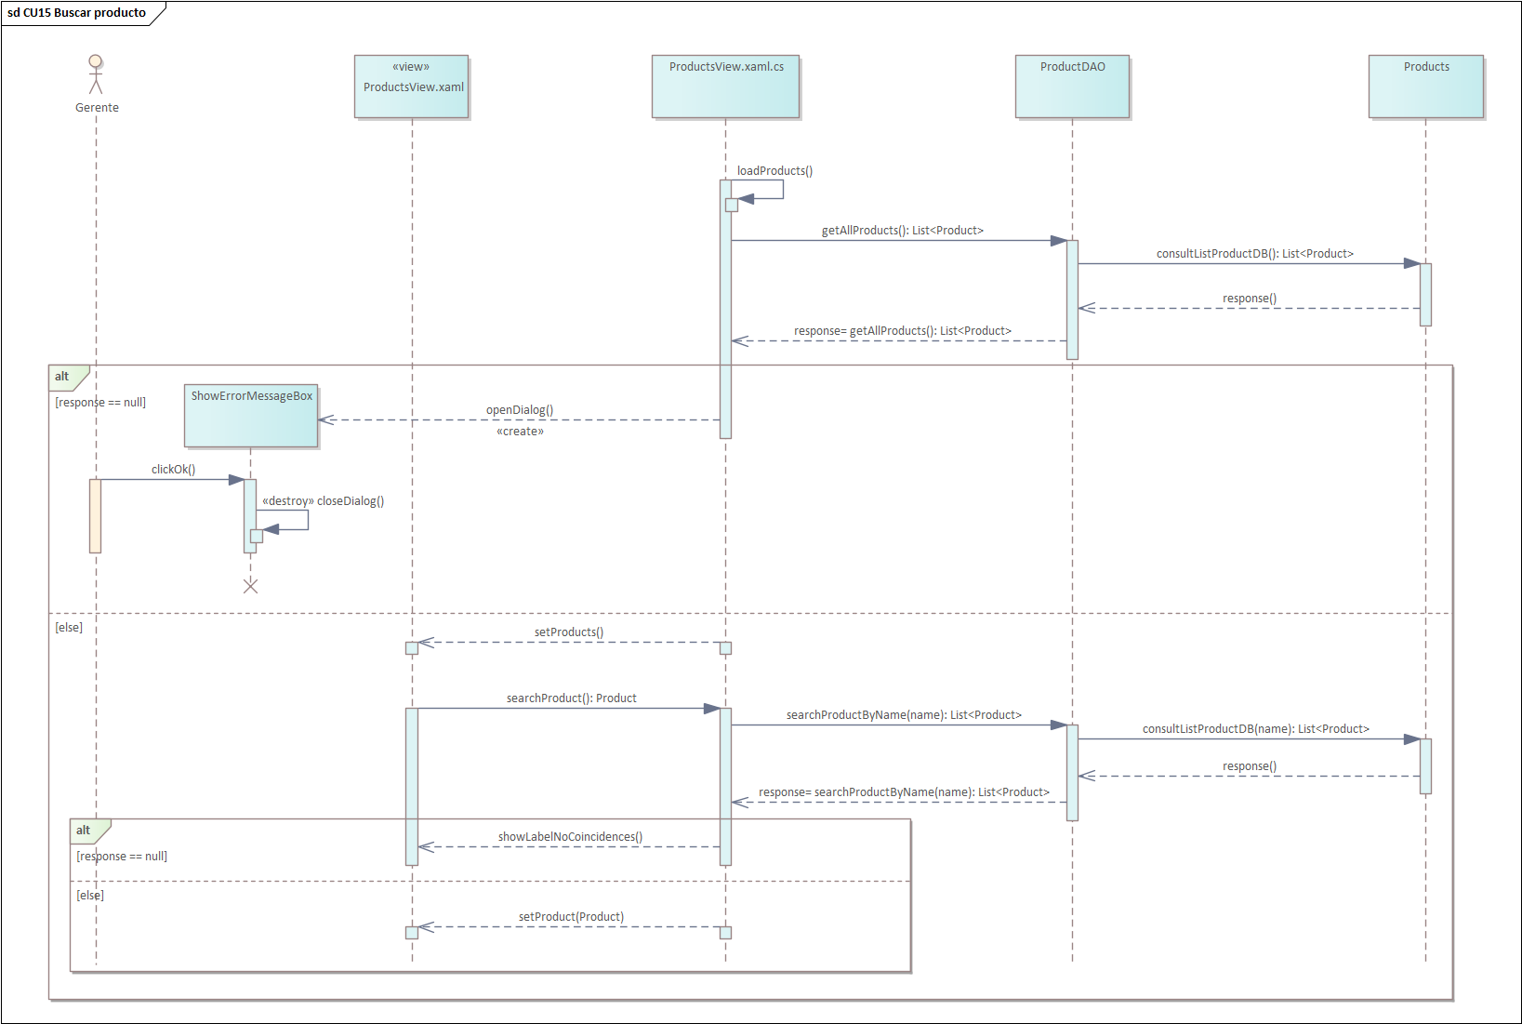

Ilustración 54 Diagrama de secuencia CU-15 Buscar producto

### Prueba

**Descripción:** Estas pruebas unitarias están diseñadas para verificar la funcionalidad de búsqueda de productos en el sistema. Se enfocan en dos tipos de búsqueda: por nombre del producto y por tipo (interno o externo).

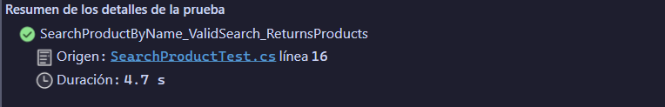

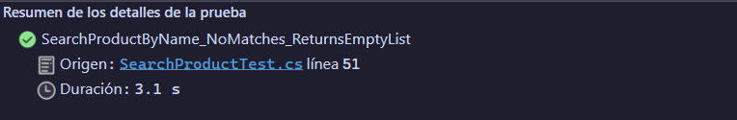

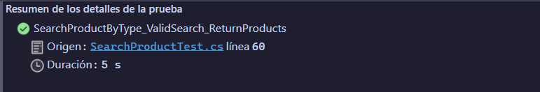

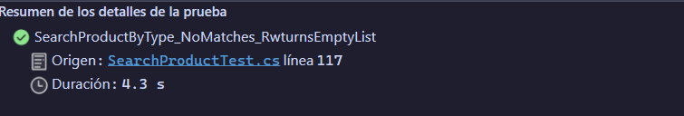

## CU-16 Editar producto

El gerente realiza cambios en la información del producto, esto para corregir cualquier inexactitud en los datos o actualizar el estatus del producto.

### Prototipo

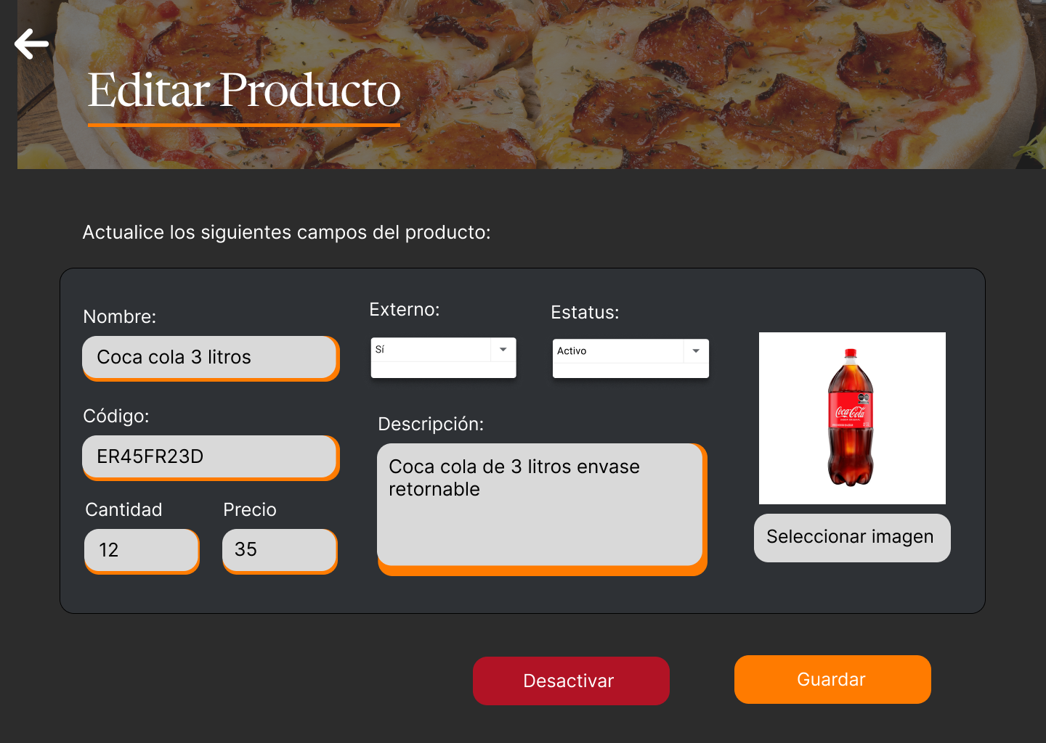

Ilustración 55 Ventana "Editar producto"

### Descripción

|  |  |
| --- | --- |
| Nombre del caso de uso | CU16. Editar producto |
| Actores | Gerente |
| Requisitos funcionales | RF11 |
| Precondiciones | Se requiere de una sesión activa autenticada y contar con los permisos necesarios. |
| Datos de entrada | Nombre:   * Tipo de dato: Cadena de caracteres alfabéticos * Longitud: 2-50 caracteres * Ejemplo: Pizza Hawaiana   Estatus:   * Valores permitidos: activo o inactivo.   Cantidad:   * Tipo de dato: Entero * Longitud: 5 caracteres * Ejemplo: 1   Precio:   * Tipo de dato: Decimal * Longitud: 2-3 caracteres * Ejemplo: 199.99   Descripción:   * Tipo de dato: Cadena de caracteres alfanuméricos. * Longitud: 2-MAX caracteres * Ejemplo: Una pizza cubierta con salsa de tomate, queso mozzarella y rodajas de pepperoni, un tipo de salami picante. Es una opción popular para los amantes de la carne y el picante.   Imagen:   * Tipo de dato: .png, .jpg y .jpeg * Longitud: MAX. * Ejemplo: Imagen .png |
| Flujo normal | 1. El sistema recupera de la base de datos la información del producto (nombre, código, cantidad, precio, descripción, tipo externo/interno e imagen) y lo muestra en la ventana “Editar producto” junto con los botones “Guardar” y “Seleccionar imagen”. (Ver EX01) 2. El sistema inactiva los campos de código, la lista desplegable de tipo externo/interno y estatus. 3. El gerente modifica la información del producto y da clic en el botón “Guardar”. (Ver FA-02) 4. El sistema valida que la información sea correcta. 5. El sistema actualiza el producto en la base de datos y muestra la ventana “Actualización exitosa”. (Ver FA-01) (Ver EX01) 6. El gerente da clic en el botón “Aceptar” de la ventana “Registro exitoso”. 7. El sistema cierra la ventana “Registro exitoso”. 8. Termina caso de uso. |
| Flujo alterno | FA-01 Información inválida.   1. El sistema detecta que la información ingresada por el gerente es incorrecta. 2. El sistema señala los campos incorrectos y muestra mensajes debajo de cada uno. 3. Regresa al paso dos del flujo normal.   FA-02 Desactivar producto.   1. El cocinero da clic en el botón “Desactivar”. 2. El sistema muestra el mensaje emergente: “Confirmación desactivación”. 3. El cocinero da clic en el botón “Aceptar”. 4. El sistema cierra “Confirmación desactivación” y actualiza en la base de datos el estatus del producto. (Ver EX01) 5. El sistema muestra la ventana “Actualización exitosa”. 6. El cocinero da clic en el botón “OK”. 7. El sistema cierra la ventana “Actualización exitosa”. 8. Termina caso de uso. |
| Excepciones | EX01. No hay conexión con el servidor   1. El sistema no encuentra un punto de conexión hacía el servidor de la base de datos y muestra el mensaje emergente “Excepción Conexión” 2. El gerente selecciona el botón “OK” 3. El sistema cierra “Excepción Conexión”. 4. Termina caso de uso |
| Postcondiciones | POST-01. La información de un producto es actualizada en el sistema.  POST-02. El estatus de un producto es actualizado en el sistema. |

### Diagrama de robustez

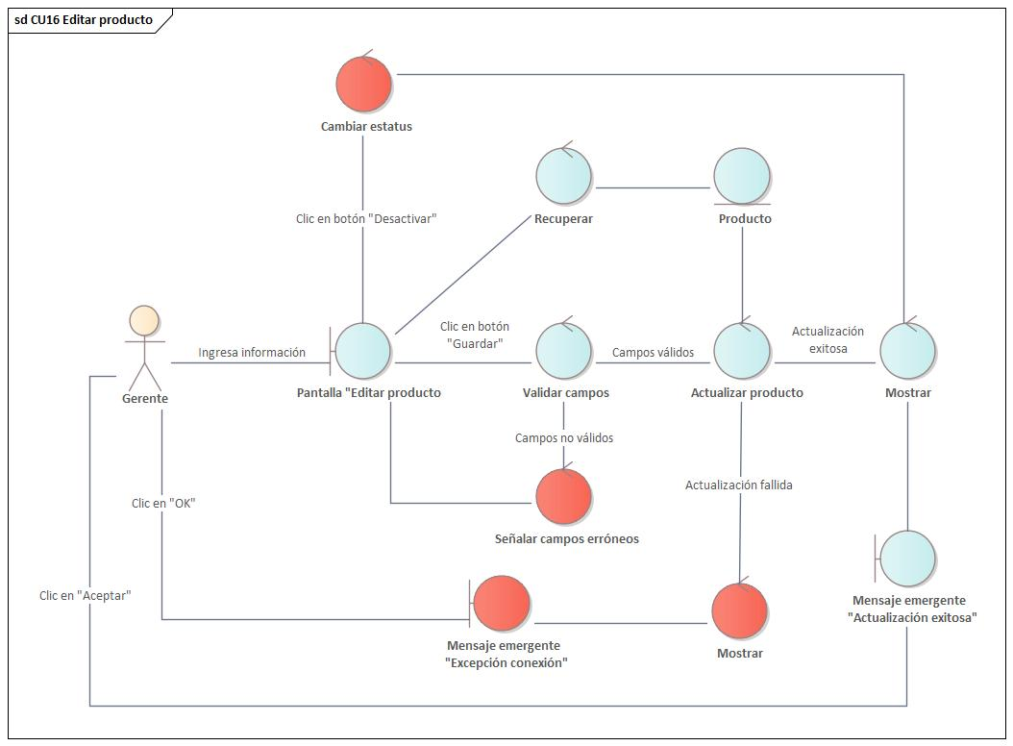

Ilustración 56 Diagrama de robustez CU-16 Editar producto

### Diagrama de secuencia

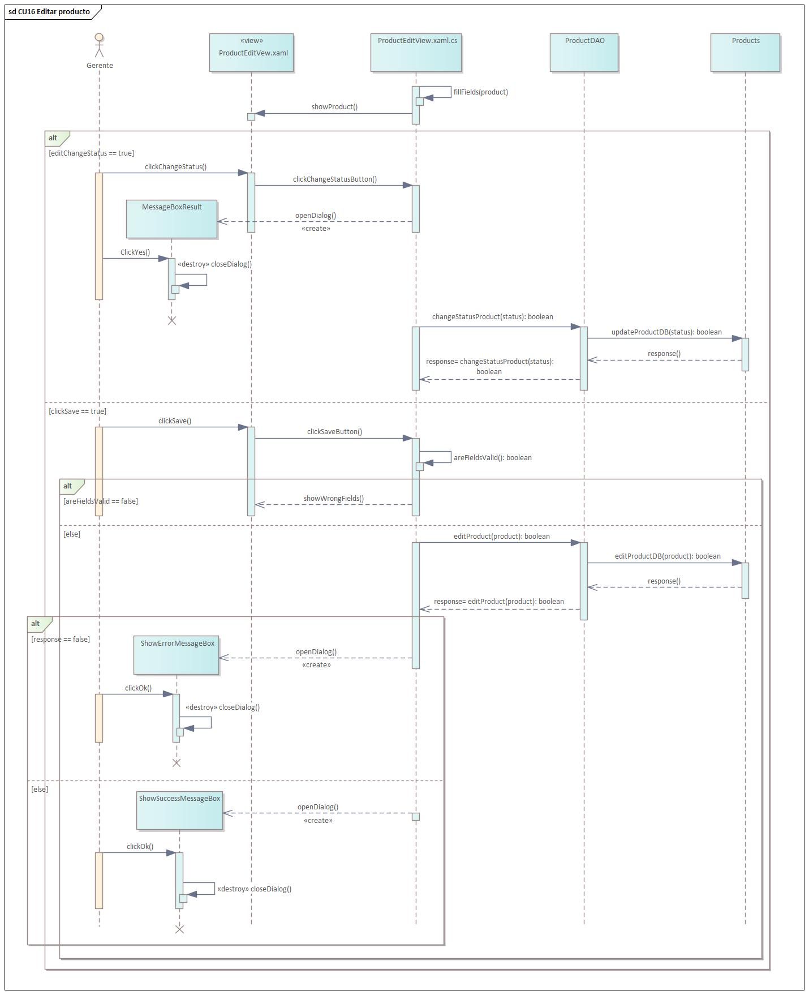

Ilustración 57 Diagrama de secuencia CU-16 Editar producto

### Prueba

**Descripción**: Esta prueba verifica que el sistema permita la edición de la información del producto y guarde los cambios correctamente.

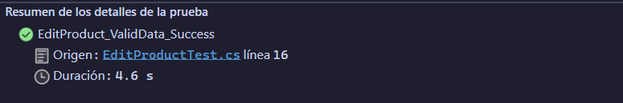

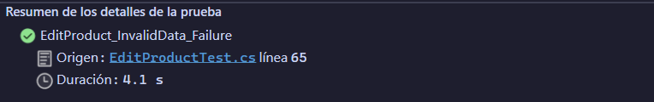

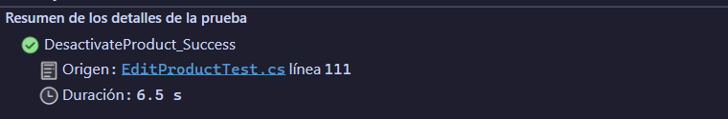

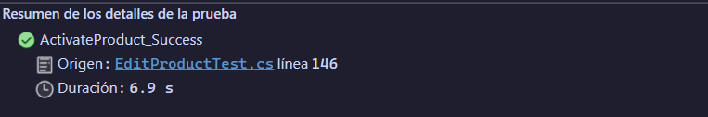

## CU-17 Generar reporte de inventario

El gerente puede generar un reporte de inventario en formato PDF, buscar productos, y comparar las cantidades registradas con las existencias reales, permitiendo detectar faltantes o sobrantes.

### Prototipo

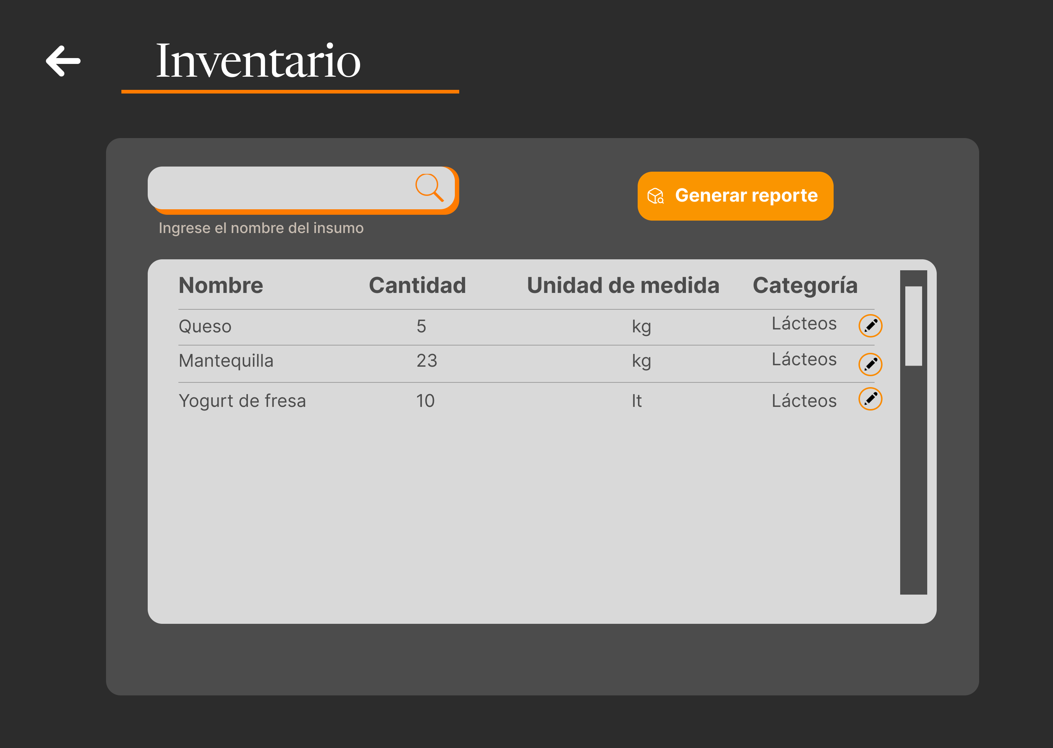

Ilustración 58 Ventana “Generar reporte de inventario”

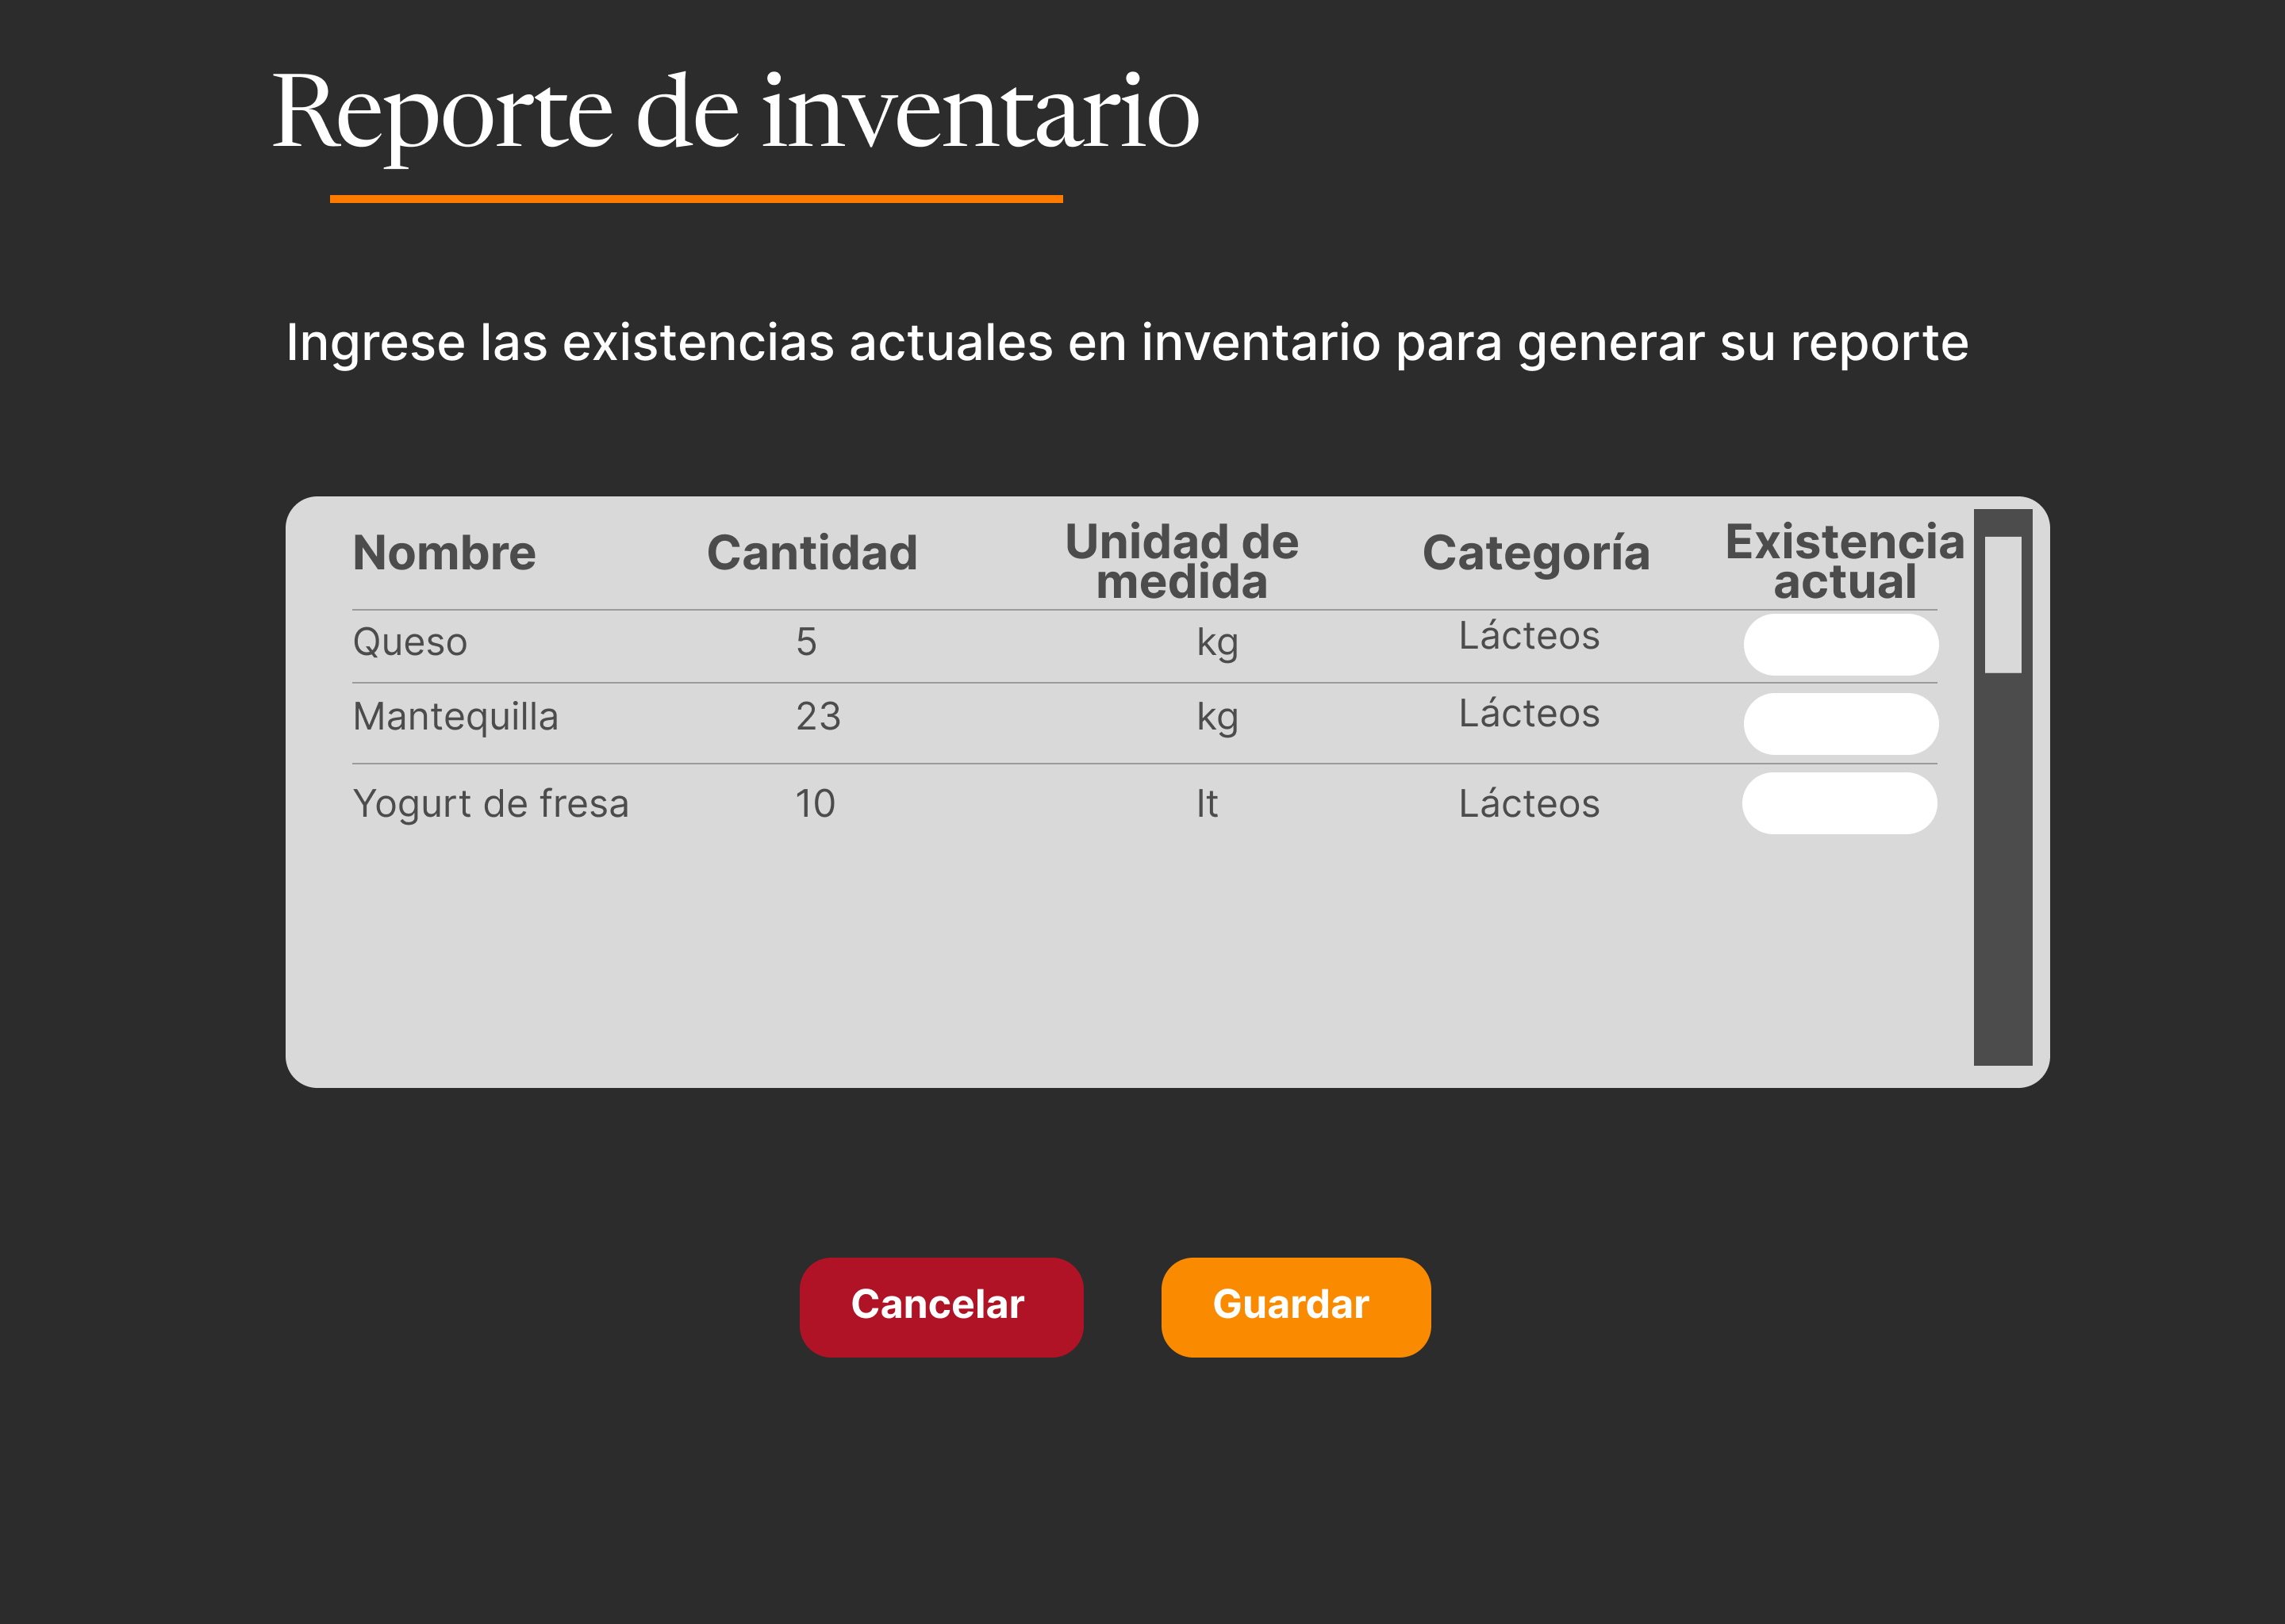

Ilustración 59 Ventana “Generar reporte de inventario”

### Descripción

|  |  |
| --- | --- |
| Nombre del caso de uso | CU17 Generar reporte de inventario |
| Actores | Gerente |
| Requisitos funcionales |  |
| Precondiciones | PRE-01. Se requiere de una sesión activa autenticada y contar con los permisos necesarios.  PRE-02. Tener registrado por lo menos un insumo |
| Datos de entrada | Nombre del producto:   * Tipo de dato: Cadena de caracteres alfabéticos * Longitud: 2-50 caracteres * Ejemplo: Queso   Cantidad existente:   * Tipo de dato: Numérico decimal, no negativos * Longitud: 1-10 caracteres * Ejemplo: 0.5 |
| Flujo normal | 1. El sistema recupera de la base de datos la información de insumos existentes. (Ver EX01) 2. El sistema muestra la pantalla “Inventario” con los datos recolectados, incluyendo un campo para ingresar la búsqueda, y los botones “Generar reporte” y “Editar insumo”. (Ver FA-01) 3. El gerente ingresa el nombre del insumo que desea buscar 4. El sistema al detectar más de tres caracteres comienza a realizar una búsqueda que coincida con la información ingresada por el gerente sin importar si hay mayúsculas, minúsculas o acentos. (Ver EX01) 5. El sistema muestra en forma de lista los primeros diez insumos que coincidan con la información ingresada en el sistema (Ver FA-02) 6. El gerente selecciona el botón “Generar reporte” 7. El sistema muestra la pantalla “Reporte de inventario” donde se muestran todos los insumos que hay registrados en el sistema y junto de cada uno hay campos de texto para que el gerente ingrese las existencias reales. 8. El gerente ingresa las existencias reales de cada insumo y da clic al botón guardar. 9. El sistema valida que las cantidades sean correctas. 10. El sistema compara cada cantidad con las existencias registradas para remarcar de color rojo las filas donde falten insumos y de verde donde sobren insumos. (Véase FA-03) 11. El sistema genera el reporte en formato PDF y lo guarda por defecto en la carpeta de descargas 12. Termina caso de uso |
| Flujo alterno | FA-01. No hay insumos registrados en la base de datos.   1. El sistema detecta que no hay ningún insumo registrado en la base de datos. 2. El sistema desactiva la barra de búsqueda y muestra la etiqueta “Sin insumos” 3. Termina caso de uso.   FA-02. No hay coincidencias en la búsqueda   1. El sistema detecta que no existe ningún insumo en la base de datos que coincida con la información ingresada por el gerente. 2. El sistema muestra una label con el mensaje “Sin coincidencias”. 3. Regresa al paso tres del flujo normal.   FA-03 Cantidad de insumos inválida.   1. El sistema detecta que la cantidad ingresada por el gerente es incorrecta. 2. El sistema muestra una etiqueta debajo del campo incorrecto. 3. Regresa al paso tres del flujo normal |
| Excepciones | EX-01. No hay conexión con el servidor   1. El sistema no encuentra un punto de conexión hacía el servidor de la base de datos “Excepción Conexión” 2. El gerente selecciona el botón “OK” 3. El sistema cierra “Excepción Conexión” 4. Termina caso de uso. |
| Postcondiciones | POST-01 Se genera un reporte de inventario en formato PDF. |

### Diagrama de robustez

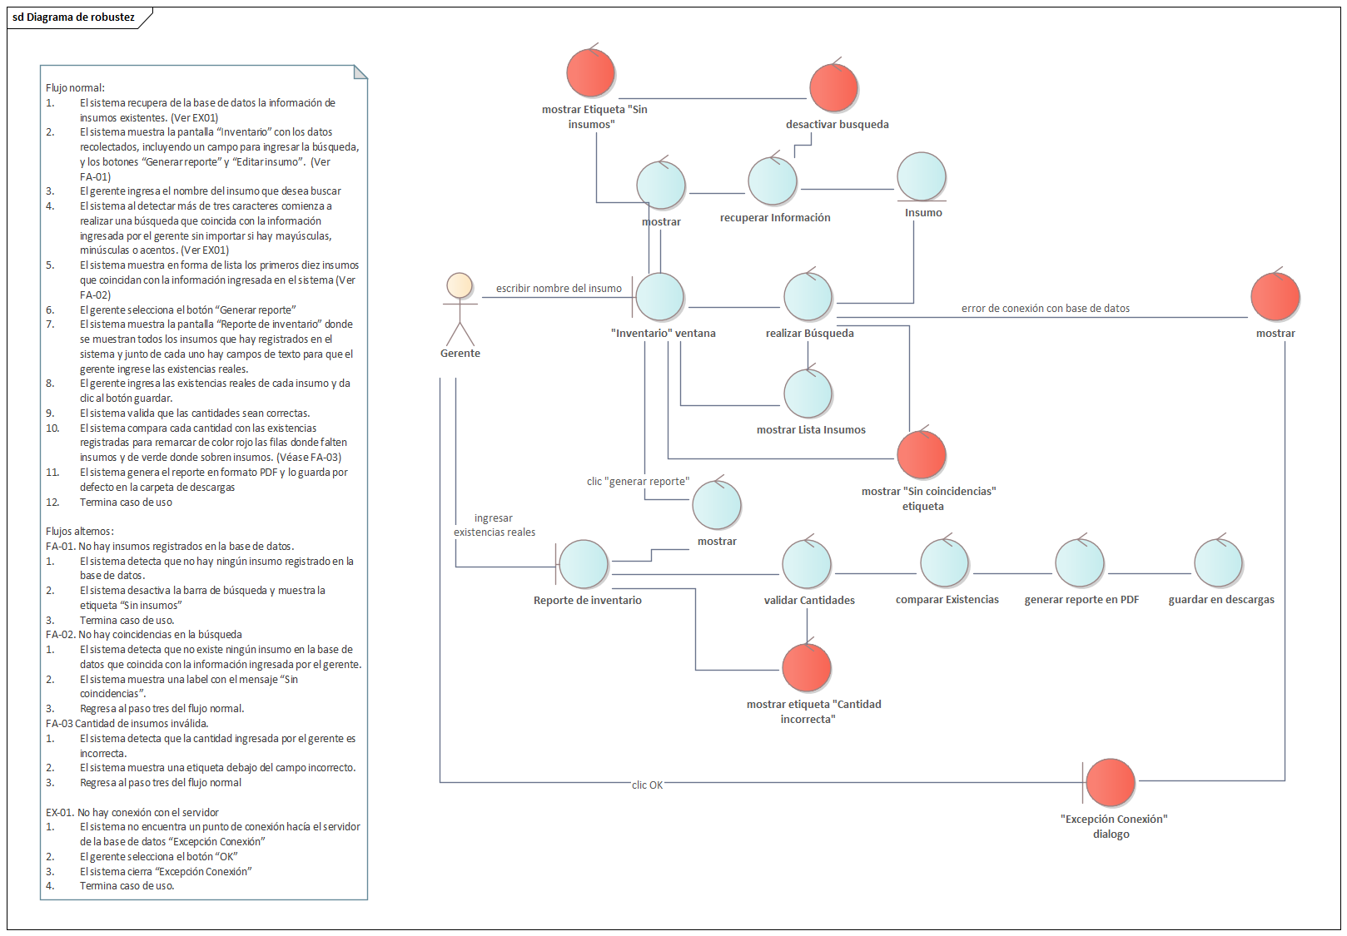

Ilustración 60 Diagrama de robustez CU-17 Generar reporte de inventario

### Diagrama de secuencia

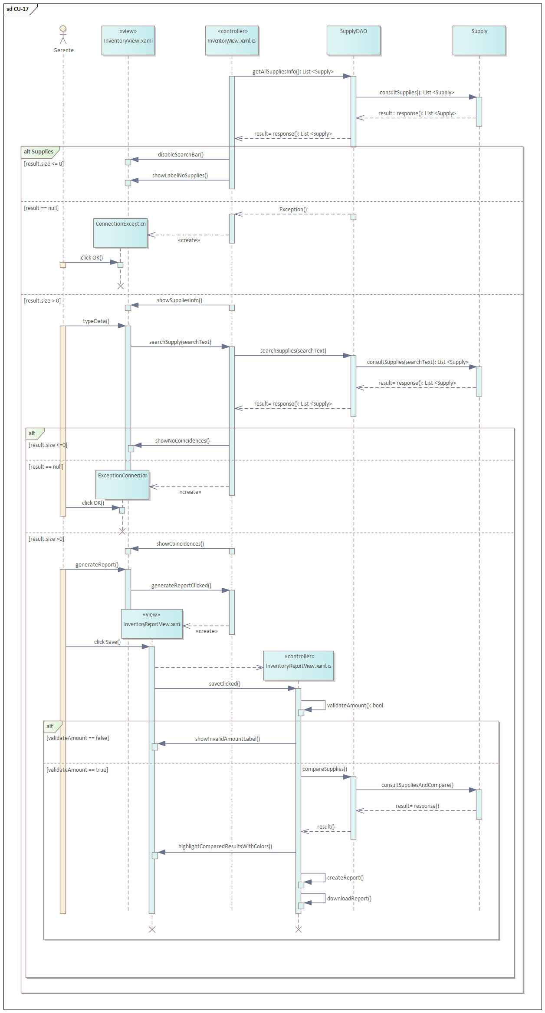

Ilustración 61 Diagrama de secuencia CU-17 Generar reporte de inventario

### Pruebas

**Descripción**: Durante el reporte de inventario se recuperan los insumos y se actualizan las cantidades reales que hay en existencia de cada uno. Estas pruebas verifican que esos métodos funcionen correctamente.

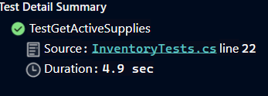

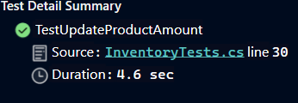

## CU-18 Registrar pedido

Permite al mesero agregar productos a un pedido para su posterior preparación.

### Prototipo

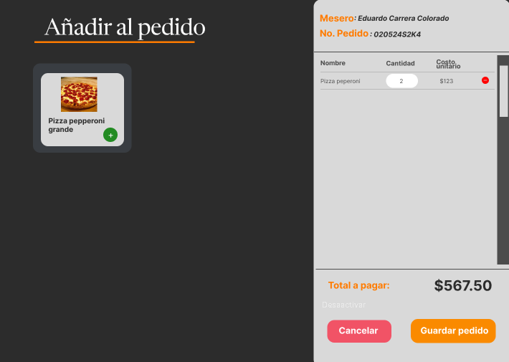

Ilustración 62 Ventana "Registrar pedido"

### Descripción

|  |  |
| --- | --- |
| Nombre del caso de uso | CU18. Registrar pedido |
| Actores | Mesero |
| Requisitos funcionales | RF15  RNF05. |
| Precondiciones | Se requiere de una sesión activa autenticada, contar con los permisos necesarios y que exista al menos un producto registrado en la base de datos. |
| Datos de entrada | * Cantidad de producto |
| Flujo normal | 1. El sistema recupera de la base de datos todos los productos registrados que contengan el estado de activo. 2. El sistema muestra la pantalla “Añadir al pedido” en la cual se muestran los productos recuperados de la base de datos. Por otro lado, también se muestran los botones “Cancelar” y “Concluir pedido”. (EX01) (FA-03) 3. El Mesero selecciona un producto. 4. El sistema valida que existan en inventario los ingredientes necesarios para poder preparar el producto 5. El sistema agrega el producto en la base de datos (FA-02) 6. El sistema agrega el producto en la tabla. 7. El Mesero da clic al botón “Concluir pedido” (FA-01) 8. El sistema cambia el estado de la orden de en captura a sin preparar y reduce los ingredientes del inventario. 9. El sistema muestra la pantalla de registro exitoso 10. El Mesero da clic al botón “Ok”. 11. El sistema cierra la pantalla de registro exitoso 12. Termina caso de uso |
| Flujo alterno | FA-01. Cancelación de pedido   1. El Mesero da clic al botón cancelar 2. El sistema muestra el mensaje “Seguro que desea cancelar el pedido” 3. El Mesero da clic al botón “Sí” 4. El sistema cierra la pantalla “Añadir pedido” 5. Termina caso de uso   FA-02. Falta de ingredientes   1. El sistema detecta que no hay ingredientes suficientes para realizar el producto. 2. El sistema muestra el mensaje emergente “Sin ingredientes necesarios”. 3. El mesero da clic al botón “Ok” 4. Continua el flujo en el paso 2 del flujo normal     FA-03 No se encuentran productos registrados en la base de datos.   1. El sistema detecta que no hay productos registrados y muestra la label “No se han registrado productos” 2. Termina caso de uso |
| Excepciones | EX01. No hay conexión con el servidor   1. El sistema no encuentra un punto de conexión hacía el servidor de la base de datos y muestra el mensaje emergente “Excepción Conexión” 2. El mesero selecciona el botón “OK” 3. El sistema cierra “Excepción Conexión”. 4. Termina caso de uso |
| Postcondiciones | POST-01. Un nuevo pedido es registrado en la base |

### Diagrama de robustez

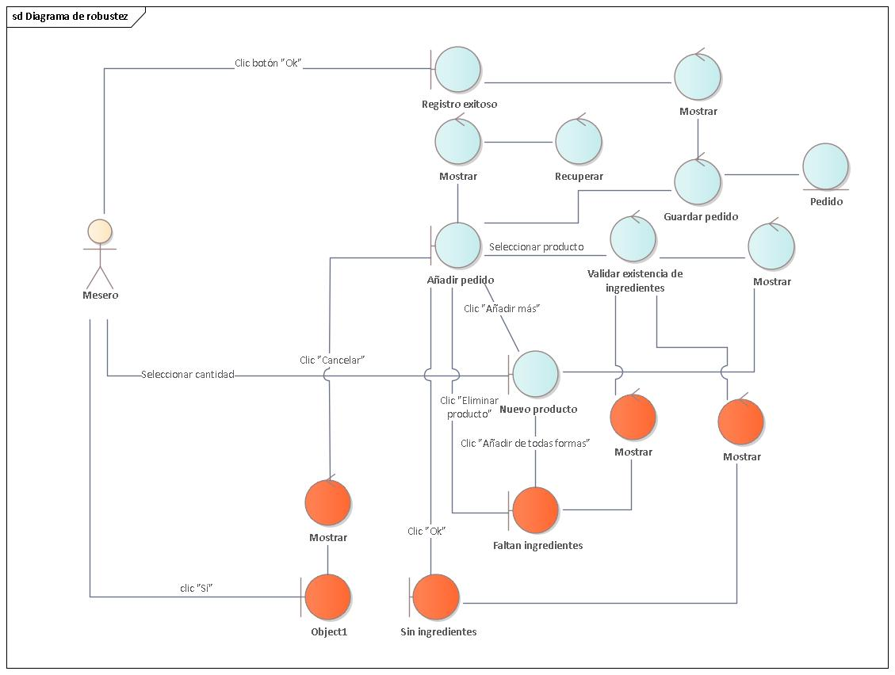

Ilustración 63 Diagrama de robustez CU-18 Registrar pedido

### Diagrama de secuencia

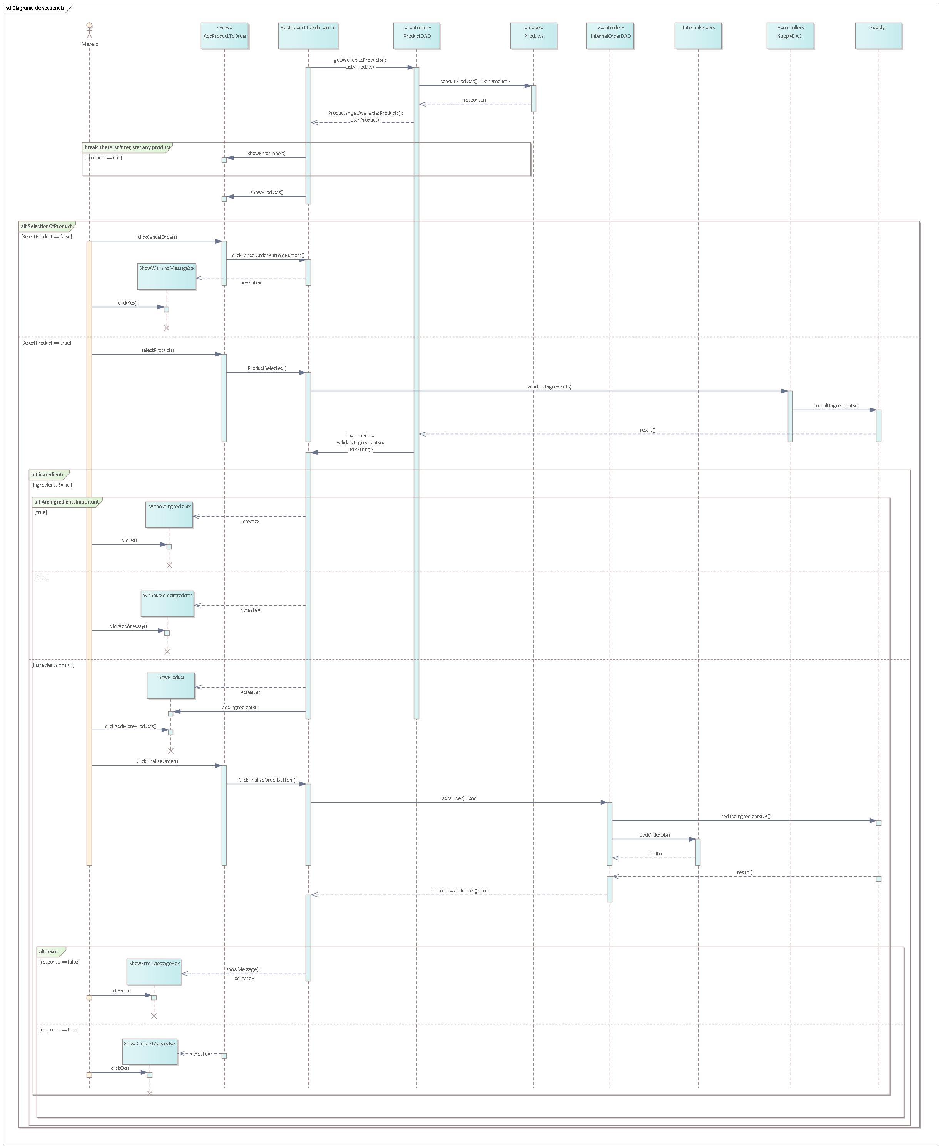

Ilustración 64 Diagrama de secuencia CU-18 Registrar pedido

### Pruebas

Descripción: Con las siguientes podemos comprobar que el registro de los pedidos funciona correctamente

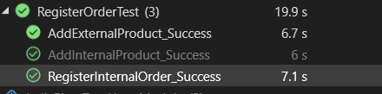

## CU-19 Buscar pedido

Permite al mesero visualizar todos los pedidos

### Prototipo

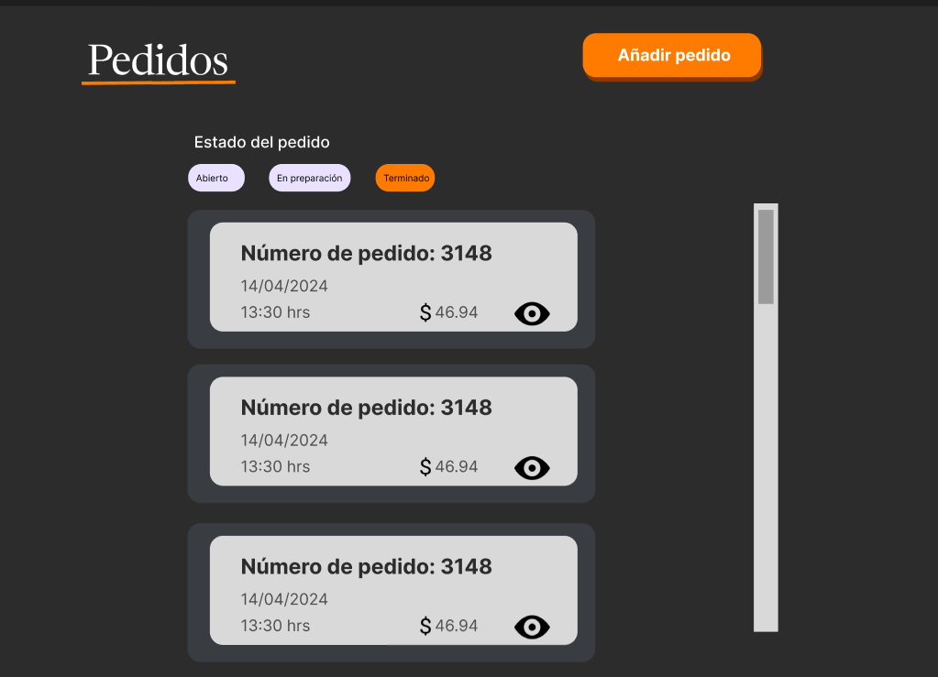

Ilustración 65 Ventana "Buscar pedido"

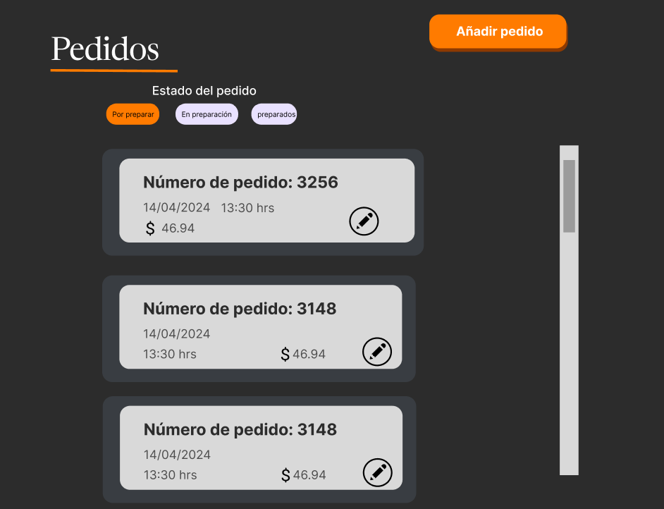

Ilustración 66 Ventana "Buscar pedido"

### Descripción

|  |  |
| --- | --- |
| Nombre del caso de uso | CU19. Buscar pedido |
| Actores | Mesero |
| Requisitos funcionales | RF29  RNF09 |
| Precondiciones | Se requiere de una sesión activa autenticada, contar con los permisos necesarios. |
| Datos de entrada | * Código de pedido |
| Flujo normal | 1. El sistema recupera desde la base de datos todos los pedidos realizados por el mesero. (EX01) 2. El sistema muestra la pantalla “Pedidos” en la cual se muestran los pedidos recuperados. (FA-01) 3. El mesero ingresa el código de un pedido 4. El sistema verifica la existencia del código 5. El sistema muestra el pedido buscado (FA-02) 6. Termina caso de uso |
| Flujo alterno | FA-01. No hay pedidos registrados   1. El sistema detecta que no hay registrados pedidos con el mesero. 2. El sistema muestra la label “Sin pedidos”. 3. Termina caso de uso.   FA-02. Código incorrecto.   1. El sistema detecta que no existe ningún pedido con el código ingresado por el mesero 2. El sistema muestra la label “Código incorrecto” 3. Termina caso de uso |
| Excepciones | EX01. No hay conexión con el servidor   1. El sistema no encuentra un punto de conexión hacía el servidor de la base de datos y muestra el mensaje emergente “Excepción Conexión” 2. El mesero selecciona el botón “OK” 3. El sistema cierra “Excepción Conexión”. 4. Termina caso de uso |
| Postcondiciones | POST-01. Un producto es mostrado en la pantalla |

### Diagrama de robustez

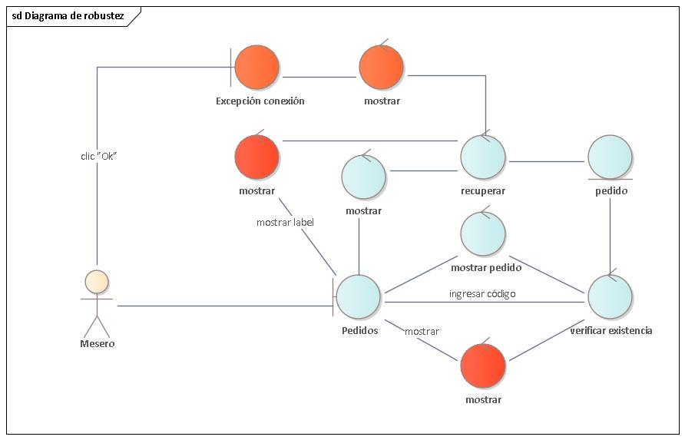

Ilustración 67 Diagrama de robustez CU-19 Buscar pedido

### Diagrama de secuencia

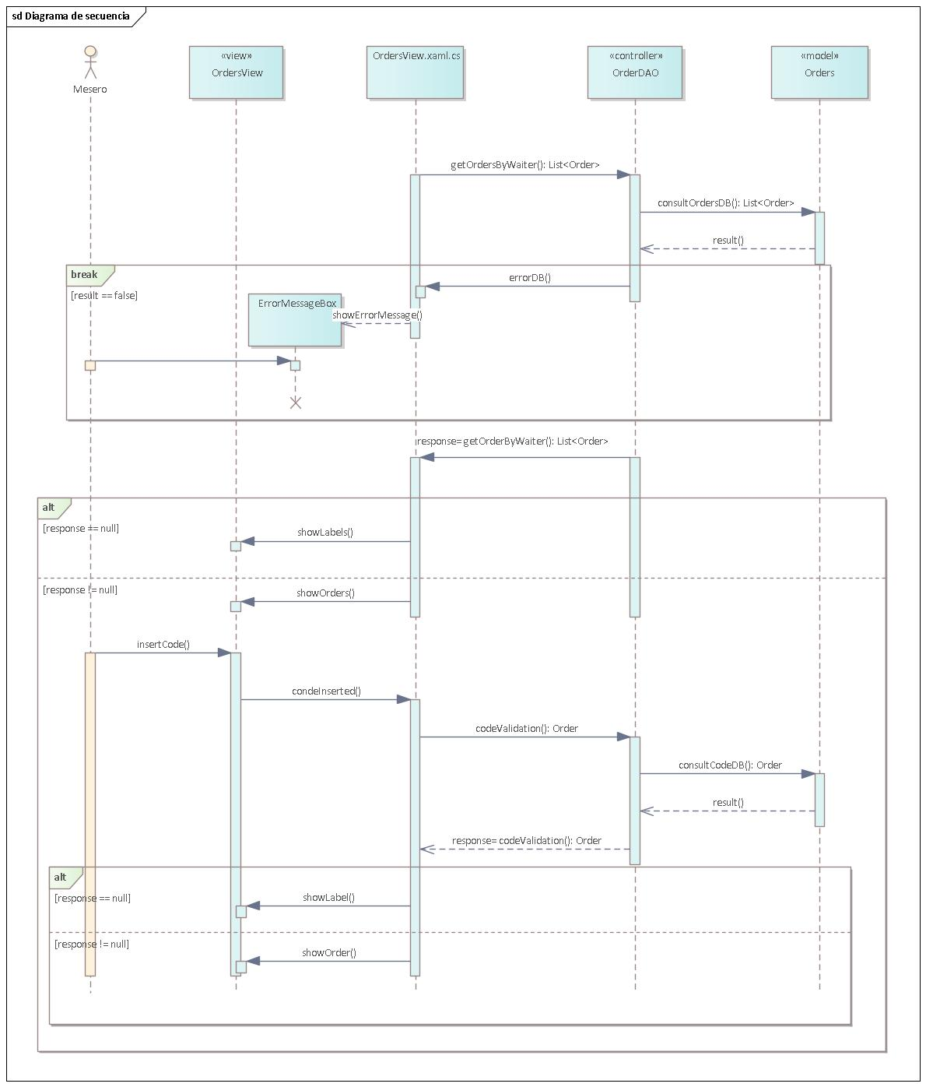

Ilustración 68 Diagrama de secuencia CU-19 Buscar pedido

### Pruebas

Descripción: Con las siguientes pruebas podemos verificar que las ordenes son recuperadas de manera correcta

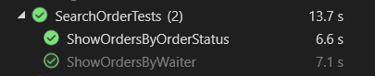

## CU-20 Editar pedido

Permite la edición de un producto, ya se para añadir productos o eliminar del pedido.

### Prototipo

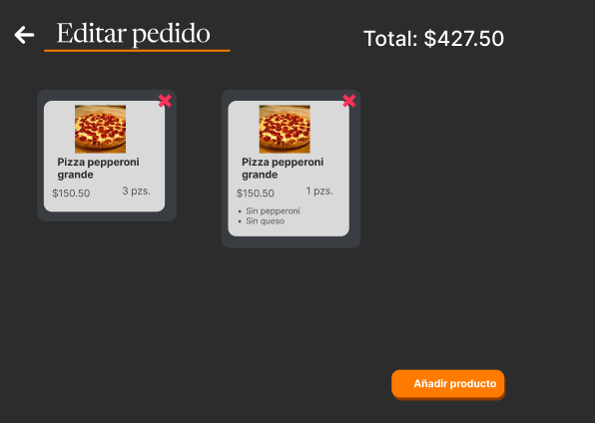

Ilustración 69 Ventana "Editar pedido"

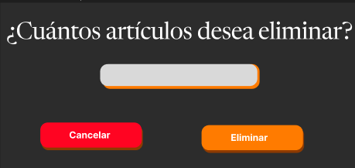

Ilustración 70 Ventana "Editar pedido"

### Descripción

|  |  |
| --- | --- |
| Nombre del caso de uso | CU20. Editar pedido |
| Actores | Mesero |
| Requisitos funcionales | RF16.  RNF07.  RNF08. |
| Precondiciones | Se requiere de una sesión activa autenticada, contar con los permisos necesarios. |
| Datos de entrada | No aplica |
| Flujo normal | 1. El sistema recupera de la base de datos todos los productos que estén relacionados al pedido seleccionado. (EX01) 2. El sistema muestra la pantalla “Editar pedido” en la cual se muestran los productos recuperados de la base de datos. Además de que se muestran los botones “Añadir producto” y “Concluir pedido” 3. El mesero da clic al botón “Añadir producto” 4. El sistema recupera de la base de datos todos los productos registrados que contengan el estado de activo. (EX01) 5. El sistema muestra la pantalla “Añadir al pedido” en la cual se muestran los productos recuperados de la base de datos. Además de un textfield para buscar un producto en específico. Por otro lado, también se muestran los botones “Cancelar” y “Concluir pedido”. (FA-05) 6. El Mesero selecciona un producto. (FA-01) 7. El sistema valida que existan en inventario los ingredientes esenciales para poder preparar el producto 8. El sistema muestra la pantalla emergente “Nuevo producto”, en la cual hay un textfield el cual por defecto comienza en 1 para agregar la cantidad del producto seleccionado y del lado derecho se muestran los ingredientes no esenciales para la preparación del producto para poder retirarlos del producto. (FA-02) 9. El Mesero selecciona la cantidad y los ingredientes que desea eliminar y selecciona el botón “Añadir más” (FA-04) 10. El sistema cierra la pantalla 11. El Mesero da clic al botón “Concluir pedido” 12. El sistema registra el producto añadido al pedido en la base de datos y muestra el mensaje “Se ha editado el pedido” (EX01) 13. El Mesero da clic al botón “Ok” 14. Termina caso de uso |
| Flujo alterno | FA-01 Cancelación de pedido   1. El Mesero da clic al botón cancelar 2. El sistema muestra el mensaje “Seguro que desea cancelar el pedido” 3. El Mesero da clic al botón “Sí” 4. El sistema cierra la pantalla “Añadir pedido” 5. Termina caso de uso   FA-02. Falta de productos no esenciales   1. El sistema detecta que faltan ingredientes que no son esenciales para la aprobación del producto (FA-03) 2. El sistema muestra la pantalla “Faltan ingredientes” mostrando los ingredientes que faltan y dos botones “Añadir de todas formas” y “Eliminar producto”. 3. El Mesero da clic al botón “Añadir de todas formas” 4. El flujo continuo en el paso 8 del flujo normal.   FA-03. Falta de productos esenciales   1. El sistema detecta que faltan ingredientes esenciales 2. Muestra la pantalla “Sin ingredientes” con el mensaje de aviso con el mensaje “No hay ingredientes suficientes para la preparación del producto” 3. El Mesero da clic al botón “Ok” 4. El flujo continuo en el paso 5 del flujo normal.   FA-04 Cancelación de producto   1. El Mesero da clic al botón “Cancelar” 2. El sistema muestra una pantalla de advertencia 3. El Mesero de clic al botón “Sí” 4. El flujo continuo en el paso 5 del flujo normal   FA-05 No se encuentran productos registrados en la base de datos.   1. El sistema detecta que no hay productos registrados y muestra la label “No se han registrado productos” 2. Termina caso de uso |
| Excepciones | EX01. No hay conexión con el servidor   1. El sistema no encuentra un punto de conexión hacía el servidor de la base de datos y muestra el mensaje emergente “Excepción Conexión” 2. El gerente selecciona el botón “OK” 3. El sistema cierra “Excepción Conexión”. 4. Termina caso de uso |
| Postcondiciones | POST-01. Un nuevo producto es agregado en el pedido |

### Diagrama de robustez

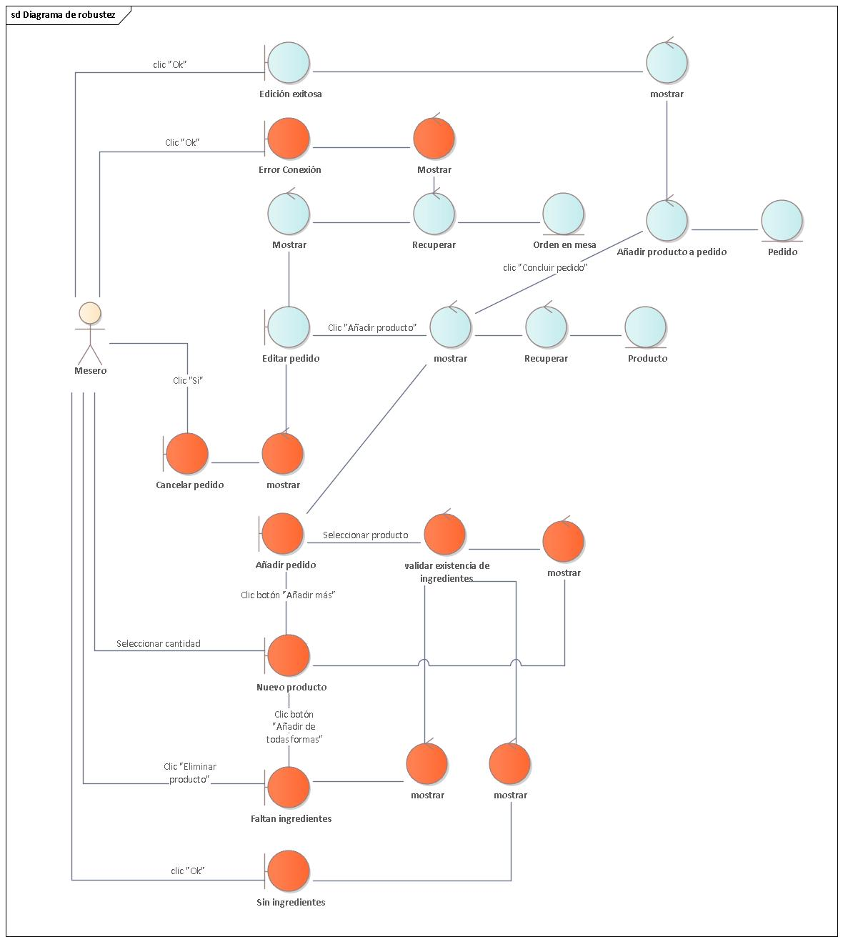

Ilustración 71 Diagrama de robustez CU-20 Editar pedido

### Diagrama de secuencia

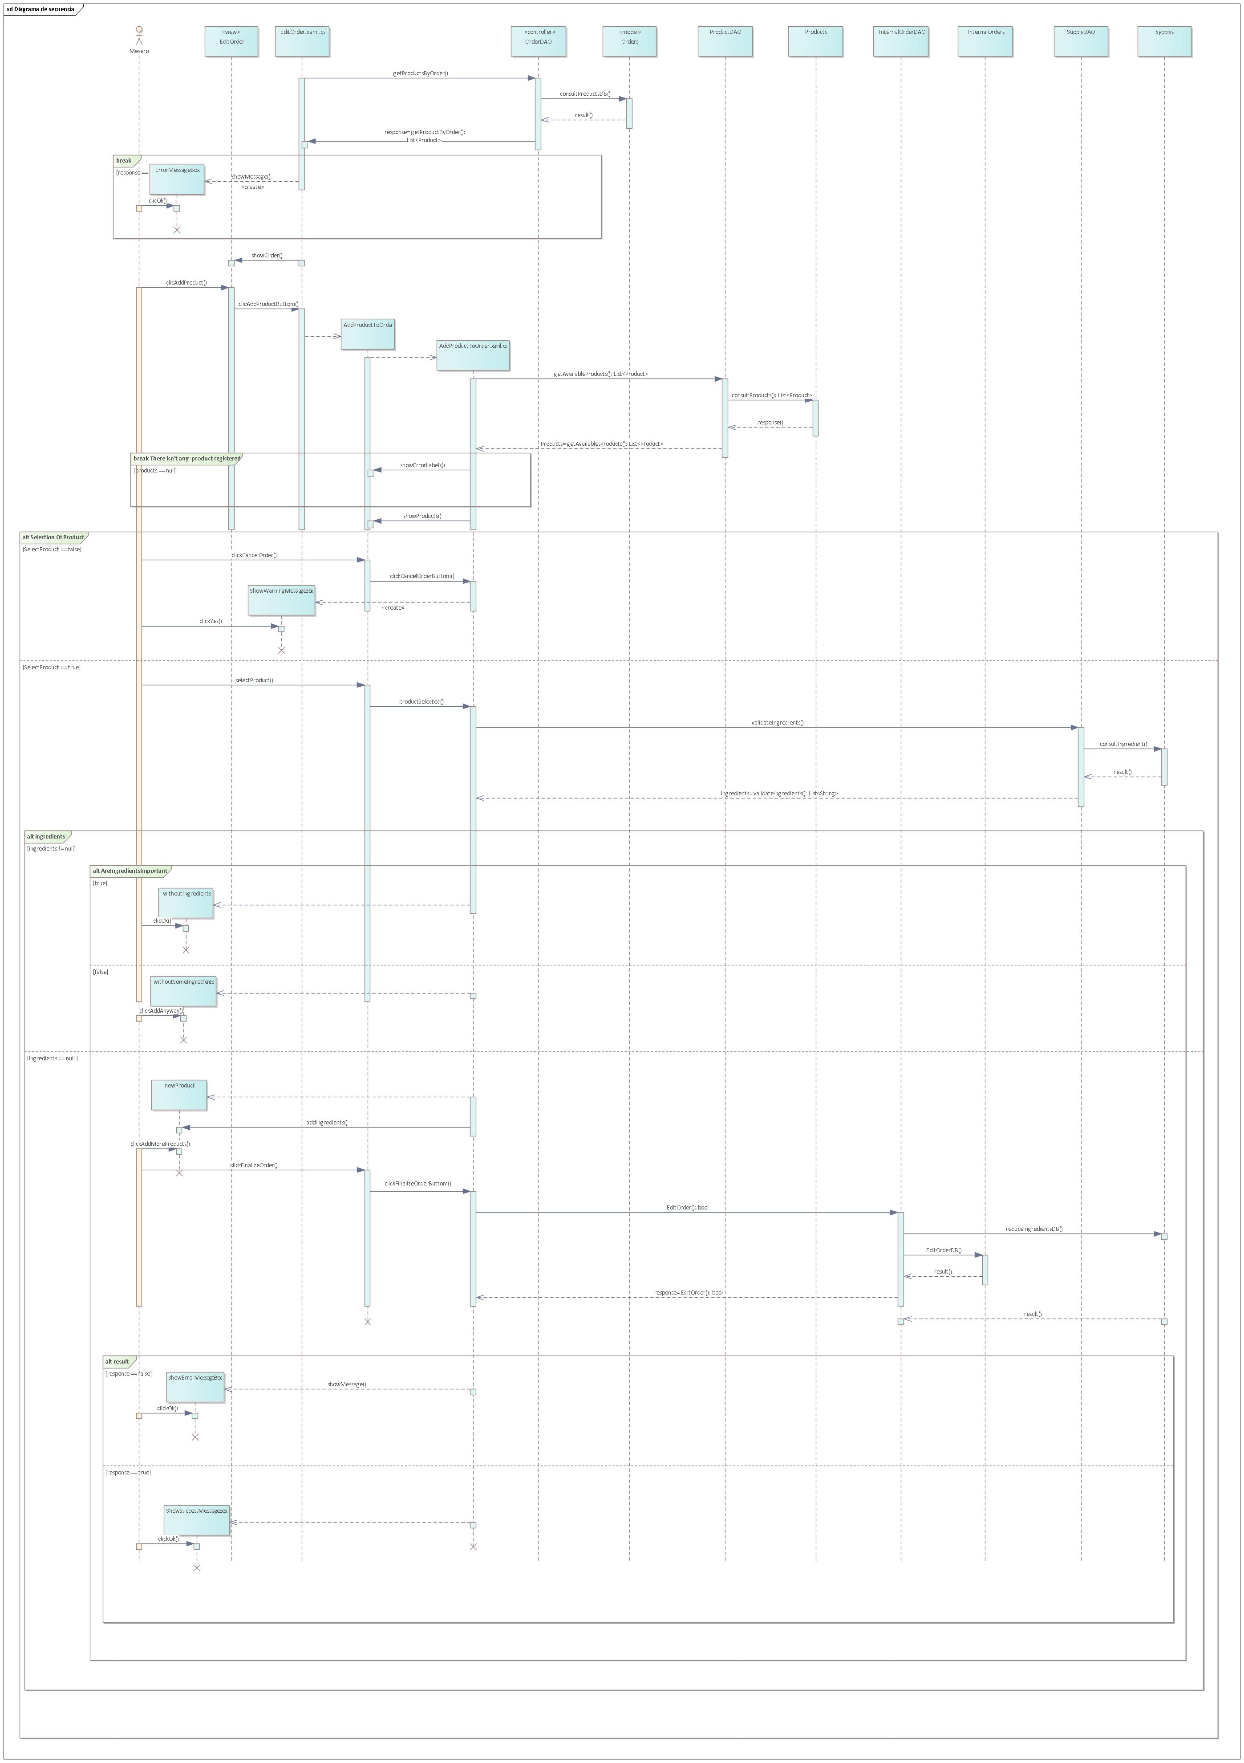

Ilustración 72 Diagrama de secuencia CU-20 Editar pedido

### Pruebas

Descripción: Valida la eliminación efectiva de un producto de un pedido interno existente. Comprueba la existencia previa de productos dentro del pedido, identifica uno para eliminar, invoca el método de eliminación y verifica su éxito.

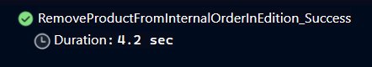

## CU-21 Registrar nueva receta

Permite al cocinero agregar una nueva receta al sistema de gestión de cocina de la pizzería, facilitando así la inclusión de nuevas creaciones culinarias en el catálogo de recetas disponibles para su preparación en la cocina.

### Prototipo

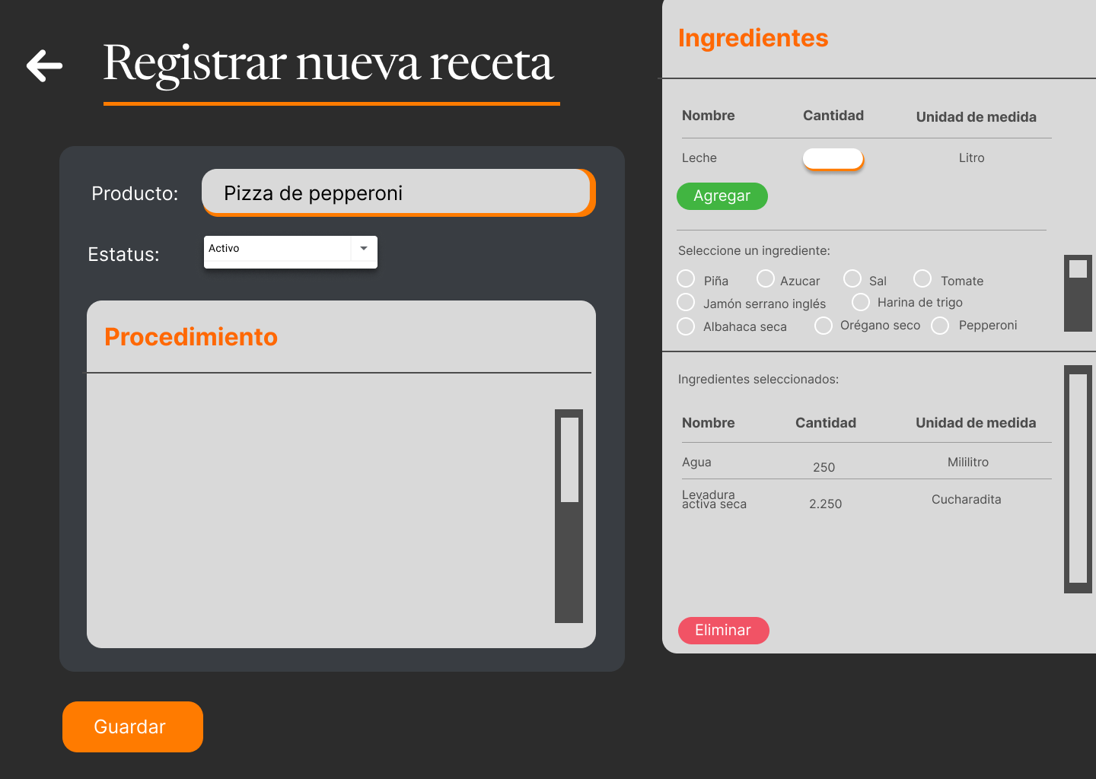

Ilustración 73 Ventana "Registrar nueva receta"

### Descripción

|  |  |
| --- | --- |
| Nombre del caso de uso | CU21. Registrar nueva receta |
| Actores | Cocinero |
| Requisitos funcionales | RF17 |
| Precondiciones | Se requiere de una sesión activa autenticada y contar con los permisos necesarios. |
| Datos de entrada | Estatus:   * Valores permitidos: activo o inactivo.   Cantidad:   * Tipo de dato: Decimal * Longitud: 6 caracteres * Ejemplo: 2.250   Descripción:   * Tipo de dato: Cadena de caracteres alfanuméricos. * Longitud: 2-MAX caracteres * Ejemplo: Una pizza cubierta con salsa de tomate, queso mozzarella y rodajas de pepperoni, un tipo de salami picante. Es una opción popular para los amantes de la carne y el picante.   Ingredientes:   * Tipo de dato: Insumo * Ejemplo: Queso Mozzarella |
| Flujo normal | 1. El sistema recupera de la base de datos los insumos disponibles y los muestra en la ventana “Registrar receta”, la cual contiene los campos para ingresar la descripción y el nombre del producto, y una lista desplegable para seleccionar el estatus. (Ver EX01) ( Ver FA-03) 2. El cocinero ingresa la información solicitada y selecciona un insumo. 3. El sistema lo muestra (nombre y unidad de medida), junto con el campo para ingresar la cantidad y el botón “Agregar”. 4. El cocinero ingresa la cantidad y da clic en el botón “Agregar”. 5. El sistema elimina el insumo de la sección de “Ingredientes disponibles” y lo agrega a la sección de “Ingredientes seleccionados” y muestra el botón “Eliminar”. 6. El cocinero da clic en el botón “Guardar”. (Ver FA-02) 7. El sistema valida que la información sea correcta. 8. El sistema valdia que todos los insumos seleccionados se encuentren activos. (Ver FA-01) 9. El sistema registra la receta en la base de datos y muestra la ventana “Registro exitoso”. (Ver EX01) (Ver FA-04) 10. El cocinero da clic en el botón “Aceptar” de la ventana “Registro exitoso”. 11. El sistema cierra la ventana “Registro exitoso”. 12. Termina caso de uso. |
| Flujo alterno | FA-01 Información inválida.   1. El sistema detecta que la información ingresada por el gerente es incorrecta. 2. El sistema señala los campos incorrectos y muestra mensajes debajo de cada uno. 3. Regresa al paso dos del flujo normal.   FA-02 Eliminar insumo de receta.   1. El cocinero da clic en el botón “Eliminar”. 2. El sistema elimina el insumo de la sección “Ingredientes seleccionados” y lo muestra en “Ingredientes seleccionados”. 3. Regresa a paso tres del flujo normal.   FA-03 Sin insumos.   1. El sistema no insumos registrados en la base de datos. 2. El sistema muestra el mensaje emergente “Sin insumos”. 3. El cocinero selecciona el botón “OK”. 4. El sistema cierra el mensaje emergente. 5. Termina caso de uso.   FA-04 Insumo inactivo.   1. El sistema detecta que al menos uno de los insumos seleccionado se encuentra inactivo. 2. El sistema muestra el mensaje emergente “Insumos inactivos”. 3. El cocinero selecciona el botón “OK”. 4. El sistema cierra el mensaje emergente. 5. Termina caso de uso. |
| Excepciones | EX-01. No hay conexión con el servidor   1. El sistema no encuentra un punto de conexión hacía el servidor de la base de datos y muestra el mensaje emergente “Excepción Conexión” 2. El cocinero selecciona el botón “OK” 3. El sistema cierra “Excepción Conexión”. 4. Termina caso de uso |
| Postcondiciones | POST-01. Una nueva receta es registrada en el sistema.  POST-02. Los insumos son asociados a una nueva receta. |

### Diagrama de robustez

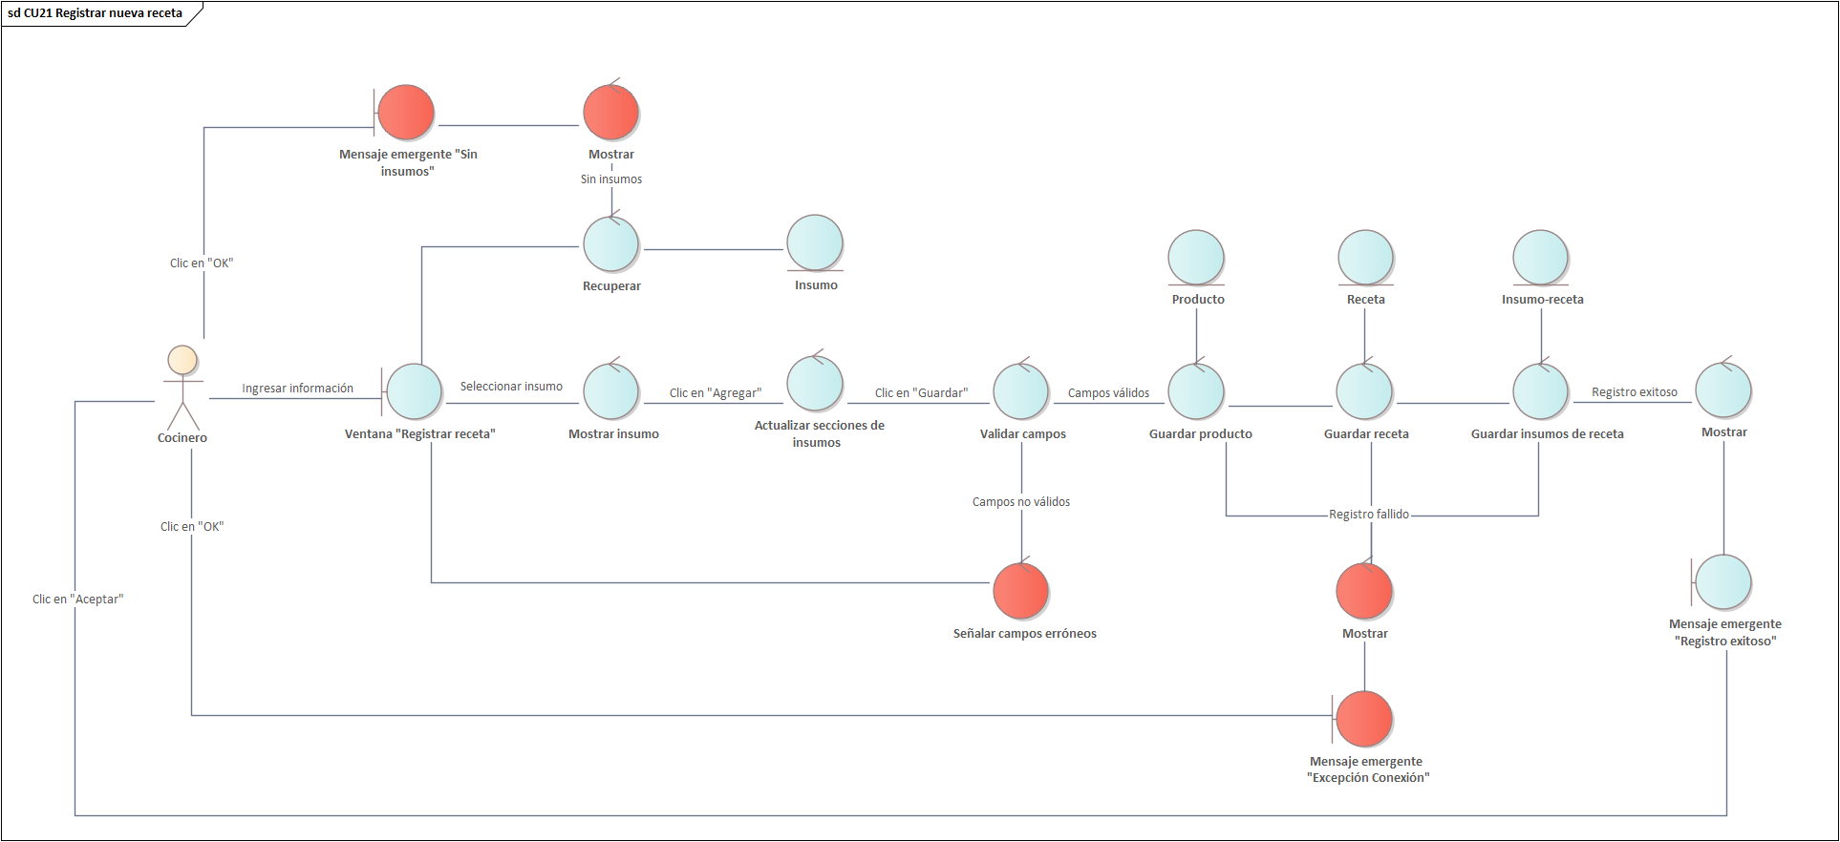

Ilustración 74 Diagrama de robustez CU-21 Registrar nueva receta

### Diagrama de secuencia

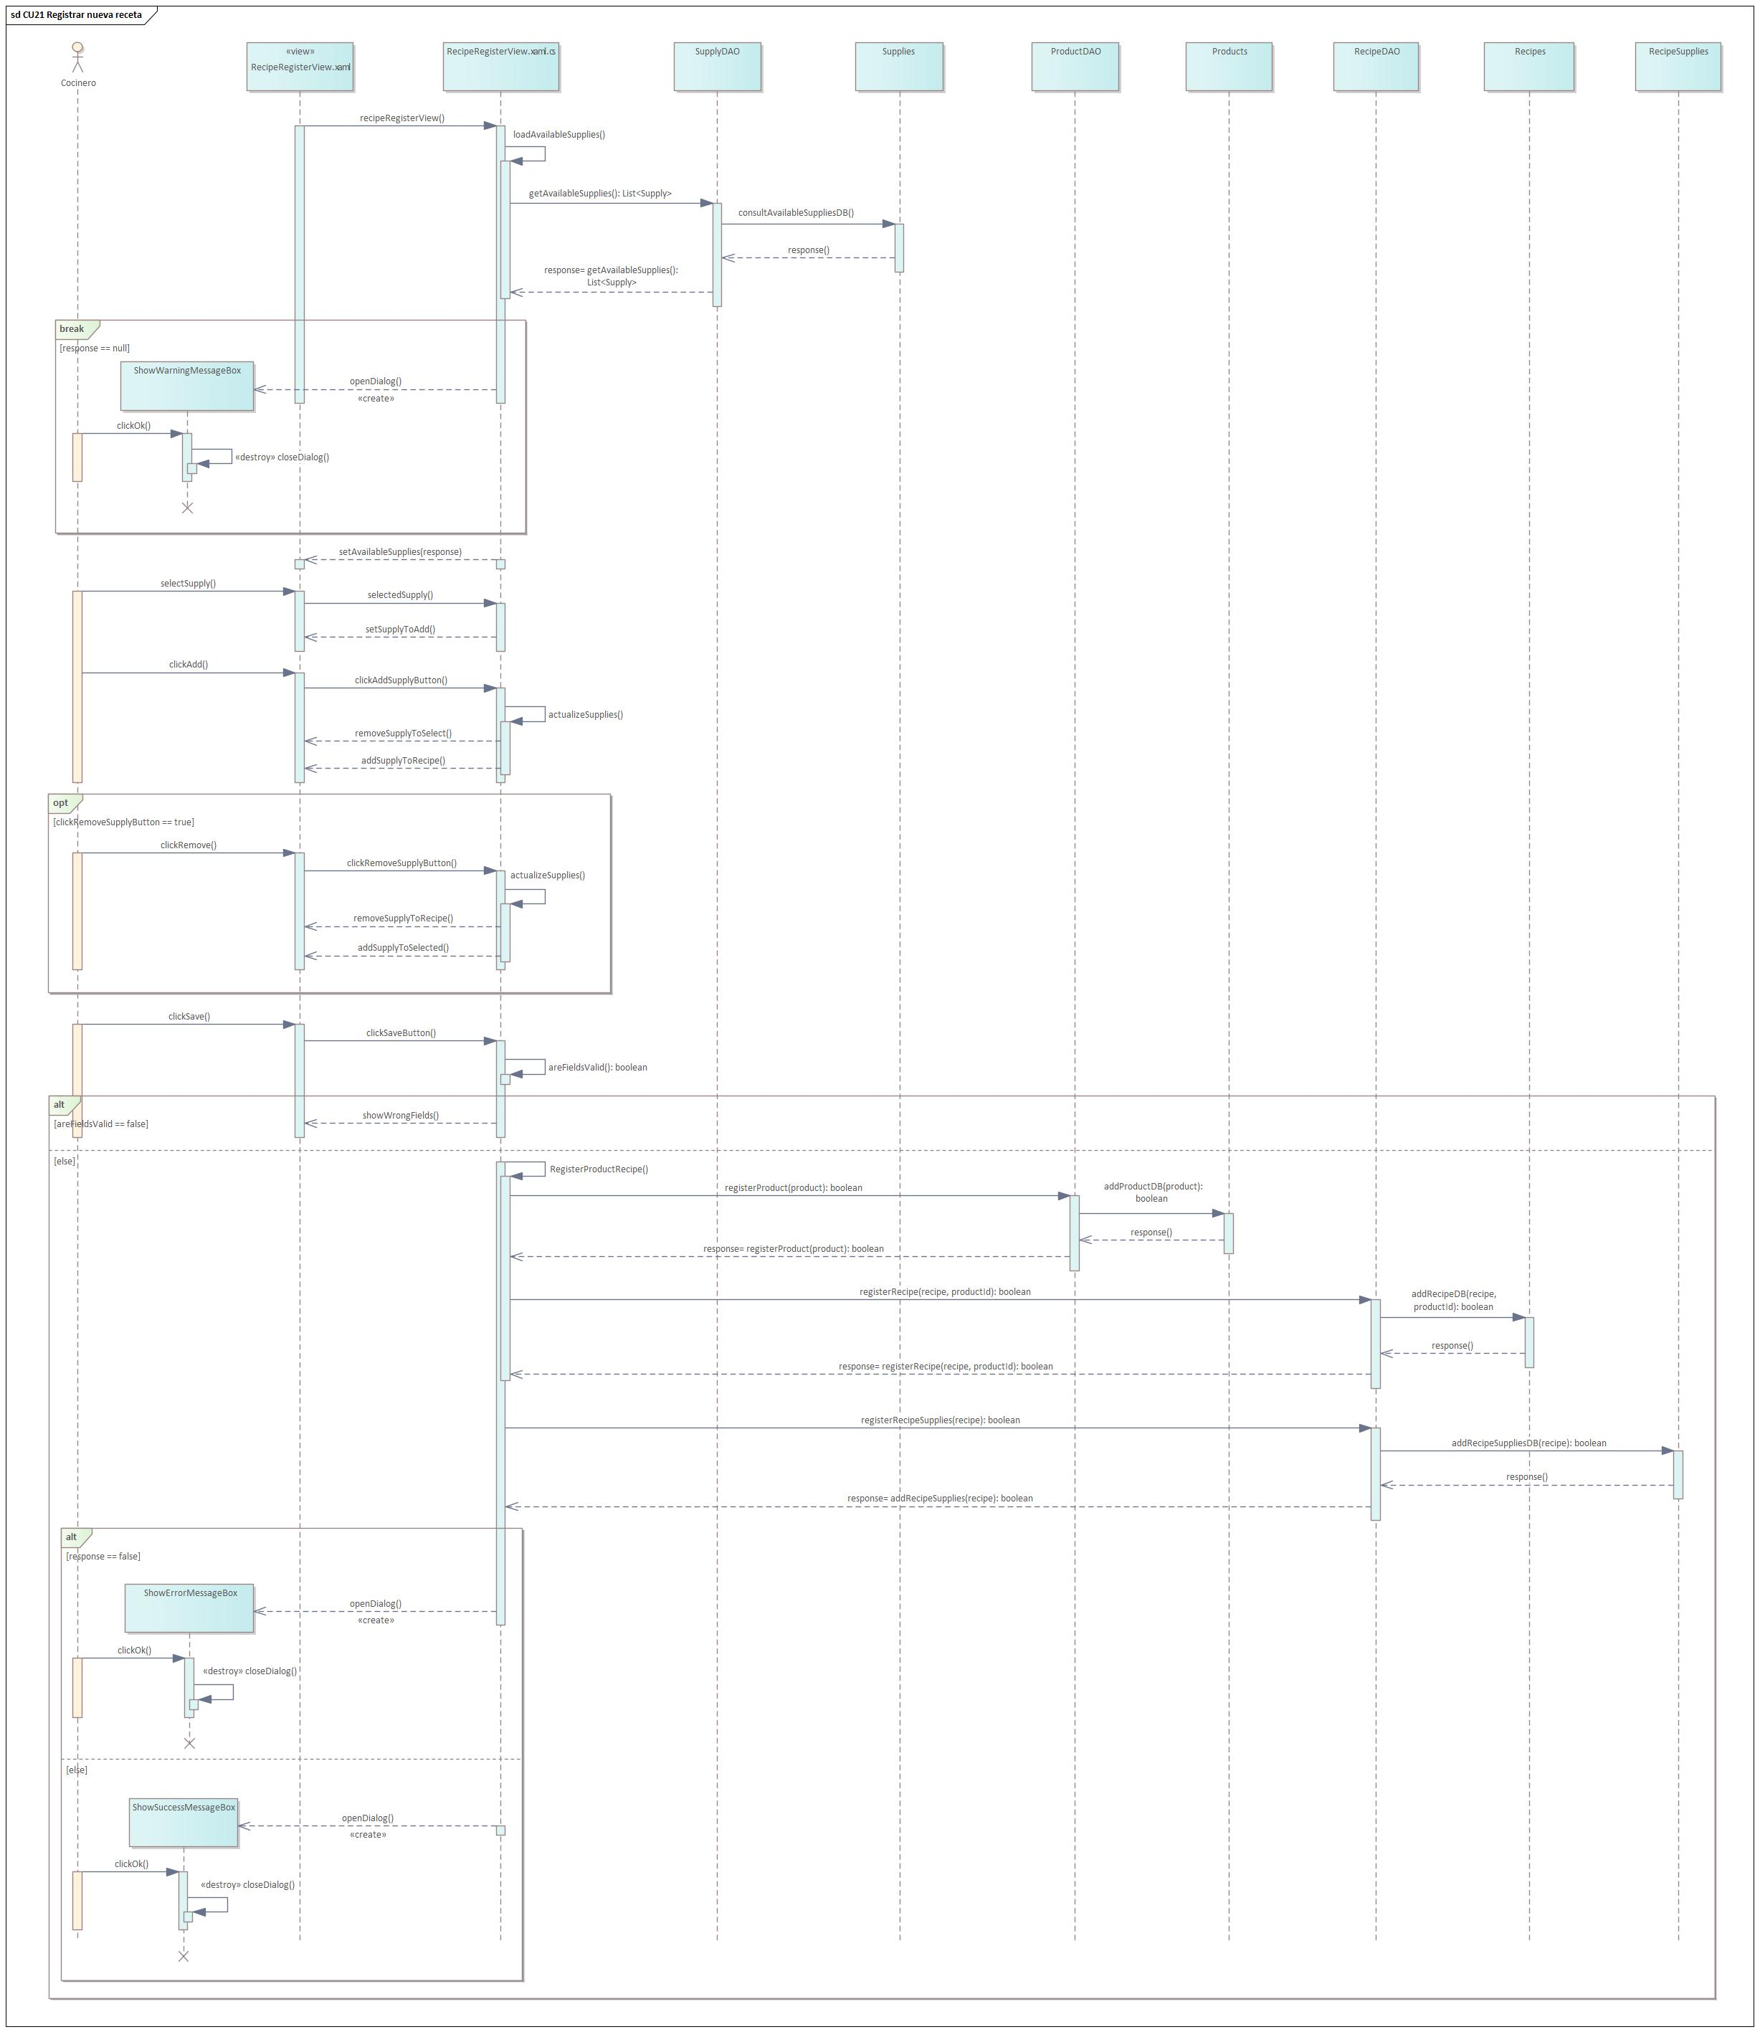

Ilustración 75 Diagrama de secuencia CU-21 Registrar nueva receta

### Prueba

**Descripción**: Esta prueba verifica que el sistema pueda registrar correctamente una receta con datos válidos, así como manejar casos de datos inválidos y recetas duplicadas.

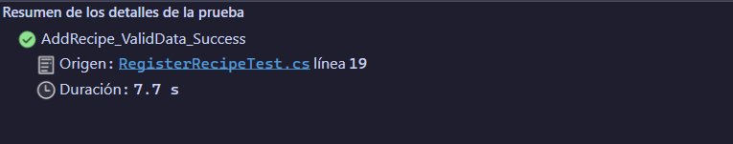

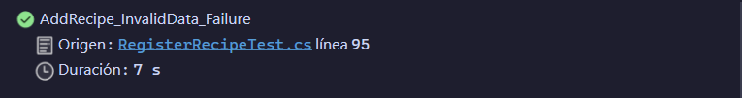

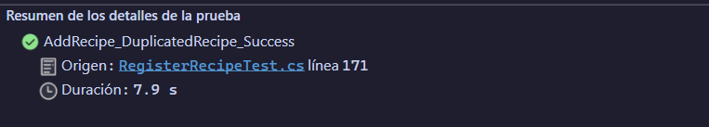

## CU-22 Buscar receta

Permite al cocinero buscar y acceder a información detallada sobre recetas específicas dentro del sistema para la preparación de productos.

### Prototipo

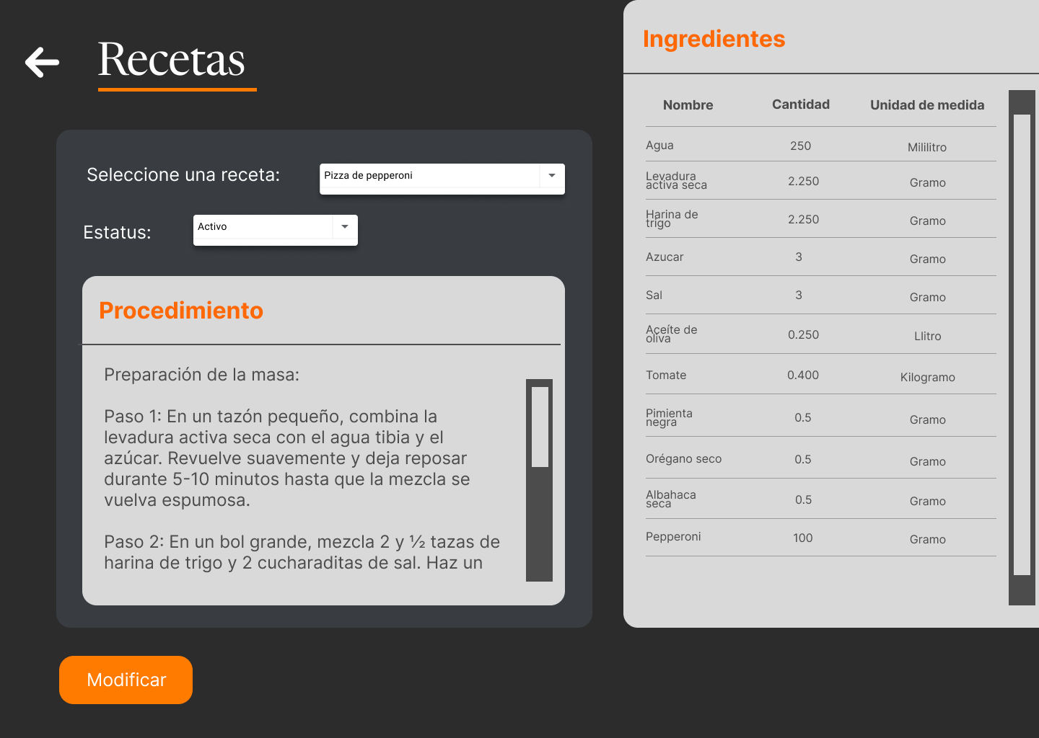

Ilustración 76 Ventana "Buscar receta"

### Descripción

|  |  |
| --- | --- |
| Nombre del caso de uso | CU22. Buscar receta |
| Actores | Cocinero |
| Requisitos funcionales | RF20 |
| Precondiciones | Se requiere de una sesión activa autenticada y contar con los permisos necesarios. |
| Datos de entrada | Nombre producto:   * Tipo de dato: Nombre de producto(s) registrados en el sistema |
| Flujo normal | 1. El sistema recupera de la base de datos los nombres de productos con recetas disponibles y las muestra en una lista desplegable en la ventana “Recetas”, junto con las secciones de procedimiento e ingredientes, una lista para mostrar el estatus de la receta y el botón “Modificar”. (Ver EX01) (Ver FA-01) 2. El cocinero selecciona una receta de la lista desplegable. 3. El sistema recupera de la base de datos la receta (estatus, descripción e ingredientes) y la muestra en la ventana. (Ver EX01) 4. Termina caso de uso |
| Flujo alterno | FA-01. No hay recetas registradas en la base de datos.   1. El sistema detecta que no hay ninguna receta registrada en la base de datos. 2. El sistema desactiva muestra el mensaje emergente “Sin recetas” 3. El cocinero selecciona el botón “OK”. 4. El sistema cierra “Sin recetas”. 5. Termina caso de uso. |
| Excepciones | EX-01. No hay conexión con el servidor   1. El sistema no encuentra un punto de conexión hacía el servidor de la base de datos y muestra el mensaje emergente “Excepción Conexión” 2. El cocinero selecciona el botón “OK” 3. El sistema cierra “Excepción Conexión”. 4. Termina caso de uso |
| Postcondiciones | POST-01 Una receta es consultada en la base de datos. |

### Diagrama de robustez

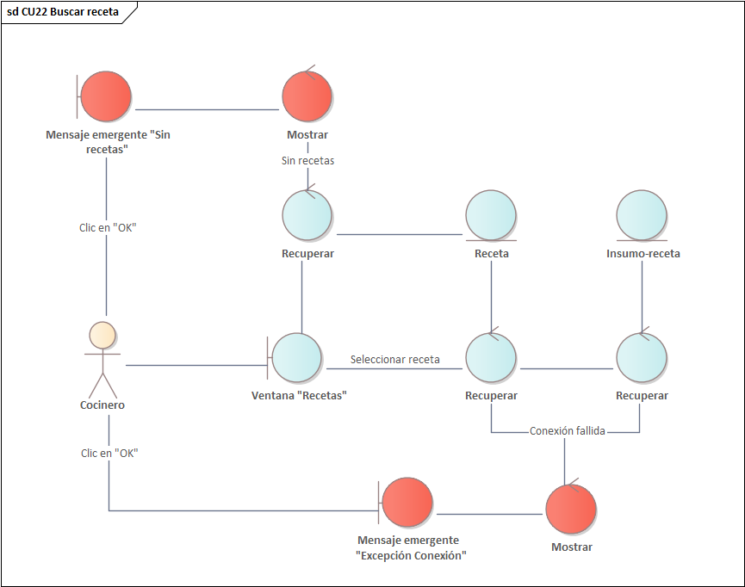

Ilustración 77 Diagrama de robustez CU-22 Buscar receta

### Diagrama de secuencia

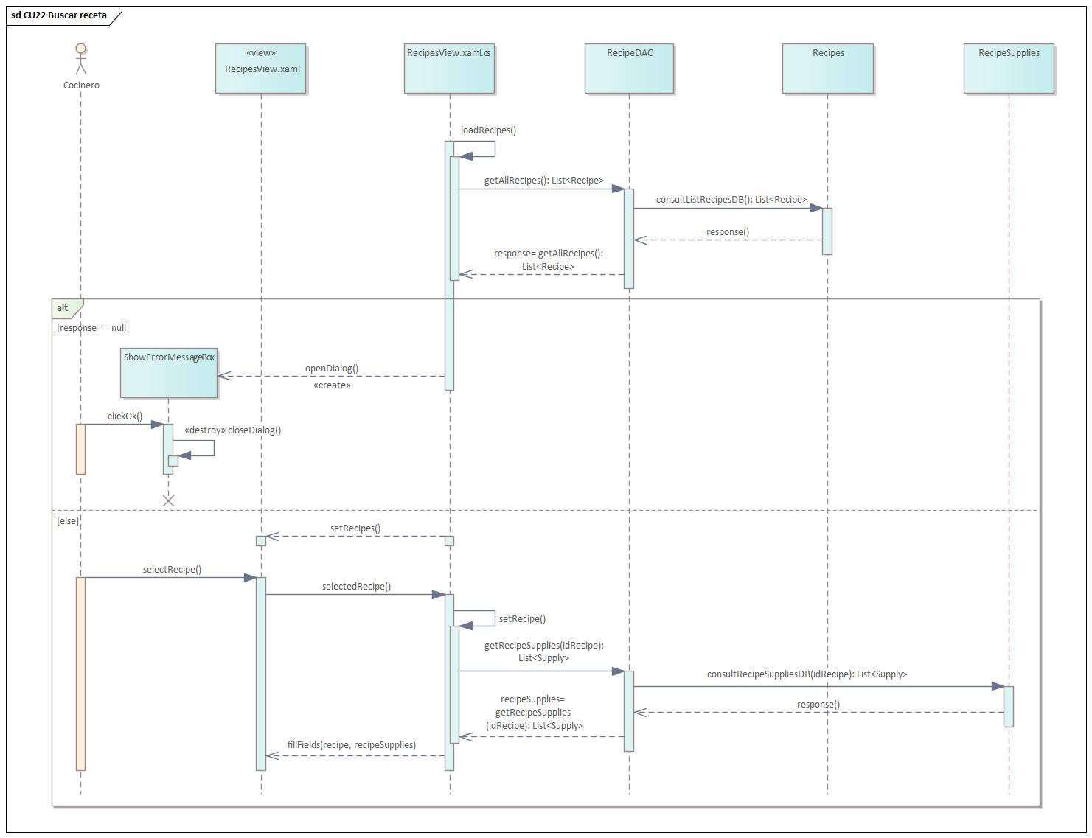

Ilustración 78 Diagrama de secuencia CU-22 Buscar receta

### Prueba

**Descripción:** Estas pruebas unitarias están diseñadas para verificar la funcionalidad de búsqueda de recetas en el sistema.



## CU-23 Editar receta

El cocinero realiza cambios en la información de una receta, esto para corregir cualquier inexactitud en los datos o actualizar el estatus de la receta.

### Prototipo

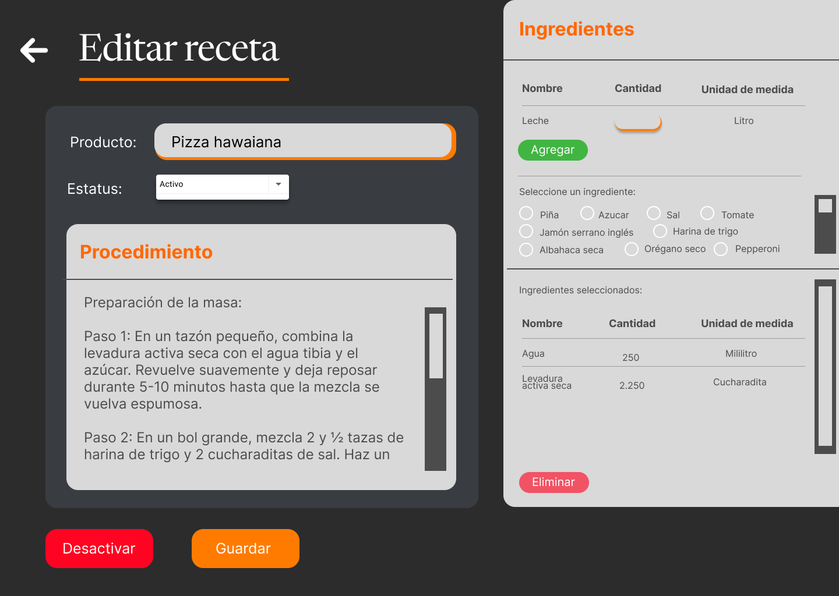

Ilustración 79 Ventana "Editar receta"

### Descripción

|  |  |
| --- | --- |
| Nombre del caso de uso | CU21. Editar receta |
| Actores | Cocinero |
| Requisitos funcionales | RF17 |
| Precondiciones | Se requiere de una sesión activa autenticada y contar con los permisos necesarios. |
| Datos de entrada | Estatus:   * Valores permitidos: activo o inactivo.   Cantidad:   * Tipo de dato: Decimal * Longitud: 6 caracteres * Ejemplo: 2.250   Descripción:   * Tipo de dato: Cadena de caracteres alfanuméricos. * Longitud: 2-MAX caracteres * Ejemplo: Una pizza cubierta con salsa de tomate, queso mozzarella y rodajas de pepperoni, un tipo de salami picante. Es una opción popular para los amantes de la carne y el picante.   Ingredientes:   * Tipo de dato: Insumo * Ejemplo: Queso Mozzarella |
| Flujo normal | 1. El sistema recupera de la base de datos la receta (nombre, descripción e ingredientes) y los insumos disponibles, y los muestra en la ventana “Editar receta” junto con el botón “Guardar”. (Ver EX01) (Ver FA-02) 2. El sistema inactiva el campo de nombre y estatus. 3. El cocinero actualiza la información y da clic en el botón “Guardar”. (Ver FA-03) 4. El sistema valida que la información sea correcta. 5. El sistema valida que todos los insumos estén activos. (Ver FA-01) 6. El sistema registra la receta en la base de datos y muestra la ventana “Registro exitoso”. (Ver EX01) (Ver FA-04) 7. El cocinero da clic en el botón “Aceptar” de la ventana “Registro exitoso”. 8. El sistema cierra la ventana “Registro exitoso”. 9. Termina caso de uso. |
| Flujo alterno | FA-01 Información inválida.   1. El sistema detecta que la información ingresada por el gerente es incorrecta. 2. El sistema señala los campos incorrectos y muestra mensajes debajo de cada uno. 3. Regresa al paso dos del flujo normal.   FA-02 Sin insumos.   1. El sistema no insumos registrados en la base de datos. 2. El sistema muestra el mensaje emergente “Sin categorías”. 3. El cocinero selecciona el botón “OK”. 4. El sistema cierra el mensaje emergente. 5. Termina caso de uso.   FA-03 Desactivar receta.   1. El cocinero da clic en el botón “Desactivar”. 2. El sistema muestra el mensaje emergente: “Confirmación desactivación”. 3. El cocinero da clic en el botón “Aceptar”. 4. El sistema cierra “Confirmación desactivación” y actualiza en la base de datos el estatus de la receta y el producto. (Ver EX01) 5. El sistema muestra la ventana “Actualización exitosa”. 6. El cocinero da clic en el botón “OK”. 7. El sistema cierra la ventana “Actualización exitosa”. 8. Termina caso de uso.   FA-04 Insumo inactivo.   1. El sistema detecta que al menos uno de los insumos seleccionado se encuentra inactivo. 2. El sistema muestra el mensaje emergente “Insumos inactivos”. 3. El cocinero selecciona el botón “OK”. 4. El sistema cierra el mensaje emergente. 5. Termina caso de uso. |
| Excepciones | EX-01. No hay conexión con el servidor   1. El sistema no encuentra un punto de conexión hacía el servidor de la base de datos y muestra el mensaje emergente “Excepción Conexión” 2. El cocinero selecciona el botón “OK” 3. El sistema cierra “Excepción Conexión”. 4. Termina caso de uso |
| Postcondiciones | POST-01. Una receta es actualizada en el sistema.  POST-02. El estatus de una receta es actualizado en el sistema.  POST-03. El estatus de un producto es actualizado en el sistema. |

### Diagrama de robustez

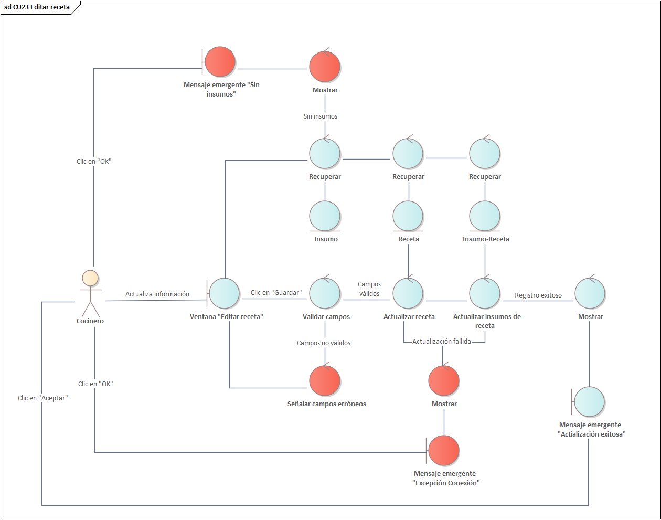

Ilustración 80 Diagrama de robustez CU-23 Editar receta

### Diagrama de secuencia

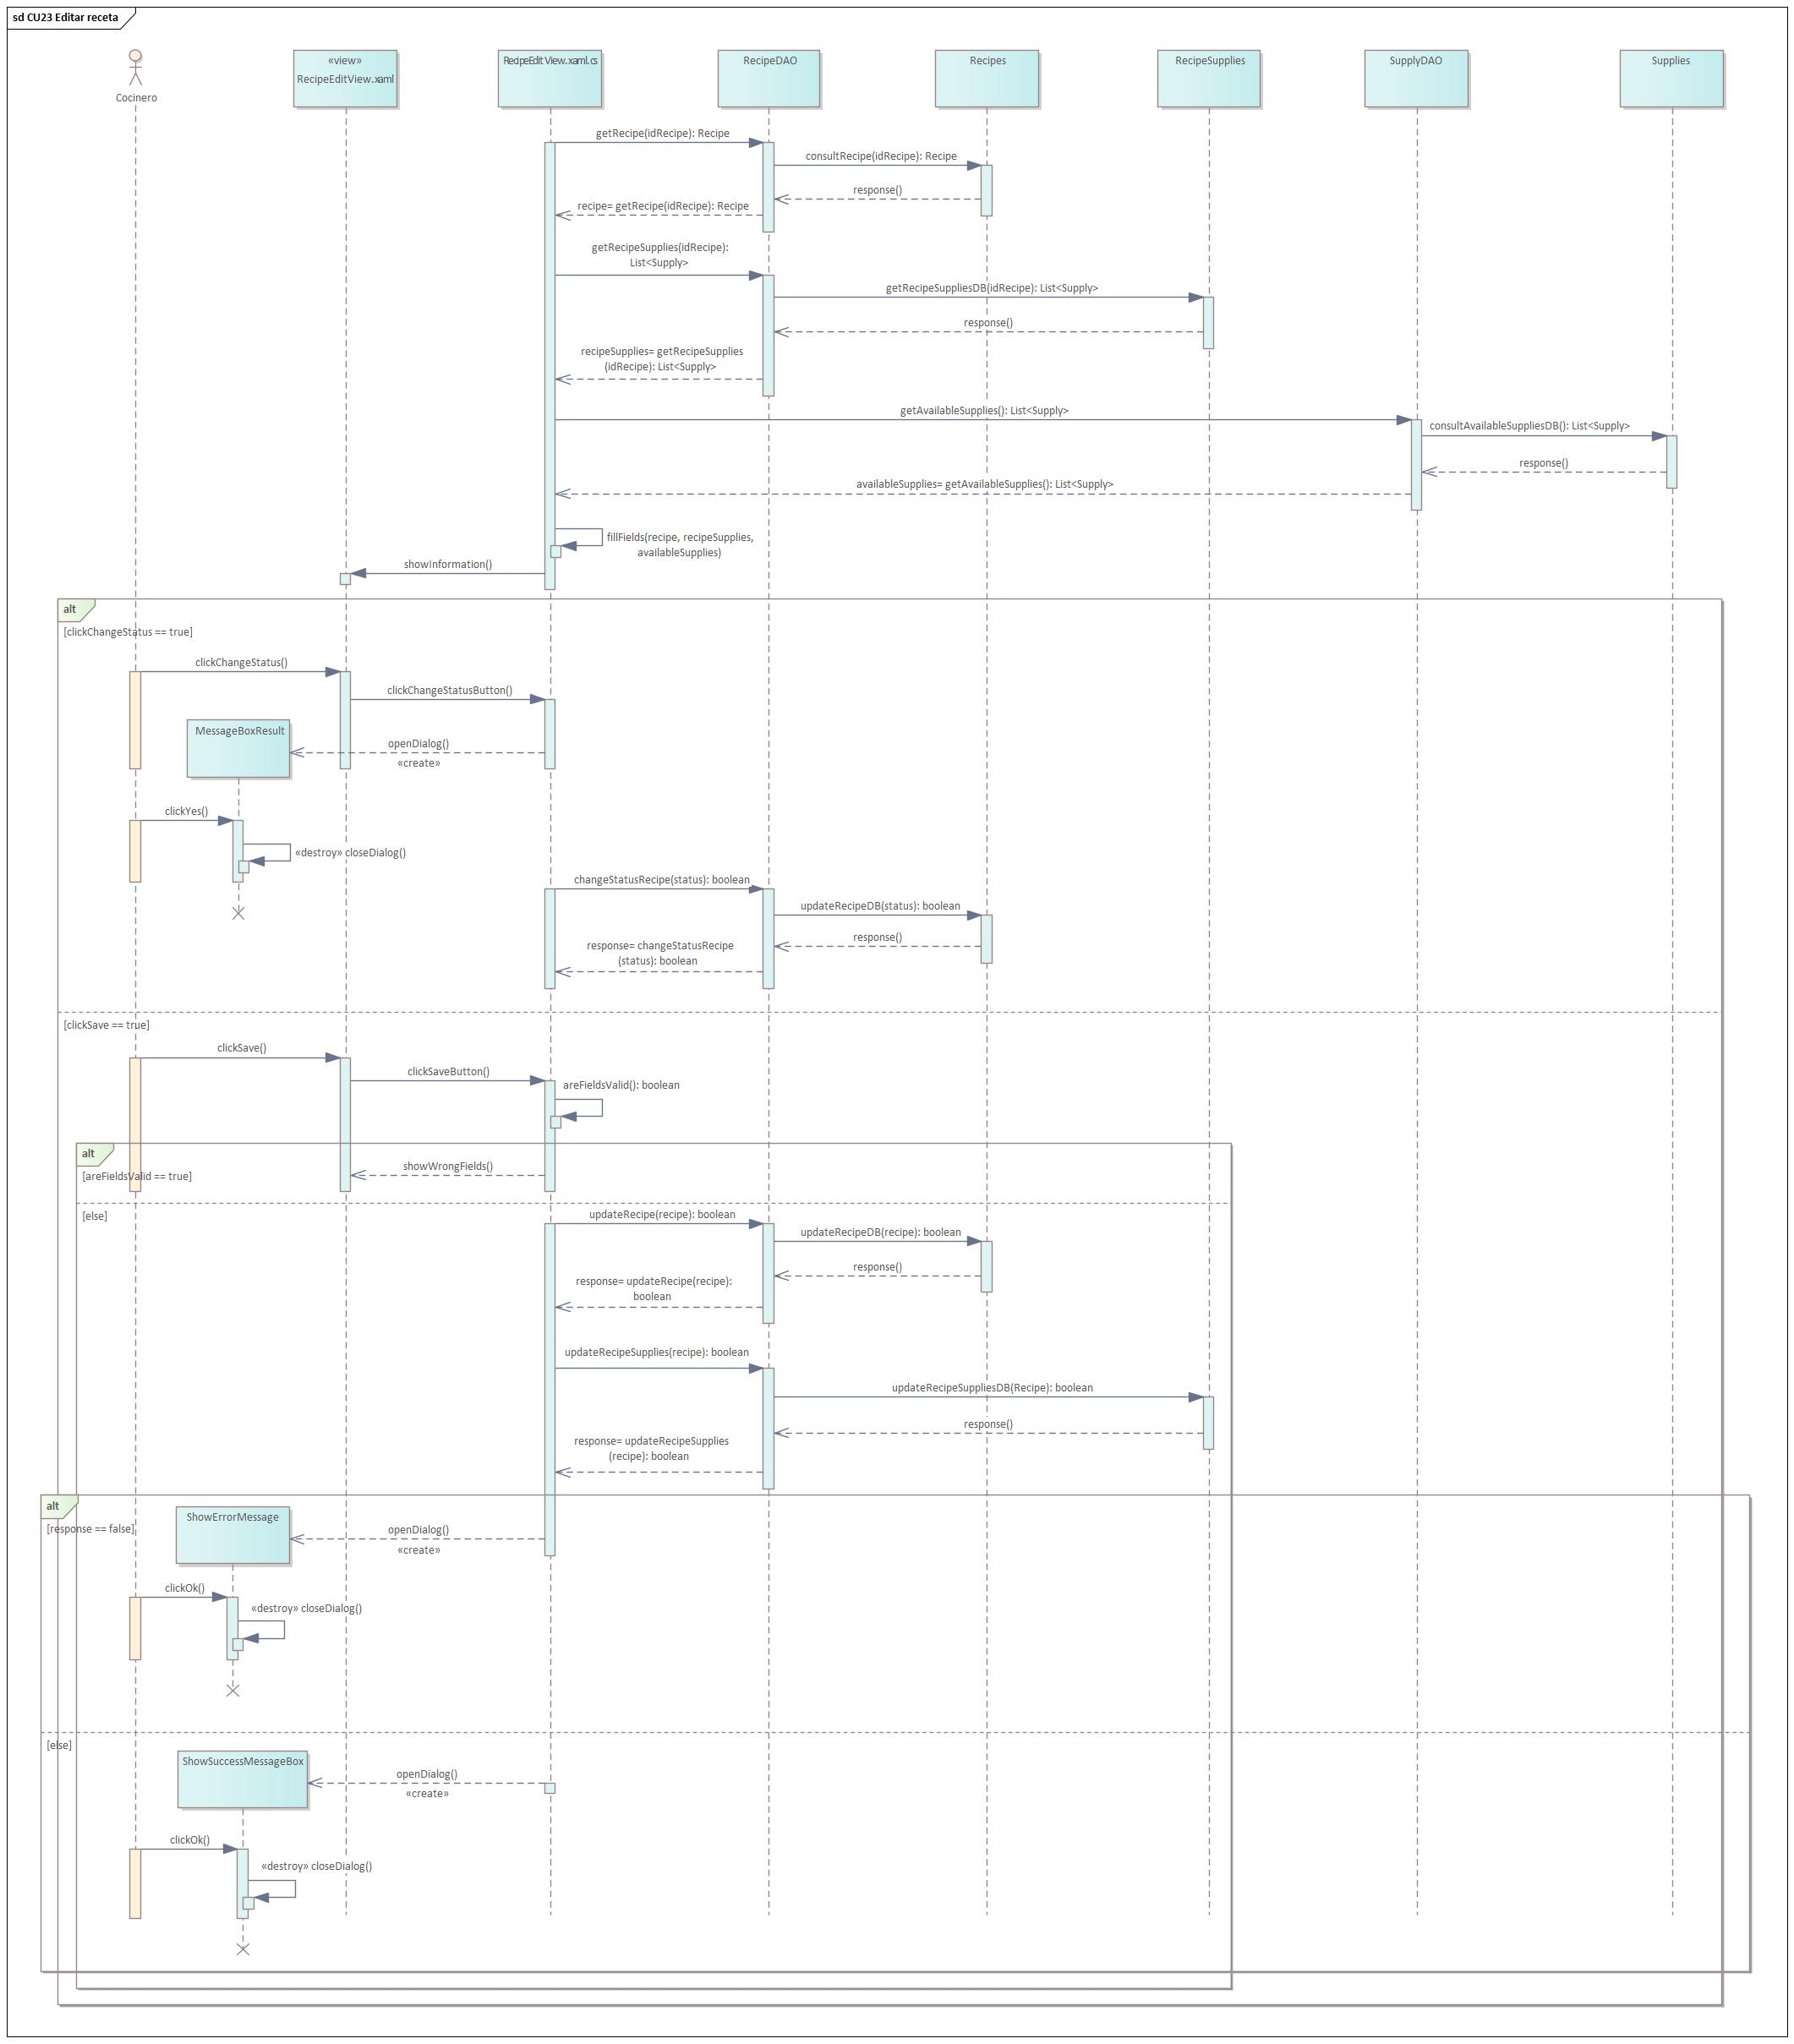

Ilustración 81 Diagrama de secuencia CU-23 Editar receta

### Prueba

**Descripción**: Esta prueba verifica que el sistema permita la edición de la información de la receta y guarde los cambios correctamente.

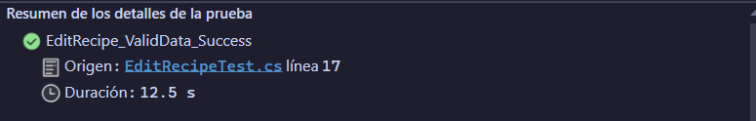

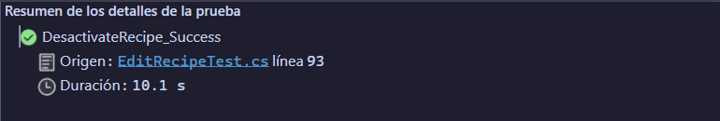

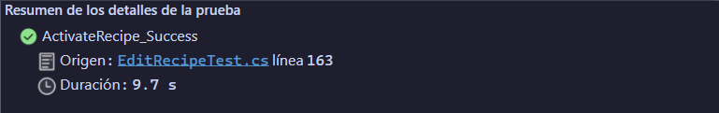

## CU-24 Visualizar lista de pedidos por preparar

Permite al cocinero visualizar la lista de pedidos que se encuentran en estado por preparar.

### Prototipo

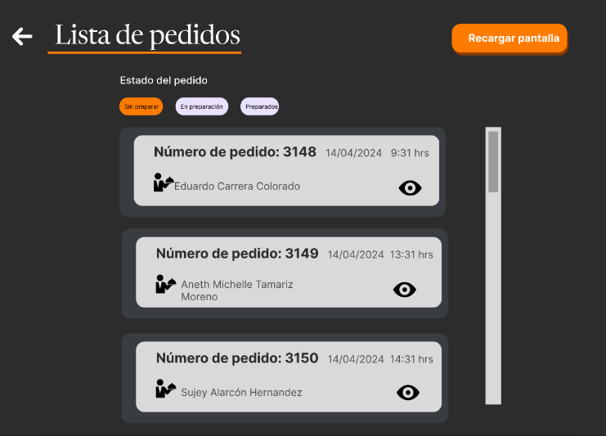

Ilustración 82 Ventana "Visualizar lista de pedidos por preparar"

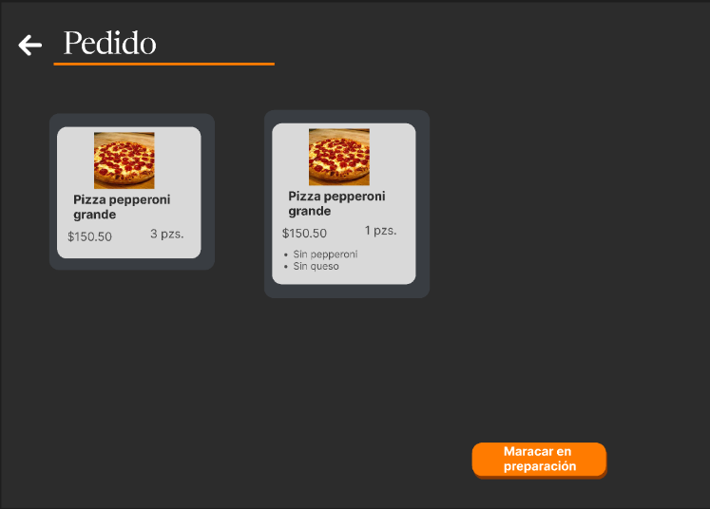

Ilustración 83 Ventana "Visualizar lista de pedidos por preparar"

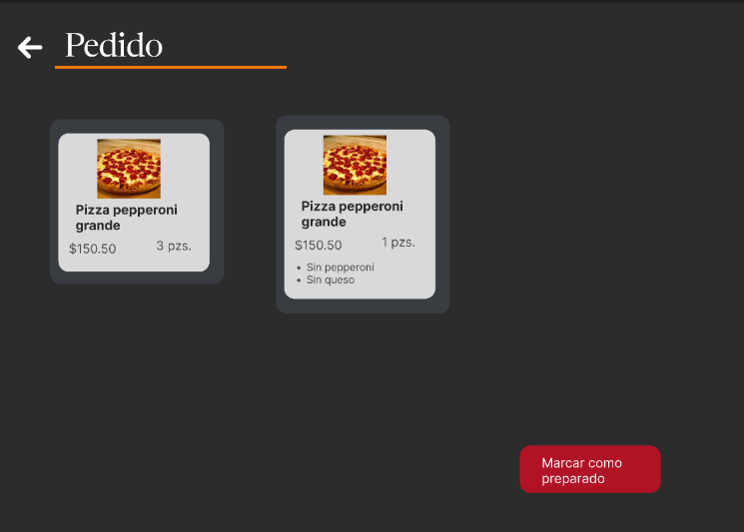

Ilustración 84 Ventana "Visualizar lista de pedidos por preparar"

### Descripción

|  |  |
| --- | --- |
| Nombre del caso de uso | CU24. Visualizar lista de pedidos por preparar |
| Actores | Chef |
| Requisitos funcionales | RF28  RF35 |
| Precondiciones | Se requiere de una sesión activa autenticada y contar con los permisos necesarios. |
| Datos de entrada | No aplica. |
| Flujo normal | 1. El sistema recupera de la base de datos los pedidos con el estado “Por preparar”. (EX01) 2. El sistema muestra la pantalla “Lista de pedidos” y muestra los pedidos que fueron recuperados de la base de dato, muestra los pedidos del más antiguo al más reciente 3. El chef selecciona uno de los pedidos 4. El sistema recupera de la base de datos del pedido seleccionado (EX01) 5. El sistema muestra la pantalla “Pedido” con la información recuperada de la base de datos 6. El chef da clic al botón “Marcar en preparación” 7. El sistema cambia el estado del pedido en la base de datos y muestra la pantalla “Operación exitosa” (EX01) 8. El chef da clic al botón Ok 9. El sistema cierra la pantalla “Operación exitosa” 10. Termina caso de uso |
| Flujo alterno | No aplica |
| Excepciones | EX-01. No hay conexión con el servidor   1. El sistema no encuentra un punto de conexión hacía el servidor de la base de datos y muestra el mensaje emergente “Excepción Conexión” 2. El cocinero selecciona el botón “OK” 3. El sistema cierra “Excepción Conexión”. 4. Termina caso de uso |
| Postcondiciones | POST-01 Los pedidos sin preparar son mostrados |

### Diagrama de robustez

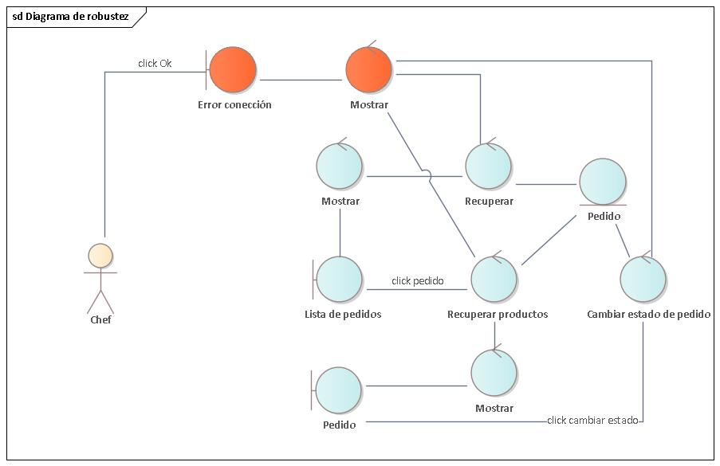

Ilustración 85 Diagrama de robustez CU-24 Visualizar lista de pedidos por preparar

### Diagrama de secuencia

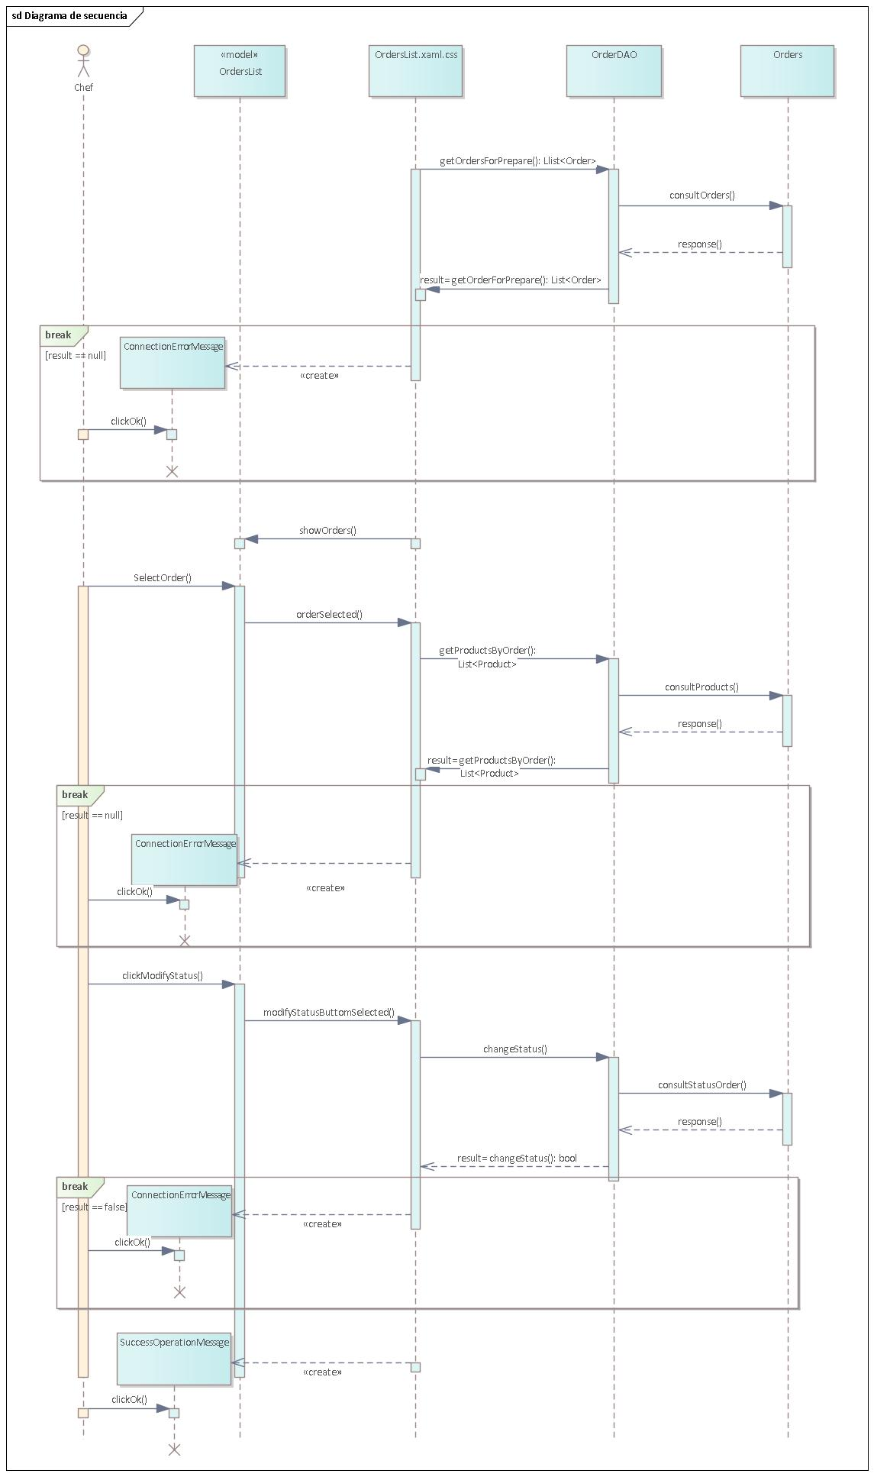

Ilustración 86 Diagrama de secuencia CU-24 Visualizar lista de pedidos por preparar

### Pruebas

Descripción: La realización de estas pruebas nos ayudan a verificar que se pueda ver de manera correcta el área de cocina

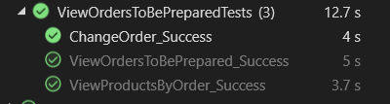

## CU-25 Registrar egreso de caja

Permite el registro de la cantidad a retirar de la caja y el motivo.

### Prototipo

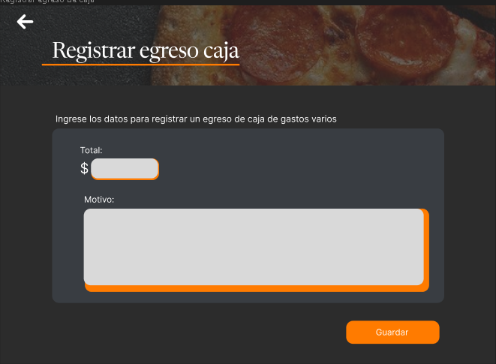

Ilustración 87 Ventana "Registrar egreso de caja"

### Descripción

|  |  |
| --- | --- |
| Nombre del caso de uso | CU25 Registrar egreso de caja |
| Actores | Cajero |
| Requisitos funcionales | **RF30** |
| Precondiciones | Se requiere de una sesión activa autenticada y contar con los permisos necesarios. |
| Datos de entrada | * Cantidad total * Descripción del gasto |
| Flujo normal | 1. El sistema muestra la pantalla “Registrar egreso por gasto vario” 2. El cajero ingresa el total y la descripción del gasto. 3. El cajero da clic al botón “Guardar” 4. El sistema valida que la información ingresada es válida 5. El sistema guarda el egreso de caja en la base de datos (EX01) (FA-01) 6. El sistema muestra la pantalla “Operación exitosa” 7. El cajero da clic al botón “Ok” 8. El sistema cierra la pantalla “Operación exitosa” 9. Termina caso de uso |
| Flujo alterno | FA-01 Información inválida   1. El sistema detecta que la información ingresada por el cajero es inválida. 2. El sistema muestra labels diciendo los campos que están erróneos 3. Regresa al paso dos del flujo normal. |
| Excepciones | EX-01. No hay conexión con el servidor   1. El sistema no encuentra un punto de conexión hacía el servidor de la base de datos y muestra el mensaje emergente “Excepción Conexión” 2. El cocinero selecciona el botón “OK” 3. El sistema cierra “Excepción Conexión”. 4. Termina caso de uso |
| Postcondiciones | POST-01 Un nuevo egreso de caja es registrado en la base de datos |

### Diagrama de robustez

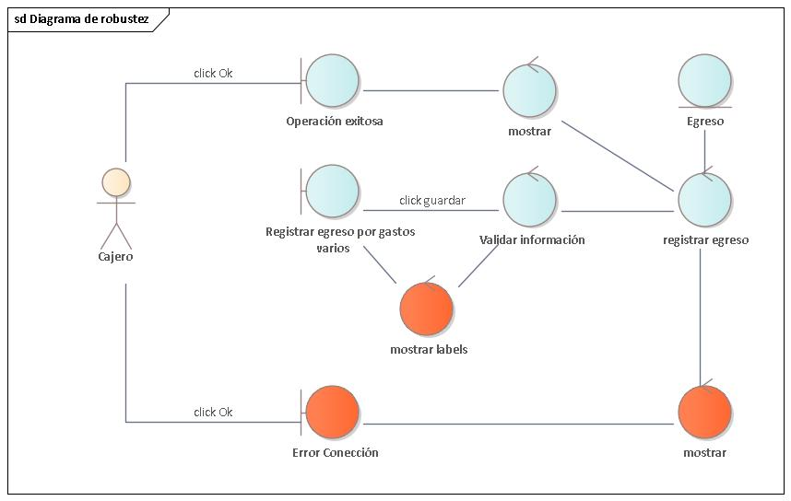

Ilustración 88 Diagrama de robustez CU-25 Registrar egreso de caja

### Diagrama de secuencia

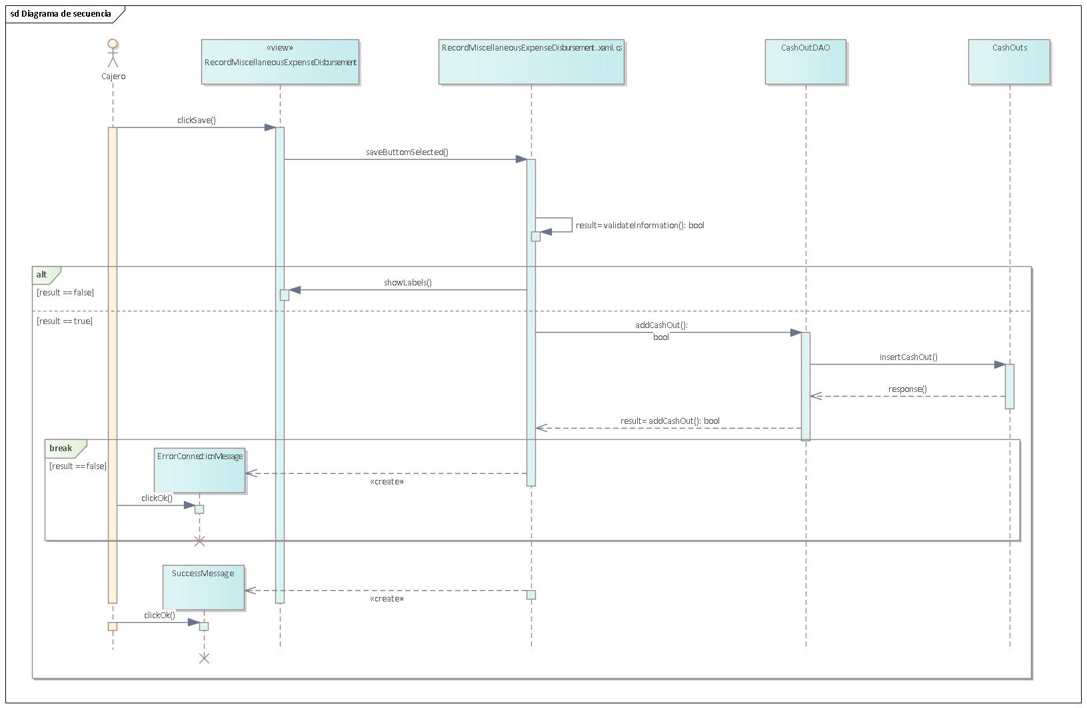

Ilustración 89 Diagrama de secuencia CU-25 Registrar egreso de caja

### Prueba

Descripción: con las siguientes pruebas verificamos que el ingresar datos tanto válidos como inválidos los resultados sean correctos.

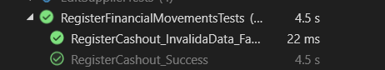

## CU-26 Realizar corte de caja

El contador hace el corte de caja, registrando entradas y salidas diarias, incluyendo pedidos y gastos, con opción de exportar un reporte en PDF y mantener un historial de cinco años.

### Prototipo

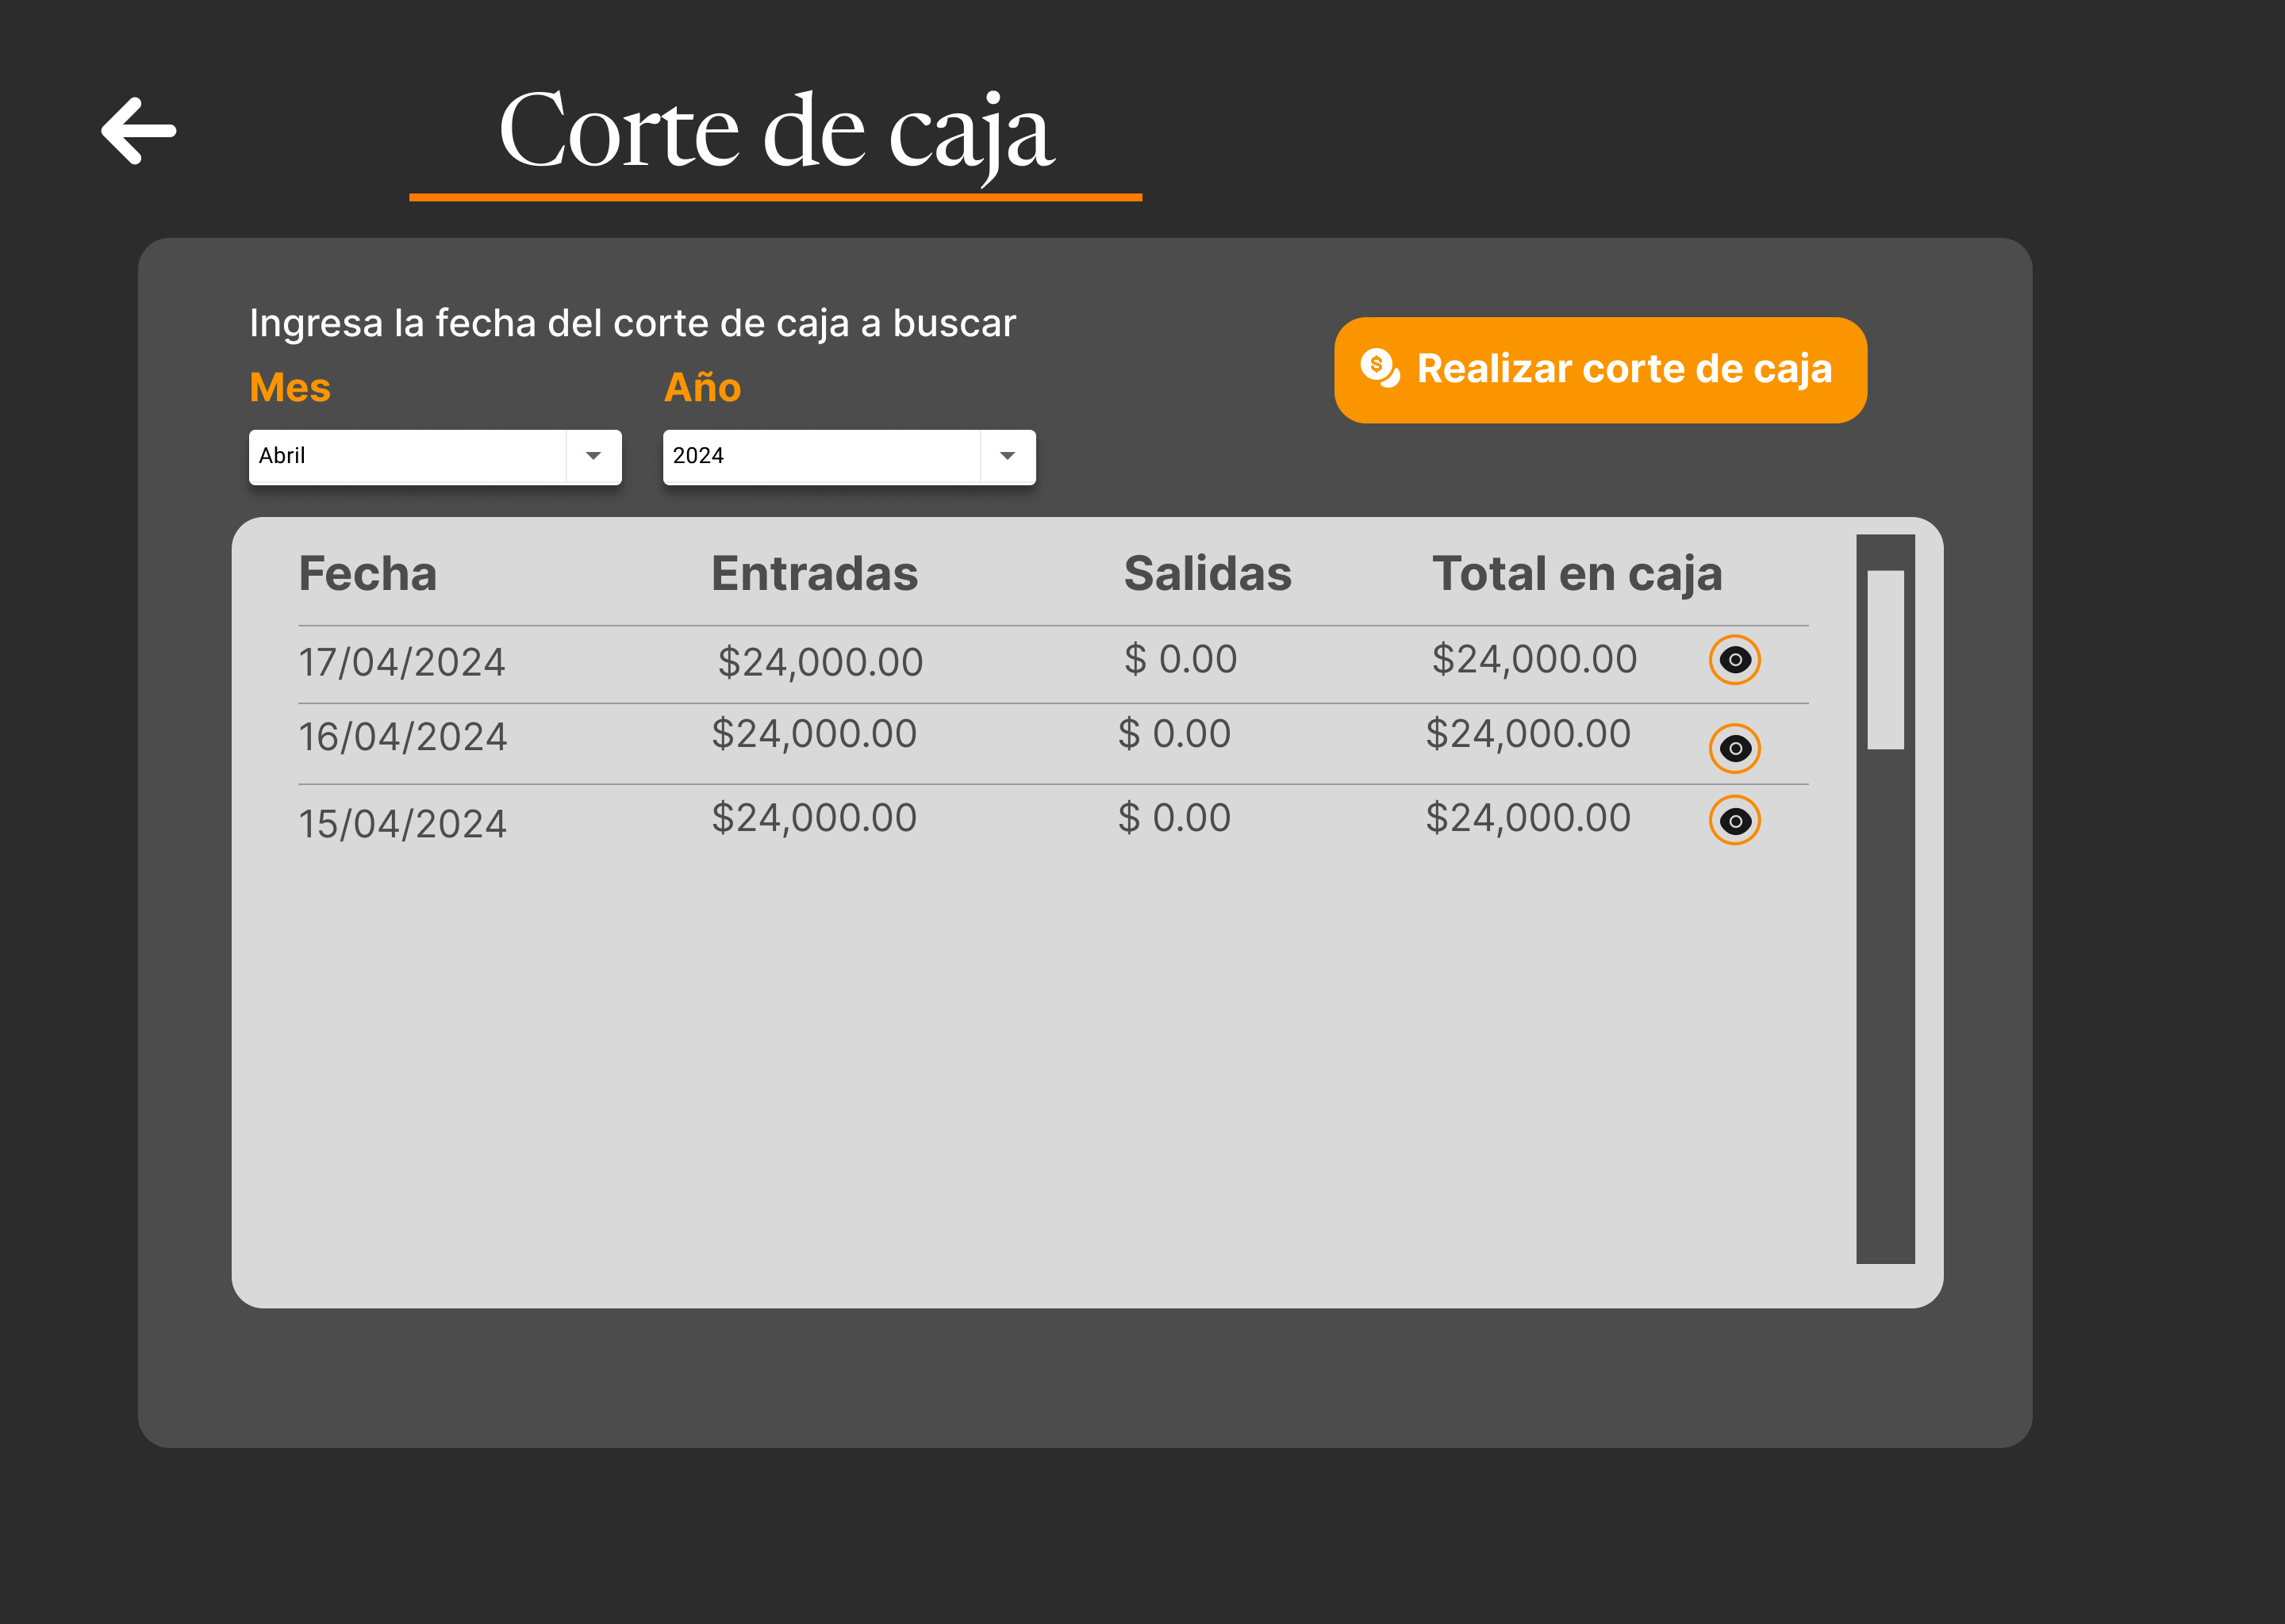

Ilustración 90 Ventana "Realizar corte de caja"

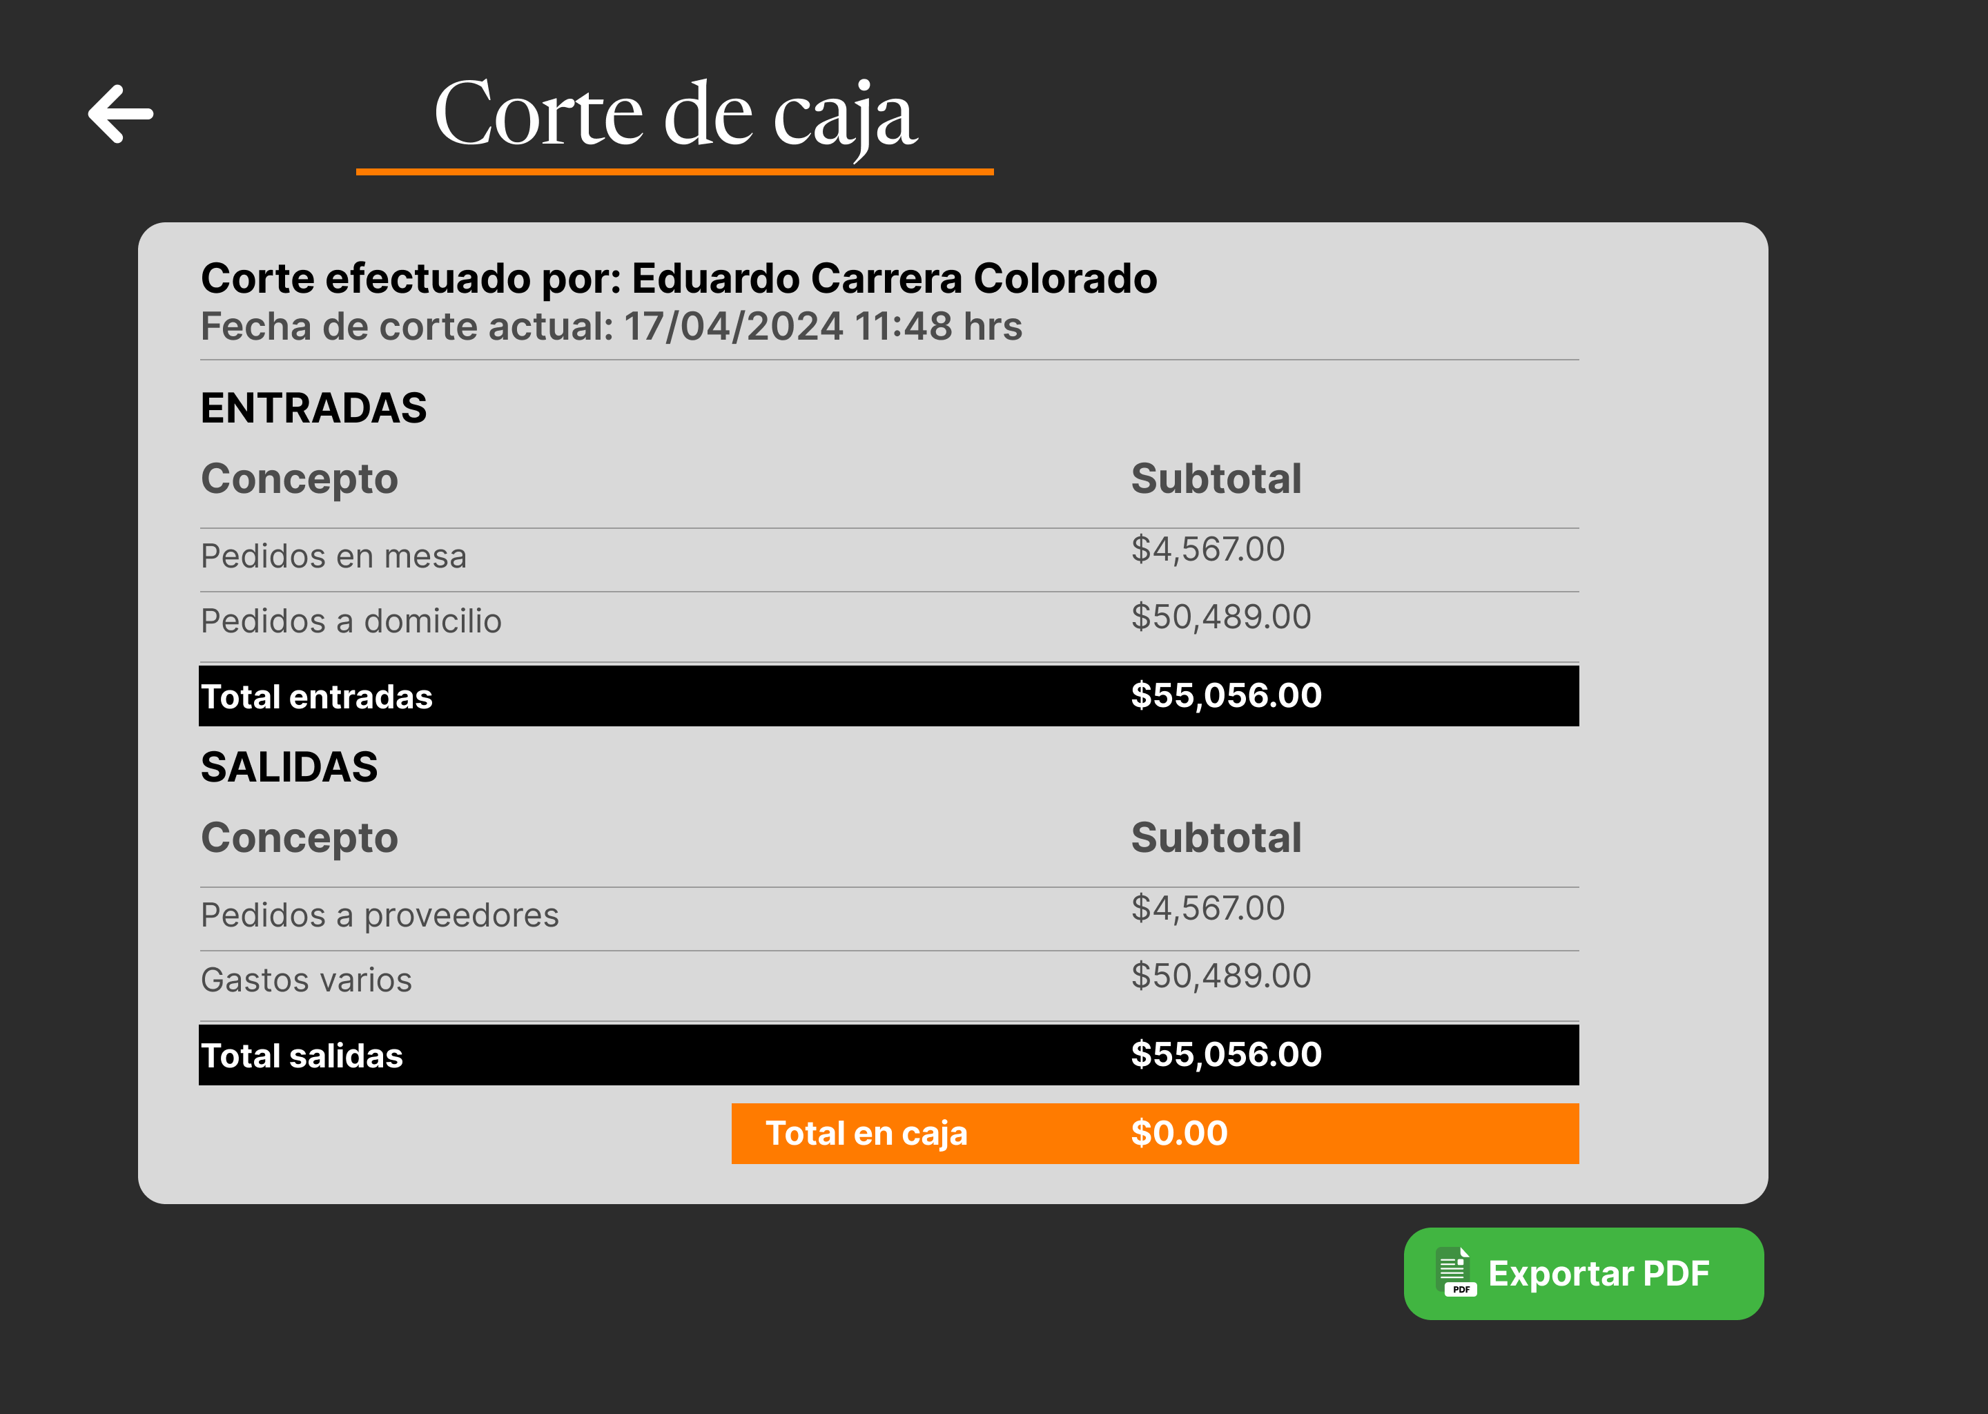

Ilustración 91 Ventana "Realizar corte de caja"

### Descripción

|  |  |
| --- | --- |
| Nombre del caso de uso | CU26 Realizar corte de caja |
| Actores | Contador |
| Requisitos funcionales | RF34 |
| Precondiciones | PRE-01. Se requiere de una sesión activa autenticada y contar con los permisos necesarios. |
| Datos de entrada | Fecha de búsqueda:   * Mes y año anterior a la fecha actual |
| Flujo normal | 1. El sistema recupera de la base de datos la información de los cortes de caja registrados. (Ver EX01) 2. El sistema muestra la pantalla “Historial de Corte de caja” con los datos recolectados, incluyendo un selector de mes y año para filtrar el corte de caja por fecha, y los botones “realizar corte de caja” y “Ver corte de caja”. (Ver FA-01) 3. El contador selecciona la fecha del corte de caja que desea consultar 4. El sistema realiza la búsqueda que coincida con la fecha ingresada por el gerente. (Ver EX01) 5. El sistema muestra en forma de lista todos los cortes que coincidan con la información ingresada en el sistema (Ver FA-02) 6. El contador selecciona el botón “Ver corte de caja” del corte de caja que desea consultar (Véase FA-03) 7. El sistema muestra la pantalla “Corte de caja” donde se muestra el reporte del corte de caja registrado y el botón “Exportar PDF” 8. El contador selecciona el botón “Exportar PDF” 9. El sistema genera el reporte en formato PDF y lo guarda por defecto en la carpeta de descargas 10. Termina caso de uso |
| Flujo alterno | FA-01. No hay corte de caja registrados en la base de datos.   1. El sistema detecta que no hay ningún corte de caja registrado en la base de datos. 2. El sistema desactiva los filtros de búsqueda y muestra la etiqueta “Sin cortes de caja” 3. Termina caso de uso.   FA-02. No hay coincidencias en la búsqueda   1. El sistema detecta que no existe ningún insumo en la base de datos que coincida con el filtro ingresado 2. El sistema muestra una label con el mensaje “Sin coincidencias”. 3. Regresa al paso tres del flujo normal.   FA-03. Generar nuevo corte de caja   1. El contador selecciona el botón “Generar corte de caja” 2. El sistema recolecta los datos sobre salidas y entradas para generar el corte de caja (Ver EX01) 3. El sistema guarda el corte de caja y elimina aquellos que tengan más de 5 años de antigüedad. (Ver EX01) 4. Regresa al paso 7 del flujo normal. |
| Excepciones | EX-01. No hay conexión con el servidor   1. El sistema no encuentra un punto de conexión hacía el servidor de la base de datos “Excepción Conexión” 2. El contador selecciona el botón “OK” 3. El sistema cierra “Excepción Conexión” 4. Termina caso de uso. |
| Postcondiciones | POST-01 Se genera un reporte de corte de caja en formato PDF.  POST-02 Se guarda el corte de caja en la base de datos  POST-03 Se actualizan los registros antiguos de cortes de caja |

### Diagrama de robustez

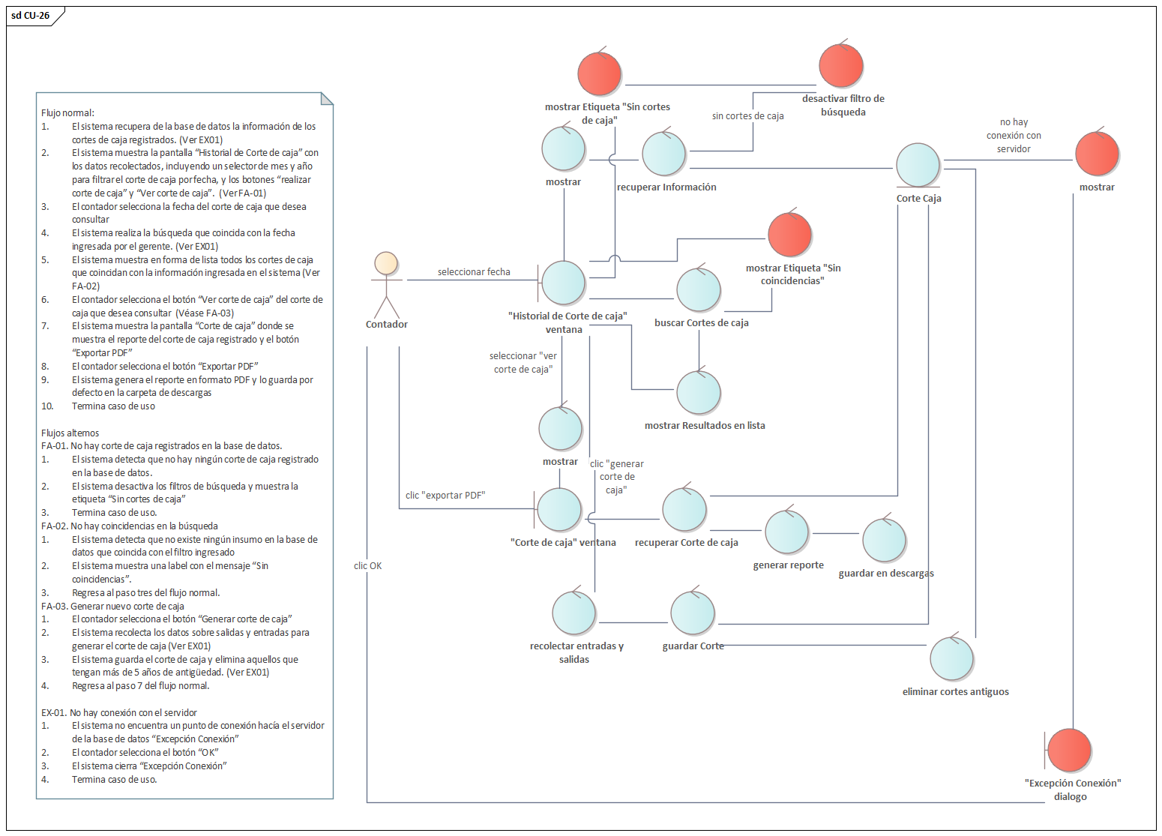

Ilustración 92 Diagrama de robustez CU-26 Realizar corte de caja

### Diagrama de secuencia

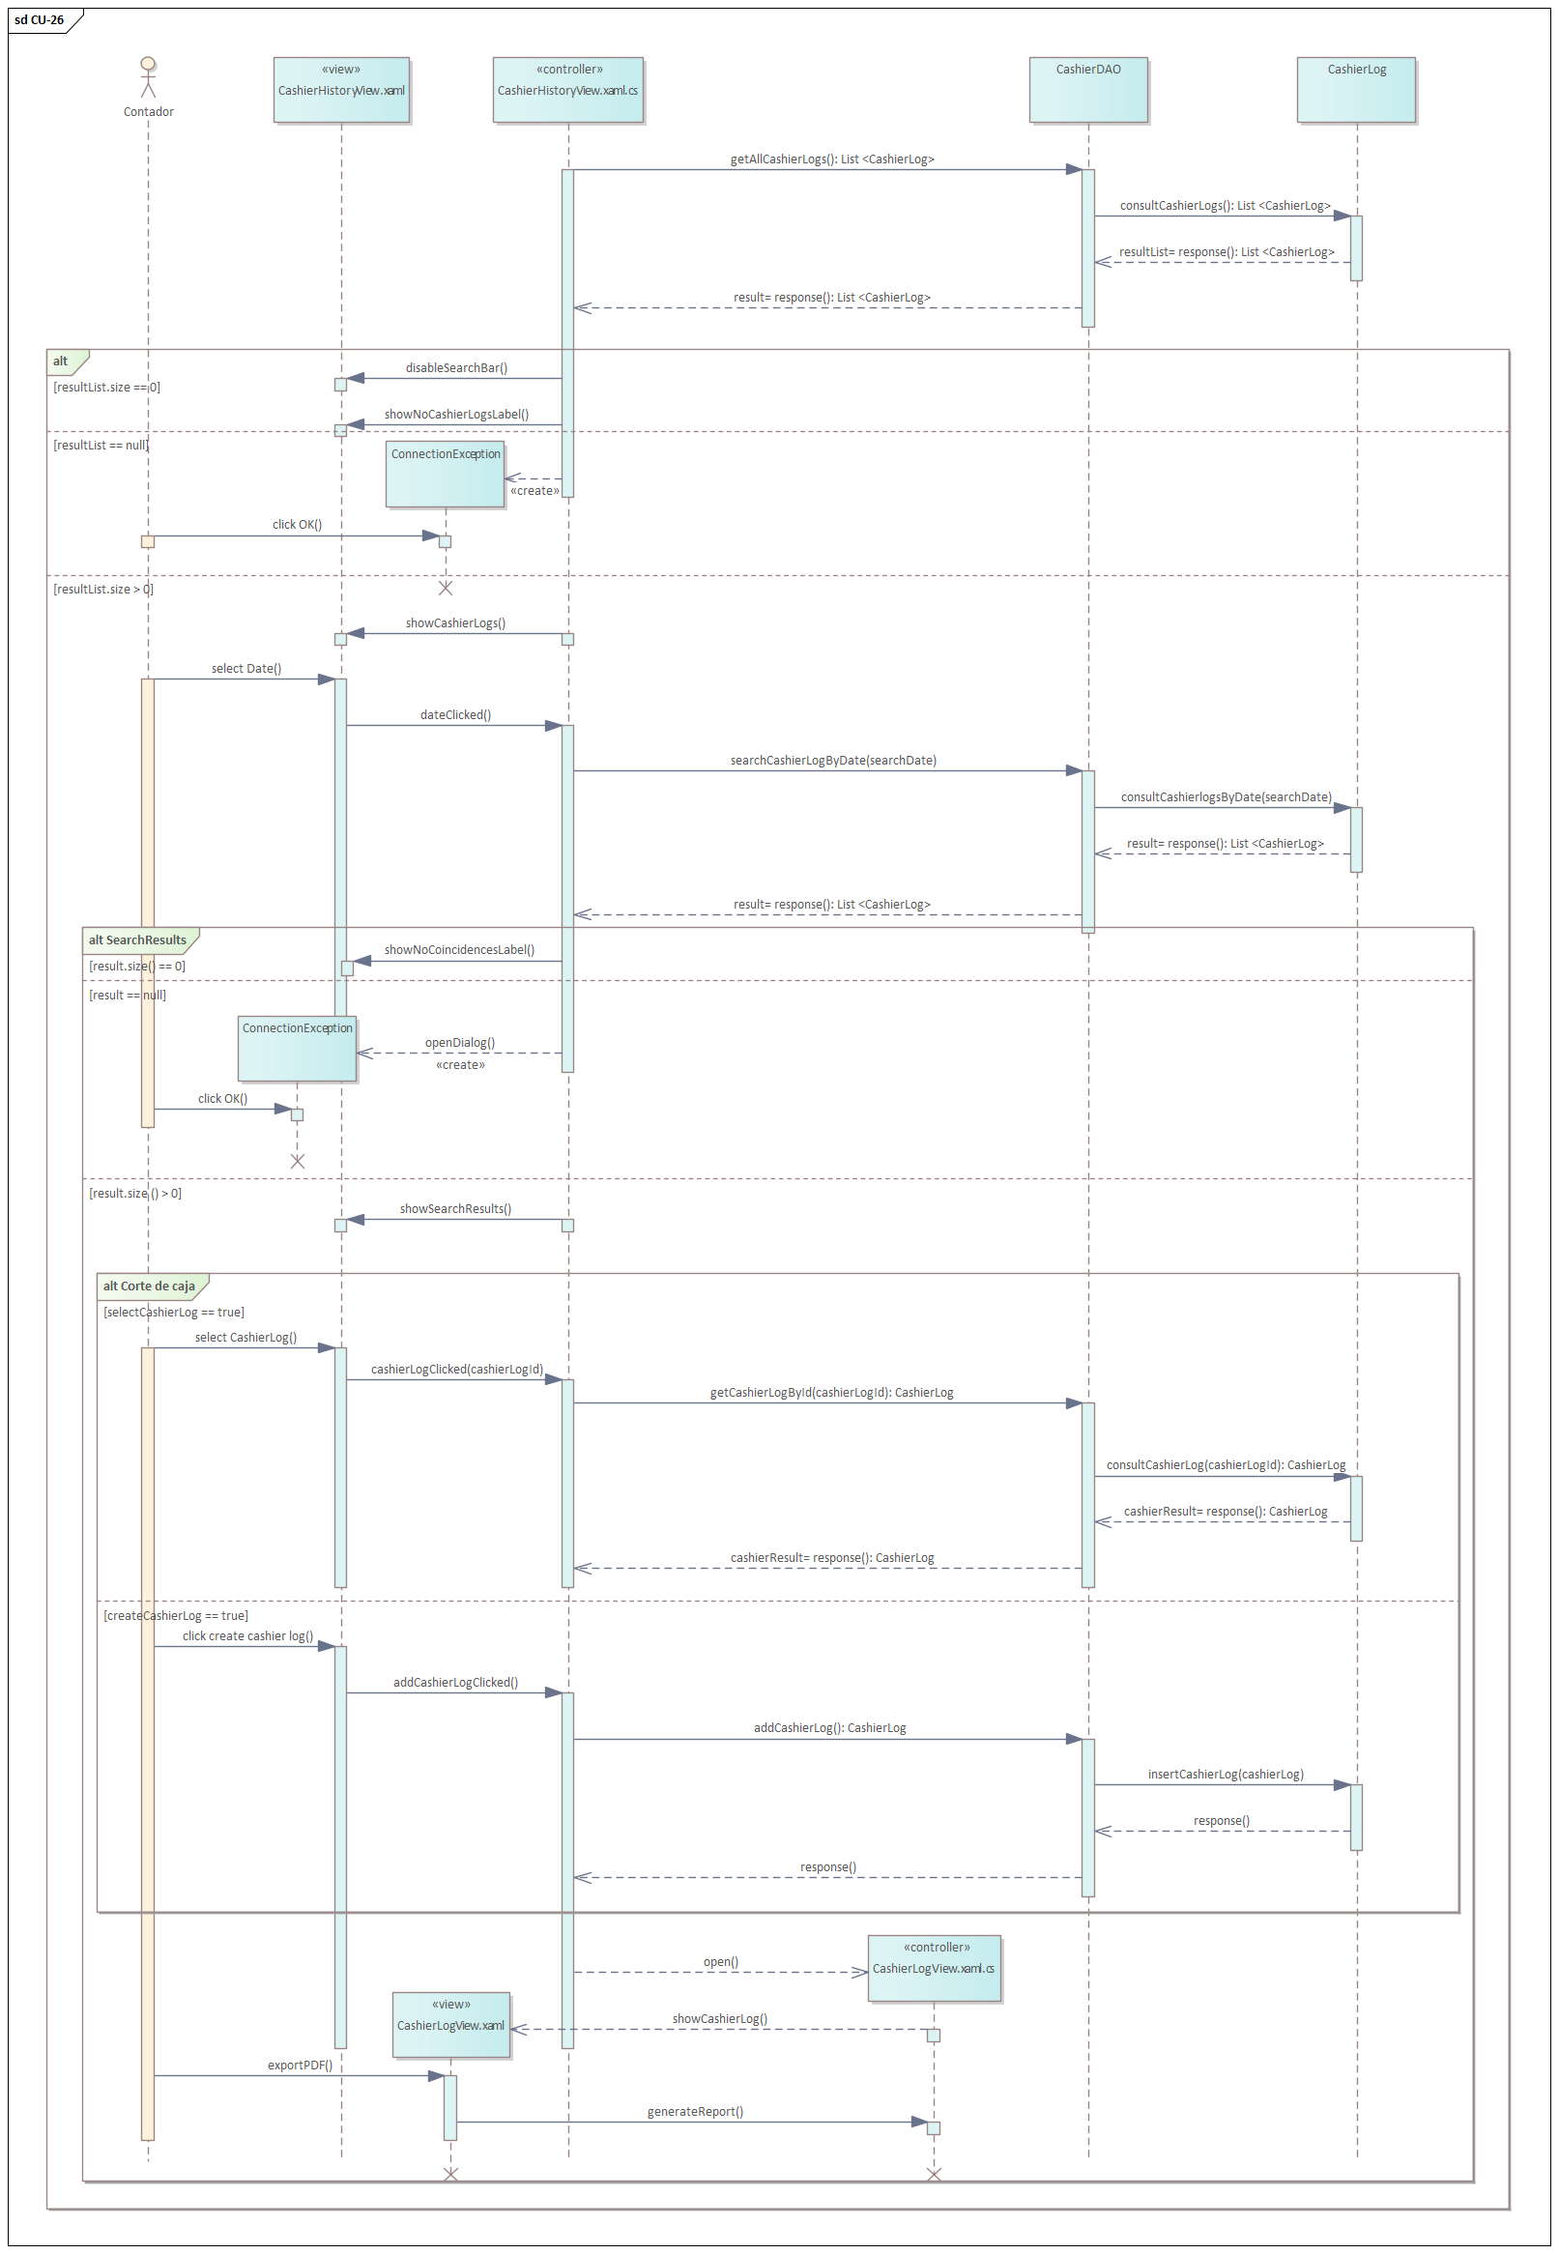

Ilustración 93 Diagrama de secuencia CU-26 Realizar corte de caja

### Pruebas

**Descripción**: Esta prueba ayuda a comprobar que se pueda crear un corte de caja

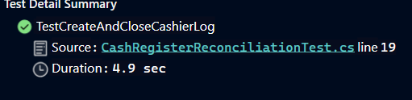

## CU-27 Registrar pedido a domicilio

El cajero registra un pedido a domicilio, asociándolo a un cliente y seleccionando la dirección de entrega. Durante este proceso, selecciona los productos solicitados, mientras se muestra un resumen del pedido para su verificación.

### Prototipo

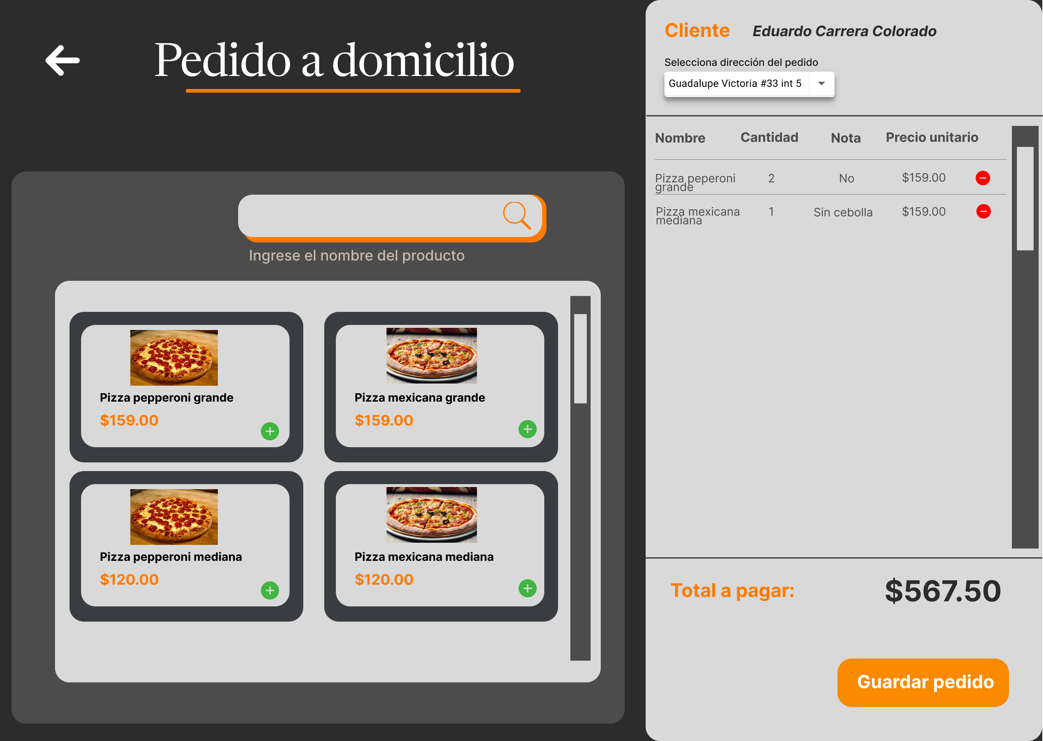

Ilustración 94 Ventana "Registrar pedido a domicilio"

### Descripción

|  |  |
| --- | --- |
| Nombre del caso de uso | CU27. Registrar pedido a domicilio |
| Actores | Cajero |
| Requisitos funcionales | RF14 |
| Precondiciones | PRE-01. Se requiere de una sesión activa autenticada y contar con los permisos necesarios.  PRE-02. Que exista por lo menos un producto interno con receta y esté activo o un producto externo activo. |
| Datos de entrada | Nombre del producto:   * Tipo de dato: Cadena de caracteres alfabéticos * Longitud: 2-50 caracteres * Ejemplo: Pizza Hawaiana   Cantidad:   * Tipo de dato: Numérico, entero mayor a cero. * Longitud: 6 caracteres * Ejemplo: 100   Dirección: Seleccionar una de las direcciones activas asociadas al cliente |
| Flujo normal | 1. El sistema recupera de la base de datos los productos disponibles. (Ver EX01) 2. El sistema muestra la ventana “Registrar pedido a domicilio”, la cual contiene un botón de añadir producto junto a cada producto, así como un campo de búsqueda, una lista desplegable para seleccionar la dirección del pedido y un botón para guardar el pedido. (Ver FA-03) 3. El cajero selecciona una dirección para el pedido a domicilio de la lista desplegable. 4. El cajero ingresa el nombre del producto que desea buscar. 5. El sistema al detectar más de tres caracteres comienza a realizar una búsqueda en la base de datos que coincida con la información ingresada por el cajero (Ver EX01) 6. El sistema muestra los productos que coinciden con la búsqueda. (Ver FA-01) 7. El cajero selecciona el botón “Agregar producto” 8. El sistema valida que existan en inventario los ingredientes esenciales para preparar el producto. (Ver EX01) 9. El sistema muestra la ventana “Cantidad de productos a agregar” donde hay un campo de texto para ingresar el número de productos en el pedido (Véase FA-06) 10. El cajero ingresa la cantidad del producto seleccionado seleccionando el botón “Añadir” 11. El sistema valida que la cantidad ingresada sea correcta y cierra la ventana para agregar el producto a la sección de resumen del pedido donde se observa el producto junto con un botón de retirar y el total a pagar del pedido calculado por el sistema. 12. El cajero da clic en el botón “Guardar”. (Ver FA-02 y FA-05) 13. El sistema valida que se haya seleccionado una dirección para el pedido. 14. El sistema disminuye el inventario, registra el pedido en la base de datos y muestra la ventana “Registro exitoso”. (Ver EX01) (Véase FA-04) 15. El cajero da clic en el botón “Aceptar” de la ventana “Registro exitoso”. 16. Termina caso de uso. |
| Flujo alterno | FA-01. Búsqueda sin coincidencias.   1. El sistema detecta que no existe ningún producto en la base de datos que coincida con la información ingresada por el cajero. 2. El sistema muestra una label con el mensaje “Sin coincidencias”. 3. Regresa al paso cuatro del flujo normal   FA-02 Eliminar producto de pedido.   1. El cocinero da clic en el botón “Eliminar producto”. 2. El sistema elimina el producto de la sección “Resumen de pedido” sin importar la cantidad 3. Regresa a paso siete del flujo normal.   FA-03 Sin productos.   1. El sistema no encuentra productos registrados en la base de datos. 2. El sistema muestra el mensaje emergente “Sin productos”. 3. El cajero selecciona el botón “OK”. 4. Termina caso de uso.   FA-04. Sin dirección   1. El sistema detecta que el cajero aún no selecciona una dirección para el pedido por lo que muestra la alerta “Selecciona dirección” 2. El cajero selecciona el botón “OK” 3. Continua el flujo en el paso tres del flujo normal.   FA-05 Cantidad de productos inválida   1. El sistema detecta que la cantidad ingresada no es mayor a 0 y no es un número entero por lo que muestra el dialogo “Cantidad inválida” 2. El cajero selecciona el botón “OK” 3. Continua el flujo en el paso diez del flujo normal   FA-06. Falta de productos   1. El sistema detecta que faltan ingredientes esenciales para la preparación del producto y muestra la alerta “Sin ingredientes” con el mensaje “No hay ingredientes suficientes para la preparación del producto” 2. El cajero da clic al botón “OK” 3. Regresa flujo al paso siete del flujo normal |
| Excepciones | EX-01. No hay conexión con el servidor   1. El sistema no encuentra un punto de conexión hacía el servidor de la base de datos y muestra el mensaje emergente “Excepción Conexión” 2. El cajero selecciona el botón “OK” 3. El sistema cierra “Excepción Conexión”. 4. Termina caso de uso |
| Postcondiciones | POST-01. Un nuevo pedido a domicilio es registrado en el sistema con estado “Abierto”.  POST-02. Los insumos utilizados en los productos disminuyen en el inventario. |

### Diagrama de robustez

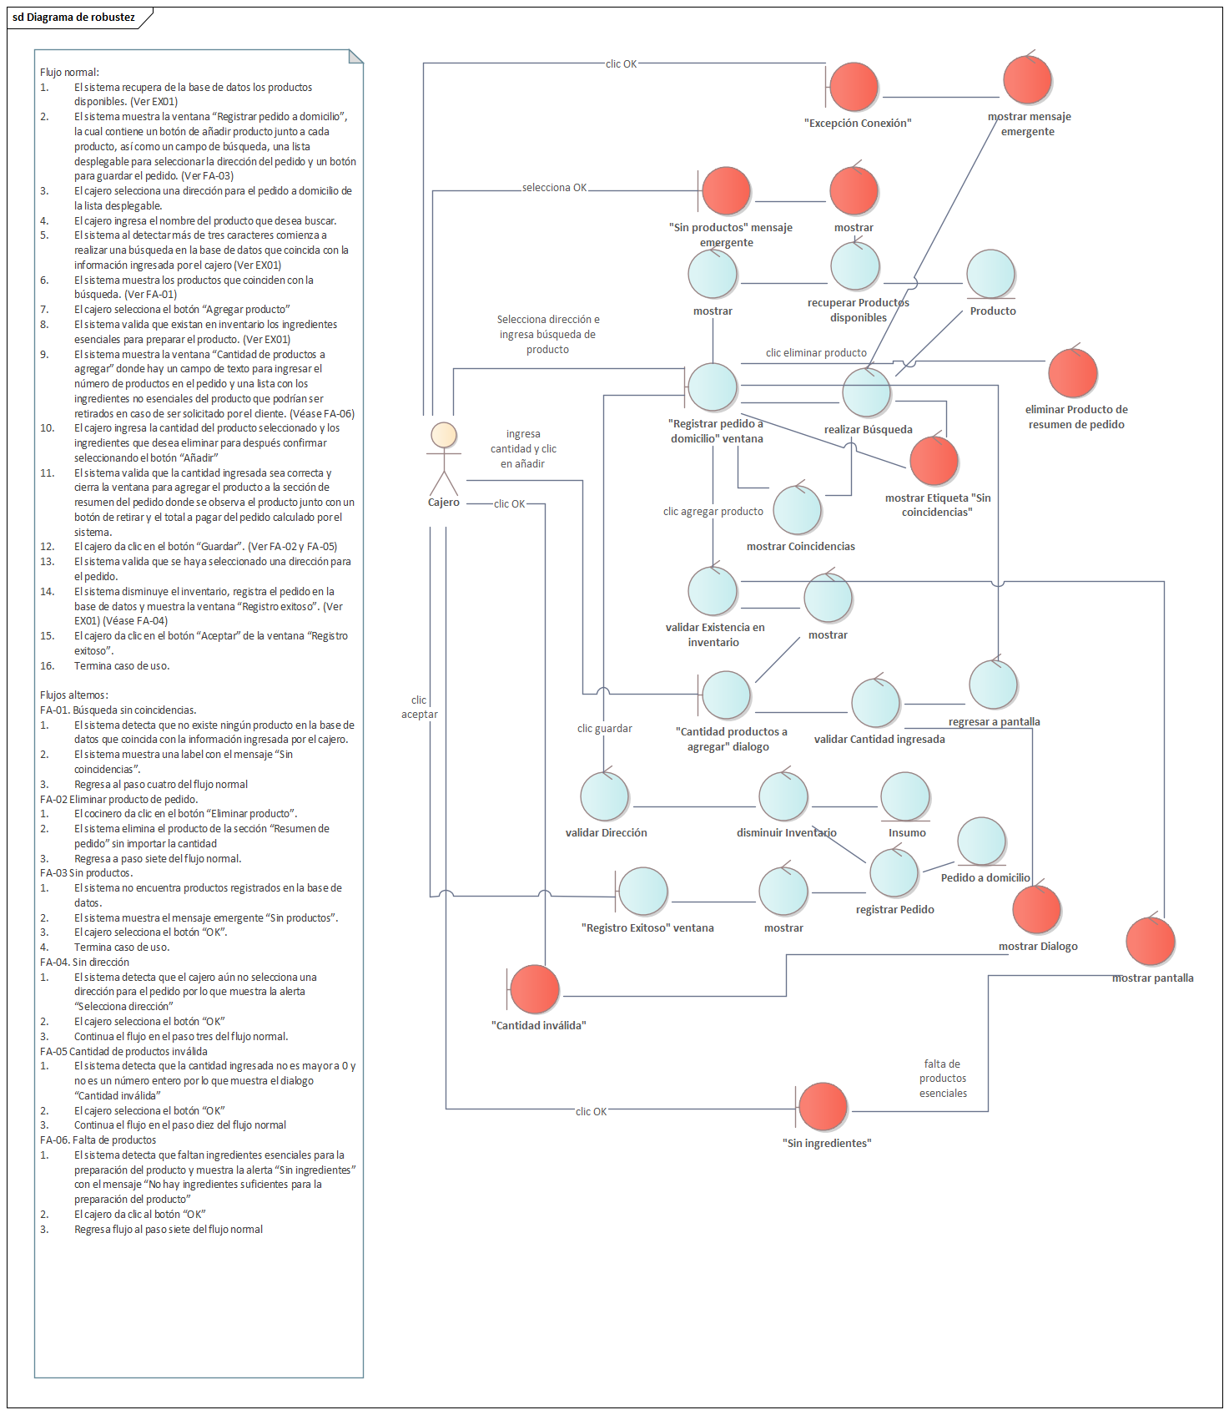

Ilustración 95 Diagrama de robustez CU-27 Registrar pedido a domicilio

### Diagrama de secuencia

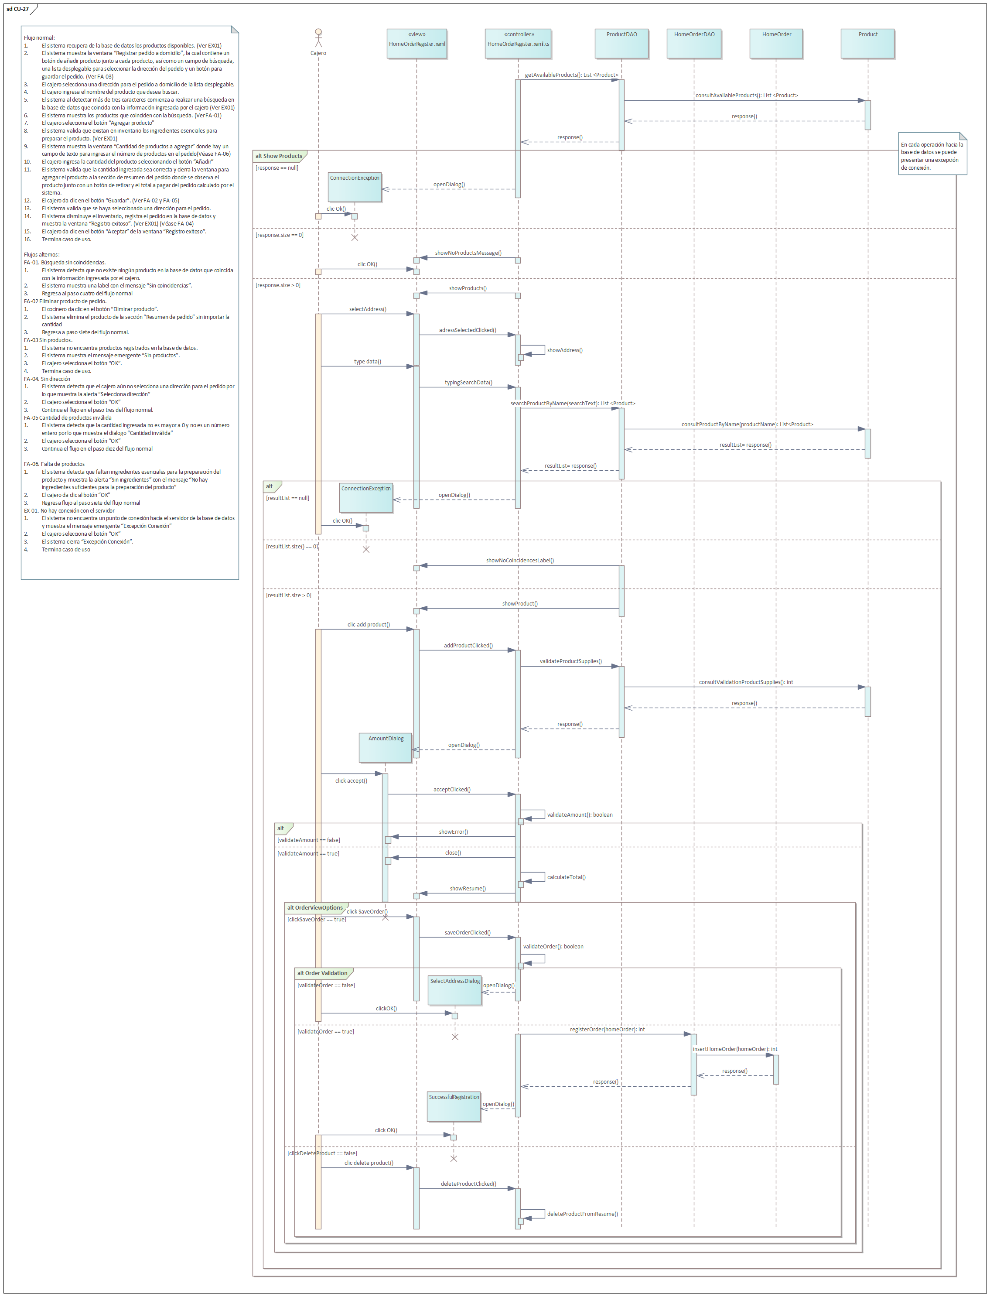

Ilustración 96 Diagrama de secuencia CU-27 Registrar pedido a domicilio

### Pruebas

**Descripción**: Estas pruebas ayudan a crear un pedido a domicilio donde se comprueba que se pueda añadir un producto

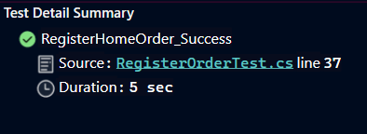

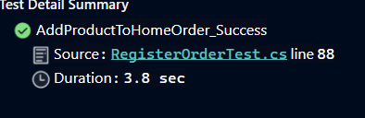

## CU-28 Iniciar sesión

El sistema permite al empleado ingresar sus credenciales para tener acceso al sistema de Italia Pizza y ofrecerle las funcionalidades de acuerdo con su rol.

### Prototipo

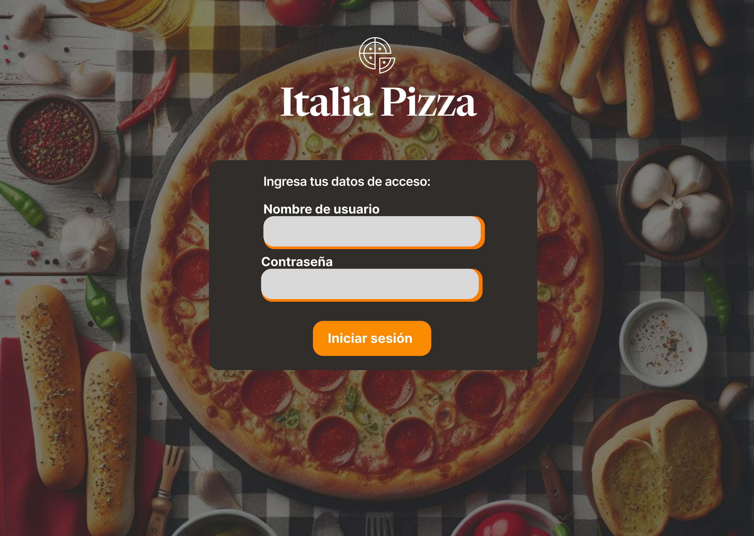

Ilustración 97 Ventana "Iniciar sesión"

### Descripción

|  |  |
| --- | --- |
| Nombre del caso de uso | CU-28 Iniciar sesión |
| Actores | Empleado |
| Requisitos funcionales | RF-09 |
| Precondiciones | Se requiere que el empleado esté dado de alta con anterioridad |
| Datos de entrada | Nombre de usuario.   * Tipo de dato: Cadena de caracteres alfanuméricos * Longitud: 5-10 caracteres * Ejemplo: pedrozg1   Contraseña:   * Tipo de dato: Cadena de caracteres alfanuméricos * Longitud: 8-10 caracteres. * Ejemplo: pezaguz1* |
| Flujo normal | 1. El sistema muestra la pantalla “InicioSesión” con los campos para nombre de usuario y contraseña, así como un botón para ingresar. 2. El empleado da clic al botón de “Iniciar sesión” después de haber ingresado la información en los campos requeridos. 3. El sistema verifica con los registros de la base de datos que el usuario y contraseña sean válidos. (EX-01) 4. El sistema da acceso al empleado. (FA-01) 5. Termina caso de uso. |
| Flujo alterno | FA-01. Credenciales inválidas   1. El sistema detecta que la información ingresada no coincide con los registros de la base de datos 2. El sistema muestra el dialogo “InicioSesiónInválido” que indica que el apartado es incorrecto. 3. El empleado da clic al botón “OK” 4. El sistema cierra el dialogo. 5. Regresa al paso dos del flujo normal. |
| Excepciones | EX-01. No hay conexión con el servidor   1. El sistema no encuentra un punto de conexión hacía el servidor de la base de datos “Excepción Conexión” 2. El empleado selecciona el botón “OK” 3. El sistema cierra “Excepción Conexión” 4. Termina caso de uso |
| Postcondiciones | POST-01 El sistema permite al empleado ingresar exitosamente al sistema con una sesión activa |

### Diagrama de robustez

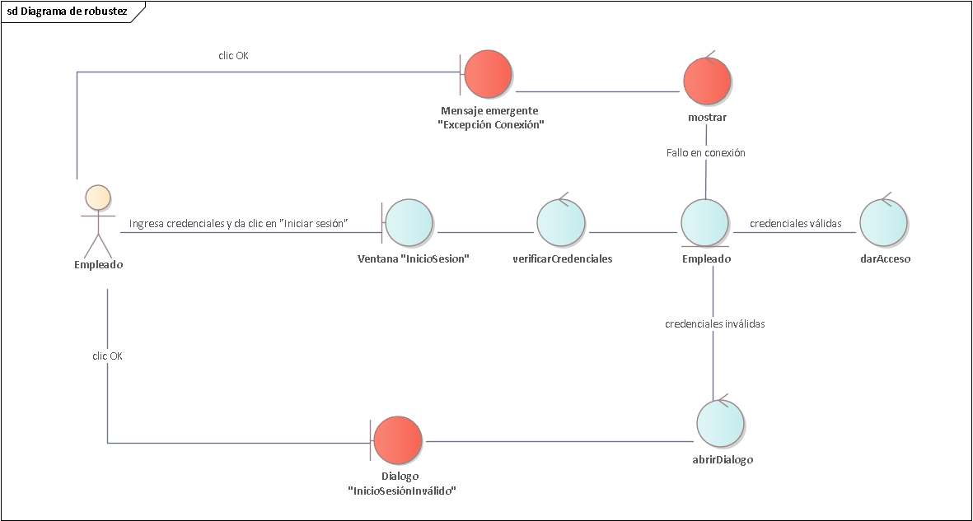

Ilustración 98 Diagrama de robustez CU-28 Iniciar sesión

### Diagrama de secuencia

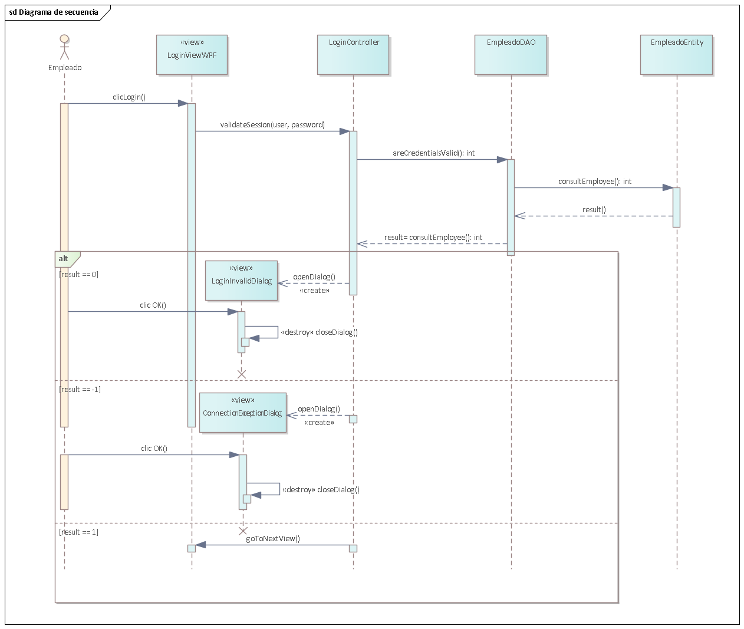

Ilustración 99 Diagrama de secuencia CU-28 Iniciar sesión

### Pruebas

**Descripción**: Las pruebas de login son esenciales para garantizar que el sistema de autenticación funciona correctamente, permitiendo que solo usuarios autorizados accedan al sistema.

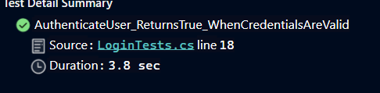

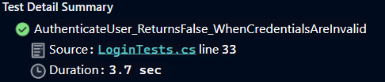

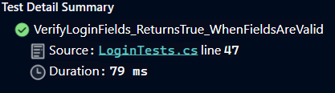

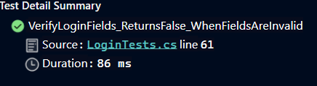

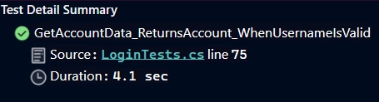

## CU-29 Registrar insumo

El sistema permite al gerente ingresar los datos necesarios para dar de alta en el sistema un nuevo insumo, el cual aparecerá en el inventario y servirá para la preparación de los productos.

### Prototipo

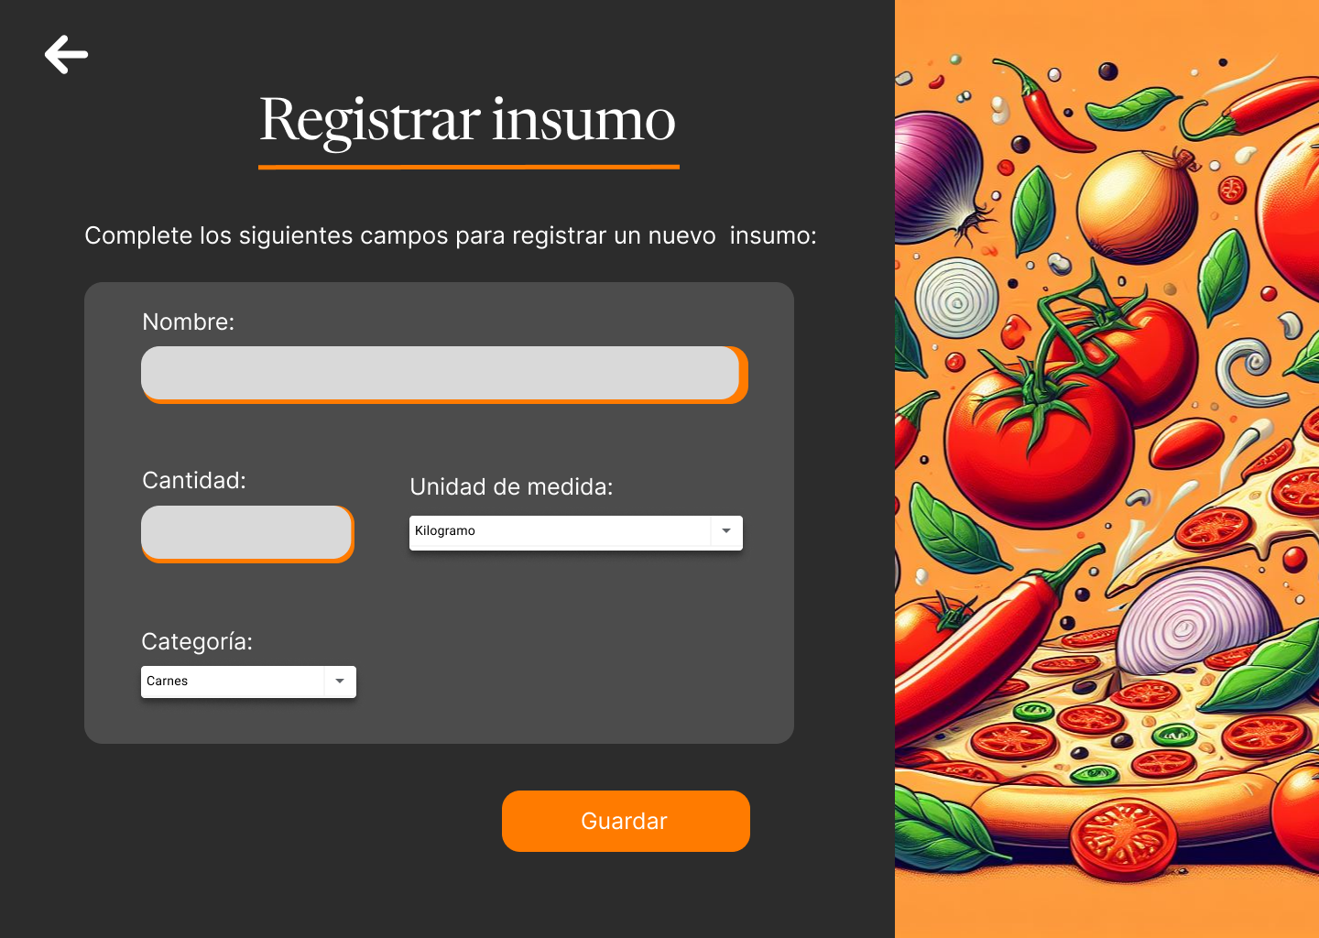

Ilustración 100 Ventana “Registrar insumo”

### Descripción

|  |  |
| --- | --- |
| Nombre del caso de uso | CU29. Registrar insumo |
| Actores | Gerente |
| Requisitos funcionales | RF36 |
| Precondiciones | Se requiere de una sesión activa autenticada y contar con los permisos necesarios. |
| Datos de entrada | Nombre:   * Tipo de dato: Cadena de caracteres alfabéticos * Longitud: 1-50 caracteres * Ejemplo: Jamón serrano   Cantidad:   * Tipo de dato: Entero * Longitud: 5 caracteres * Ejemplo: 1   Unidad de medida:   * Valores permitidos: Kilogramo, Gramo, Pie, Litro, Mililitro y Onza.   Categoría:   * Valores permitidos: Vegetales, Carnes frías, Harinas. |
| Flujo normal | 1. El sistema recupera las áreas de abastecimiento registradas en la base de datos y las muestra en la pantalla “Registrar insumo” en una lista desplegable, junto con los campos de texto nombre y cantidad, lista desplegable para seleccionar la unidad de medida, y el botón “Guardar”. (Ver EX01) (Ver FA-03) 2. El gerente ingresa la información solicitada y da clic en el botón “Guardar”. 3. El sistema valida que la información sea correcta. 4. El sistema verifica que el insumo que se desea registrar no esté duplicado. (Ver FA-01) 5. El sistema registra en la base de datos el nuevo insumo y muestra la ventana emergente “Registro exitoso”. (Ver FA-02) (Ver EX01) 6. El gerente da clic en el botón “Aceptar” de la ventana “Registro exitoso”. (Ver FA-02) 7. El sistema cierra la ventana “Registro exitoso”. 8. Termina caso de uso. |
| Flujo alterno | FA-01 Información inválida.   1. El sistema detecta que la información ingresada por el gerente es incorrecta. 2. El sistema señala los campos incorrectos y muestra mensajes debajo de cada uno. 3. Regresa al paso dos del flujo normal.   FA-02 Información duplicada.   1. El sistema detecta información que ya existe en el sistema. 2. El sistema muestra el mensaje emergente “Información duplicada” 3. El gerente selecciona el botón “OK”. 4. El sistema cierra el mensaje emergente. 5. Regresa al paso dos del flujo normal.   FA-03 Sin áreas de abastecimiento   1. El sistema no encuentra áreas de abastecimiento registradas en la base de datos. 2. El sistema muestra el mensaje emergente “Sin categorías”. 3. El gerente selecciona el botón “OK”. 4. El sistema cierra el mensaje emergente. 5. Termina caso de uso. |
| Excepciones | EX-01. No hay conexión con el servidor   1. El sistema no encuentra un punto de conexión hacía el servidor de la base de datos “Excepción Conexión” 2. El empleado selecciona el botón “OK” 3. El sistema cierra “Excepción Conexión” 4. Termina caso de uso |
| Postcondiciones | POST-01. Un nuevo insumo es registrado en el sistema. |

### Diagrama de robustez

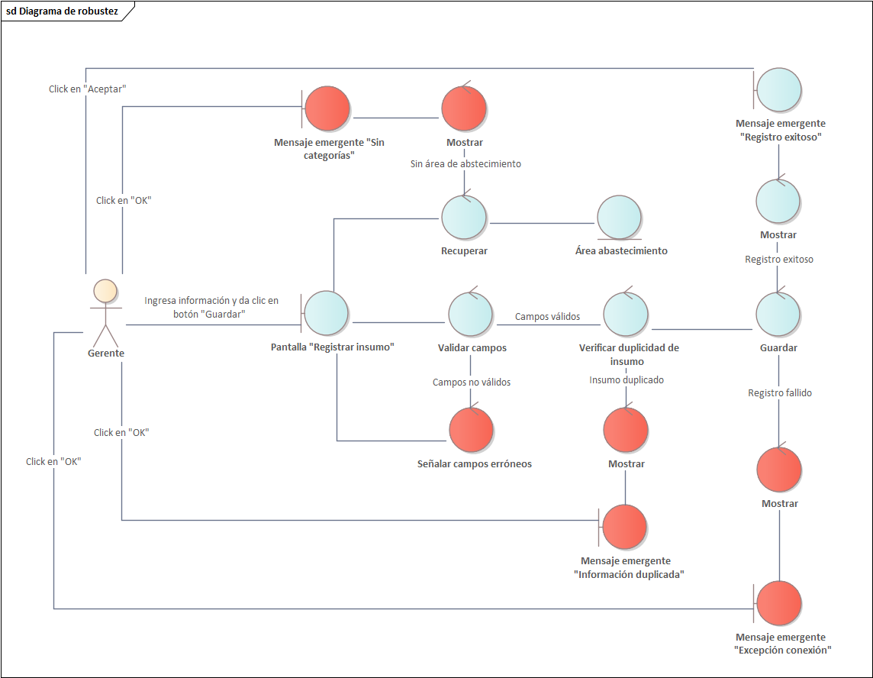

Ilustración 101 Diagrama de robustez CU-29 Registrar insumo

### Diagrama de secuencia

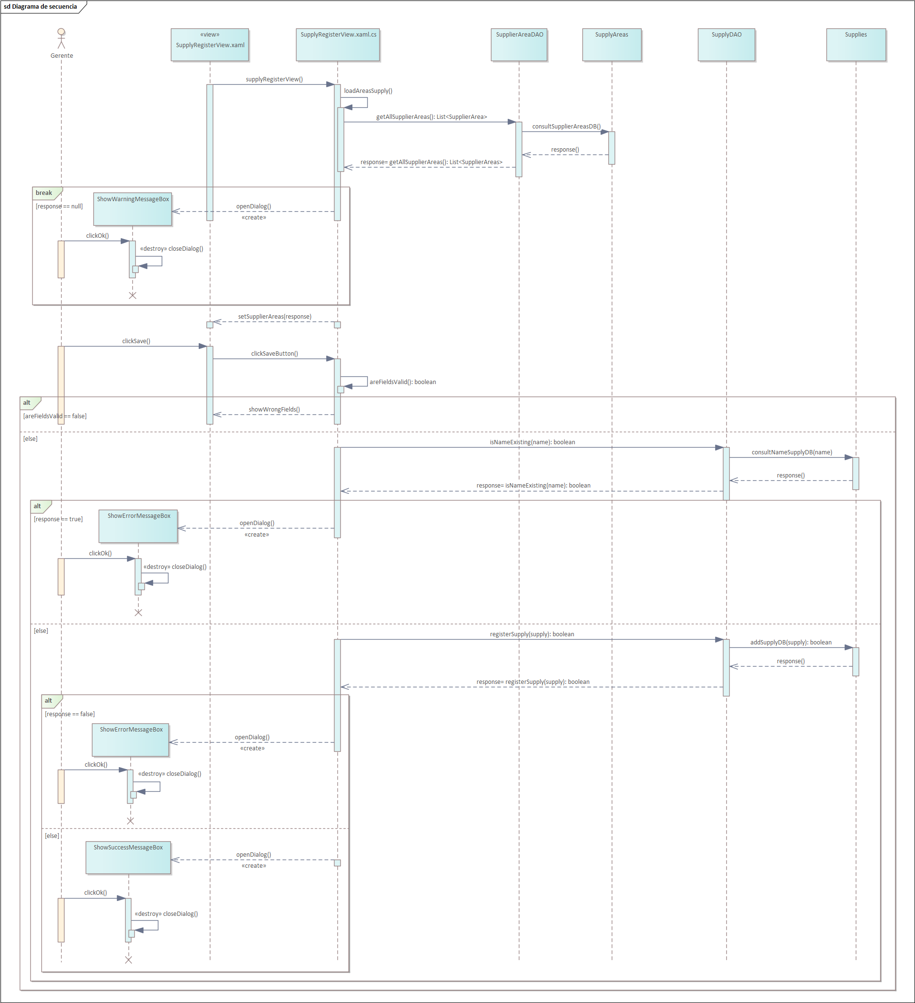

Ilustración 102 Diagrama de secuencia CU-29 Registrar insumo

### Pruebas

**Descripción**: Esta prueba verifica que el sistema pueda registrar correctamente un insumo con datos válidos, así como manejar casos de datos inválidos e insumos duplicados.

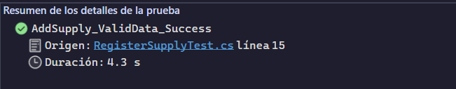

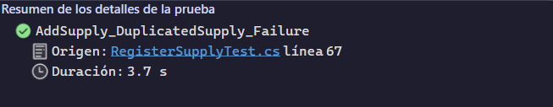

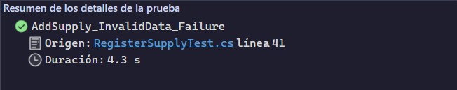

## CU-30 Editar insumo

El gerente actualiza la información previamente registrada de un insumo.

### Prototipo

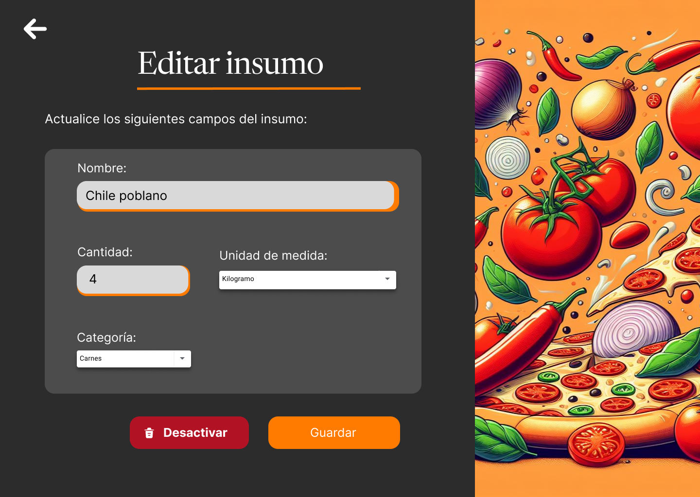

Ilustración 103 Ventana "Editar insumo"

### Descripción

|  |  |
| --- | --- |
| Nombre del caso de uso | CU30. Editar insumo |
| Actores | Gerente |
| Requisitos funcionales | RF36. |
| Precondiciones | Se requiere de una sesión activa autenticada y contar con los permisos necesarios. |
| Datos de entrada | Categoría:   * Valores permitidos: Vegetales, Carnes frías, Harinas. |
| Flujo normal | 1. El sistema recupera las áreas de abastecimiento registradas en la base de datos para el choice box de categoría, mientras que recupera los datos del insumo previamente registrado para mostrarlos en la pantalla “Editar Insumo” junto con los botones “Cambiar estado” y “Guardar” (Ver EX01) (Ver FA-03) 2. El gerente ingresa la información solicitada y da clic en el botón “Guardar”. (Ver FA-04) 3. El sistema valida que la información sea correcta. 4. El sistema actualiza en la base de datos el insumo y muestra la ventana emergente “Actualización exitosa”. (Ver FA-02) (Ver EX01) 5. El gerente da clic en el botón “Aceptar” de la ventana “Actualización exitosa”. 6. El sistema cierra la ventana “Actualización exitosa”. 7. Termina caso de uso. |
| Flujo alterno | FA-01 Información inválida.   1. El sistema detecta que la información ingresada por el gerente es incorrecta. 2. El sistema señala los campos incorrectos y muestra mensajes debajo de cada uno. 3. Regresa al paso dos del flujo normal.   FA-02 Sin áreas de abastecimiento   1. El sistema no encuentra áreas de abastecimiento registradas en la base de datos. 2. El sistema muestra el mensaje emergente “Sin categorías”. 3. El gerente selecciona el botón “OK”. 4. El sistema cierra el mensaje emergente. 5. Termina caso de uso.   FA-03. Cambiar estado de insumo   1. El gerente selecciona el botón “Cambiar estado” 2. El sistema cambia el estado en la base de datos y actualiza la información en pantalla. 3. Termina caso de uso |
| Excepciones | EX-01. No hay conexión con el servidor   1. El sistema no encuentra un punto de conexión hacía el servidor de la base de datos y muestra el dialogo “Excepción Conexión” 2. El empleado selecciona el botón “OK” 3. El sistema cierra “Excepción Conexión” 4. Termina caso de uso |
| Postcondiciones | POST-01. Un insumo es actualizado en el sistema |

### Diagrama de robustez

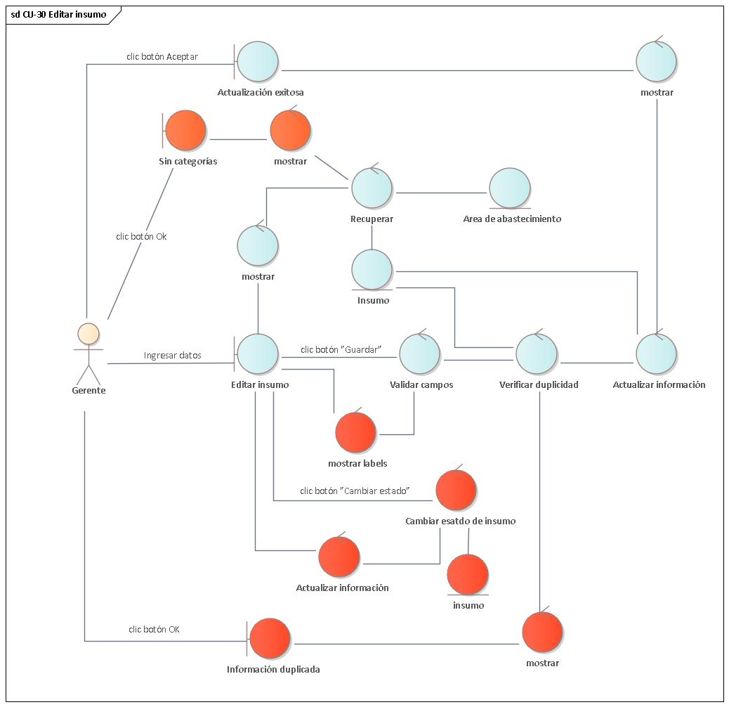

Ilustración 104 Diagrama de robustez CU-30 Editar insumo

### Diagrama de secuencia

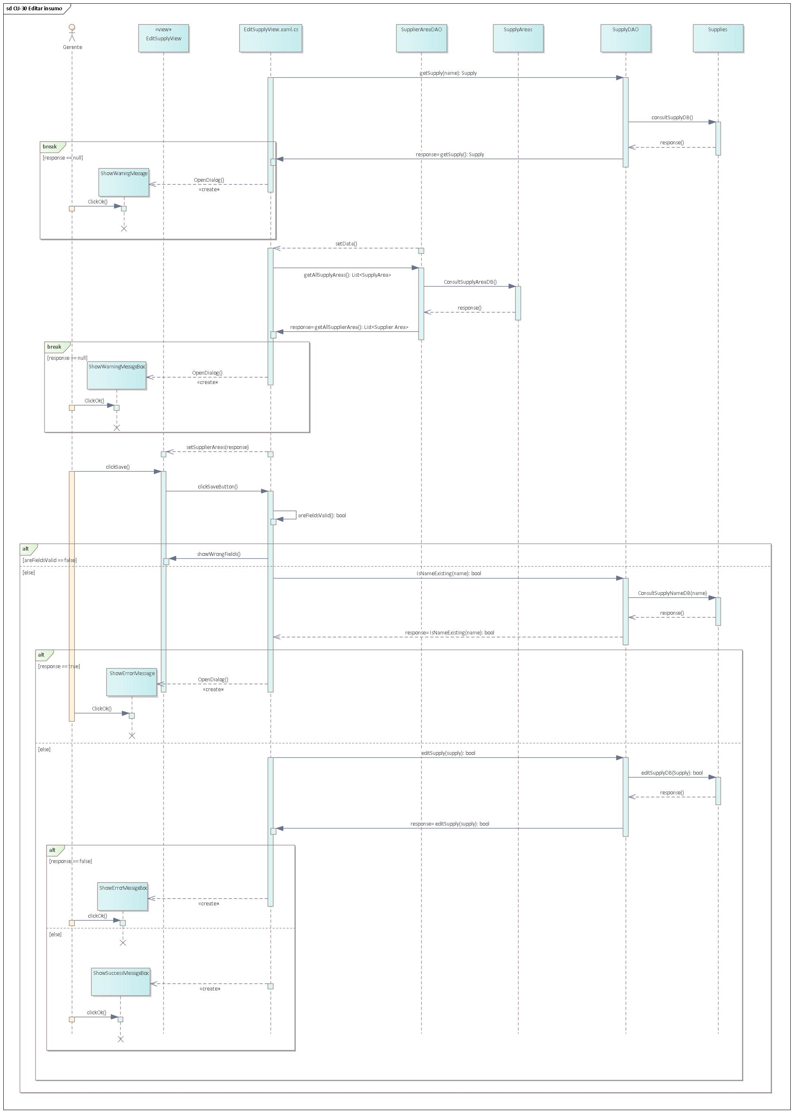

Ilustración 105 Diagrama de secuencia CU-30 Editar insumo

### Pruebas

**Descripción**: Esta prueba verifica que el sistema permita la edición de la información del insumo y guarde los cambios correctamente.

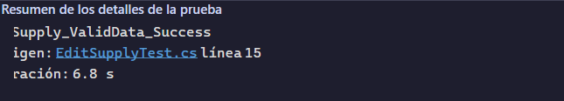

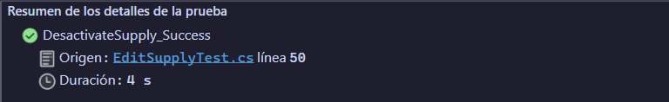

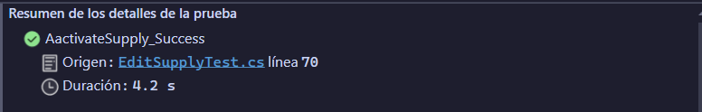

## CU-31 Buscar pedido a domicilio

El gerente busca el pedido a domicilio por medio de la fecha o por estado de este.

### Prototipo

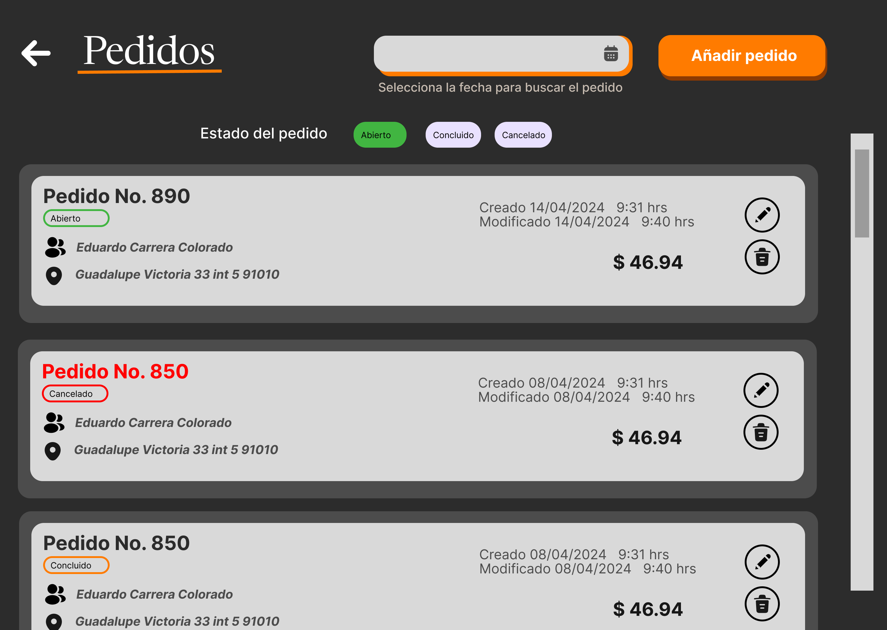

Ilustración 106 Ventana "Buscar pedido a domicilio"

### Descripción

|  |  |
| --- | --- |
| Nombre del caso de uso | CU31. Buscar pedido a domicilio |
| Actores | Cajero |
| Requisitos funcionales | RF29 |
| Precondiciones | PRE-01. Se requiere de una sesión activa autenticada y contar con los permisos necesarios. |
| Datos de entrada | Fecha del pedido: Seleccionar fecha para filtrar búsqueda   * Debe ser anterior a la fecha actual   Estado del pedido: Seleccionar entre los estados válidos para filtrar la búsqueda.   * Ejemplo: Abierto, concluido, cancelado |
| Flujo normal | 1. El sistema recupera desde la base de datos todos los pedidos a domicilio asociados al cliente. (véase EX01) 2. El sistema muestra la pantalla “Pedidos a domicilio” en la cual se muestran los pedidos recuperados. (véase FA-01) 3. El cajero selecciona la fecha o estado para buscar los pedidos a domicilio 4. El sistema valida la fecha y realiza una búsqueda en la base de datos que coincida con la fecha ingresada por el cajero. (EX-01) (FA-03) 5. El sistema muestra todos los pedidos que coincidan con la búsqueda. (FA-02) 6. El cajero selecciona un pedido a domicilio 7. El sistema muestra la pantalla “Pedido a domicilio Detalle” con los datos del pedido seleccionado 8. Termina caso de uso |
| Flujo alterno | FA-01. No hay pedidos registrados   1. El sistema detecta que no hay registrados pedidos con el cliente 2. El sistema muestra en pantalla el mensaje “Sin pedidos registrados”. 3. Termina caso de uso.   FA-02. Búsqueda sin coincidencias.   1. El sistema detecta que no existe ningún pedido a domicilio en la base de datos que coincida con la información ingresada por el cajero. 2. El sistema muestra una label con el mensaje “Sin coincidencias”. 3. Regresa al paso tres del flujo normal   FA-03. Fecha inválida   1. El sistema detecta que la fecha ingresada es después de la actual 2. El sistema muestra el dialogo “Fecha inválida” 3. El cajero da clic al botón “OK” 4. Regresa al paso tres del flujo normal |
| Excepciones | EX01. No hay conexión con el servidor   1. El sistema no encuentra un punto de conexión hacía el servidor de la base de datos y muestra el mensaje emergente “Excepción Conexión” 2. El gerente selecciona el botón “OK” 3. El sistema cierra “Excepción Conexión”. 4. Termina caso de uso |
| Postcondiciones | POST-01. Un pedido a domicilio es consultado |

### Diagrama de robustez

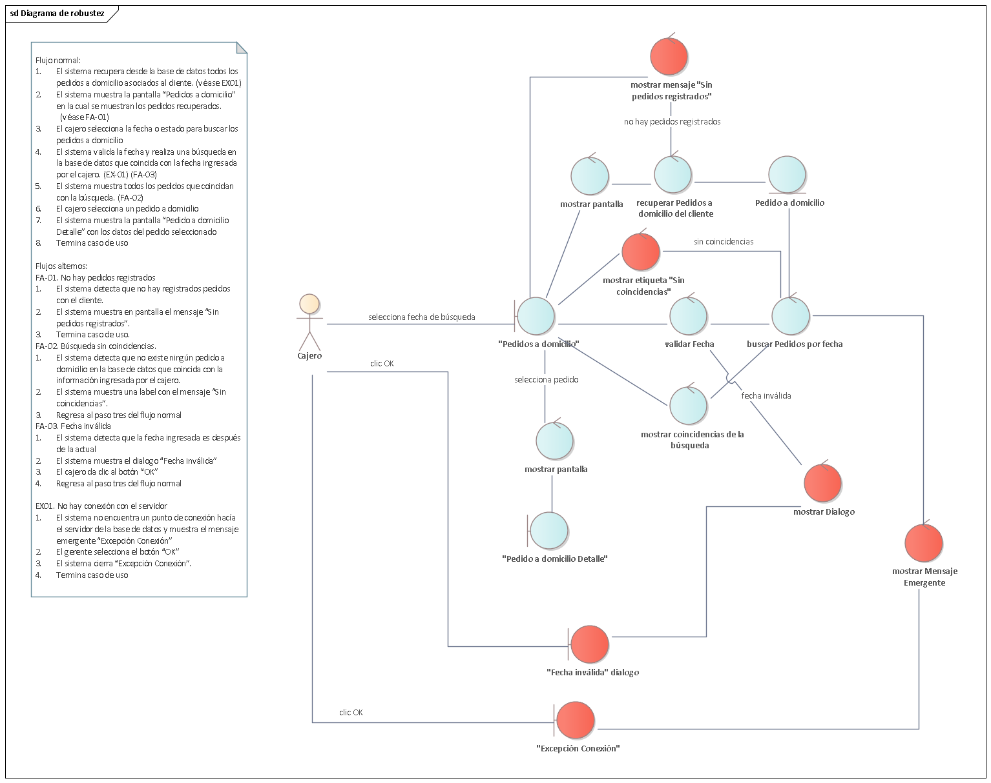

Ilustración 107 Diagrama de robustez CU-31 Buscar pedido a domicilio

### Diagrama de secuencia

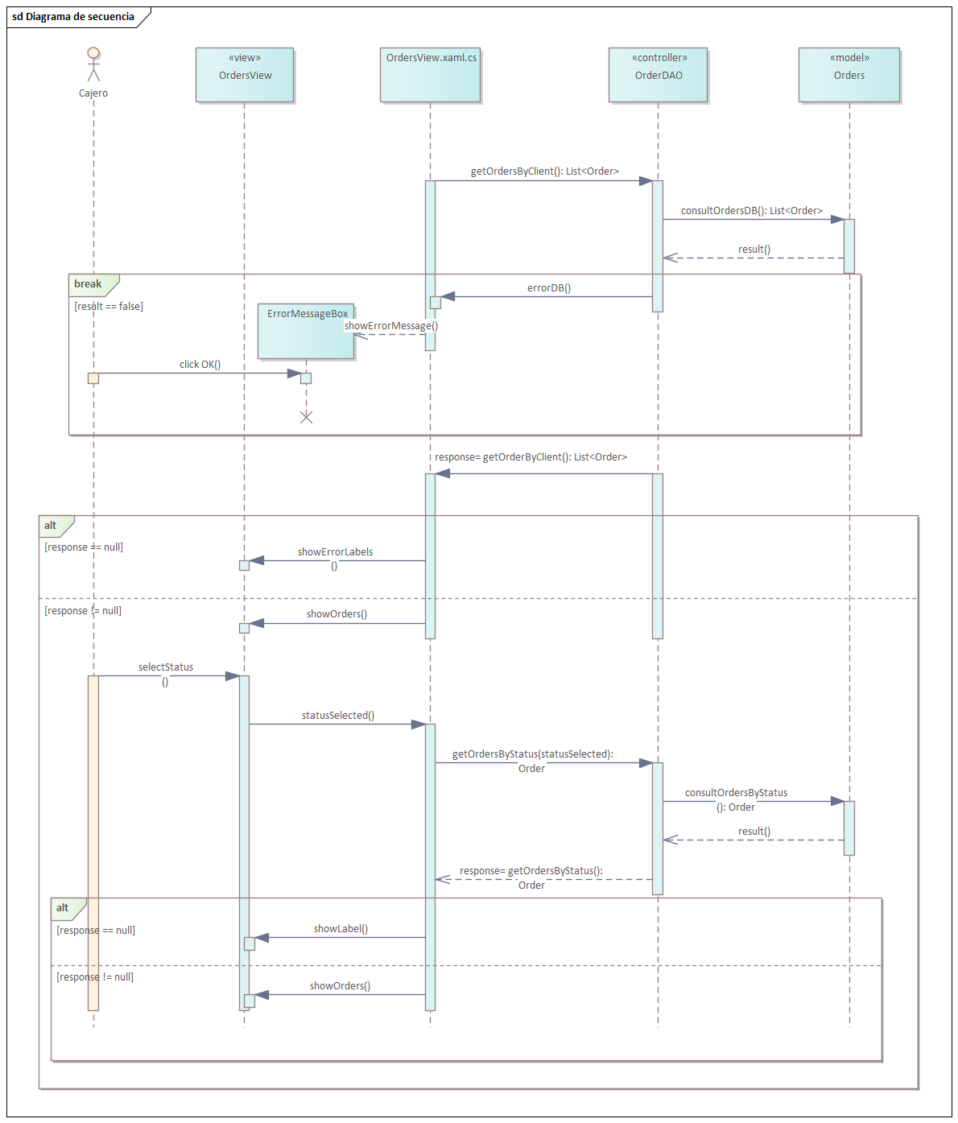

Ilustración 108 Diagrama de secuencia CU-31 Buscar pedido a domicilio

### Pruebas

**Descripción**: Estas pruebas ayudan a comprobar que al buscar los pedidos a domicilio se recupere lo esperado según el estado de cada pedido.

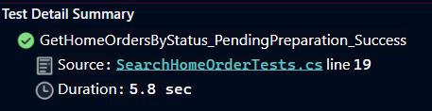

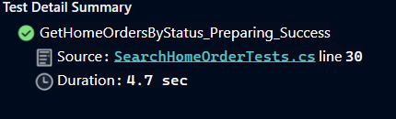

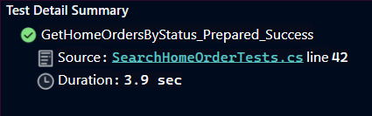

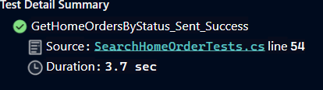

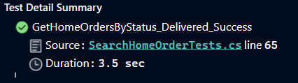

## CU-32 Editar pedido a domicilio

El gerente actualiza el pedido, añadiendo o quitando productos del pedido solo si el pedido aún no entra a estado de preparación.

### Prototipo



Ilustración 109 Ventana "Editar pedido a domicilio"

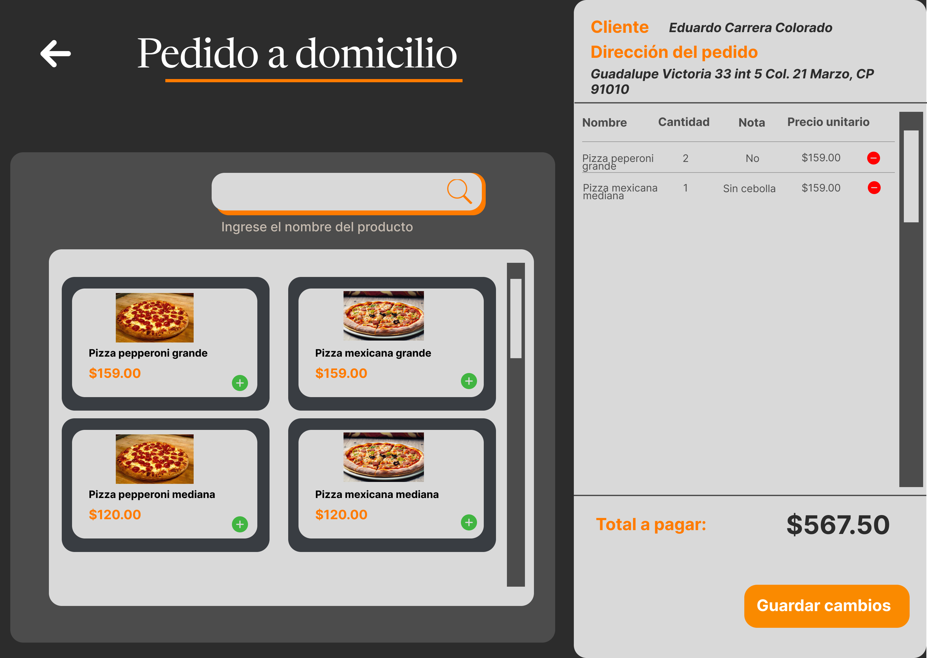

Ilustración 110 Ventana "Editar pedido a domicilio"

### Descripción

|  |  |
| --- | --- |
| Nombre del caso de uso | CU32. Editar pedido a domicilio |
| Actores | Cajero |
| Requisitos funcionales | RF16 |
| Precondiciones | PRE-01. Se requiere de una sesión activa autenticada y contar con los permisos necesarios. |
| Datos de entrada | Nombre del producto:   * Tipo de dato: Cadena de caracteres alfabéticos * Longitud: 2-50 caracteres * Ejemplo: Pizza Hawaiana   Cantidad:   * Tipo de dato: Numérico, entero mayor a cero. * Longitud: 6 caracteres * Ejemplo: 100 |
| Flujo normal | 1. El sistema recupera desde la base de datos todos los pedidos a domicilio asociados al cliente. (véase EX01) 2. El sistema muestra la pantalla “Pedidos a domicilio” en la cual se muestran los pedidos recuperados. (véase FA-01) 3. El cajero selecciona un pedido a domicilio para su edición (FA-07) 4. El sistema recupera de la base de datos los productos disponibles y los datos del pedido. (Ver EX01) (Ver FA-04) 5. El sistema muestra la pantalla “Pedido a domicilio Edición”, permitiendo añadir o eliminar productos si detecta que el estado del pedido es abierto. 6. El cajero ingresa el nombre del producto que desea buscar. 7. El sistema al detectar más de tres caracteres comienza a realizar una búsqueda en la base de datos que coincida con la información ingresada por el cajero (Ver EX01) 8. El sistema muestra los productos que coinciden con la búsqueda. (Ver FA-02) 9. El cajero selecciona el botón “Agregar producto” (Véase FA-03) 10. El sistema valida que existan en inventario los ingredientes esenciales para preparar el producto. (Ver EX01) 11. El sistema muestra la ventana “Cantidad de productos a agregar” donde hay un campo de texto para ingresar el número de productos en el pedido y una lista con los ingredientes no esenciales del producto que podrían ser retirados en caso de ser solicitado por el cliente. (Véase FA-06) 12. El cajero ingresa la cantidad del producto seleccionado y los ingredientes que desea eliminar para después confirmar seleccionando el botón “Añadir” 13. El sistema valida que la cantidad ingresada sea correcta y cierra la ventana para agregar el producto a la sección de resumen del pedido donde se observa el producto junto con un botón de retirar y el total a pagar del pedido calculado por el sistema. 14. El cajero da clic en el botón “Guardar”. (Véase FA-05) 15. Termina caso de uso |
| Flujo alterno | FA-01. No hay pedidos registrados   1. El sistema detecta que no hay registrados pedidos al cliente 2. El sistema muestra en pantalla el mensaje “Sin pedidos registrados”. 3. Termina caso de uso.   FA-02. Búsqueda sin coincidencias.   1. El sistema detecta que no existe ningún producto en la base de datos que coincida con la información ingresada por el cajero. 2. El sistema muestra una label con el mensaje “Sin coincidencias”. 3. Regresa al paso cuatro del flujo normal   FA-03 Eliminar producto de pedido.   1. El cocinero da clic en el botón “Eliminar producto”. 2. El sistema elimina el producto de la sección “Resumen de pedido” sin importar la cantidad 3. Regresa a paso siete del flujo normal.   FA-04 Sin productos.   1. El sistema no encuentra productos registrados en la base de datos. 2. El sistema muestra el mensaje emergente “Sin productos”. 3. El cajero selecciona el botón “OK”. 4. Termina caso de uso.   FA-05 Cantidad de productos inválida   1. El sistema detecta que la cantidad ingresada no es mayor a 0 y no es un número entero por lo que muestra el dialogo “Cantidad inválida” 2. El cajero selecciona el botón “OK” 3. Continua el flujo en el paso diez del flujo normal   FA-06. Falta de insumos no esenciales   1. El sistema detecta que faltan ingredientes que no son esenciales para la preparación del producto 2. El sistema muestra la pantalla “Ingredientes faltantes” mostrando los ingredientes faltantes y dos botones “Añadir de todas formas” “No añadir producto” 3. El cajero da clic al botón “Añadir de todas formas” 4. El flujo regresa al paso siete del flujo normal   FA-07 Cambiar estado de pedido   1. El cajero selecciona el botón “cambiar estado de pedido” (Véase FA-08) 2. El sistema valida que, si el estado del pedido es abierto, mientras no esté en preparación se pueda cancelar y modifica su estado en la base de datos además de sumar al inventario los insumos de los productos del pedido. 3. El sistema muestra el mensaje “Estado cambiado exitosamente” 4. El cajero da clic al botón “OK” 5. Termina caso de uso   FA-08 Eliminar pedido   1. El cajero selecciona el botón “Eliminar pedido” 2. El sistema valida que el pedido esté en estado cancelado para desactivarlo en la base de datos 3. El sistema muestra el mensaje “Pedido eliminado exitosamente” 4. El cajero da clic al botón “OK” 5. Termina caso de uso |
| Excepciones | EX01. No hay conexión con el servidor   1. El sistema no encuentra un punto de conexión hacía el servidor de la base de datos y muestra el mensaje emergente “Excepción Conexión” 2. El cajero selecciona el botón “OK” 3. El sistema cierra “Excepción Conexión”. 4. Termina caso de uso |
| Postcondiciones | POST-01. Un pedido a domicilio es actualizado  POST-02. El inventario es actualizado |

### Diagrama de robustez

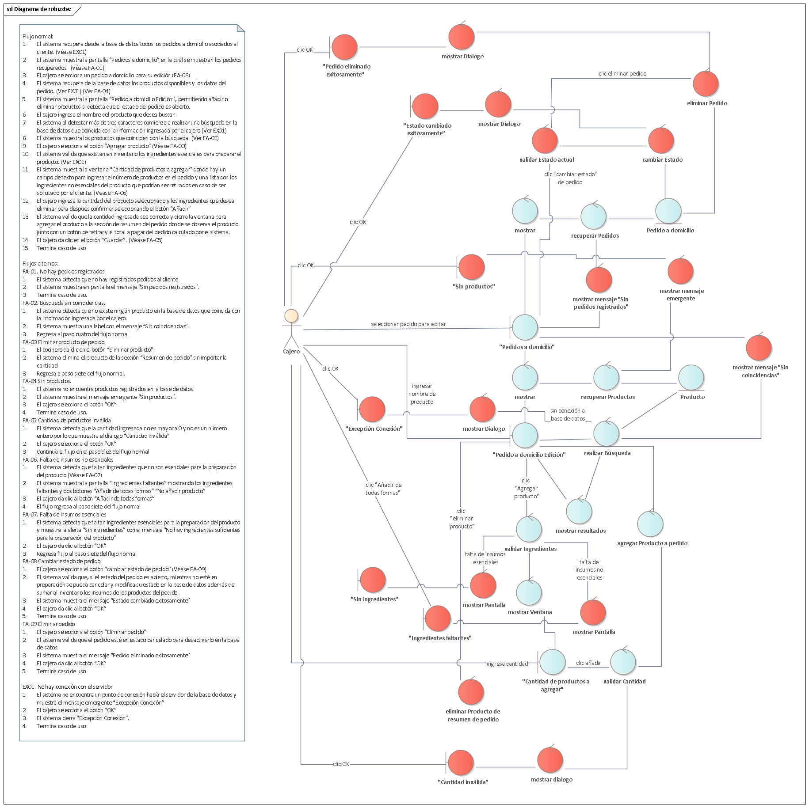

Ilustración 111 Diagrama de robustez CU-32 Editar pedido a domicilio

### Diagrama de secuencia

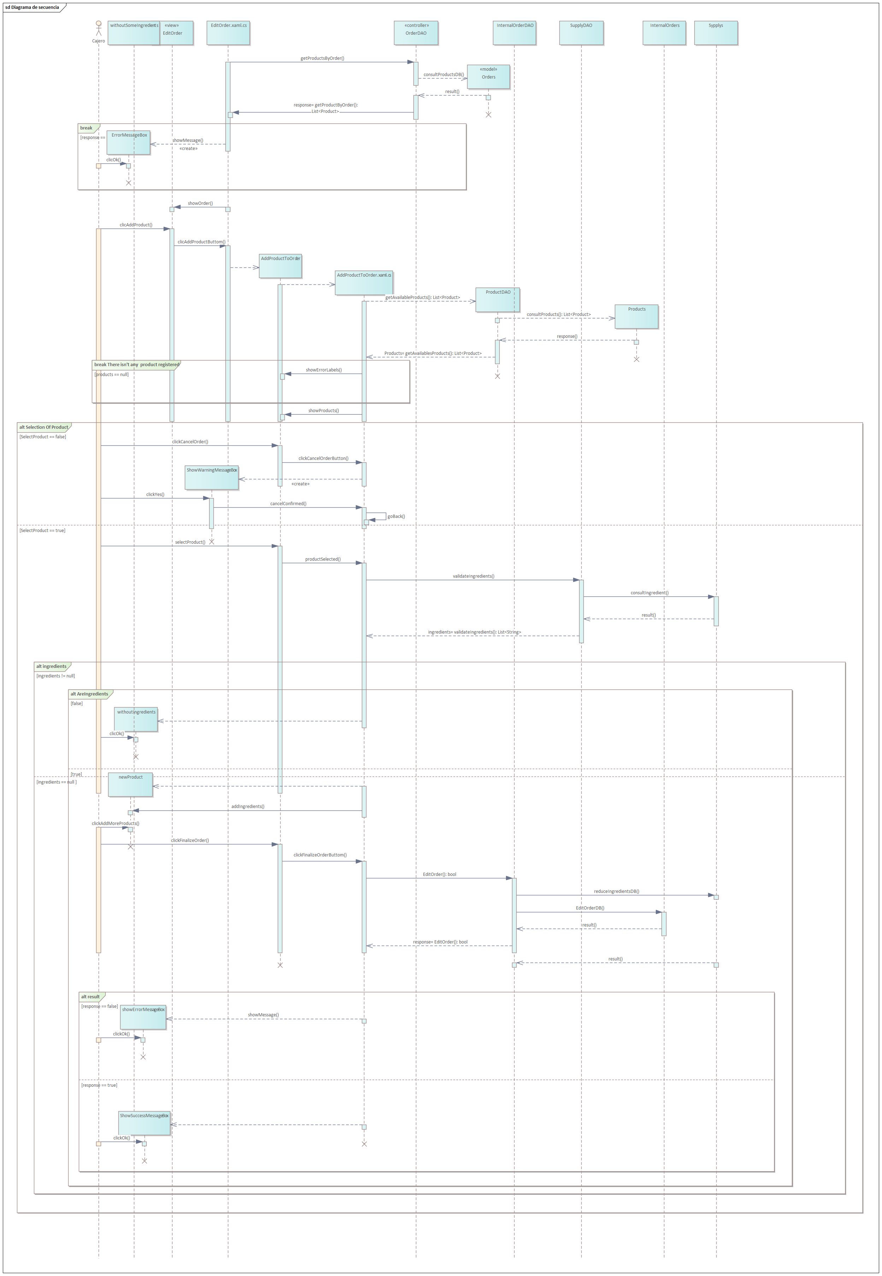

Ilustración 112 Diagrama de secuencia CU-32 Editar pedido a domicilio

### Pruebas

**Descripción**: Valida la eliminación efectiva de un producto de un pedido a domicilio existente. Comprueba la existencia previa de productos en dicho pedido, identifica un producto para eliminar, invoca el método de eliminación y verifica su éxito.

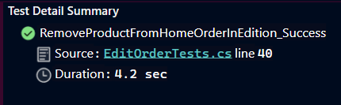

## Modelo de Dominio

El diagrama de dominio es una representación visual que muestra las principales entidades, relaciones y atributos dentro del contexto del sistema. En el caso de Italia Pizza, este diagrama nos permitirá comprender cómo interactúan los diferentes componentes del negocio, como los pedidos, los clientes, los productos y los empleados. A través de este diagrama, podremos visualizar la estructura general y las conexiones clave que existen entre las entidades, lo que facilitará la comprensión de la arquitectura del sistema y su funcionamiento.

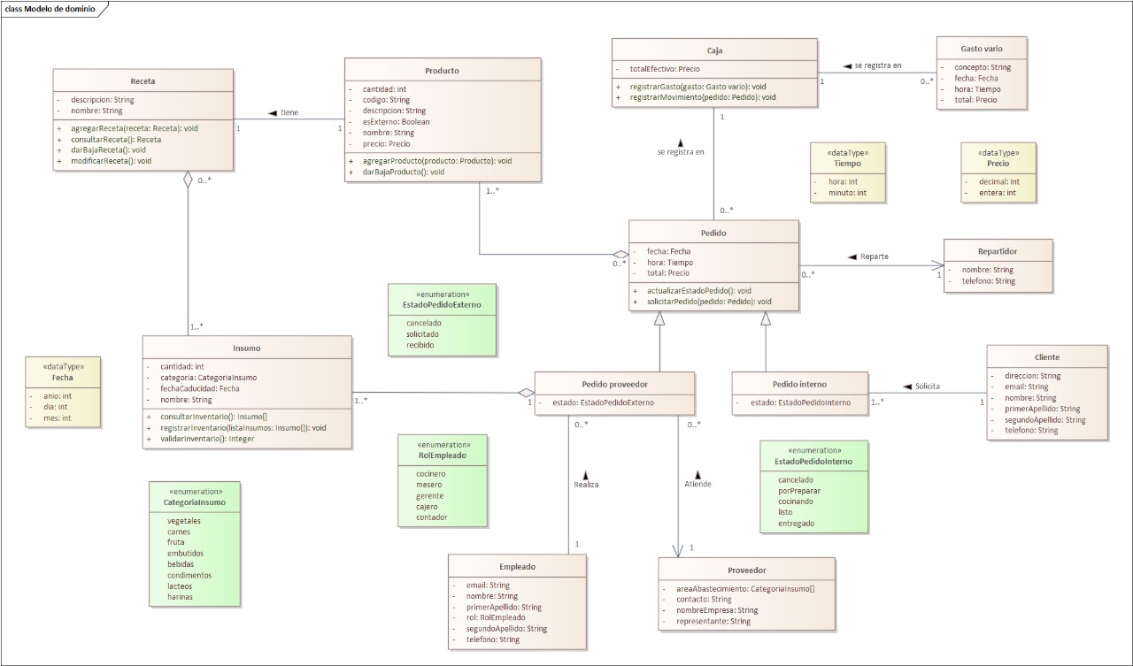

Ilustración 113 Modelo de dominio

## Arquitectura Técnica

En el proceso de transformación digital de Italia Pizza, es crucial establecer una arquitectura técnica sólida que respalde la eficiencia operativa y la escalabilidad del negocio. Esta sección presenta dos componentes fundamentales: el Modelo de Despliegue, que detalla la infraestructura tecnológica y la distribución de los componentes del sistema, y el Modelo de Datos, que define la estructura de la información y su flujo a través de la organización.

### Modelo de paquetes

El diagrama de paquetes proporciona una vista general de la organización del sistema de gestión de pedidos para Italia Pizza y otras operaciones importantes.

Paquetes principales:

* Actores: Este paquete representa los actores externos del sistema, como los clientes, los empleados y los proveedores.
* Módulos: Este paquete contiene los módulos funcionales del sistema, que son las áreas principales de funcionalidad.



Ilustración 114 Modelo de paquetes

### Modelo de despliegue

La vista de despliegue desempeña un papel crucial en la comprensión de la arquitectura del sistema, principalmente porque se centrará en cómo los componentes del software se distribuyen en un hardware especifico.

El diagrama de despliegue nos permite identificar los nodos en los que trabajará o utilizarán el sistema de información, identificando a su vez agentes externos e internos que interactúen con el sistema. (Kevinq, 2020)

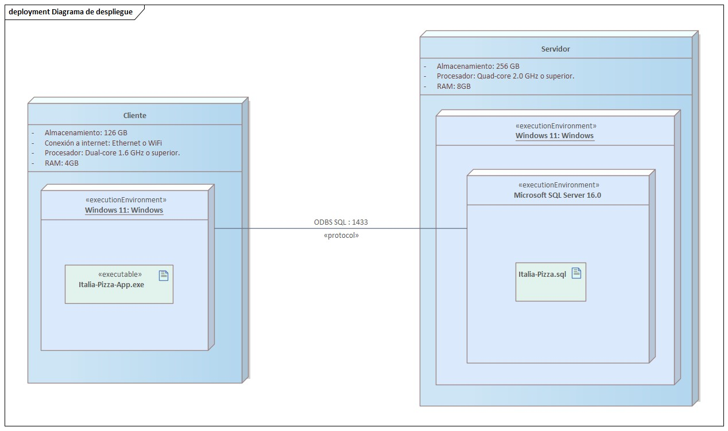

Ilustración 115 Modelo de despliegue

### Modelo de datos

Este modelo proporciona una estructura organizada y eficiente para almacenar y manipular datos, lo que permitirá a Italia Pizza optimizar sus procesos y mejorar la experiencia del cliente.

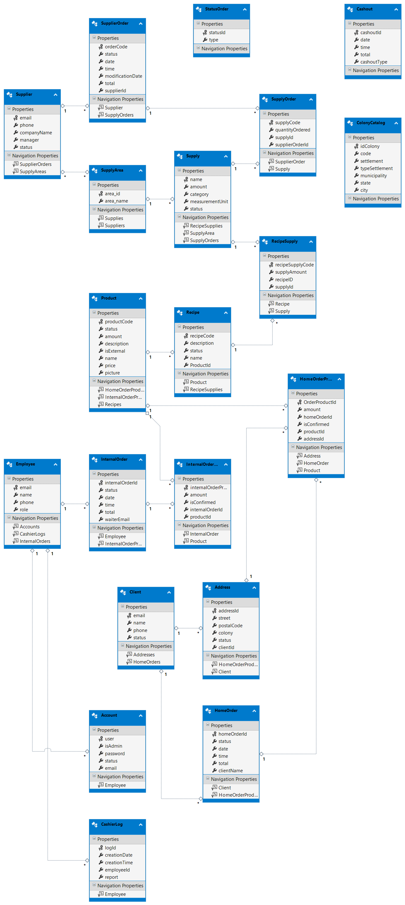

Ilustración 116 Modelo de datos

# Pruebas del sistema

A continuación se realiza el plan de pruebas para el sistema, si desea consultar los resultados consulte el Anexo A.

## Objetivos del plan de pruebas

El objetivo general es garantizar que el sistema de gestión Italia Pizza funcione correctamente y cumpla con todos los requisitos especificados, proporcionando una experiencia de usuario fluida y eficiente para la gestión de productos, pedidos, usuarios y finanzas.

**Objetivos específicos:**

* Asegurar que todas las operaciones de registro, edición y eliminación de productos, pedidos y usuarios se realicen correctamente, manteniendo la integridad y consistencia de la base de datos.
* Probar que el sistema pueda manejar eficientemente un gran volumen de datos y múltiples operaciones simultáneas sin degradar el rendimiento.
* Comprobar que el sistema pueda generar reportes precisos en formato PDF, incluyendo reportes de inventario y cortes de caja de manera correcta con los datos almacenados en el sistema.
* Verificar que las funciones de búsqueda y filtrado operen correctamente, permitiendo a los usuarios localizar fácilmente pedidos, productos y usuarios a través de diversos criterios como nombre, fecha y estado, sin importar el uso de mayúsculas, minúsculas o acentos.

## Documentos relacionados

|  |  |  |
| --- | --- | --- |
| **Nombre** | **Descripción** | **URL ó nombre del archivo digital** |
| Documentación del proyecto | Este documento probablemente contiene la documentación completa del proyecto de desarrollo del sistema de gestión de pedidos para Italia Pizza. Incluye la introducción, los antecedentes, el contexto actual, la justificación, los objetivos, el método, la estructura del trabajo, los requerimientos, la administración del proyecto, el análisis y diseño, las pruebas del sistema y la conclusión. | [Italia Pizza - Documento final.docx](https://uvmx-my.sharepoint.com/:w:/g/personal/zs21013882_estudiantes_uv_mx/EVj8FFzlAedIuaXuQWY7gEoBEEYzHZQJFVnt7CHOqUGtwg?e=aTF8Oe) |
| System Request | Este documento probablemente describe las necesidades y requerimientos del sistema de gestión de pedidos para Italia Pizza. | [System Request Italia pizza LIS.docx](https://uvmx-my.sharepoint.com/:w:/g/personal/zs21013862_estudiantes_uv_mx/EQnm9eY9F_RHuQL9zWKYuTUBBtoNI7TOnowqPcWe5eZ6Sg?e=wz73RT) |
| Diccionario de datos | Este archivo probablemente contiene una lista completa de las entidades, atributos y relaciones del sistema de gestión de pedidos para Italia Pizza. El diccionario de datos es una herramienta útil para comprender la estructura del sistema y para documentar los datos que se utilizarán en el sistema. | [ItaliaPizza-DiccionarioDatos.xlsx](https://uvmx-my.sharepoint.com/:x:/g/personal/zs21013859_estudiantes_uv_mx/EQZqnixeu3tOhKwU_K72H9MButIv78FqhVm13sYf5tT4iQ?e=zWgVSf) |

## Glosario

WPF (Windows Presentation Foundation): Un marco de desarrollo de software de Microsoft para la creación de aplicaciones de escritorio con interfaces de usuario avanzadas.

SQL Server: Un sistema de gestión de bases de datos relacional desarrollado por Microsoft para almacenar y recuperar datos solicitados por otras aplicaciones.

Entity Framework: Un marco de mapeo objeto-relacional (ORM) para .NET que permite a los desarrolladores trabajar con datos en forma de objetos de dominio específicos, sin tener que preocuparse por la complejidad de las bases de datos subyacentes.

Cliente-Servidor: Una arquitectura de red en la cual un servidor proporciona recursos o servicios a uno o más clientes.

Inventario: La lista detallada de los productos disponibles en stock, así como la cantidad de cada uno de ellos.

Corte de Caja: El proceso de revisar y contabilizar el dinero en efectivo y otros ingresos al final de un turno o día, para asegurar que coincida con las transacciones registradas.

Pedido: Una solicitud de productos realizada por un cliente, que puede incluir múltiples ítems.

PDF (Portable Document Format): Un formato de archivo utilizado para presentar documentos de manera independiente del software, hardware o sistema operativo en el que se visualizan.

Reporte: Un documento generado por el sistema que presenta datos específicos en un formato estructurado, como tablas o gráficos, a menudo utilizado para análisis y toma de decisiones.

Historial de Cortes de Caja: Registro mantenido en el sistema que guarda la información de todos los cortes de caja realizados durante un período determinado.

Edición de Pedidos: Funcionalidad que permite modificar los detalles de un pedido ya registrado, como agregar o quitar productos.

Estado del Pedido: Indicador del progreso de un pedido, que puede incluir estados como en espera de preparación, en preparación, listo, enviado, entregado, cancelado.

## Elementos de pruebas

|  |  |  |  |
| --- | --- | --- | --- |
| Módulos del sistema a probar | Objetivos de las pruebas | Detalle del orden de ejecución de los módulos | Responsabilidad de la prueba |
| Módulo de Usuarios | Validar el registro, edición y autenticación de usuarios. | 1. Módulo de Usuarios | El sistema debe permitir registrar nuevos usuarios con información completa y válida (nombre, apellido, correo electrónico, contraseña, etc.). |
| Módulo de Productos | Validar la creación, edición y búsqueda de productos, así como la generación de reportes de inventario. | 2. Módulo de Productos | El sistema debe permitir crear nuevos productos con información completa y válida (nombre, descripción, precio, categoría, etc.).  El sistema debe permitir buscar productos por nombre, descripción, categoría o cualquier otro criterio relevante. |
| Módulo de Pedidos | Validar el registro, edición y búsqueda de pedidos, y la gestión completa del ciclo de vida de un pedido. | 3. Módulo de Pedidos | El sistema debe permitir buscar pedidos por número de pedido, cliente, fecha, estado o cualquier otro criterio relevante. |
| Módulo de Cocina | Validar la visualización y gestión de pedidos por preparar, y la actualización del estado de los pedidos. | 4. Módulo de Cocina | El sistema debe mostrar información relevante sobre cada pedido, como el número de pedido, el cliente, los productos y la cantidad. |
| Módulo de Finanzas | Validar la gestión de ingresos y egresos, y la precisión en la realización de cortes de caja. | 5. Módulo de Finanzas | El sistema debe permitir visualizar los ingresos generados por la venta de pedidos.  El sistema debe permitir registrar los egresos generados por la compra de insumos, el pago de salarios y otros gastos. |

## Funcionalidades a probar

|  |  |  |  |
| --- | --- | --- | --- |
| Caso de uso | Tipo de prueba | Módulo | #Casos de prueba a aplicar |
| Registrar cliente | Prueba Unitaria | Módulo de Usuarios | 3 |
| Buscar cliente | Prueba Unitaria | Módulo de Usuarios | 3 |
| Editar cliente | Prueba Unitaria | Módulo de Usuarios | 3 |
| Registrar dirección de cliente | Prueba Unitaria | Módulo de Usuarios | 3 |
| Editar dirección de cliente | Prueba Unitaria | Módulo de Usuarios | 3 |
| Registrar empleado | Prueba Unitaria | Módulo de Usuarios | 3 |
| Editar empleado | Prueba Unitaria | Módulo de Usuarios | 3 |
| Registrar proveedor | Prueba Unitaria | Módulo de Productos | 3 |
| Buscar proveedor | Prueba Unitaria | Módulo de Productos | 3 |
| Editar proveedor | Prueba Unitaria | Módulo de Productos | 3 |
| Registrar pedido de insumo | Prueba Unitaria | Módulo de Productos | 3 |
| Buscar pedido de insumos | Prueba Unitaria | Módulo de Productos | 3 |
| Editar estado de pedido de insumos | Prueba Unitaria | Módulo de Productos | 3 |
| Registrar nuevo producto | Prueba Unitaria | Módulo de Productos | 3 |
| Buscar producto | Prueba Unitaria | Módulo de Productos | 3 |
| Editar producto | Prueba Unitaria | Módulo de Productos | 3 |
| Generar reporte de inventario | Prueba de Integración | Módulo de Productos | 3 |
| Registrar pedido | Prueba Unitaria | Módulo de Pedidos | 1 |
| Buscar pedido | Prueba Unitaria | Módulo de Pedidos | 3 |
| Editar pedido | Prueba Unitaria | Módulo de Pedidos | 1 |
| Registrar nueva receta | Prueba Unitaria | Módulo de Productos | 3 |
| Buscar receta | Prueba Unitaria | Módulo de Productos | 3 |
| Editar receta | Prueba Unitaria | Módulo de Productos | 3 |
| Visualizar lista de pedidos por preparar | Prueba Unitaria | Módulo de Cocina | 3 |
| Registrar egreso de caja | Prueba Unitaria | Módulo de Finanzas | 3 |
| Realizar corte de caja | Prueba de Integración | Módulo de Finanzas | 3 |
| Registrar pedido a domicilio | Prueba de Integración | Módulo de Pedidos | 3 |
| Iniciar sesión | Prueba Unitaria | Módulo de Usuarios | 3 |
| Registrar insumo | Prueba Unitaria | Módulo de Productos | 3 |
| Editar insumo | Prueba Unitaria | Módulo de Productos | 3 |
| Buscar pedido a domicilio | Prueba Unitaria | Módulo de Pedidos | 3 |
| Editar pedido a domicilio | Prueba Unitaria | Módulo de Pedidos | 1 |

## Criterios de inicio

Antes de iniciar la ejecución de las pruebas, se deben cumplir los siguientes criterios:

* La documentación del diseño debe estar disponible para poder verificar los flujos y casos de uso.
* Disponibilidad de los ambientes de prueba, incluyendo hardware, software y bases de datos.
* Los datos deben ser validados para asegurar que sean representativos de escenarios reales de uso.

## Bases de datos para las pruebas

Las bases de datos requeridas para las pruebas se encuentran en la siguiente ruta de acceso:

* Base de datos principal: **italiapizzadatabase.database.windows.net**

## Criterios de aceptación o rechazo

Los criterios para evaluar la aceptación o rechazo del plan de pruebas incluyen:

* Debe incluir casos de prueba para cada caso de uso identificado.
* Los casos de prueba deben estar claramente descritos, incluyendo los pasos detallados a seguir, los datos de entrada necesarios, y los resultados esperados.
* Deben estar categorizados por tipo de prueba (unitarias, de integración, de sistema).
* El plan de pruebas debe ser revisado y aprobado por los principales interesados del proyecto, incluidos los equipos de desarrollo, pruebas, y el cliente o representante del negocio.

## Requerimientos de entorno – Hardware

* Bases de datos: italiapizzadatabase.database.windows.net

Equipos de cómputo para testers:

* Procesador: Intel Core i5 o equivalente.
* Memoria RAM: 8 GB.
* Almacenamiento: Disco duro con al menos 256 GB de capacidad.

Conectividad a la red:

* Velocidad: 144/144 Mbps.
* Adaptador de red: Intel(R) Wireless-AC 9560 160MHz.

## Requerimientos de entorno – Software

Accesos a bases de datos de prueba: italiapizzadatabase.database.windows.net

MSTest fue la elección del equipo de pruebas para formar parte del entorno de software de pruebas. MSTest es el marco de pruebas unitarias integrado en el entorno de desarrollo de Microsoft y es ampliamente utilizado para la automatización de pruebas en aplicaciones .NET. La principal razón de que MSTest sea la elección es debido a su integración con Visual Studio, esta herramienta facilitará la creación, ejecución y gestión de pruebas dentro del mismo entorno de desarrollo. Además de que la familiaridad de la sintaxis de MSTest hace que los testers puedan escribir las pruebas de manera sencilla.

Instalación de software en computadoras asignadas a los Testers:

* Sistema Operativo: Windows 10 o versiones más recientes, que representan el entorno operativo principal de los usuarios finales.

## Personal

El personal que realizará las pruebas serán los siguientes que además de ser el equipo de desarrollo, tendrán otras responsabilidades enfocadas a pruebas.

## Dependencias y riesgos

En relación con el proceso de pruebas de software se han detectado las siguientes dependencias y riesgos para el proyecto de Italia Pizza. Dado que contamos con una limitación de tiempo con un deadline inamovible, hemos enfocado los riesgos en las áreas más importantes del proyecto.

* La ejecución de las pruebas depende del estado de finalización de los componentes desarrollados.
* La disponibilidad de los recursos humanos es limitada, ya que solo contemos con tres testers que son cruciales para cumplir con el plazo del proyecto.
* Existe el riesgo de que los requisitos pueden cambiar durante el desarrollo, lo que podría causar retrasos.
* Podría existir un fallo en los servidores que interrumpa el proceso de pruebas.
* Las pruebas tienen un tiempo limitado ya que la fecha de entrega del proyecto es el día [Inserten día] así que esto genera un alto impacto en la planeación de las pruebas.
* Riesgo de que se detecten errores tardíos que representen un gran costo en el proyecto, ya sea de tiempo o esfuerzo con retrabajos.

Para estos casos se ha pensado que el plan de contingencia incluya la revisión y aprobación de cambios para evaluar su impacto, configurar un respaldo de la base de datos para poder probar en caso de que el servidor de Azure falle. Uno de los principales ideales que se han considerado es abordar los defectos encontrados de manera proactiva para asegurar una entrega exitosa del sistema.

## Cambios

Se han priorizado las pruebas de los módulos de Usuarios y Pedidos, ya que son los módulos más críticos para el funcionamiento del sistema. Así como todo lo relacionado a productos (inventario) y el corte de caja.

## Cronograma

El equipo de desarrollo experimentó algunos retrasos en la entrega del código final del sistema. Esto provocó que las pruebas se iniciaran una semana más tarde de lo planeado originalmente.

Durante la fase de pruebas, se encontraron algunos problemas técnicos inesperados que requirieron tiempo adicional para su resolución. Principalmente con la configuración del entorno de pruebas se experimentaron problemas.

## Principales conclusiones

A pesar de que se experimentaron algunos contratiempos, como retrasos en la entrega del código y cambios en los requisitos, el equipo de pruebas logró adaptarse y completar su trabajo de manera eficiente, garantizando la calidad del sistema.

## Recomendaciones para la mejora del proceso

Con base en la experiencia adquirida durante este proyecto, se sugieren las siguientes recomendaciones para optimizar el proceso de pruebas en futuros proyectos de Italia Pizza:

**Establecer objetivos de cobertura realistas:** Al inicio de cada proyecto, se deben definir objetivos realistas y alcanzables, tomando en cuenta la complejidad del sistema y los recursos disponibles.

**Optimizar la asignación de recursos:** Hay que evaluar la necesidad de aumentar los recursos humanos del equipo de pruebas, especialmente durante las etapas críticas del proyecto.

# Conclusiones

Se logró desarrollar con éxito un sistema de gestión integral para Italia Pizza, cubriendo todas las áreas funcionales del negocio que se tenían propuestas desde un inicio, desde la gestión de productos y pedidos hasta la administración de usuarios y finanzas.

El equipo de desarrollo demostró capacidad para adaptarse a un enfoque iterativo incremental, entregando módulos funcionales al cliente de manera continua y ajustando el proyecto a las necesidades emergentes.

Además, la metodología ágil combinada de Scrum y Kanban permitió una gestión eficiente del proyecto, garantizando la colaboración continua con el cliente y una visibilidad clara del progreso del trabajo. Por otra parte, La gestión de configuración a través de GitHub facilitó la colaboración y aseguró que todos los miembros del equipo trabajaran con las mismas versiones del código.

Uno de los principales desafíos fue la gestión de tiempos para terminar a tiempo las actividades propuestas en cada iteración. Esto se debió en parte a la complejidad de algunas funcionalidades y a la necesidad de ajustes constantes basados en retroalimentación del cliente.

Para abordar este desafío, el equipo implementó una planificación detallada al inicio de cada iteración, asignando tareas de acuerdo con las competencias y disponibilidad de los miembros del equipo. Además, se priorizaron las funcionalidades clave para asegurar su entrega oportuna.

Aunque el sistema se entregó en tiempo y forma, siempre hay espacio para mejoras adicionales y nuevas funcionalidades. Además, se podría realizar una evaluación continua del rendimiento del sistema y la retroalimentación de los usuarios para identificar áreas de mejora y optimización.

# Bibliografía

Kevinq. (2020). 1. Modelo de vistas de arquitectura 4 1 (Vista Lógica). GitHub. https://github.com/Kevinq181/Proyecto_Arquitectura_Aplicaciones/wiki/1.-Modelo-de-vistas-de arquitectura-4-1----(Vista-L%C3%B3gica)

Pressman, R. S. (2005). Software engineering: a practitioner's approach. Palgrave macmillan.

ISO/IEC/IEEE. (2021). *ISO/IEC/IEEE 29119-3 Software and systems engineering – Software testing- Part 3 Test documentation*. <https://www.iso.org/standard/79429.html>

Mikejo. (2023, 29 noviembre). *Ejecutar pruebas unitarias mediante el explorador de pruebas - Visual Studio (Windows)*. Microsoft Learn. <https://learn.microsoft.com/es-es/visualstudio/test/unit-test-basics?view=vs-2022>

# Apéndice A Diagrama de clases

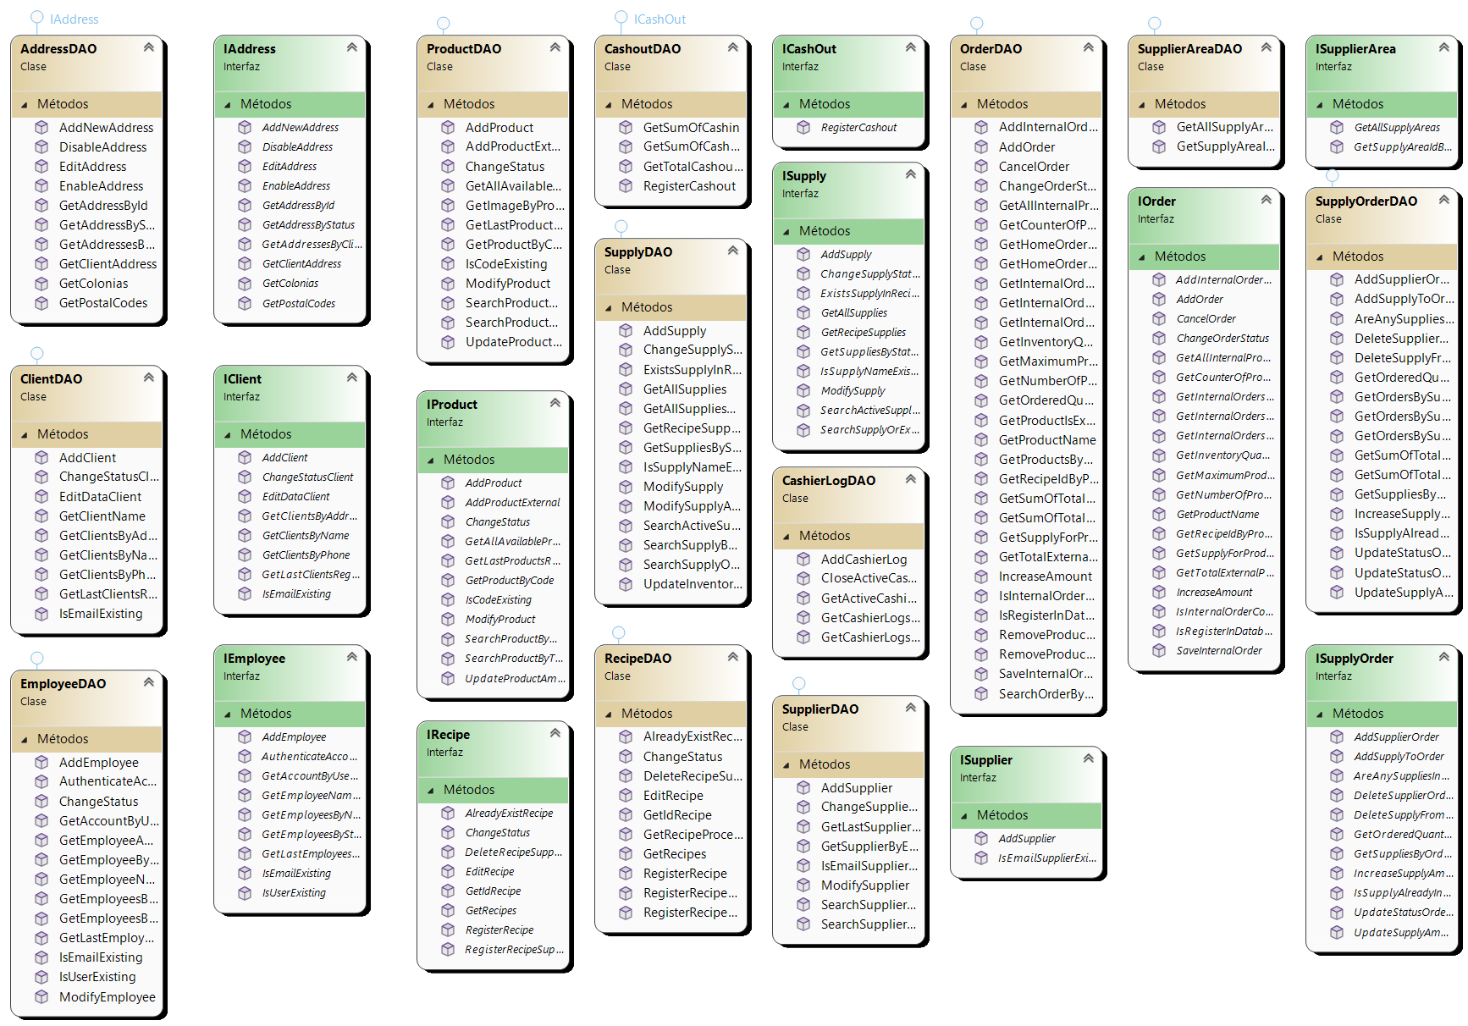

# Apéndice B Diccionario de Datos

Diríjase a [ItaliaPizza-DiccionarioDatos.xlsx](https://uvmx-my.sharepoint.com/:x:/g/personal/zs21013859_estudiantes_uv_mx/EQZqnixeu3tOhKwU_K72H9MButIv78FqhVm13sYf5tT4iQ?e=LkrAea) para visualizar el diccionario completo.

# ANEXO A. Casos de Prueba

## Pruebas de integración

### Flujo de pedido a domicilio

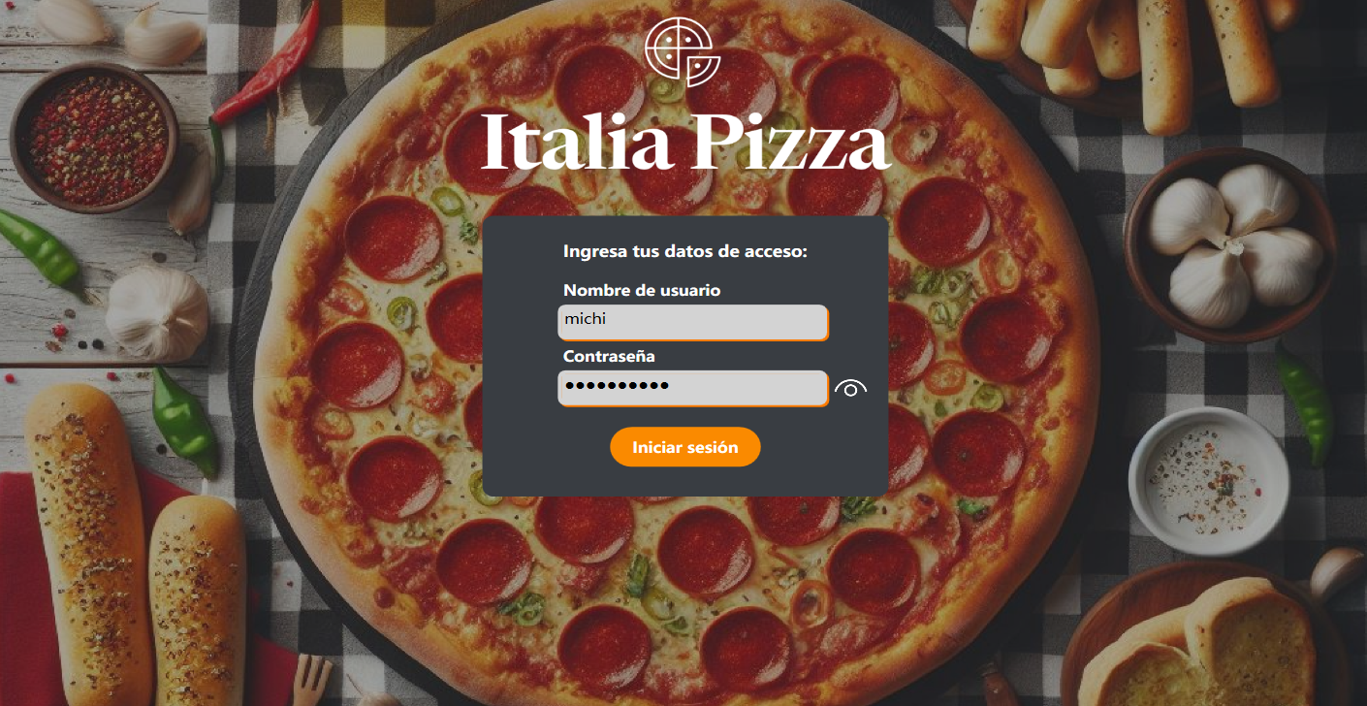

Al iniciar sesión como cajero se espera ver de manera predeterminada la pantalla con la lista de clientes, donde al buscar uno de ellos debe aparecerme sin importar los acentos o las mayúsculas o minúsculas.

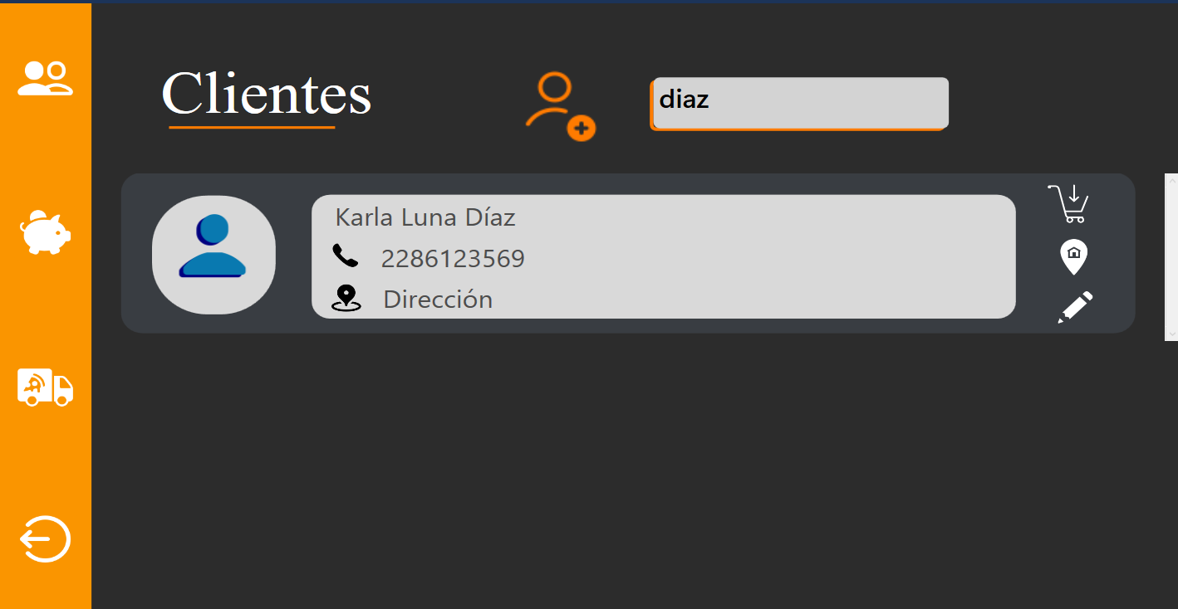

Se detectaron errores en el flujo, donde la imagen no carga correctamente, pero fue porque no se limpió correctamente la base durante las pruebas unitarias.

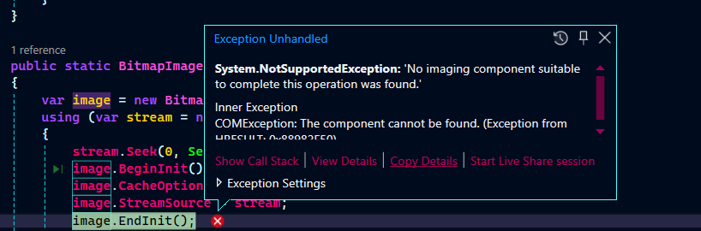

Se corrigió moviendo los datos en la base.

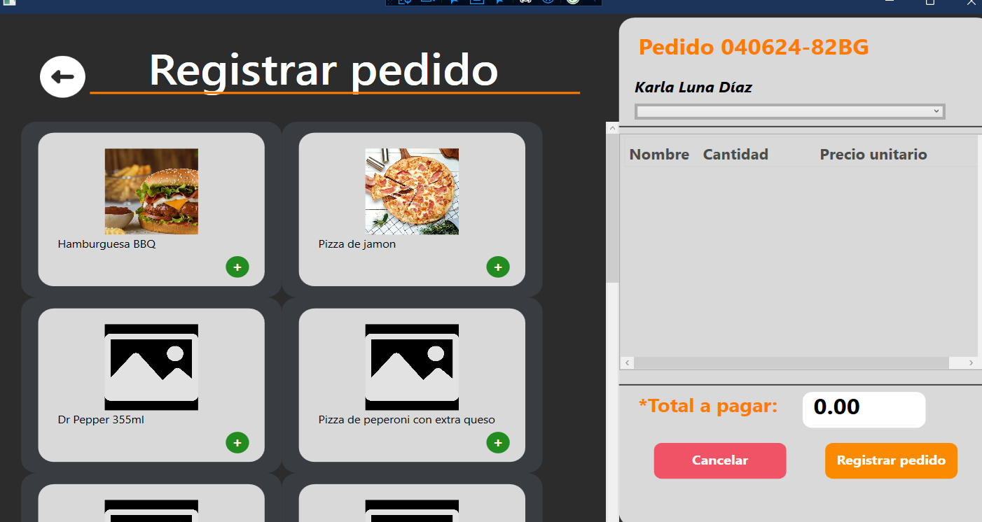

Después seleccionamos un producto a añadir y una dirección.

Al intentar añadir un producto externo se detectó un problema, porque en el inventario hay suficientes para añadir el producto pero nos salió esta excepción:  
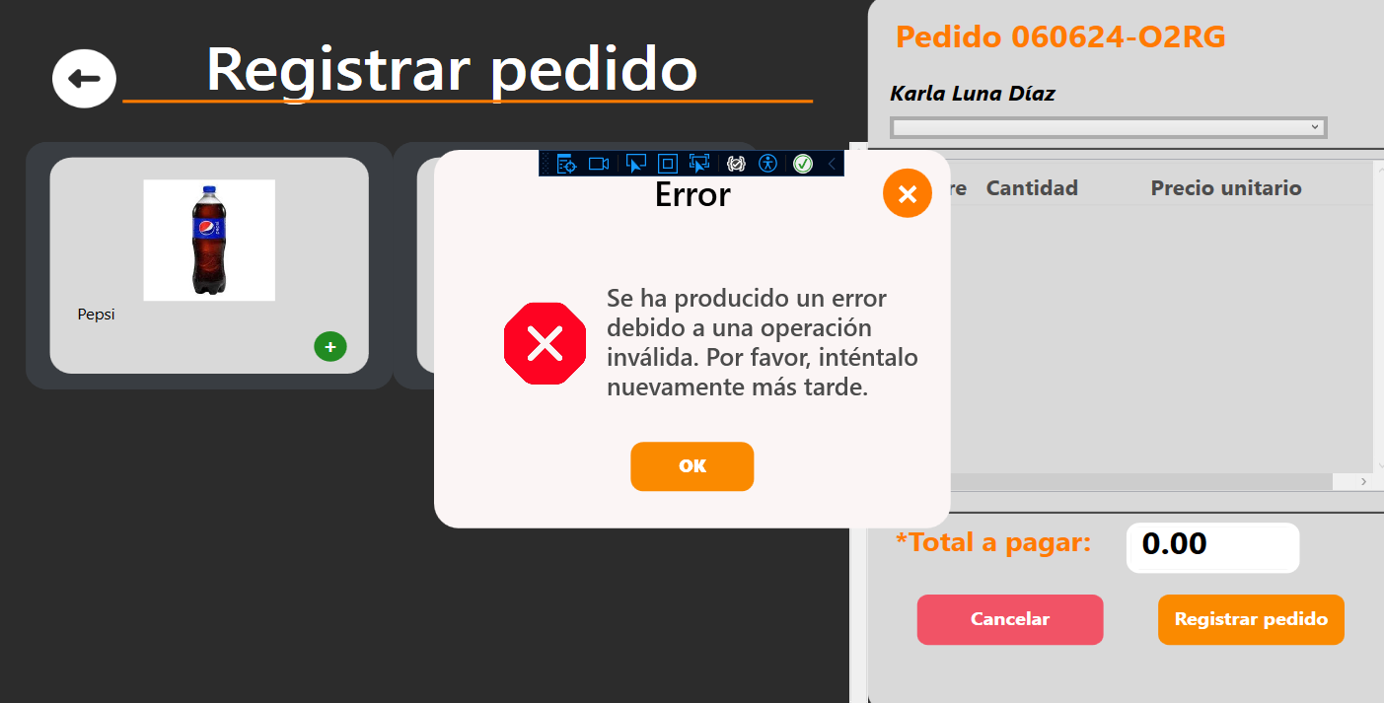

### Flujo de corte de caja

Primeramente, accedemos como cajero y vamos a la sección de corte de caja

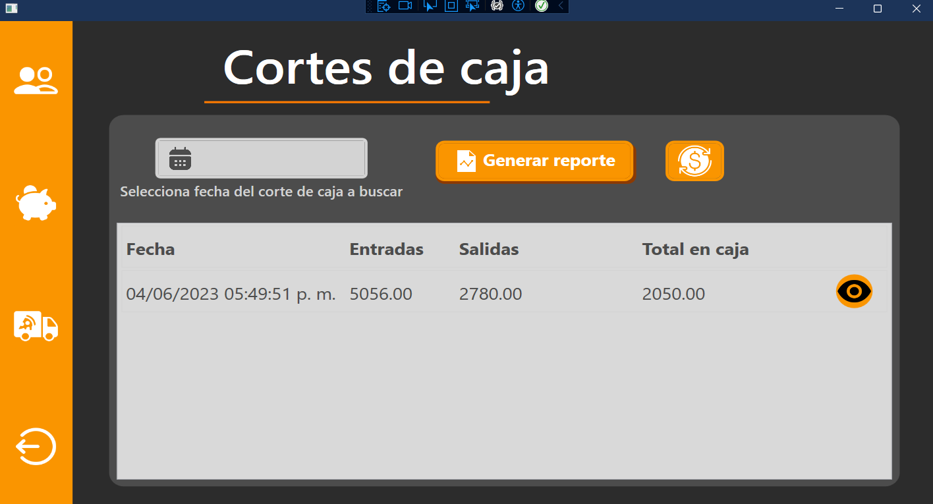

Ya hay un corte de caja así que el total en caja de ese corte debe ser nuestra entrada el que vamos a generar:

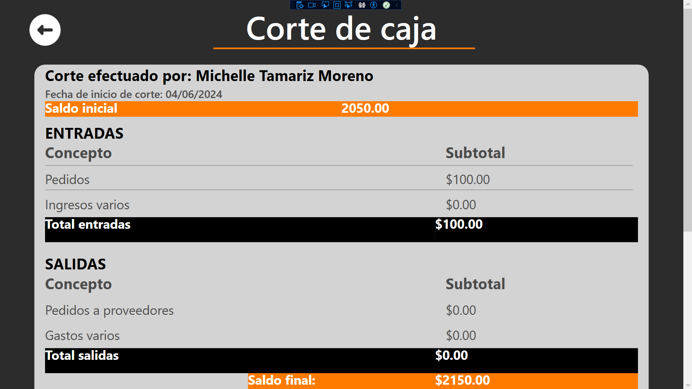

Ingresamos nuestras existencias actuales, no hay gastos varios ni salidas desde el ultimo corte, tampoco hubo gastos así que debe mantenerse igual pero probaremos informando que tenemos un poco menos de lo esperado.

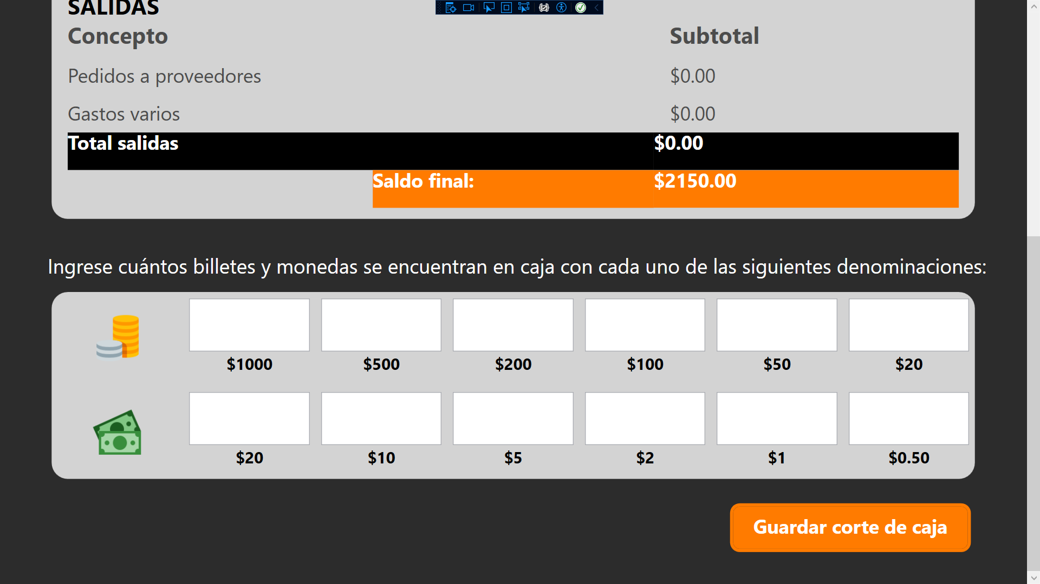

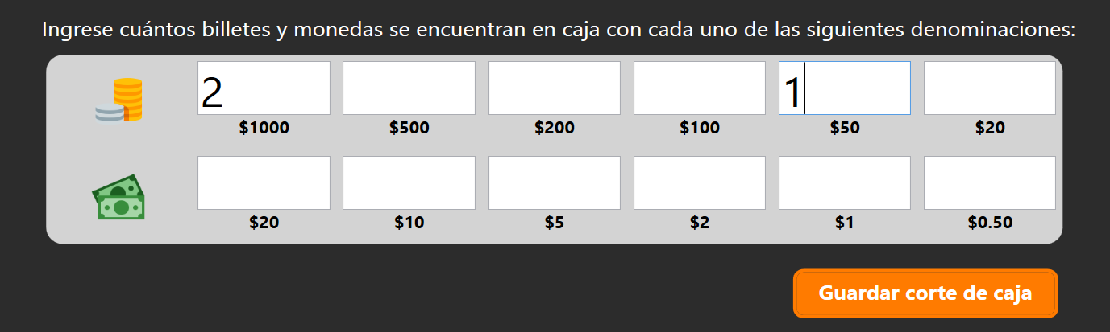

Y se nos da la advertencia:

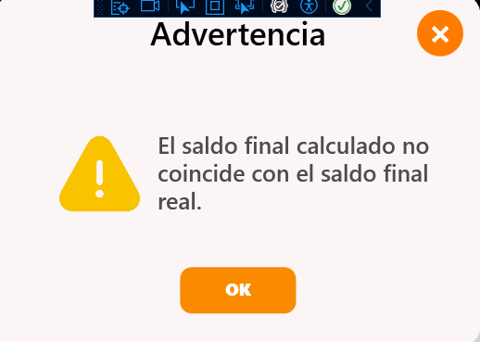

El reporte se guarda y se actualizan los saldos del corte de caja:

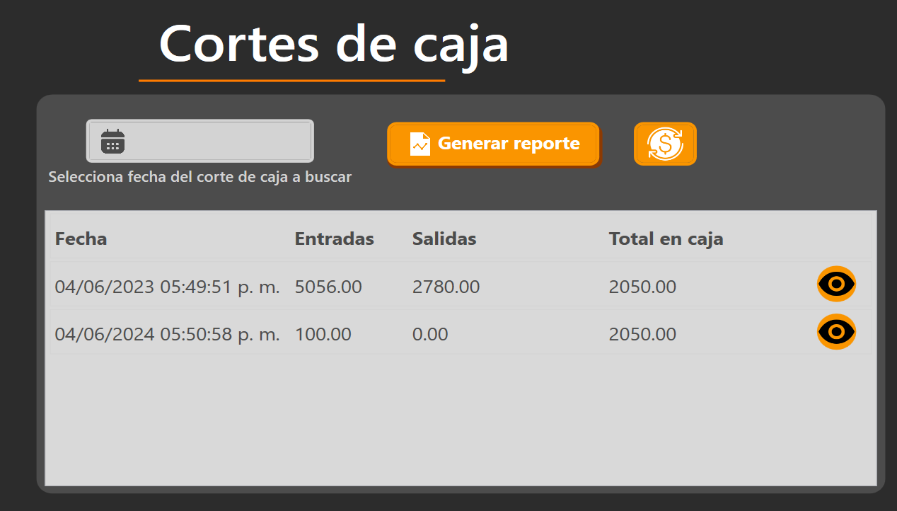

En este flujo todo funcionó de la manera que se esperaba.

### Flujo de inventario

Accedemos como administrador y verificamos el inventario:  
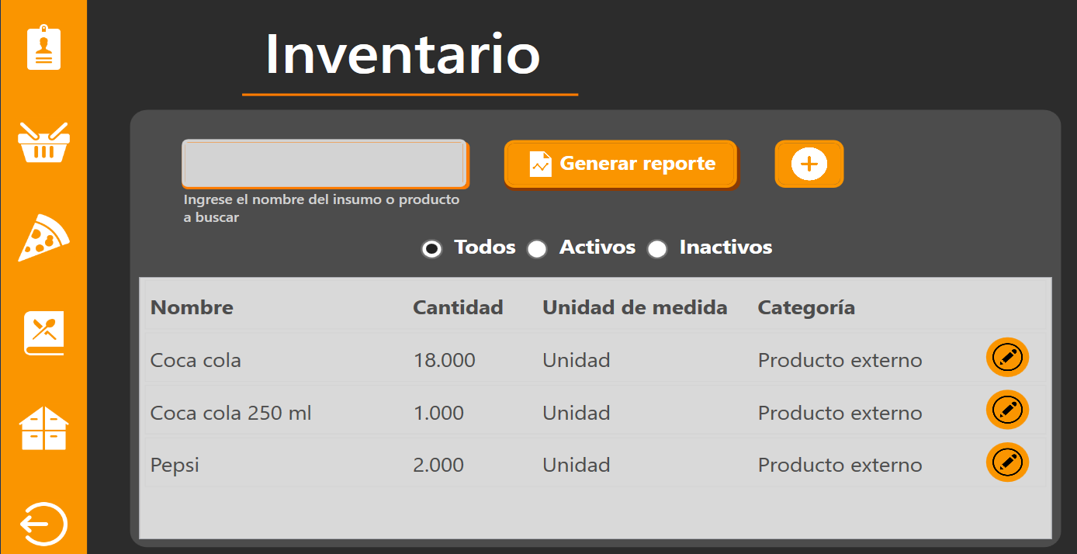

Generamos el reporte:  
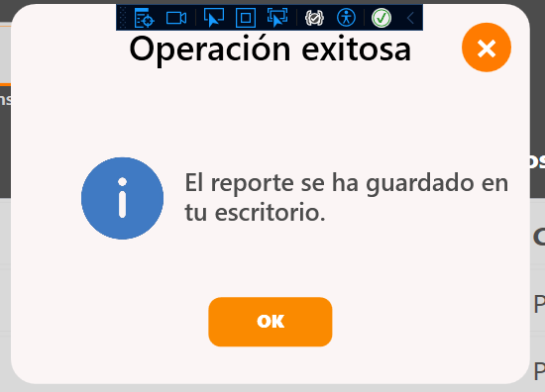

Ingresamos existencias reales, pero sin comentario y detectamos que nos regresó a la pantalla marcando éxito sin actualizar correctamente el inventario:

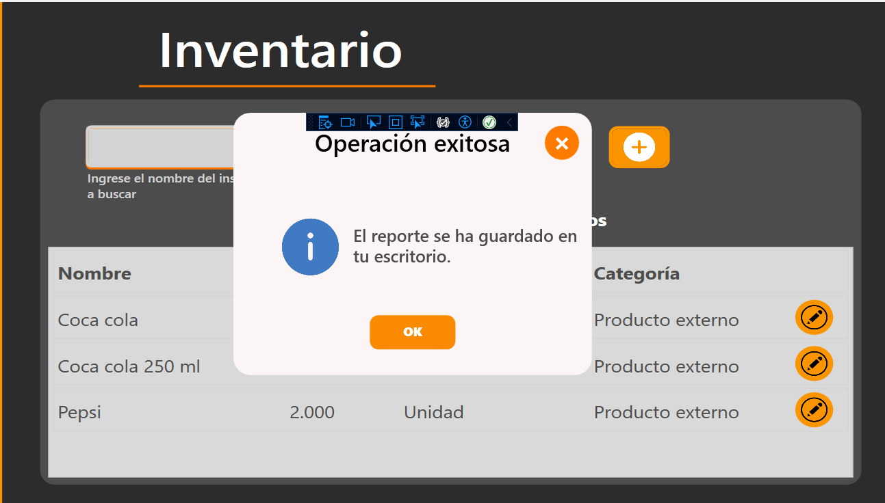

Esto se arregló moviendo la validación de comentarios en el reporte del inventario, quedando así:

## Pruebas de sistema

### Módulo de Usuarios

Inicio de sesión como administrador

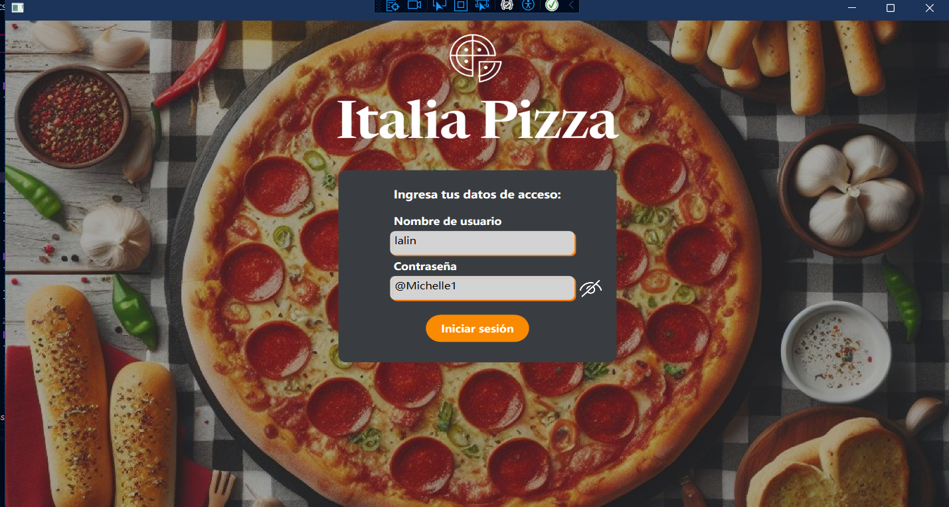

Vamos a registrar 3 usuarios:

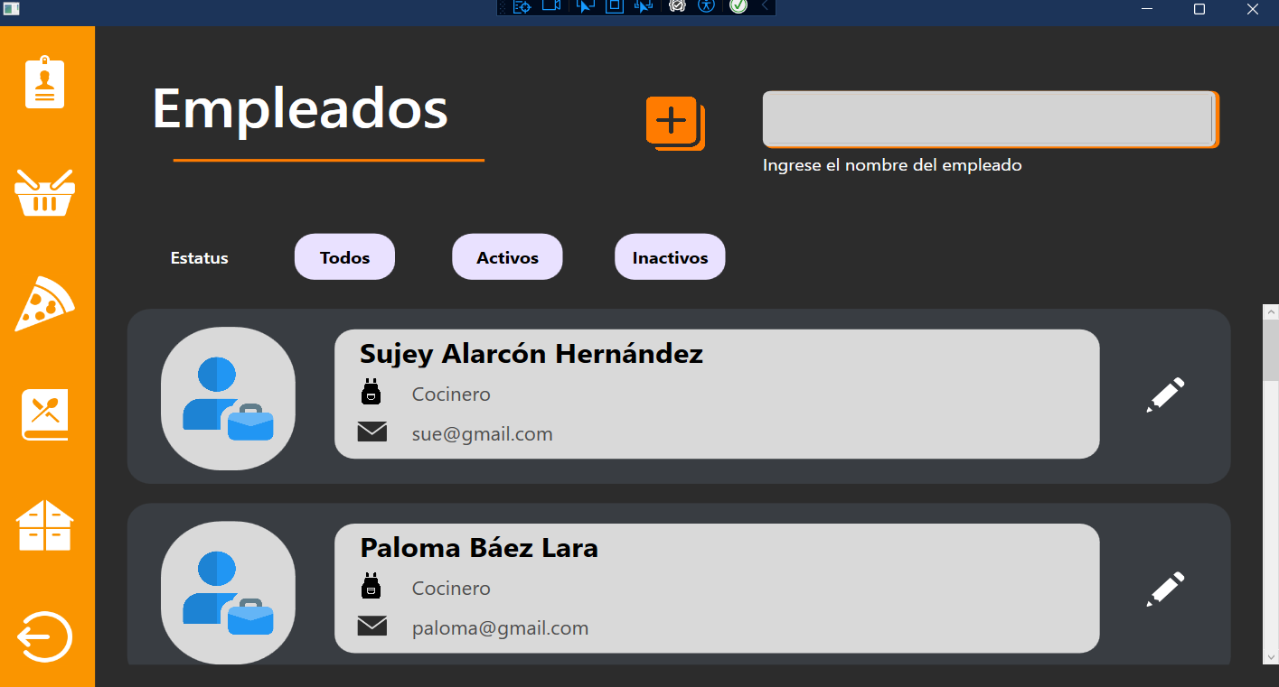

El primero es un gerente:

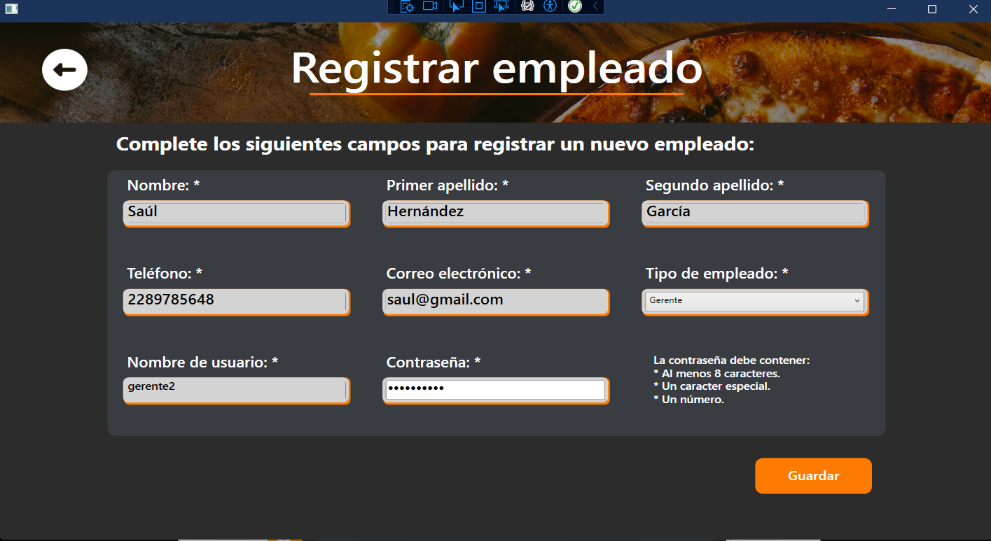

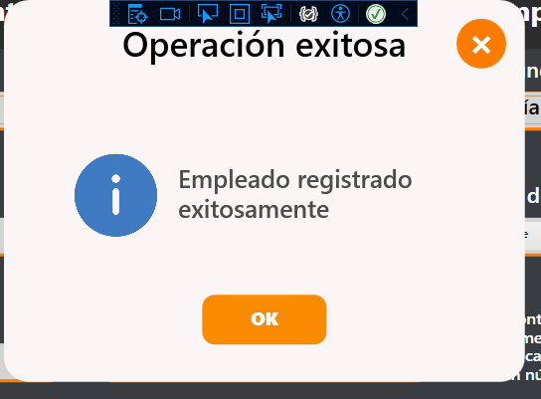

Y cuando se intenta ingresar el mismo:  
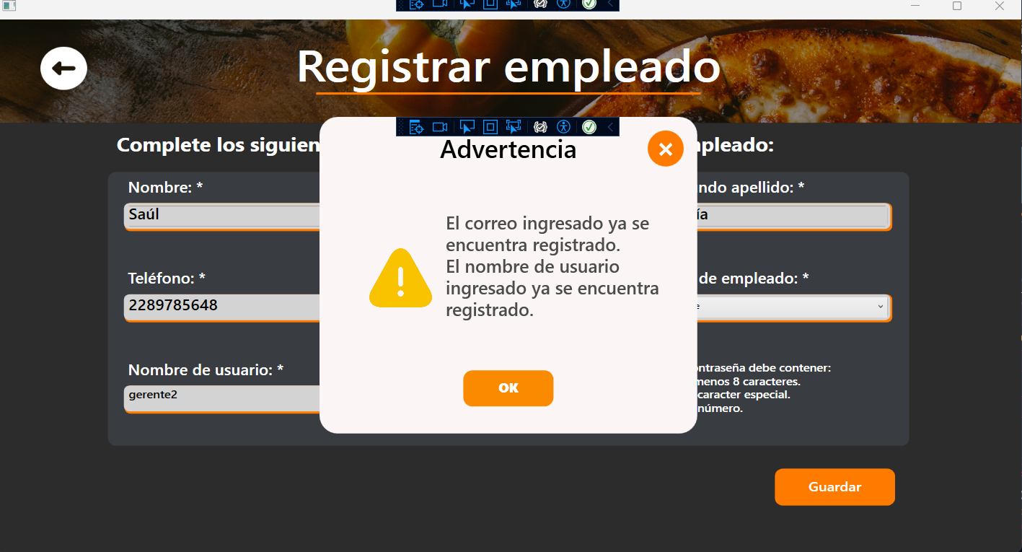

El siguiente usuario es un mesero:  
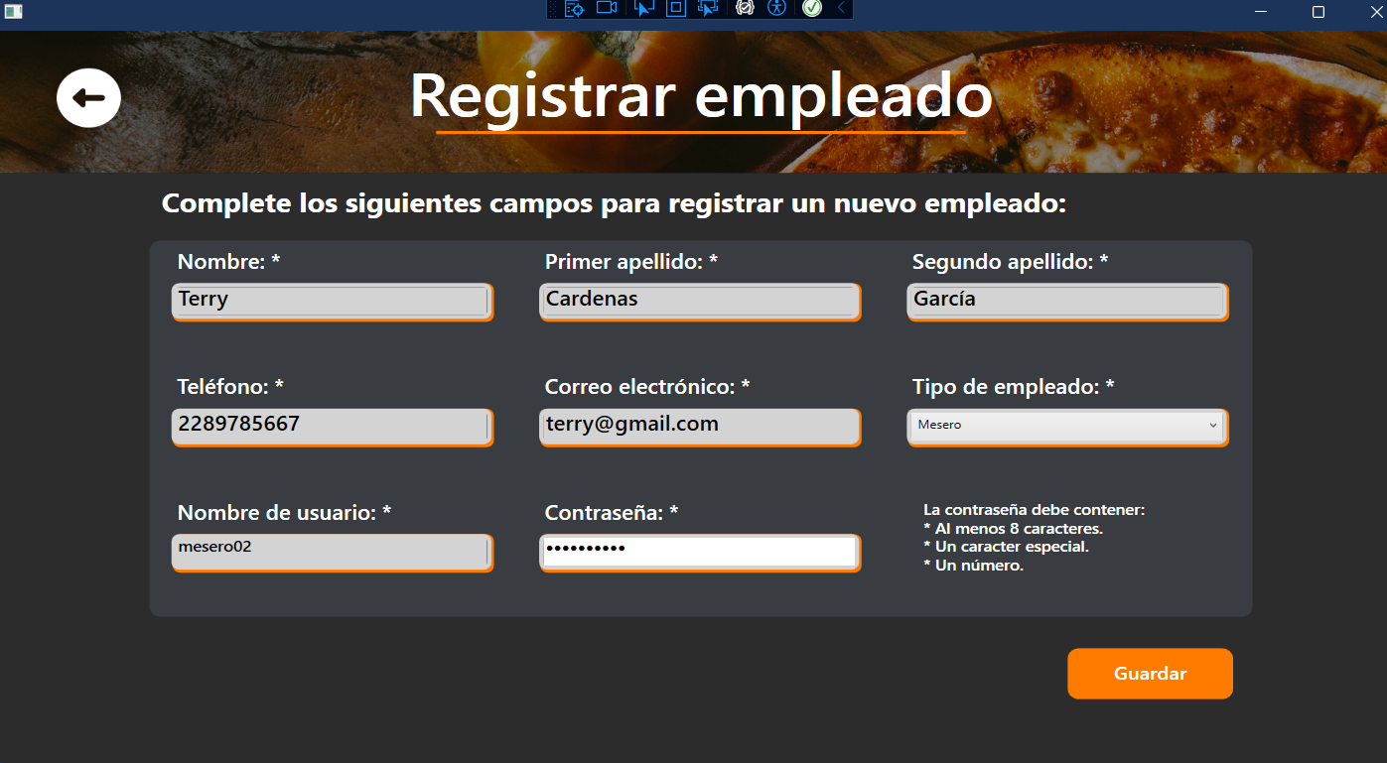

Y el tercero es un cocinero:  
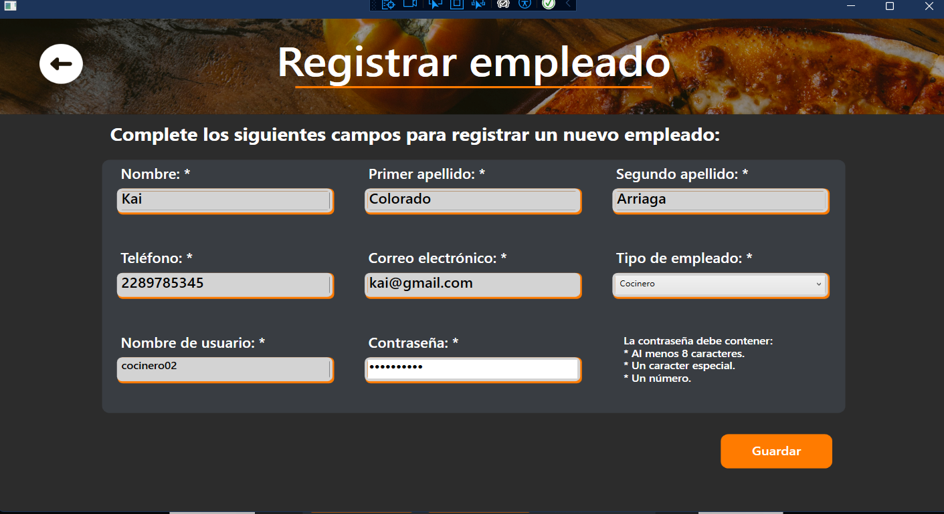

Si los buscamos:

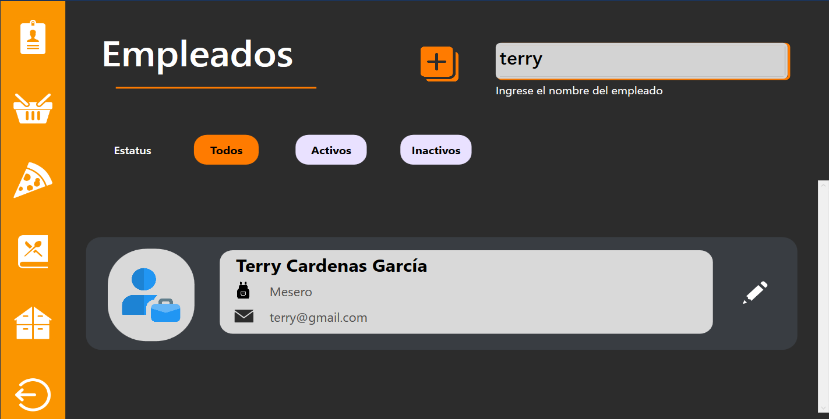

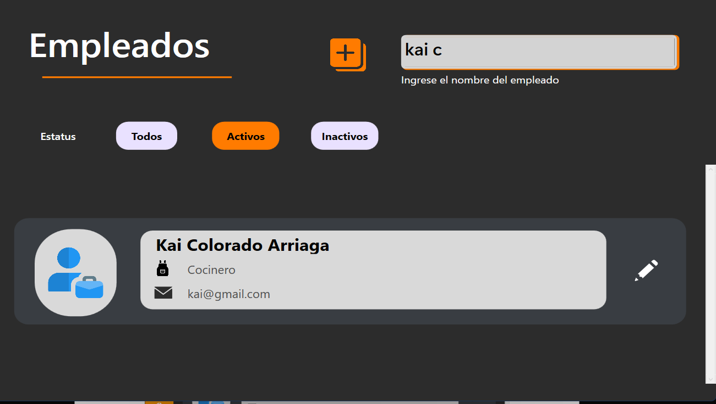

A Saúl no lo pudimos encontrar porque la búsqueda no detectaba acentos, así que tuvimos que corregirlo

Para probar uno ya existente, a Kai le cambiamos el nombre:

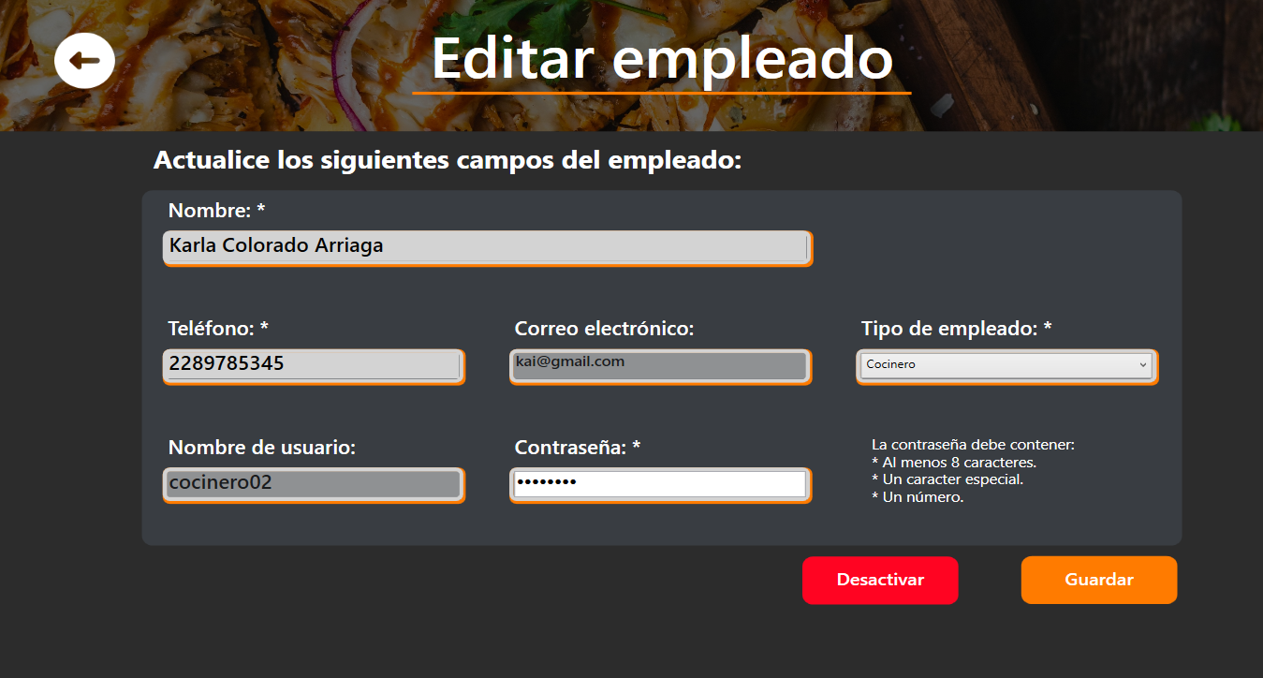

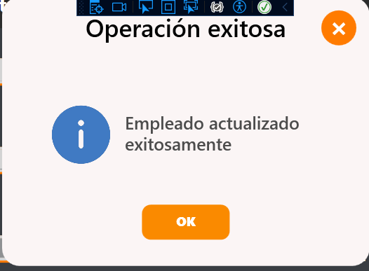

Por otro lado, con el perfil de cajero debemos registrar un cliente nuevo:

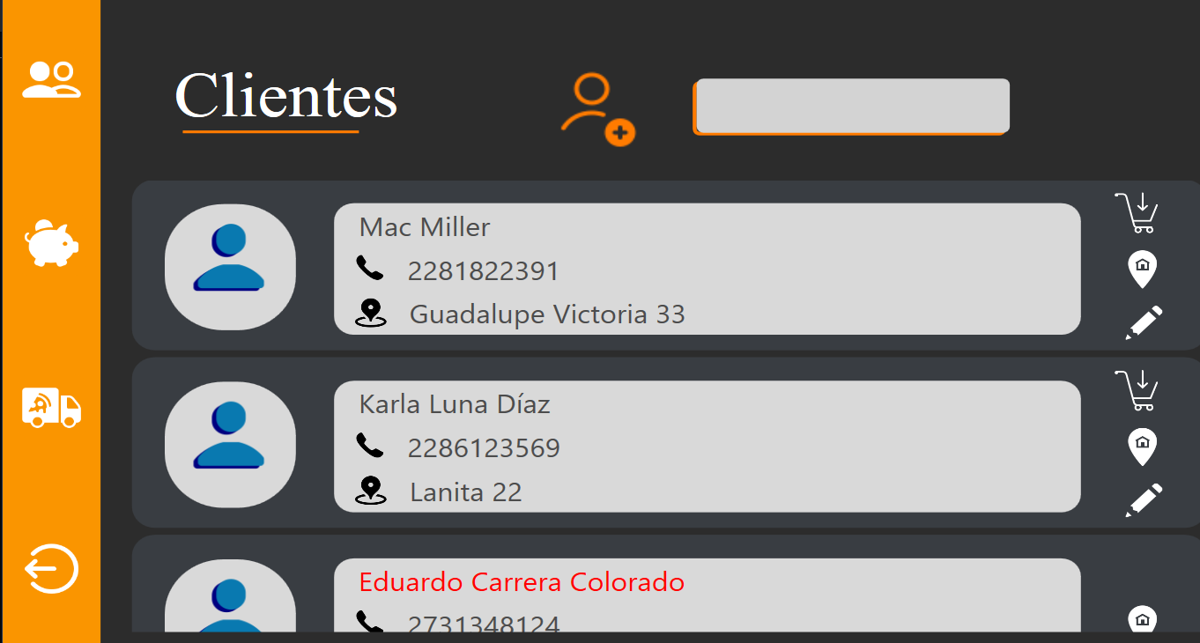

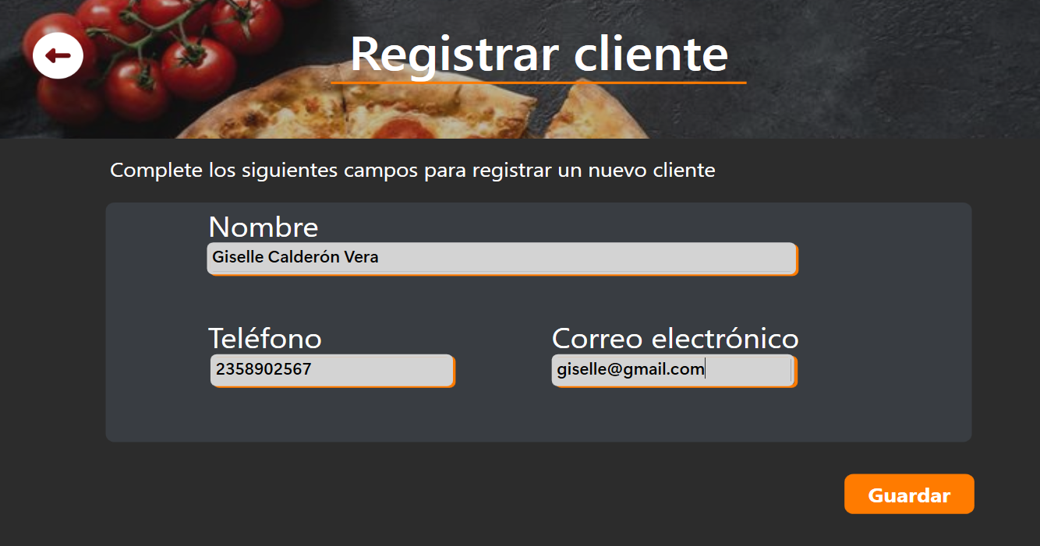

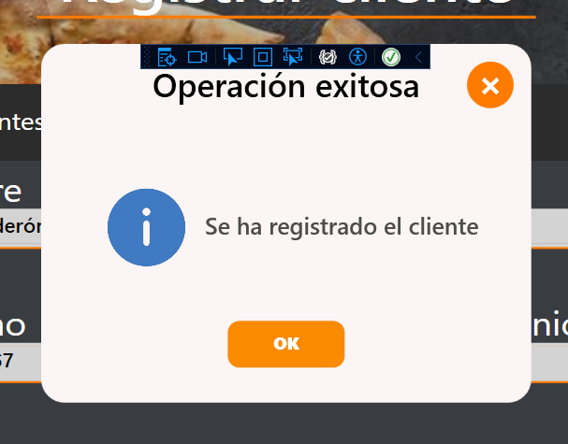

Si buscamos a Giselle se encuentra aquí:  
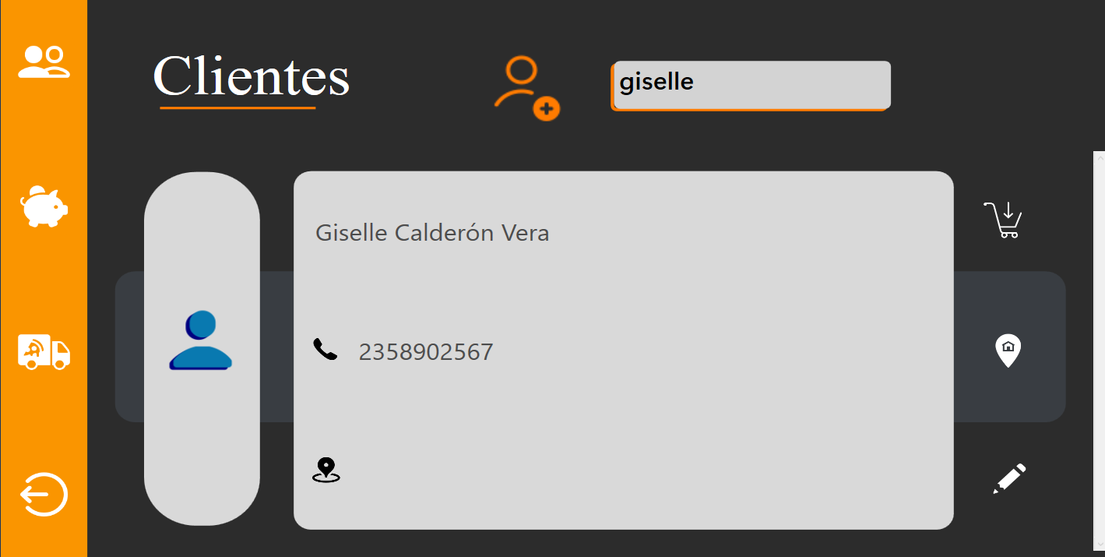

Ahora debemos agregarle una dirección:

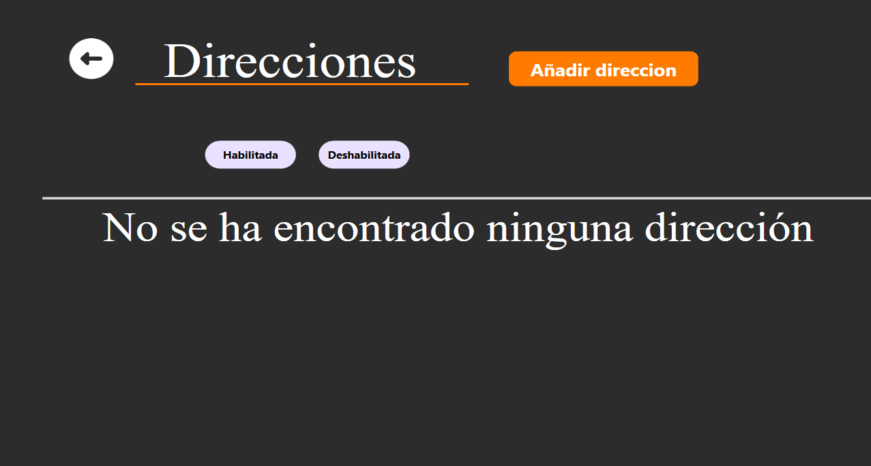

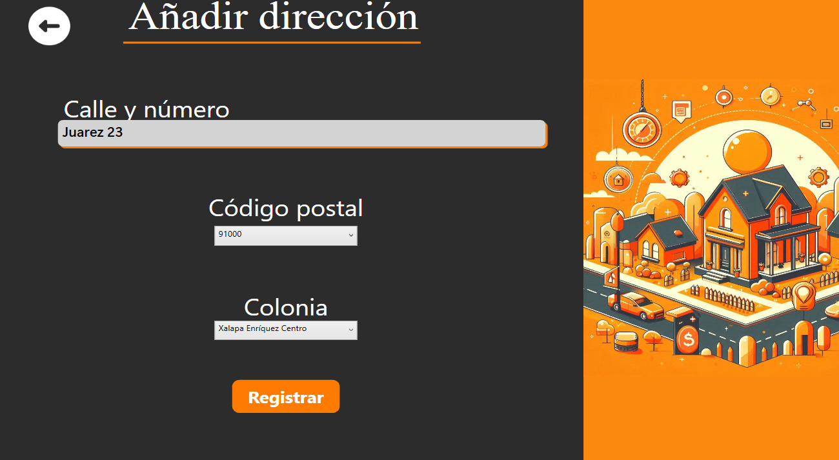

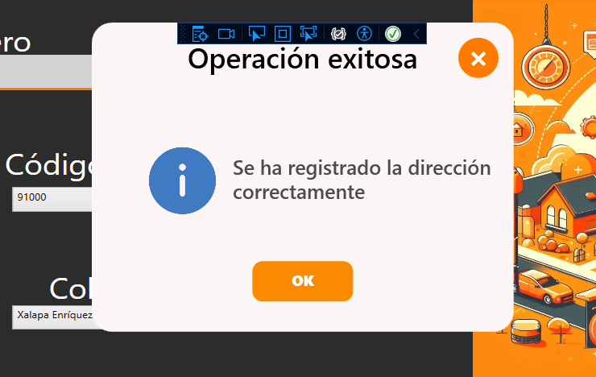

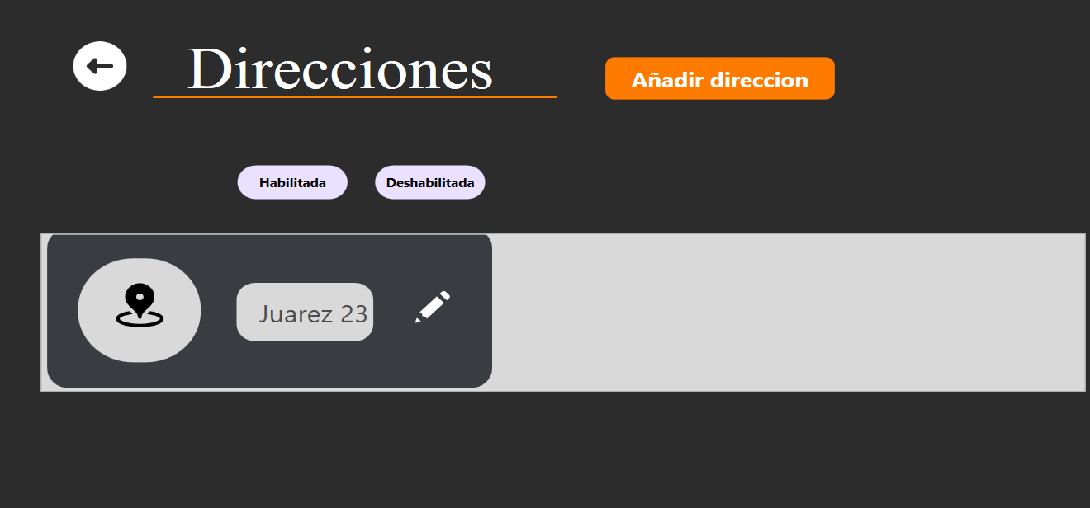

### Módulo de Productos

Vamos a registrar dos productos:

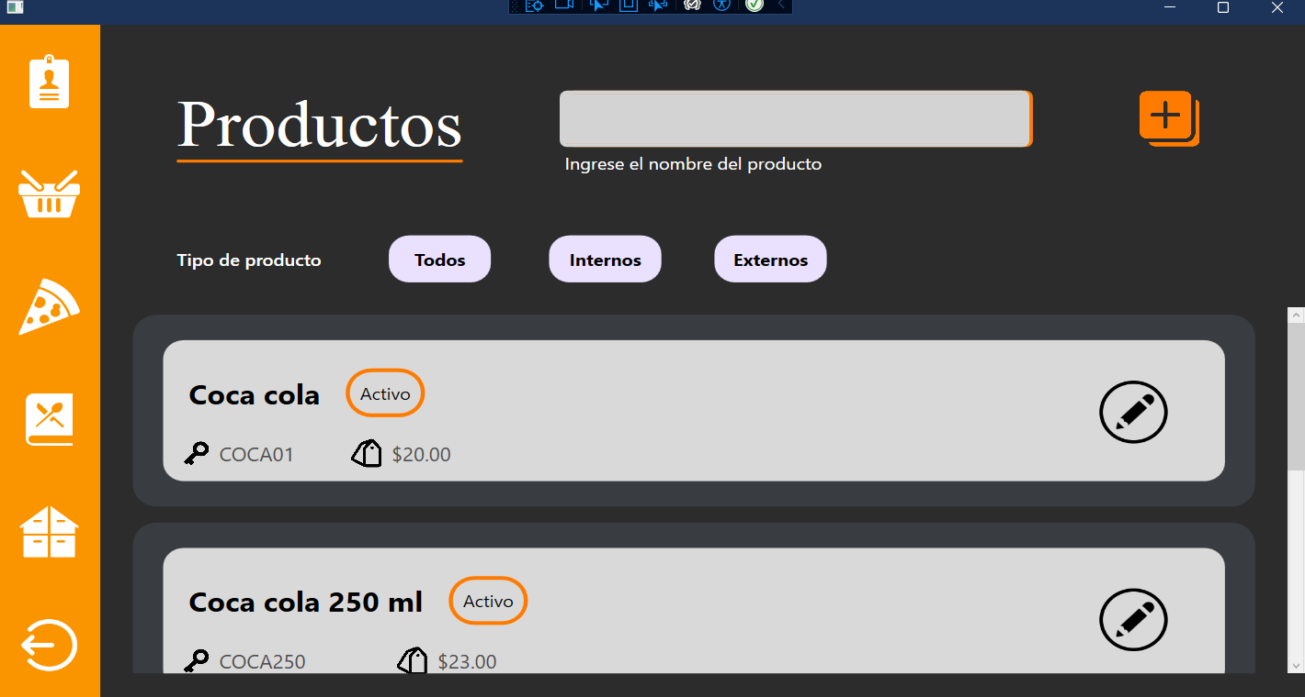

Primero registramos un producto externo:

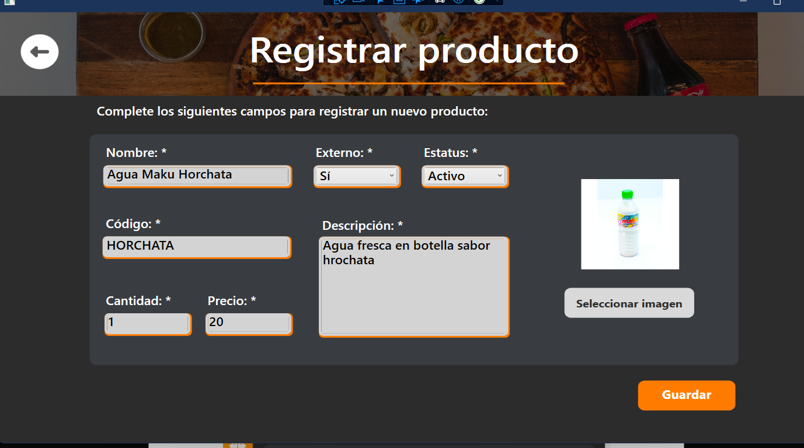

Y luego uno interno con su respectiva receta:

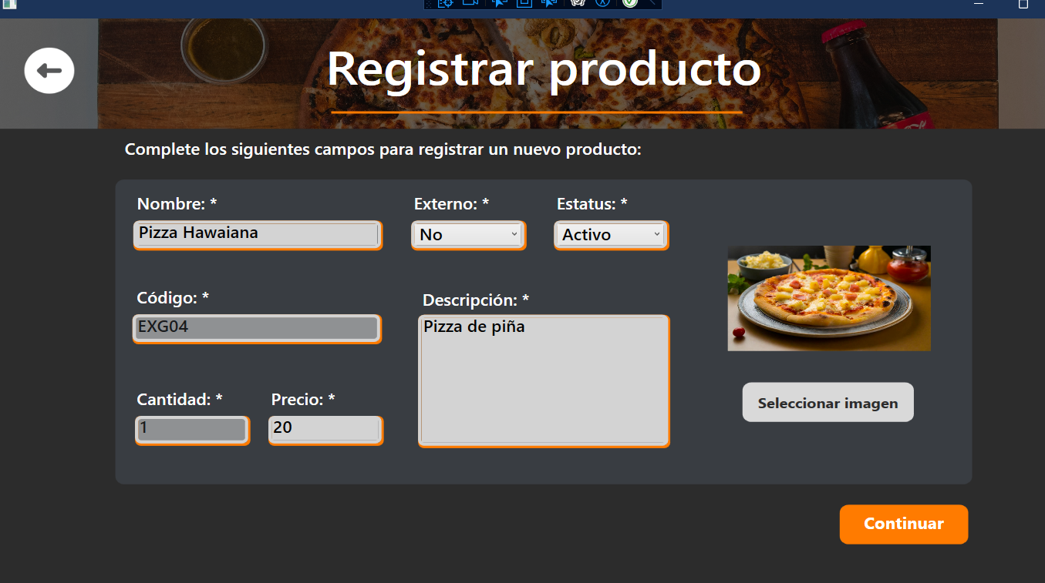

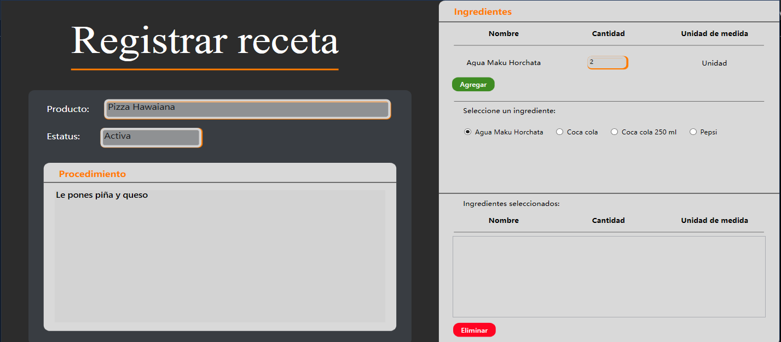

Y los encontramos aquí:

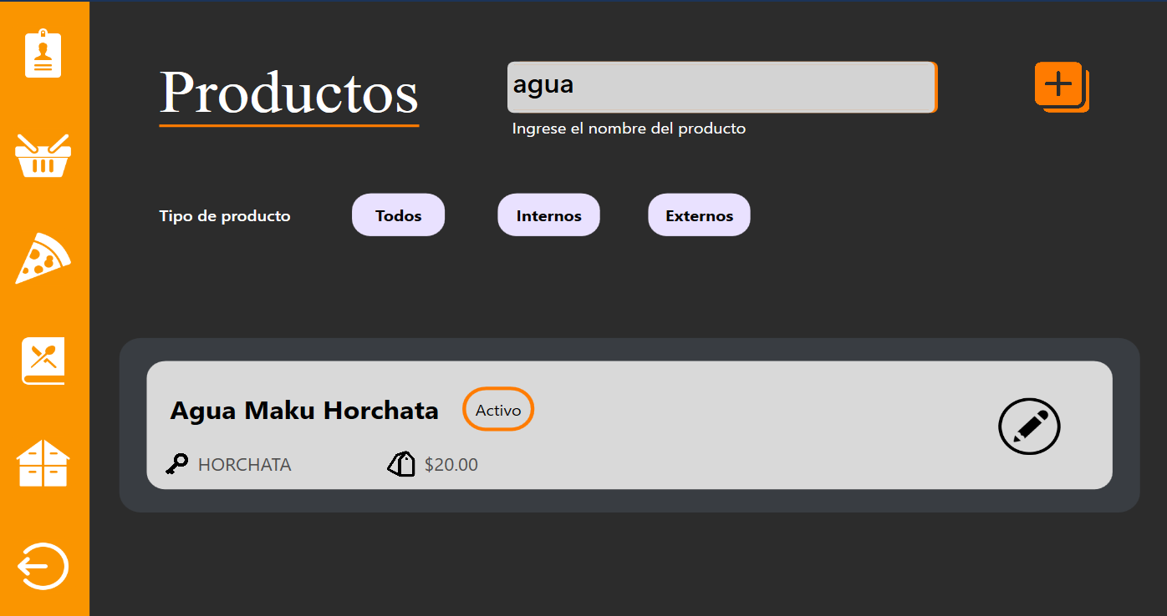

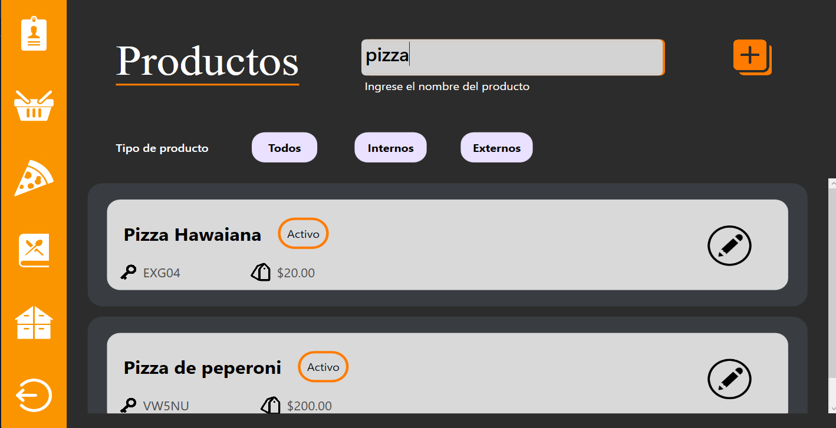

Para aumentar el inventario iremos a realizar un pedido de insumos:

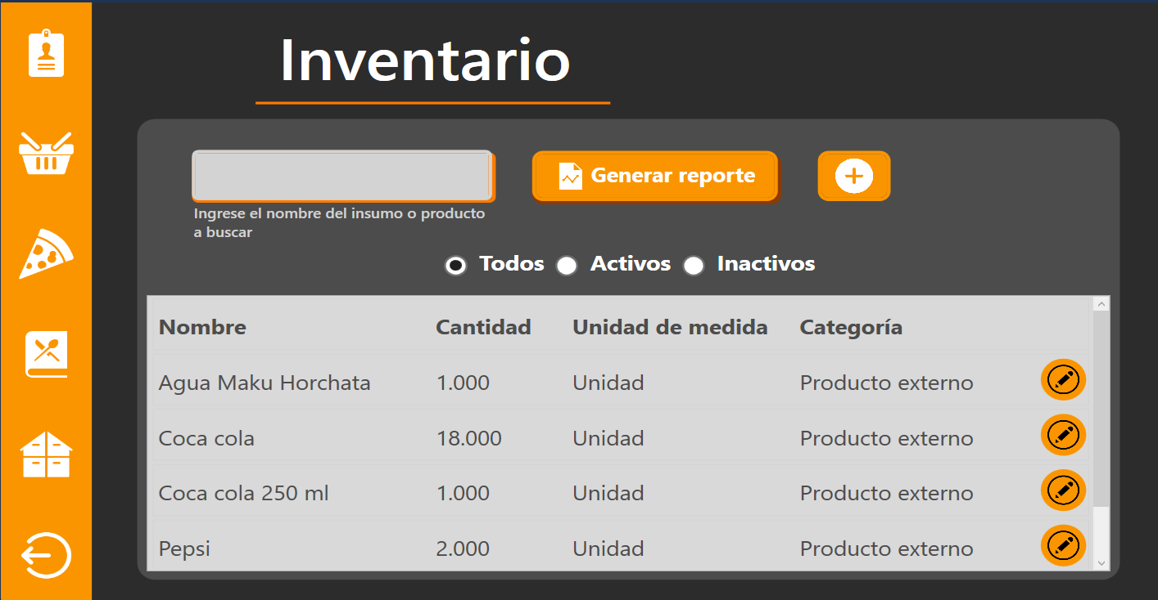

Tenemos una agua de horchata pero queremos pedir 9 más

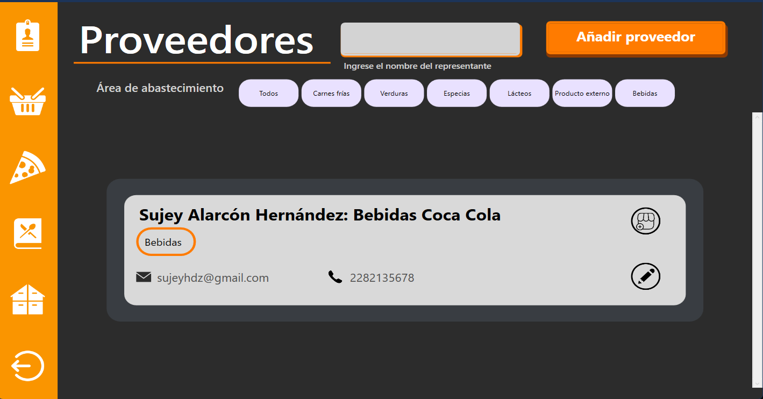

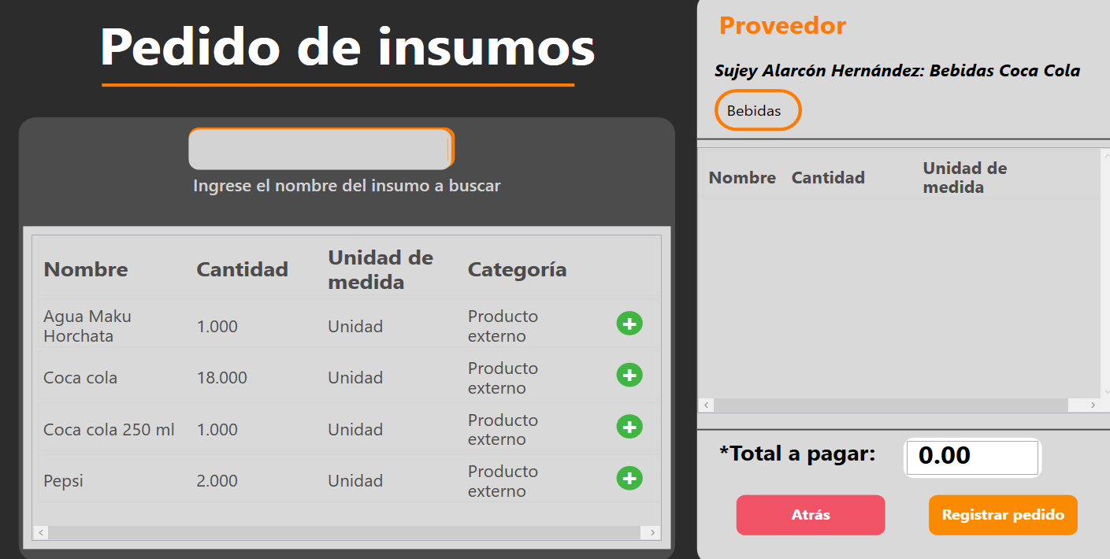

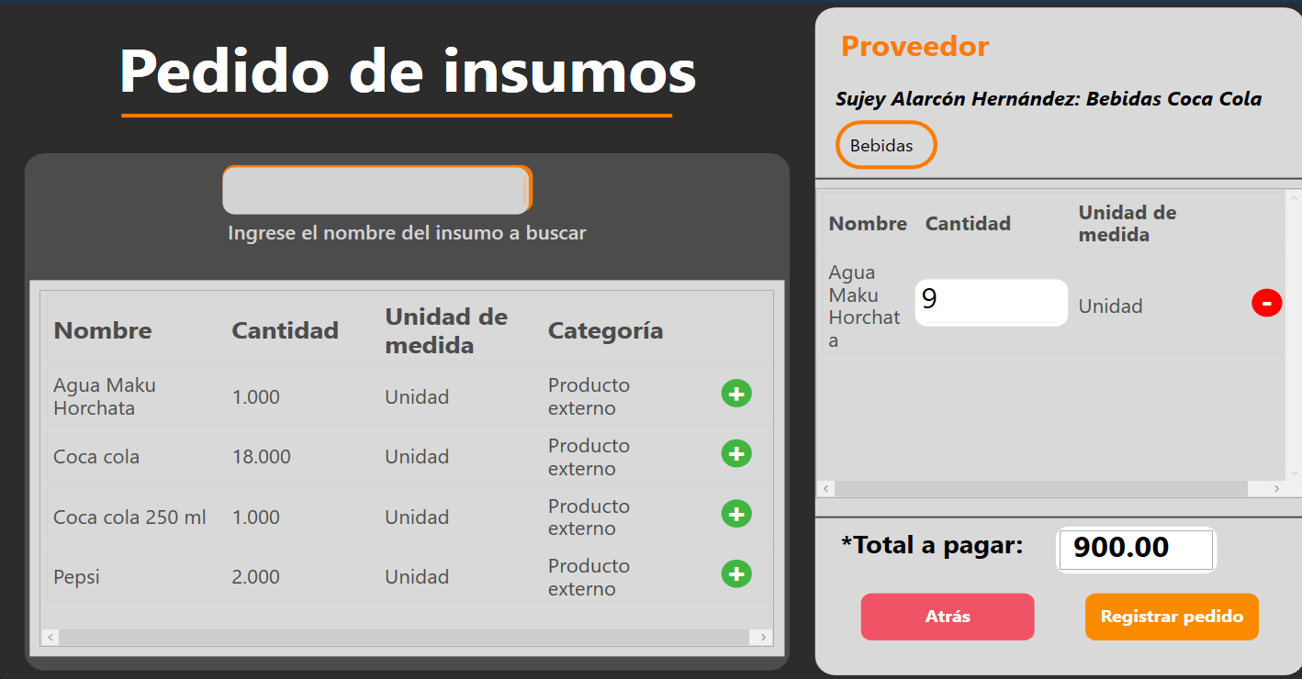

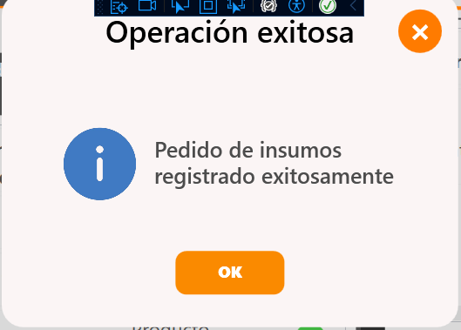

Una vez registrado el pedido vamos a marcarlo como recibido para aumentar inmediatamente nuestro inventario:

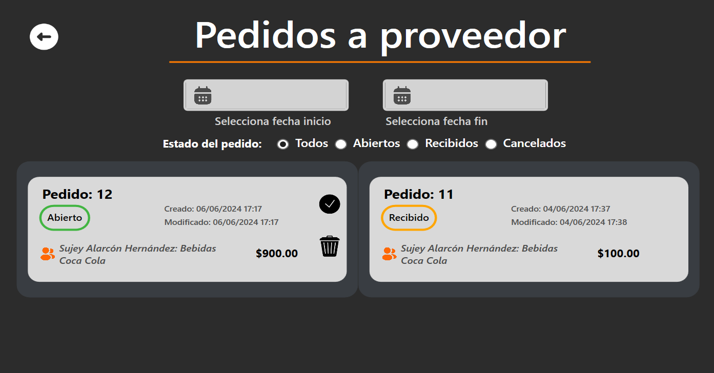

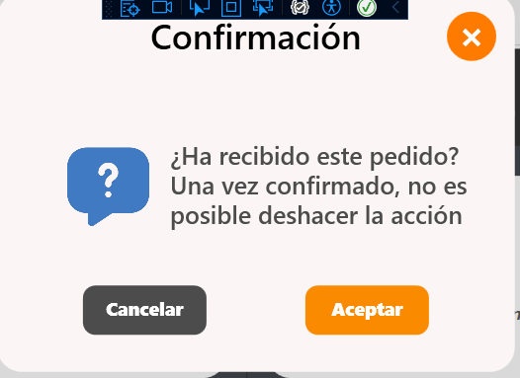

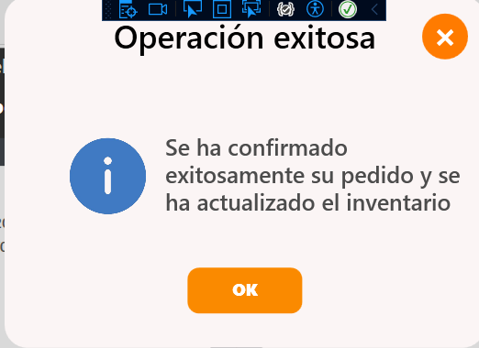

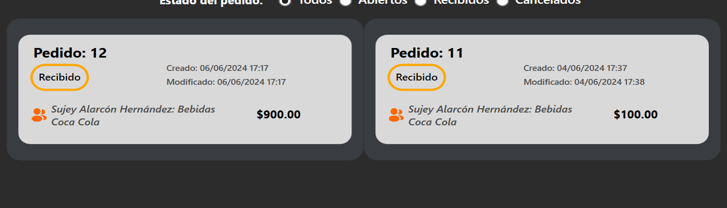

Y al ir al inventario confirmamos que en efecto tenemos 10 aguas:

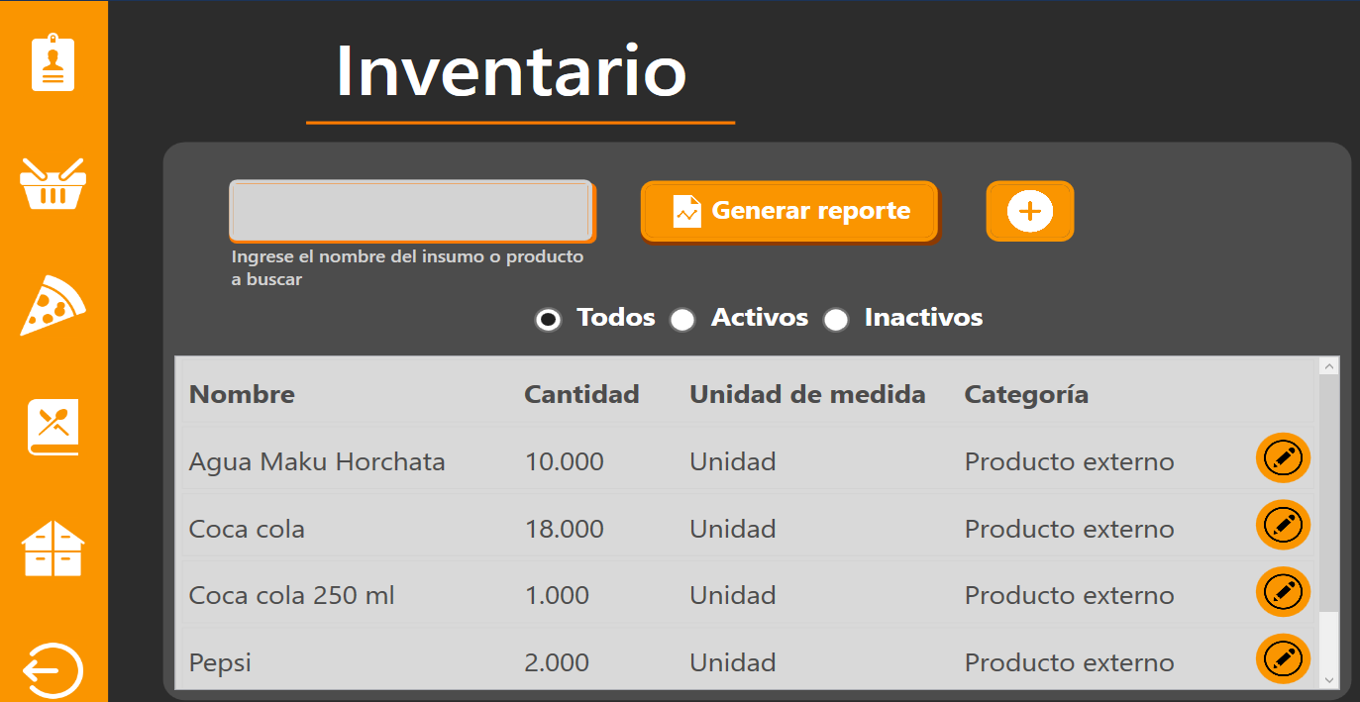

Desde ahí podemos editar los insumos, al intentar desactivar uno que se encuentra en una receta no podemos:

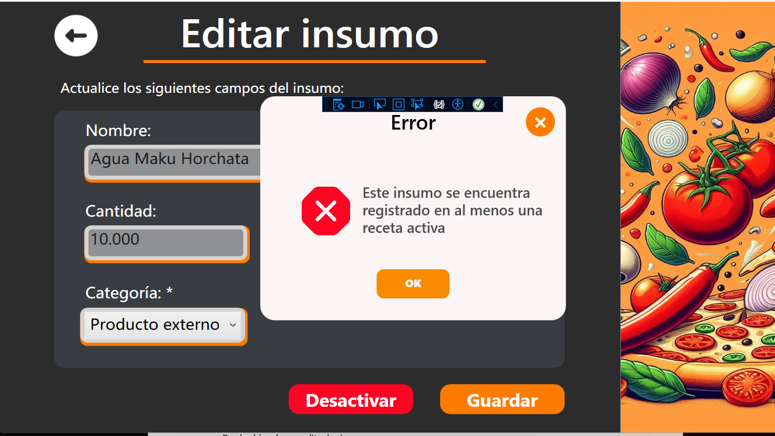

Por ello intentaremos modificar la receta y luego desactivar el insumo:

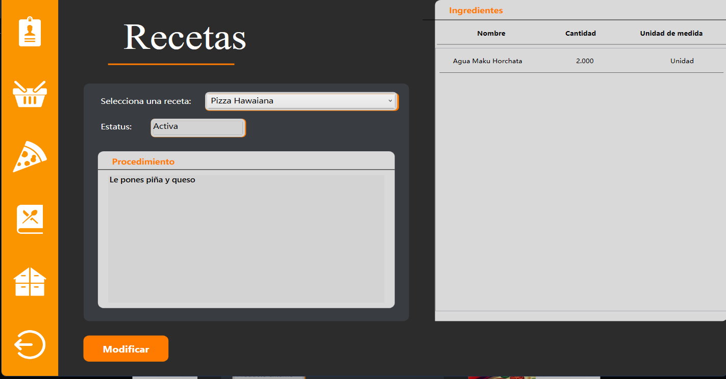

Modificamos los ingredientes:  
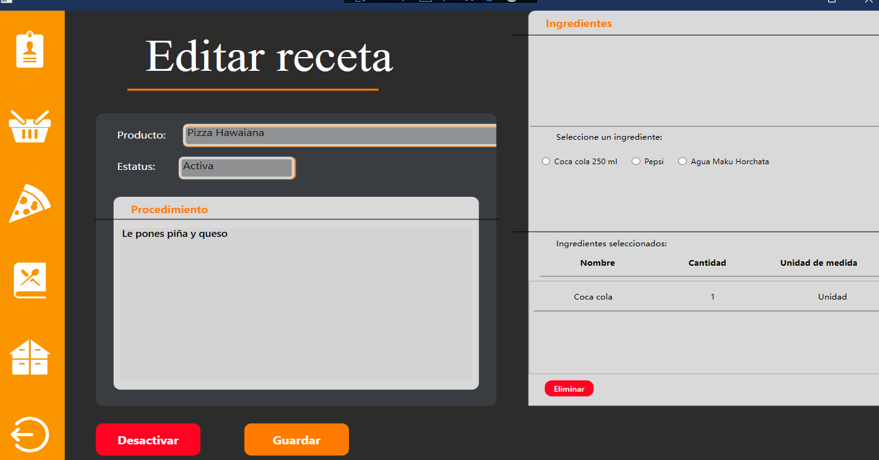

Ahora al intentar desactivar el insumo:

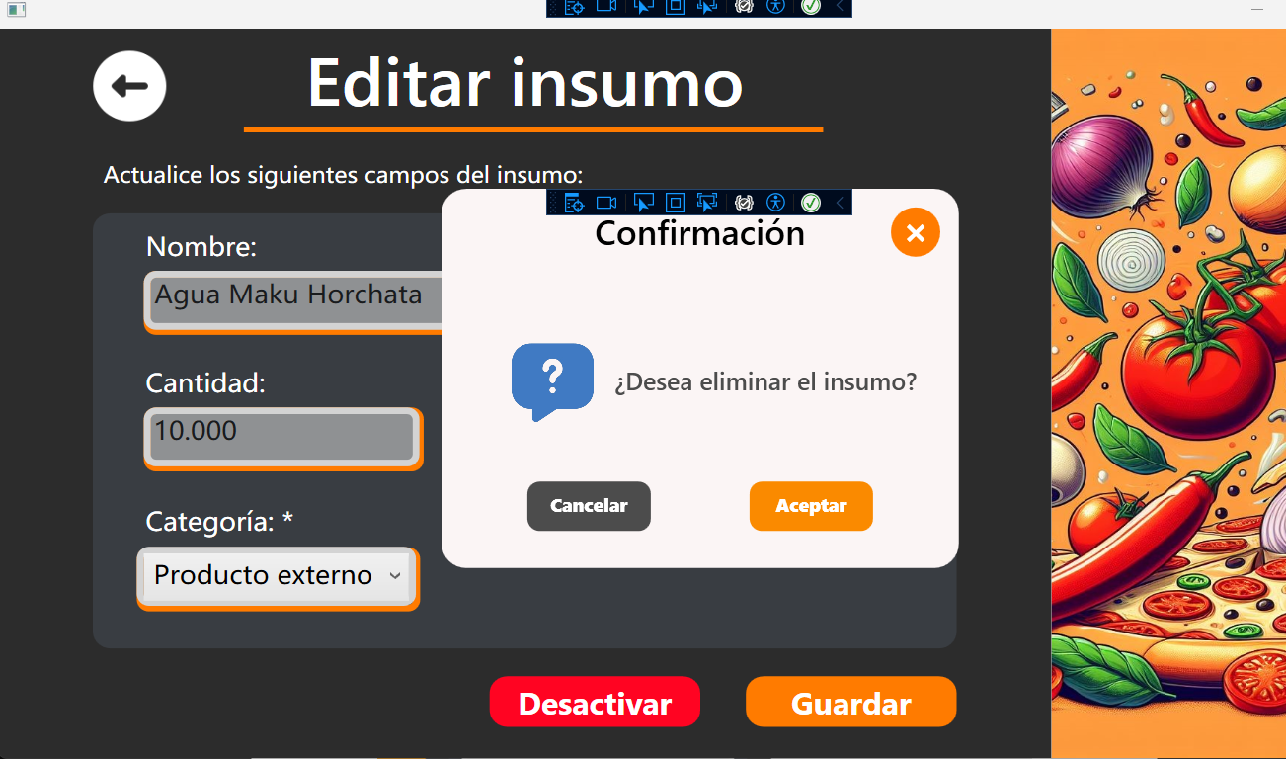

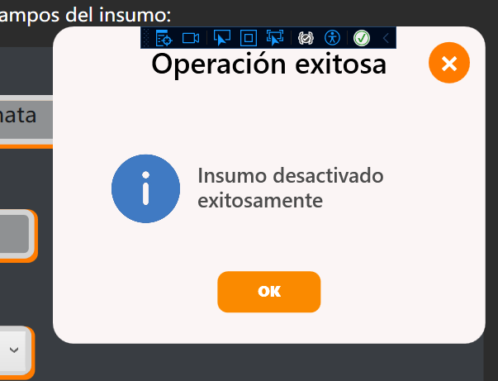

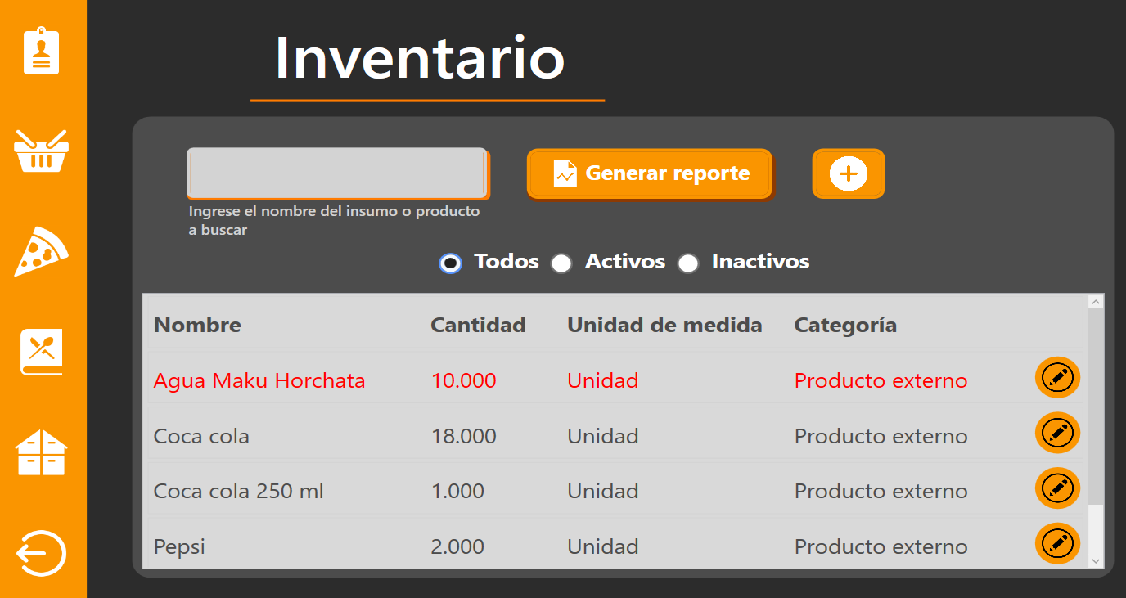

Ahora generemos un reporte de inventario con los insumos disponibles:

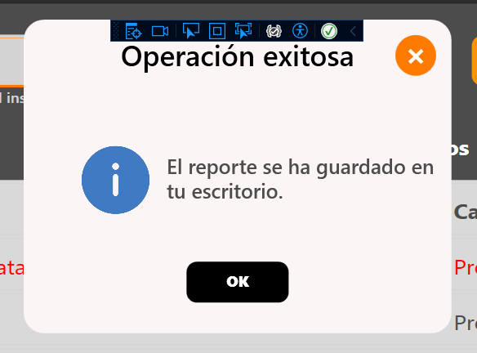

Continuamos ingresando las cantidades reales:

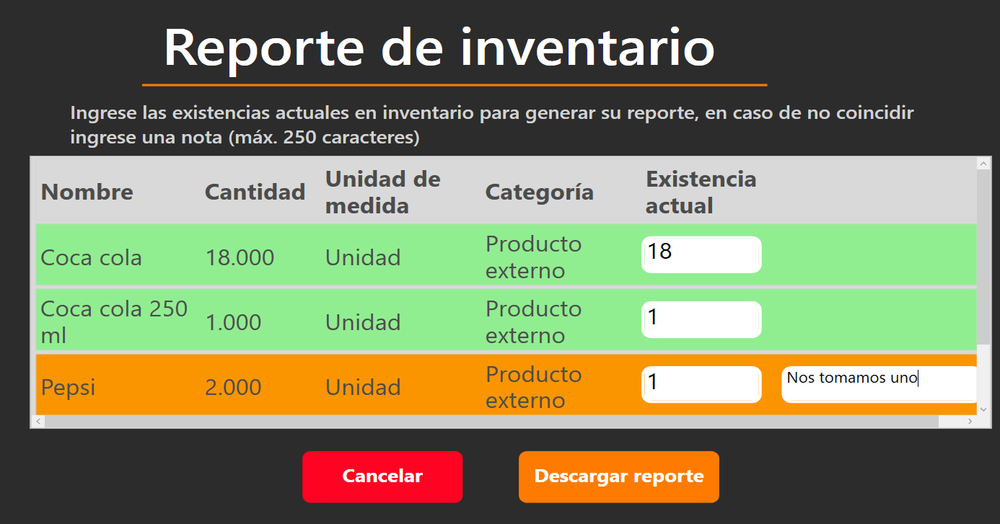

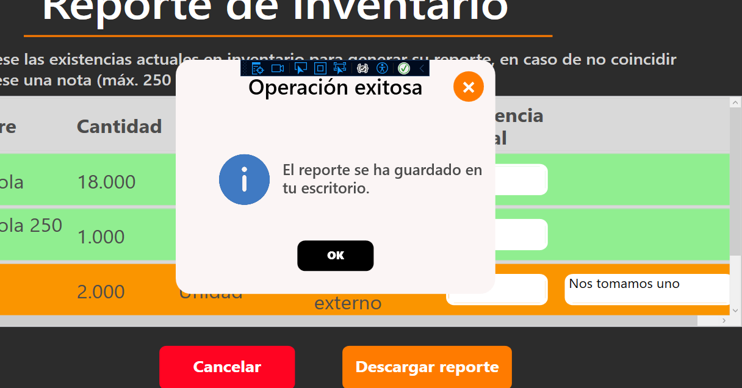

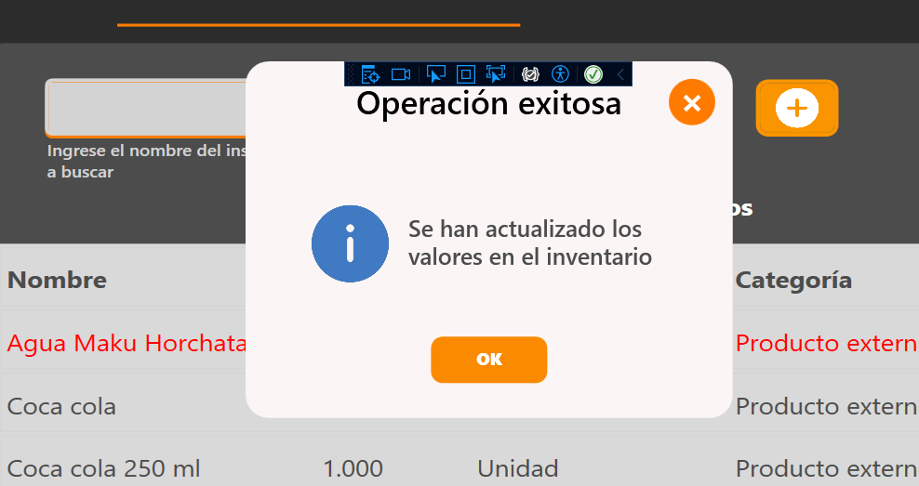

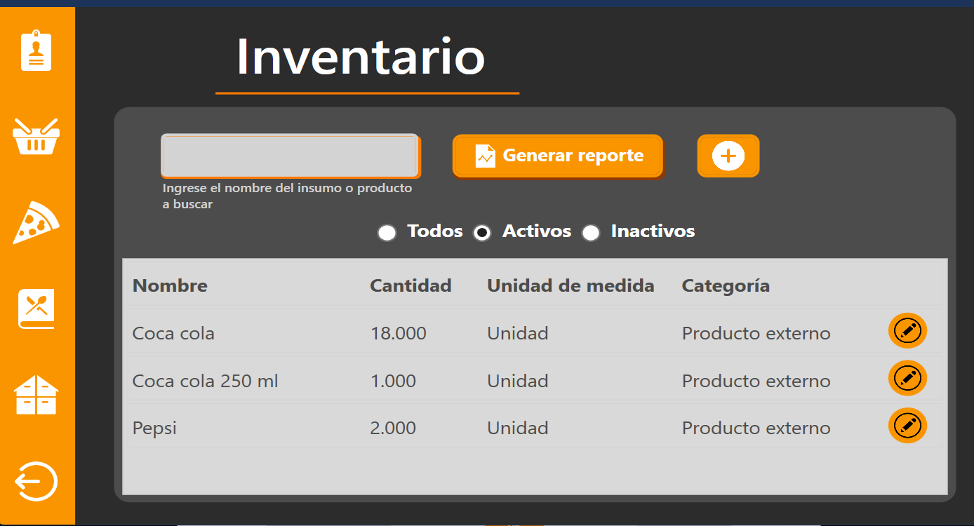

### Módulo de Pedidos

Ahora con un perfil de cajero vamos a realizar un pedido a domicilio a uno de los clientes registrados:

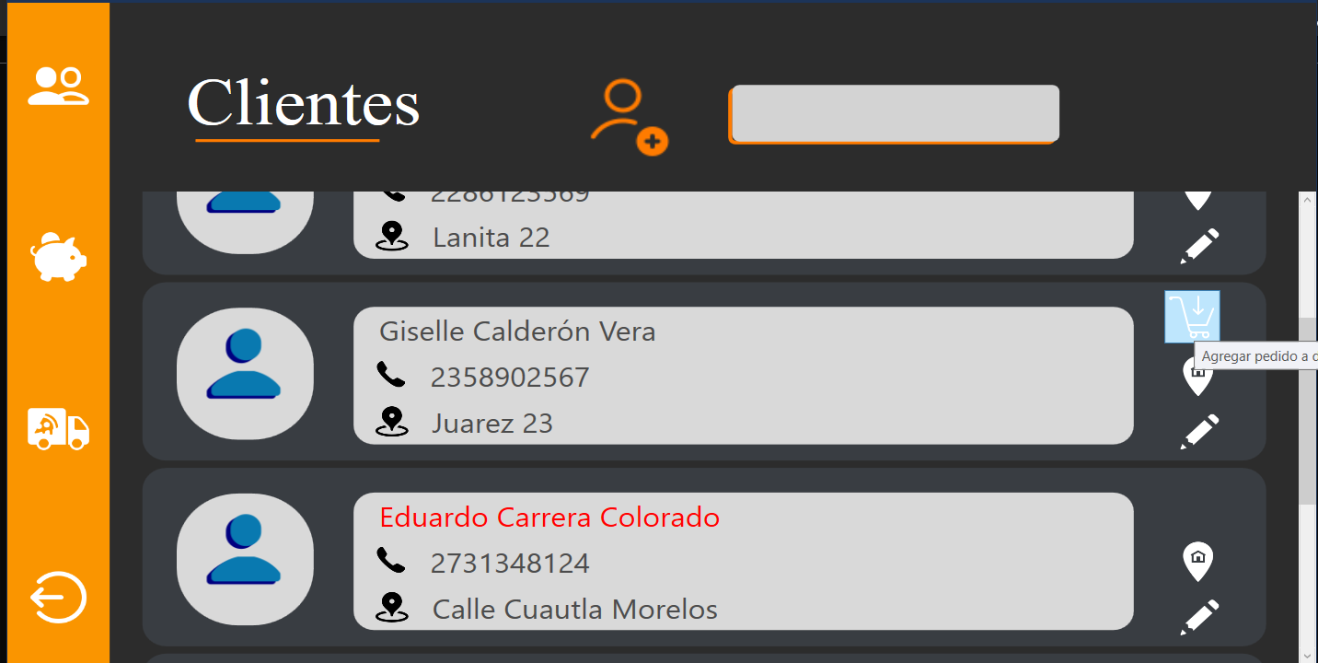

Pediremos dos pizzas hawaianas:

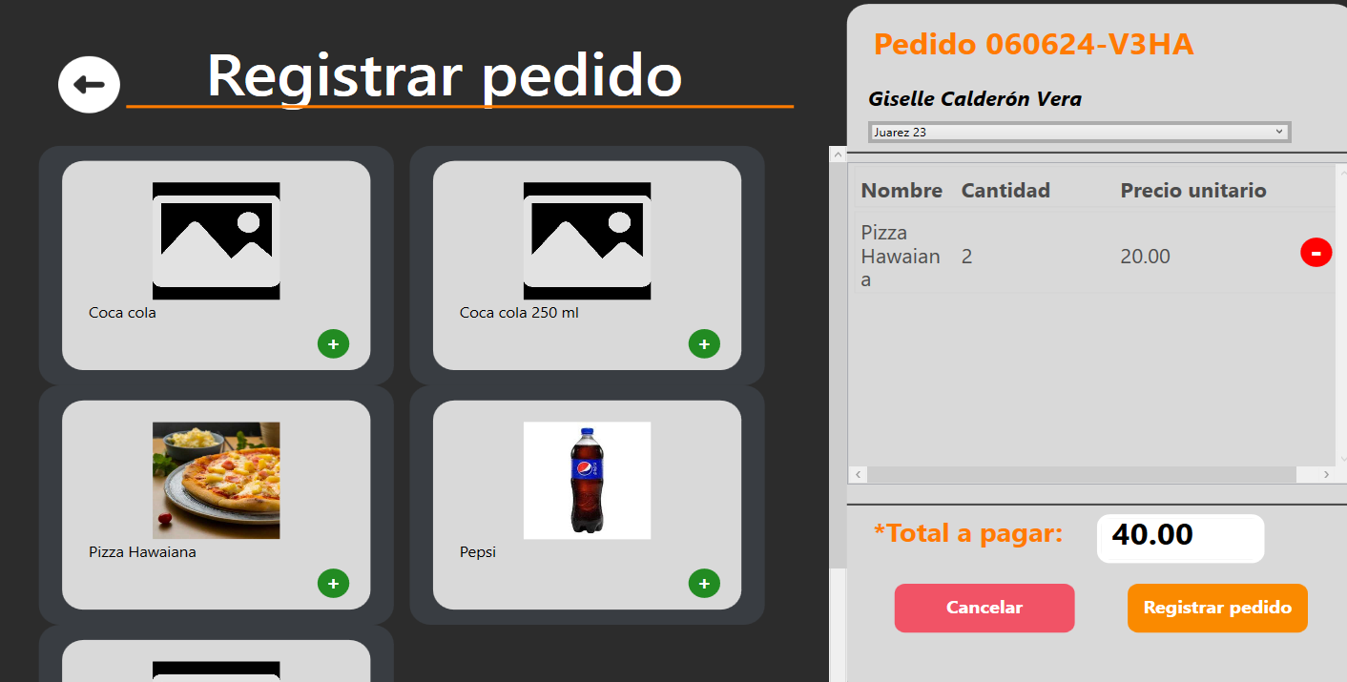

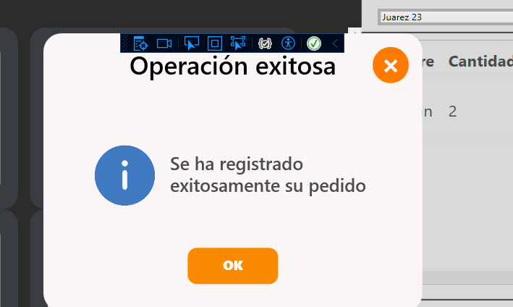

Queremos editar el pedido porque olvidamos pedir algo:  
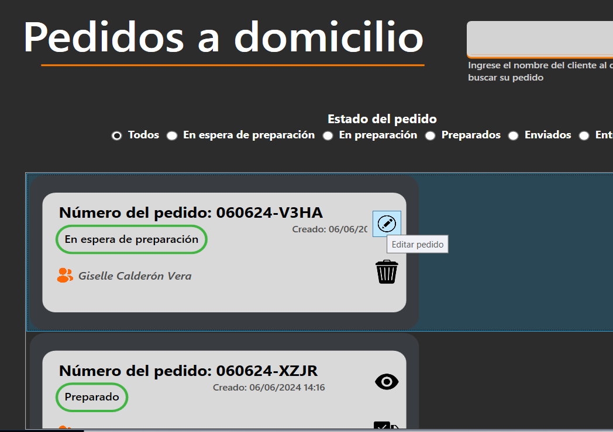

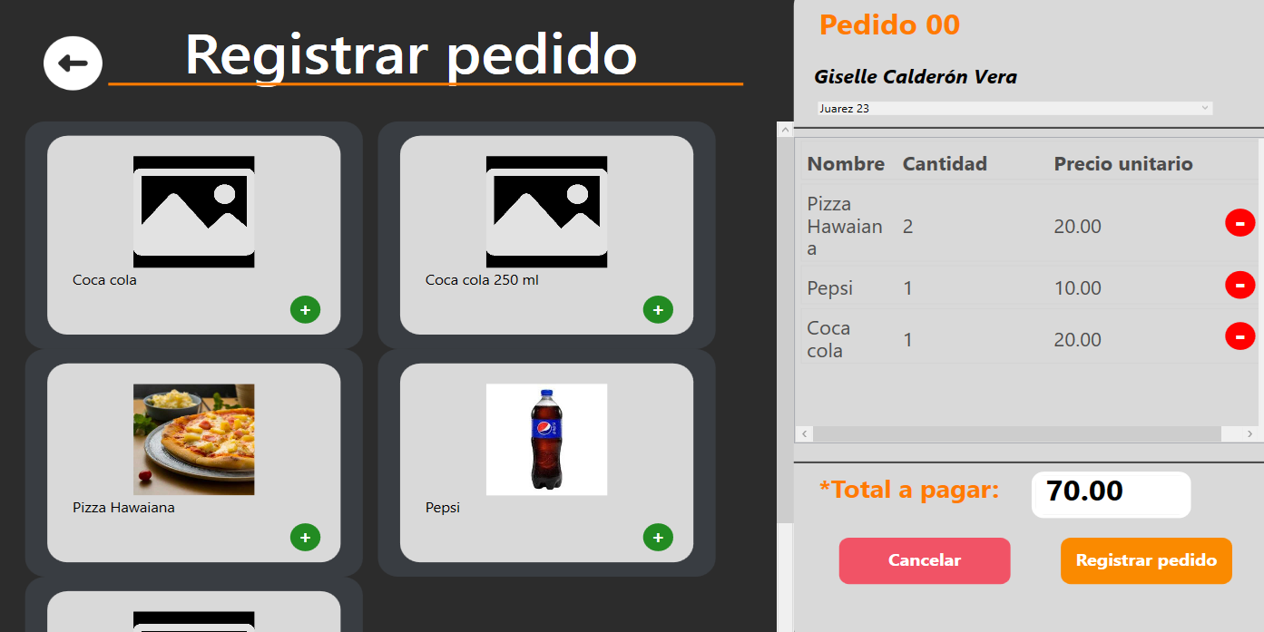

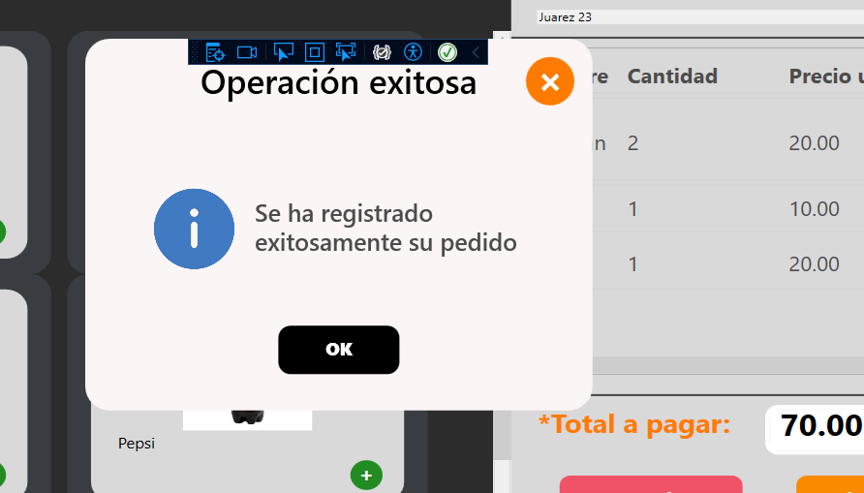

### Módulo de Cocina

Primero iniciamos sesión como cocinero y revisamos el pedido de Giselle para marcarlo como preparando:

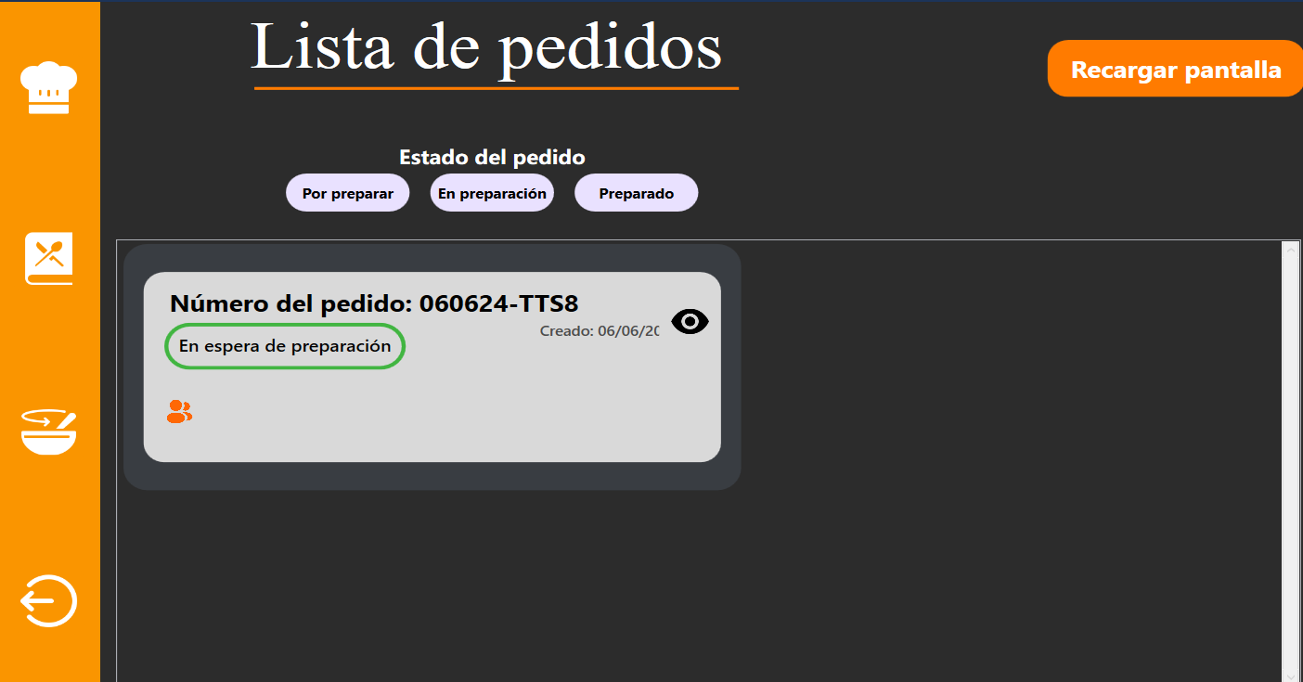

Si visualizamos el pedido podemos ver sus productos:

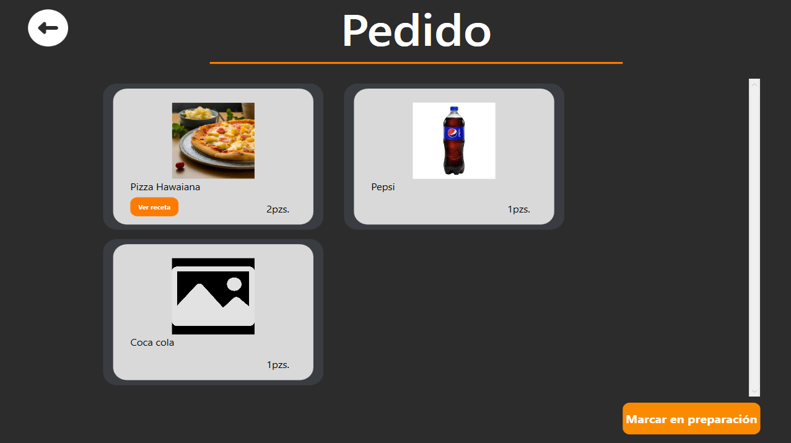

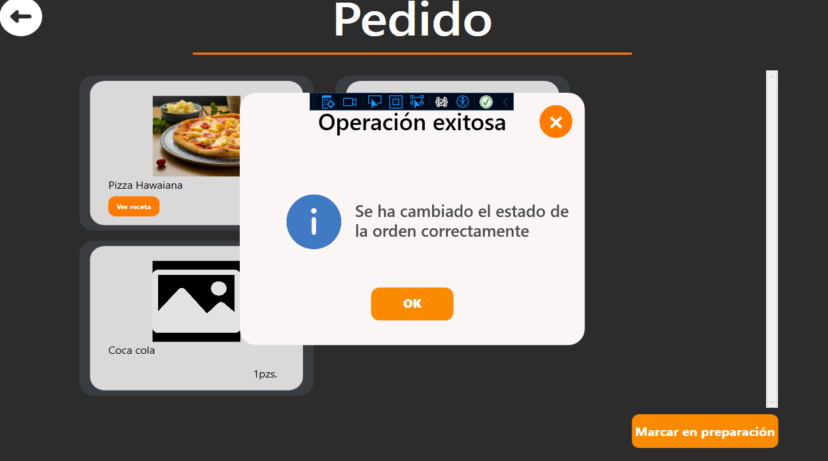

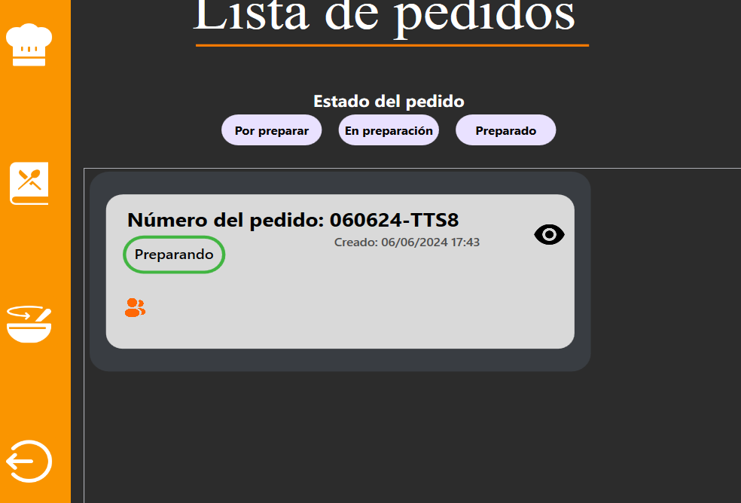

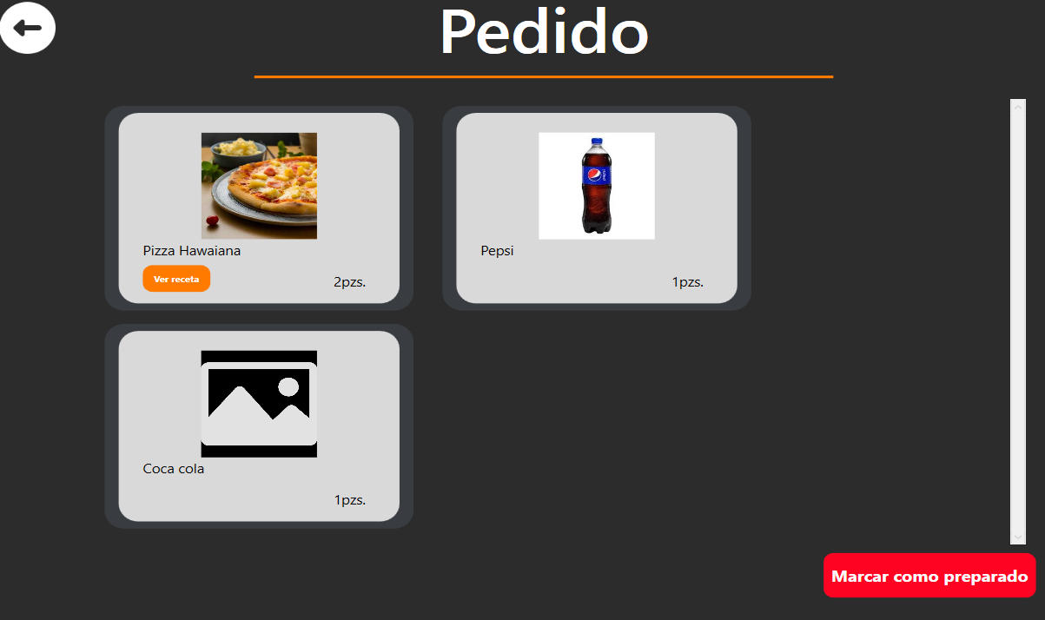

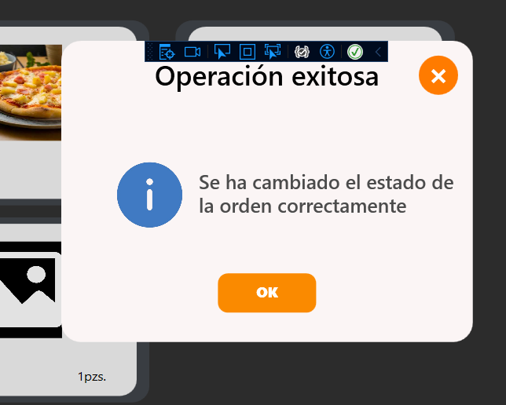

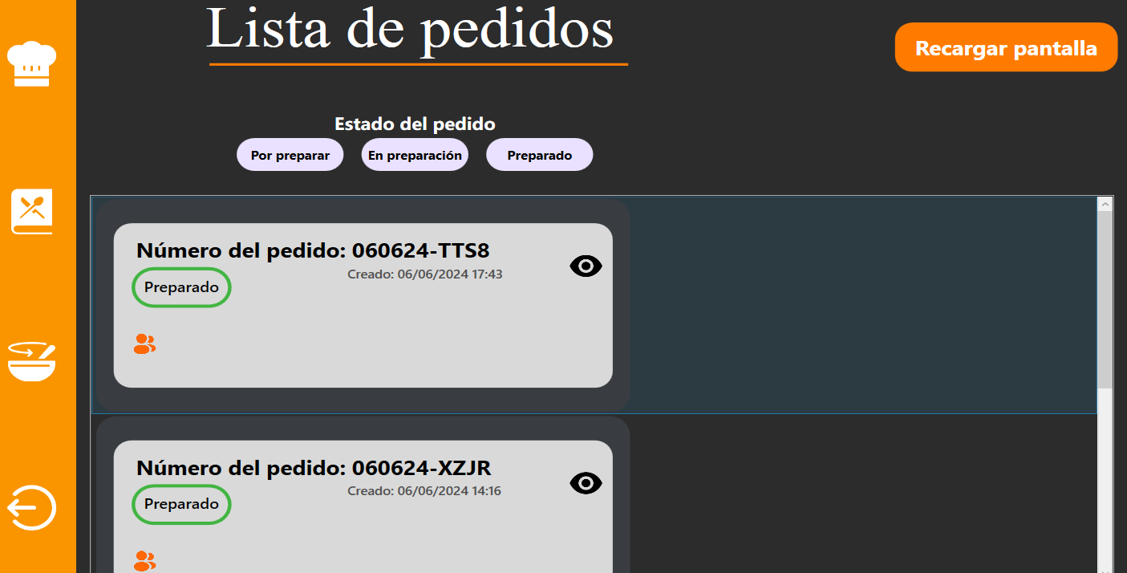

Si el producto tiene receta se puede visualizar:

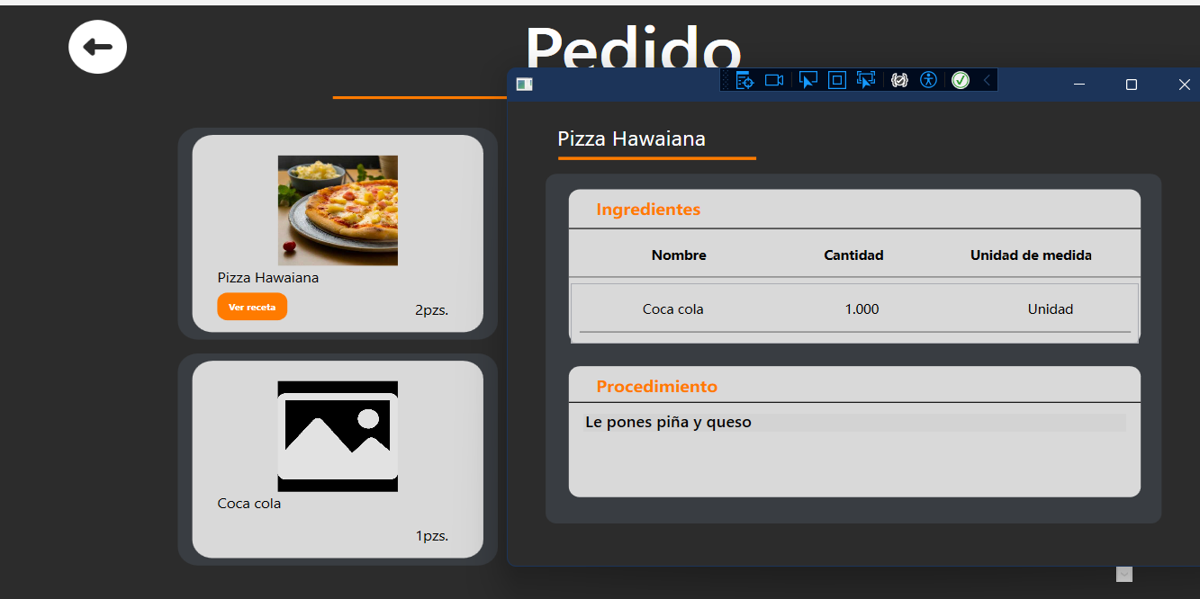

### Módulo de Finanzas

Decidimos registrar un nuevo proveedor:

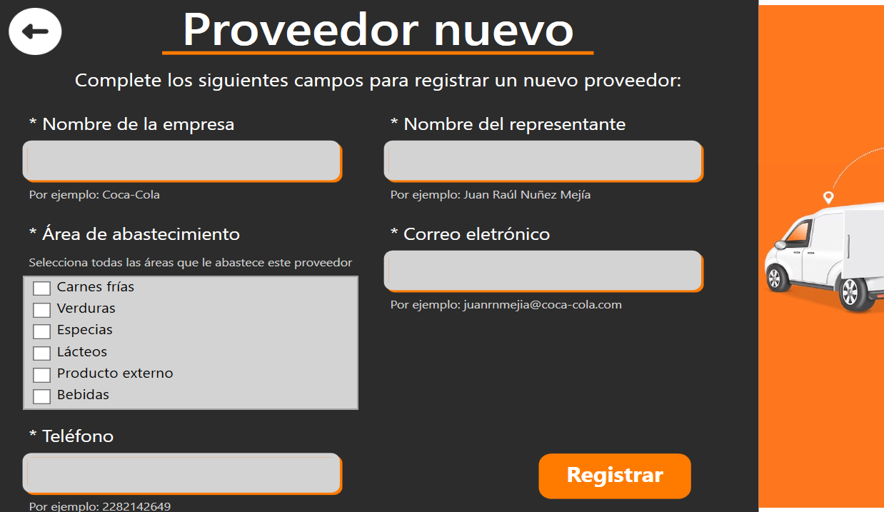

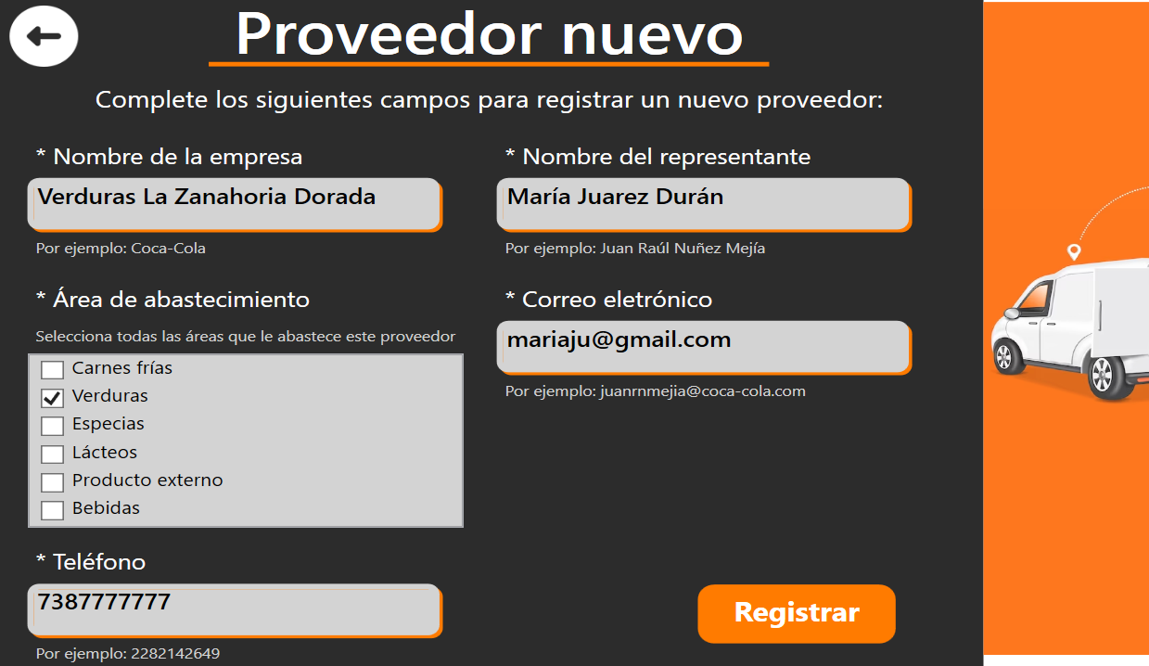

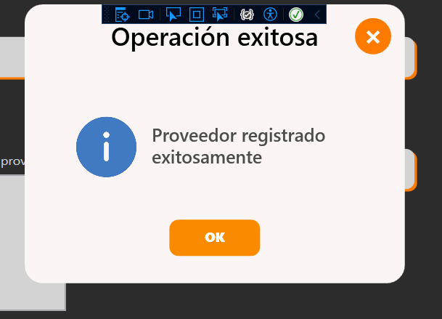

Ahora ya podemos hacerle pedidos a este nuevo proveedor:  
